
О внесении изменений и дополнений в приказ Министра финансов Республики Казахстан от 12 февраля 2018 года № 166 "Об утверждении форм налоговой отчетности и правил их составления"
Утративший силу
Приказ Министра финансов Республики Казахстан от 20 декабря 2018 года № 1095. Зарегистрирован в Министерстве юстиции Республики Казахстан 21 декабря 2018 года № 17983. Утратил силу приказом Министра финансов РК от 24.12.2024 № 869.
Сноска. Утратил силу приказом Министра финансов РК от 24.12.2024 № 869 (вводится в действие с 01.01.2025).
Примечание РЦПИ!
Настоящий приказ вводится в действие с 1 января 2019 года.
ПРИКАЗЫВАЮ:
1. Внести в приказ Министра финансов Республики Казахстан от 12 февраля 2018 года № 166 "Об утверждении форм налоговой отчетности и правил их составления" (зарегистрирован в Реестре государственной регистрации нормативных правовых актов под № 16448, опубликован 16 марта 2018 года в Эталонном контрольном банке нормативных правовых актов Республики Казахстан) следующие изменения и дополнения:

пункт 1 изложить в следующей редакции:
"1. Утвердить прилагаемые:
1) форму декларации по корпоративному подоходному налогу (форма 100.00) согласно приложению 1 к настоящему приказу;
2) правила составления налоговой отчетности "Декларация по корпоративному подоходному налогу (форма 100.00)" согласно приложению 2 к настоящему приказу;
3) форму расчета суммы авансовых платежей по корпоративному подоходному налогу, подлежащей уплате за период до сдачи декларации (форма 101.01), согласно приложению 3 к настоящему приказу;
4) форму расчета суммы авансовых платежей по корпоративному подоходному налогу, подлежащей уплате за период после сдачи декларации (форма 101.02), согласно приложению 4 к настоящему приказу;
5) правила составления налоговой отчетности "Расчет суммы авансовых платежей по корпоративному подоходному налогу, подлежащей уплате за период до сдачи декларации", и налоговой отчетности "Расчет суммы авансовых платежей по корпоративному подоходному налогу, подлежащей уплате за период после сдачи декларации (формы 101.01 – 101.02)", согласно приложению 5 к настоящему приказу;
6) форму расчета по корпоративному подоходному налогу, удерживаемому у источника выплаты с дохода резидента (форма 101.03), согласно приложению 6 к настоящему приказу;
7) правила составления налоговой отчетности "Расчет по корпоративному подоходному налогу, удерживаемому у источника выплаты с дохода резидента (форма 101.03)", согласно приложению 7 к настоящему приказу;
8) форму расчета по корпоративному подоходному налогу, удерживаемому у источника выплаты с дохода нерезидента (форма 101.04), согласно приложению 8 к настоящему приказу;
9) правила составления налоговой отчетности "Расчет по корпоративному подоходному налогу, удерживаемому у источника выплаты с дохода нерезидента (форма 101.04)", согласно приложению 9 к настоящему приказу;
10) форму декларации по корпоративному подоходному налогу (форма 110.00) согласно приложению 10 к настоящему приказу;
11) правила составления налоговой отчетности "Декларация по корпоративному подоходному налогу (форма 110.00)" согласно приложению 11 к настоящему приказу;
12) форму декларации по корпоративному подоходному налогу (форма 150.00) согласно приложению 12 к настоящему приказу;
13) правила составления налоговой отчетности "Декларация по корпоративному подоходному налогу (форма 150.00)" согласно приложению 13 к настоящему приказу;
13-1) форму декларации по корпоративному подоходному налогу и по налогу на сверхприбыль (форма 150.00) согласно приложению 13-1 к настоящему приказу;
13-2) правила составления налоговой отчетности "Декларация по корпоративному подоходному налогу и по налогу на сверхприбыль (форма 150.00)" согласно приложению 13-2 к настоящему приказу;
14) форму декларации по индивидуальному подоходному налогу и социальному налогу (форма 200.00) согласно приложению 14 к настоящему приказу;
15) правила составления налоговой отчетности "Декларация по индивидуальному подоходному налогу и социальному налогу, (форма 200.00)" согласно приложению 15 к настоящему приказу;
15-1) форму декларации по индивидуальному подоходному налогу и социальному налогу (форма 200.00) согласно приложению 15-1 к настоящему приказу;
15-2) правила составления налоговой отчетности "Декларация по индивидуальному подоходному налогу и социальному налогу, (форма 200.00)" согласно приложению 15-2 к настоящему приказу;
16) форму декларации по индивидуальному подоходному налогу (форма 220.00) согласно приложению 16 к настоящему приказу;
17) правила составления налоговой отчетности "Декларация по индивидуальному подоходному налогу (форма 220.00)" согласно приложению 17 к настоящему приказу;
18) форму декларации по индивидуальному подоходному налогу и имуществу (форма 230.00) согласно приложению 18 к настоящему приказу;
19) правила составления налоговой отчетности "Декларация по индивидуальному подоходному налогу и имуществу (форма 230.00)" согласно приложению 19 к настоящему приказу;
20) форму декларации по индивидуальному подоходному налогу (форма 240.00) согласно приложению 20 к настоящему приказу;
21) правила составления налоговой отчетности "Декларация по индивидуальному подоходному налогу (форма 240.00)" согласно приложению 21 к настоящему приказу;
22) форму декларации по налогу на добавленную стоимость (форма 300.00) согласно приложению 22 к настоящему приказу;
23) правила составления налоговой отчетности "Декларация по налогу на добавленную стоимость (форма 300.00)" согласно приложению 23 к настоящему приказу;
23-1) форму декларации по налогу на добавленную стоимость (форма 300.00) согласно приложению 23-1 к настоящему приказу;
23-2) правила составления налоговой отчетности "Декларация по налогу на добавленную стоимость (форма 300.00)" согласно приложению 23-2 к настоящему приказу;
24) форму декларации по косвенным налогам по импортированным товарам (форма 320.00) согласно приложению 24 к настоящему приказу;
25) правила составления налоговой отчетности "Декларация по косвенным налогам по импортированным товарам (форма 320.00)" согласно приложению 25 к настоящему приказу;
26) форму заявления о ввозе товаров и уплате косвенных налогов (форма 328.00) согласно приложению 26 к настоящему приказу;
27) правила заполнения и представления налоговой отчетности "Заявление о ввозе товаров и уплате косвенных налогов (форма 328.00)" согласно приложению 27 к настоящему приказу;
28) форму декларации по акцизу (форма 400.00) согласно приложению 28 к настоящему приказу;
29) правила составления налоговой отчетности "Декларация по акцизу (форма 400.00)" согласно приложению 29 к настоящему приказу;
30) форму расчета акциза за структурное подразделение или объекты, связанные с налогообложением (форма 421.00), согласно приложению 30 к настоящему приказу;
31) правила составления налоговой отчетности "Расчет акциза за структурное подразделение или объекты, связанные с налогообложением (форма 421.00)", согласно приложению 31 к настоящему приказу;
32) форму декларации по роялти, по бонусу добычи, по доле Республики Казахстан по разделу продукции, по дополнительному платежу недропользователя, осуществляющего деятельность по соглашению (контракту) о разделе продукции (форма 500.00), согласно приложению 32 к настоящему приказу;
33) правила составления налоговой отчетности "Декларация по роялти, по бонусу добычи, по доле Республики Казахстан по разделу продукции, по дополнительному платежу недропользователя, осуществляющего деятельность по соглашению (контракту) о разделе продукции (форма 500.00)", согласно приложению 33 к настоящему приказу;
34) форму декларации по подписному бонусу и бонусу коммерческого обнаружения (форма 510.00) согласно приложению 34 к настоящему приказу;
35) правила составления налоговой отчетности "Декларация по подписному бонусу и бонусу коммерческого обнаружения (форма 510.00)" согласно приложению 35 к настоящему приказу;
35-1) форму декларации по подписному бонусу (форма 510.00) согласно приложению 35-1 к настоящему приказу;
35-2) правила составления налоговой отчетности "Декларация по подписному бонусу (форма 510.00)" согласно приложению 35-2 к настоящему приказу;
36) форму декларации (расчета) об исполнении налогового обязательства в натуральной форме (форма 531.00) согласно приложению 36 к настоящему приказу;
37) правила составления налоговой отчетности "Декларация (расчет) об исполнении налогового обязательства в натуральной форме (форма 531.00)" согласно приложению 37 к настоящему приказу;
38) форму декларации по налогу на сверхприбыль (форма 540.00) согласно приложению 38 к настоящему приказу;
39) правила составления налоговой отчетности "Декларация по налогу на сверхприбыль (форма 540.00)" согласно приложению 39 к настоящему приказу;
40) форму декларации по платежу по возмещению исторических затрат (форма 560.00) согласно приложению 40 к настоящему приказу;
41) правила составления налоговой отчетности "Декларация по платежу по возмещению исторических затрат (форма 560.00)" согласно приложению 41 к настоящему приказу;
42) форму декларации по рентному налогу на экспорт (форма 570.00) согласно приложению 42 к настоящему приказу;
43) правила составления налоговой отчетности "Декларация по рентному налогу на экспорт (форма 570.00)" согласно приложению 43 к настоящему приказу;
44) форму декларации по налогу на добычу полезных ископаемых (форма 590.00) согласно приложению 44 к настоящему приказу;
45) правила составления налоговой отчетности "Декларация по налогу на добычу полезных ископаемых (форма 590.00)" согласно приложению 45 к настоящему приказу;
46) форму декларации по альтернативному налогу на недропользование (форма 600.00) согласно приложению 46 к настоящему приказу;
47) правила составления налоговой отчетности "Декларация по альтернативному налогу на недропользование (форма 600.00)" согласно приложению 47 к настоящему приказу;
48) форму расчета отчислений в фонды содействия занятости, обязательного медицинского страхования, государственного социального страхования, государственный центр по выплате пенсий и отчислений пользователей автомобильных дорог (форма 641.00) согласно приложению 48 к настоящему приказу;
49) правила составления налоговой отчетности "Расчет отчислений в фонды содействия занятости, обязательного медицинского страхования, государственного социального страхования, государственный центр по выплате пенсий и отчислений пользователей автомобильных дорог (форма 641.00)" согласно приложению 49 к настоящему приказу;
50) форму декларации по налогу на транспортные средства, по земельному налогу и налогу на имущество (форма 700.00) согласно приложению 50 к настоящему приказу;
51) правила составления налоговой отчетности "Декларация по налогу на транспортные средства, по земельному налогу и налогу на имущество (форма 700.00)" согласно приложению 51 к настоящему приказу;
52) форму расчета текущих платежей по налогу на транспортные средства (форма 701.00) согласно приложению 52 к настоящему приказу;
53) правила составления налоговой отчетности "Расчет текущих платежей по налогу на транспортные средства (форма 701.00)" согласно приложению 53 к настоящему приказу;
54) форму расчета текущих платежей по земельному налогу и налогу на имущество (форма 701.01) согласно приложению 54 к настоящему приказу;
55) правила составления налоговой отчетности "Расчет текущих платежей по земельному налогу и налогу на имущество (форма 701.01)" согласно приложению 55 к настоящему приказу;
56) форму декларации по налогу на игорный бизнес и фиксированному налогу (форма 710.00) согласно приложению 56 к настоящему приказу;
57) правила составления налоговой отчетности "Декларация по налогу на игорный бизнес и фиксированному налогу (форма 710.00)" согласно приложению 57 к настоящему приказу;
58) форму расчета сумм текущих платежей платы за пользование земельными участками (форма 851.00) согласно приложению 58 к настоящему приказу;
59) правила составления налоговой отчетности "Расчет сумм текущих платежей платы за пользование земельными участками (форма 851.00)" согласно приложению 59 к настоящему приказу;
60) форму декларации по плате за пользование водными ресурсами поверхностных источников (форма 860.00) согласно приложению 60 к настоящему приказу;
61) правила составления налоговой отчетности "Декларация по плате за пользование водными ресурсами поверхностных источников (форма 860.00)" согласно приложению 61 к настоящему приказу;
62) форму декларации по плате за эмиссии в окружающую среду (форма 870.00) согласно приложению 62 к настоящему приказу;
63) правила составления налоговой отчетности "Декларация по плате за эмиссии в окружающую среду (форма 870.00)" согласно приложению 63 к настоящему приказу;
64) форму реестра договоров аренды (пользования) (форма 871.00) согласно приложению 64 к настоящему приказу;
65) правила составления налоговой отчетности "Реестр договоров аренды (пользования) (форма 871.00)" согласно приложению 65 к настоящему приказу;
66) форму упрощенной декларации для субъектов малого бизнеса (форма 910.00) согласно приложению 66 к настоящему приказу;
67) правила составления налоговой отчетности "Упрощенная декларация для субъектов малого бизнеса (форма 910.00)" согласно приложению 67 к настоящему приказу;
68) форму расчета стоимости патента (форма 911.00) согласно приложению 68 к настоящему приказу;
69) правила составления налоговой отчетности "Расчет стоимости патента (форма 911.00)" согласно приложению 69 к настоящему приказу;
70) форму декларации для налогоплательщиков, применяющих специальный налоговый режим с использованием фиксированного вычета (форма 912.00) согласно приложению 70 к настоящему приказу;
71) правила составления налоговой отчетности "Декларация для налогоплательщиков, применяющих специальный налоговый режим с использованием фиксированного вычета (форма 912.00)" согласно приложению 71 к настоящему приказу;
72) форму декларации для плательщиков единого земельного налога (форма 920.00) согласно приложению 72 к настоящему приказу;
73) правила составления налоговой отчетности "Декларация для плательщиков единого земельного налога (форма 920.00)" согласно приложению 73 к настоящему приказу.";
в Правилах составления налоговой отчетности "Декларация по корпоративному подоходному налогу (форма 150.00)", утвержденных указанным приказом:
дополнить пунктом 1-1 следующего содержания:
"1-1. Настоящие Правила распространяются на обязательства по представлению налоговой отчетности на 2018 год.";
в Правилах составления налоговой отчетности "Декларация по индивидуальному подоходному налогу и социальному налогу, (форма 200.00)", утвержденных указанным приказом:
дополнить пунктом 1-1 следующего содержания:
"1-1. Настоящие Правила распространяются на обязательства по представлению налоговой отчетности на 2018 год.";
в Правилах составления налоговой отчетности "Декларация по налогу на добавленную стоимость (форма 300.00)", утвержденных указанным приказом:
дополнить пунктом 1-1 следующего содержания:
"1-1. Настоящие Правила распространяются на обязательства по представлению налоговой отчетности на 2018 год.";
в Правилах составления налоговой отчетности "Декларация по подписному бонусу и бонусу коммерческого обнаружения (форма 510.00)", утвержденных указанным приказом:
дополнить пунктом 1-1 следующего содержания:
"1-1. Настоящие Правила распространяются на обязательства по представлению налоговой отчетности на 2018 год.";
в Правилах составления налоговой отчетности "Декларация по налогу на сверхприбыль (форма 540.00), утвержденных указанным приказом:
дополнить пунктом 1-1 следующего содержания:
"1-1. Настоящие Правила распространяются на обязательства по представлению налоговой отчетности на 2018 год.";
дополнить приложениями 13-1, 13-2, 15-1, 15-2, 23-1, 23-2, 35-1 и 35-2 согласно приложениям 1, 2, 3, 4, 5, 6, 7 и 8 к настоящему приказу;
в Правилах составления налоговой отчетности "Декларация по налогу на транспортные средства, по земельному налогу и налогу на имущество (форма 700.00)", утвержденных указанным приказом:

пункт 23 изложить в следующей редакции:
"23. В разделе "Общая информация о налогоплательщике" налогоплательщик указывает следующие данные:
1) ИИН (БИН) плательщика налога на транспортные средства;
2) БИН аппарата акимов городов районного значения, сел, поселков, сельских округов заполняется только в случае составления формы 700.01 по городам районного значения, селам, поселкам, сельским округам;
3) строка 3 заполняется налогоплательщиками, применяющими специальный налоговый режим для производителей сельскохозяйственной продукции, продукции аквакультуры (рыбоводства) и сельскохозяйственных кооперативов в соответствии со статьями 698, 699, 700 и 701 Налогового кодекса, и указывается вид применяемого режима налогообложения по отношению к транспортным средствам:
ячейка 3 А отмечается плательщиками налога по транспортным средствам, не используемым в деятельности, по которой применяется специальный налоговый режим;
ячейка 3 В отмечается плательщиками налога по транспортным средствам, используемым в деятельности, по которой применяется специальный налоговый режим;
4) налоговый период (год) – отчетный налоговый период, за который представляется налоговая отчетность.";

пункт 29 изложить в следующей редакции:
"29. Заполнение формы 700.03 осуществляется лицами, занимающиеся частной практикой, физическими лицами, не являющимися индивидуальными предпринимателями, по объектам, указанным в статье 530 Налогового кодекса.";
в Правилах составления налоговой отчетности "Расчет текущих платежей по налогу на транспортные средства (форма 701.00)", утвержденных указанным приказом:

пункт 13 изложить в следующей редакции:
"13. Данное приложение предназначено для заполнения налогоплательщиками исчисленной суммы текущих платежей по налогу на транспортные средства в соответствии с разделом 13 Налогового кодекса.";

пункт 16 изложить в следующей редакции:
"16. В разделе 2 "Исчисление налога на транспортные средства по городам районного значения, селам, поселкам, сельским округам":
1) в графе А указывается порядковый номер строки, который начинается со строки 00000001;
2) в графе В указываются БИН аппарата акимов городов районного значения, сел, поселков, сельских округов;
3) в графе С указываются суммы текущих платежей подлежащих уплате в разрезе городов районного значения, сел, поселков, сельских округов.".
2. Комитету государственных доходов Министерства финансов Республики Казахстан в установленном законодательством порядке обеспечить:
1) государственную регистрацию настоящего приказа в Министерстве юстиции Республики Казахстан;
2) в течение десяти календарных дней со дня государственной регистрации настоящего приказа направление на казахском и русском языках в Республиканское государственное предприятие на праве хозяйственного ведения "Республиканский центр правовой информации" Министерства юстиции Республики Казахстан для официального опубликования и включения в Эталонный контрольный банк нормативных правовых актов Республики Казахстан;
3) размещение настоящего приказа на интернет-ресурсе Министерства финансов Республики Казахстан;
4) в течение десяти рабочих дней после государственной регистрации настоящего приказа в Министерстве юстиции Республики Казахстан представление в Департамент юридической службы Министерства финансов Республики Казахстан сведений об исполнении мероприятий, предусмотренных подпунктами 1), 2) и 3) настоящего пункта.
3. Настоящий приказ вводится в действие с 1 января 2019 года и подлежит официальному опубликованию.
Министр финансов  Республики Казахстан | А. Смаилов
Приложение 1
к приказу Министра финансов
Республики Казахстан
от 20 декабря 2018 года № 1095
Приложение 13-1
к приказу Министра финансов
Республики Казахстан
от 12 февраля 2018 года № 166

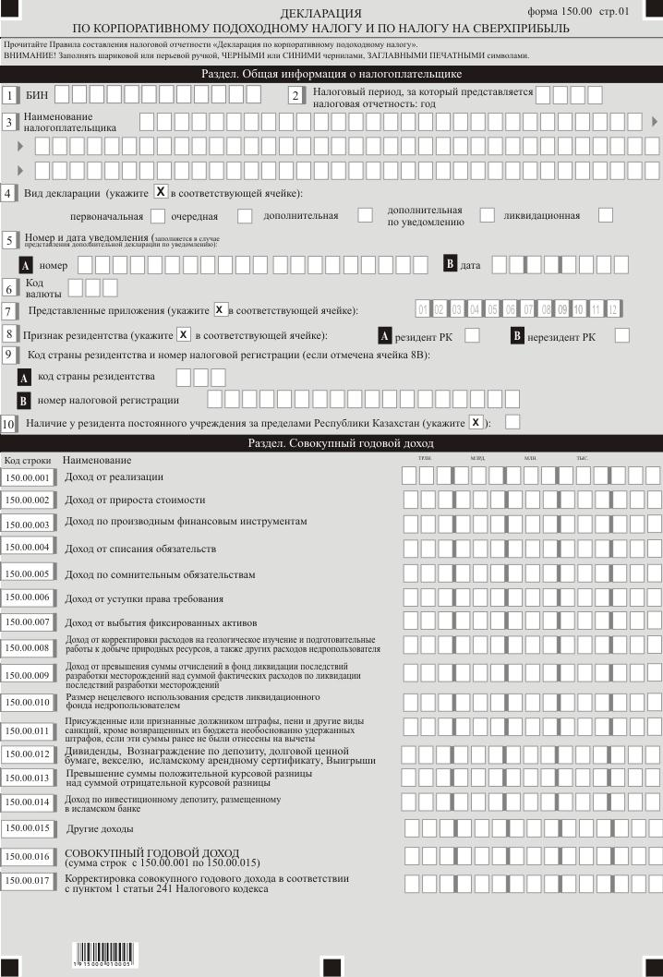

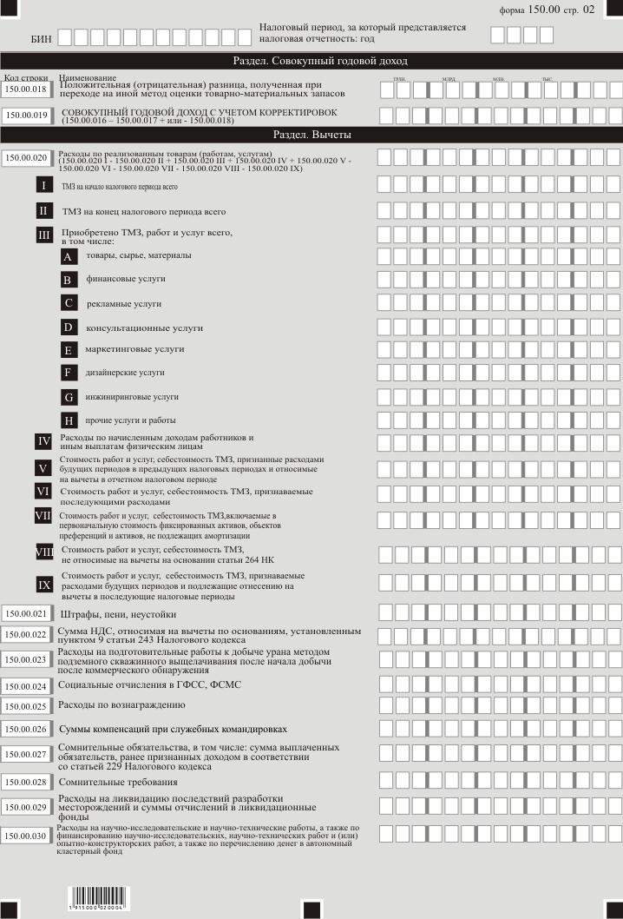

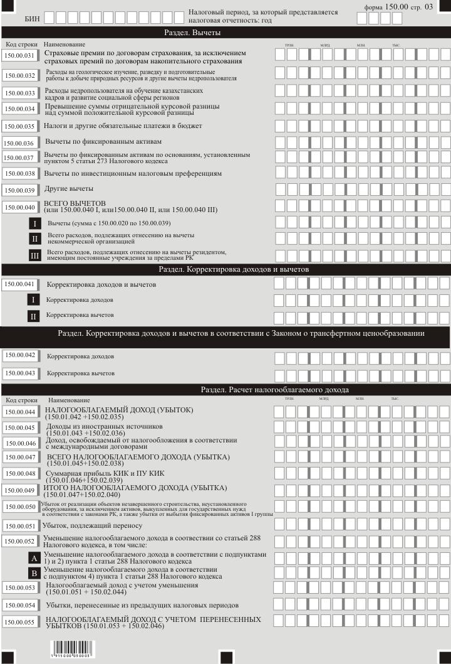

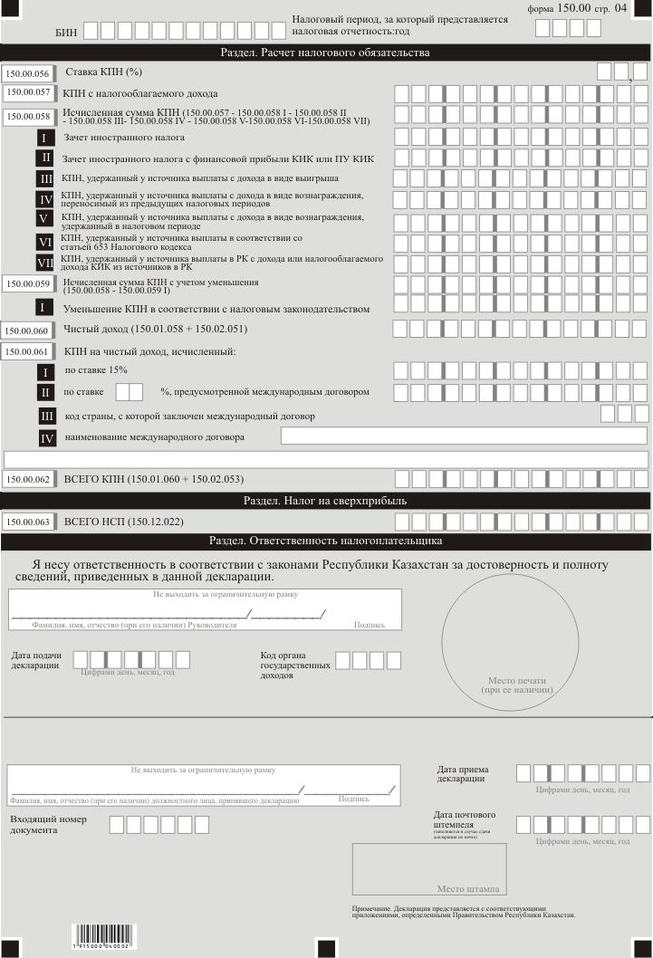

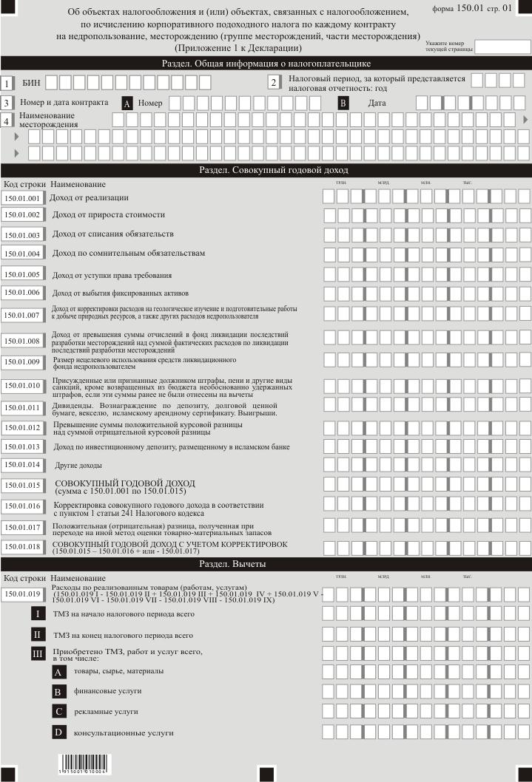

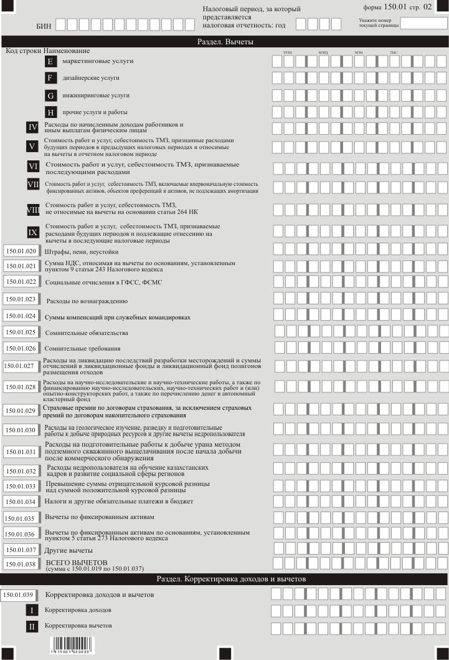

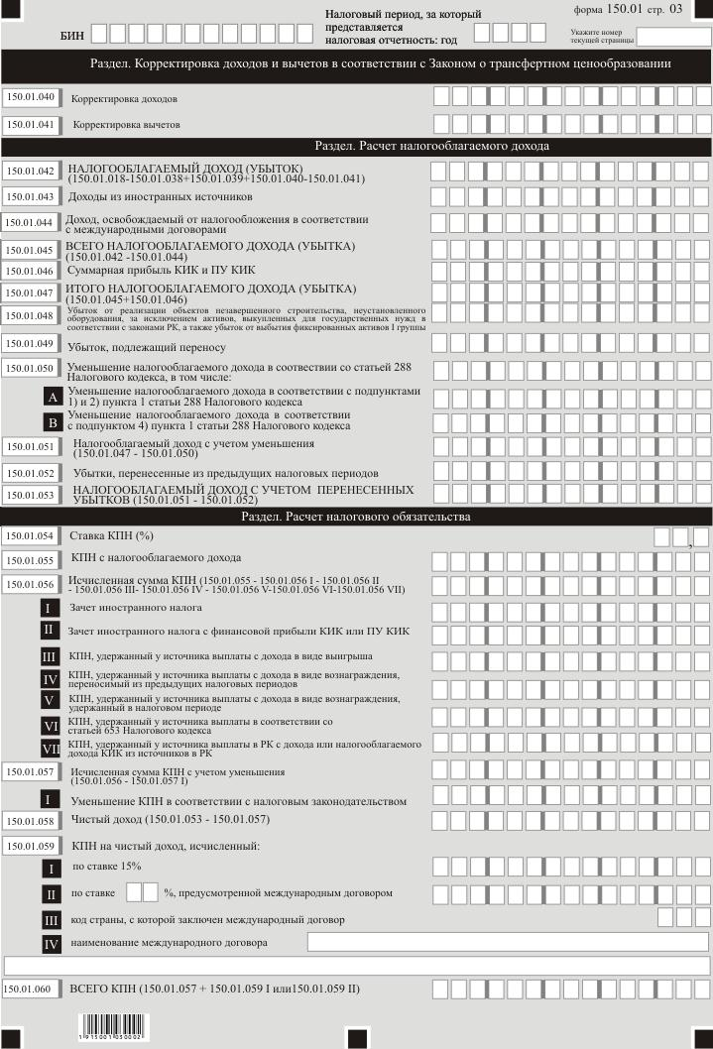

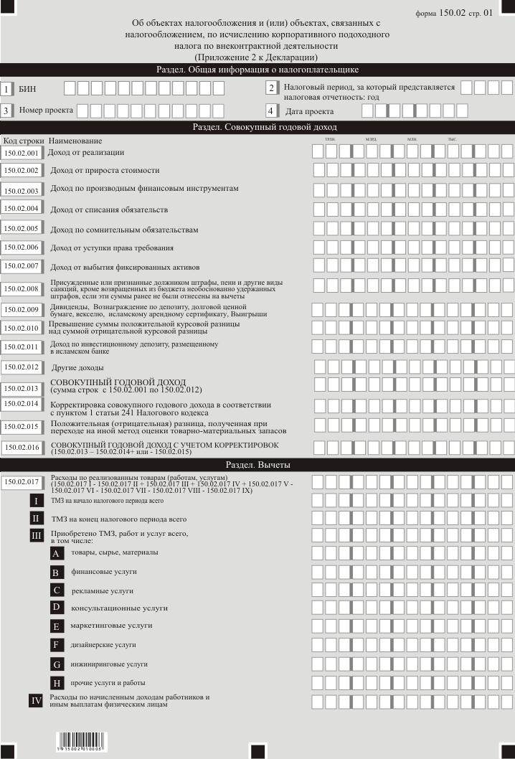

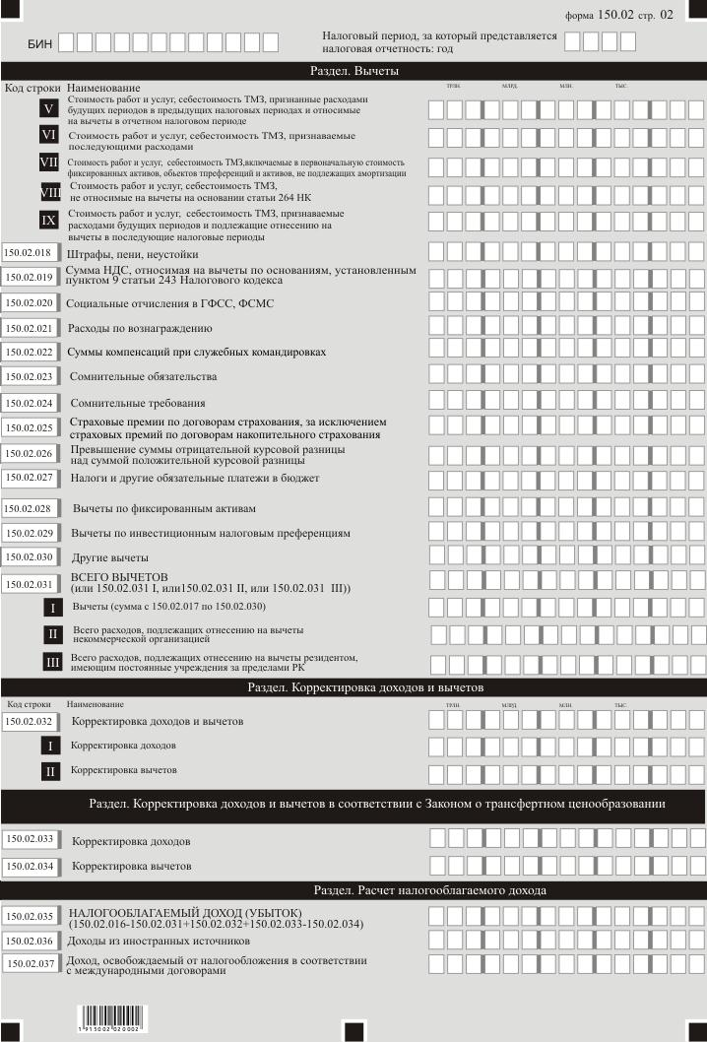

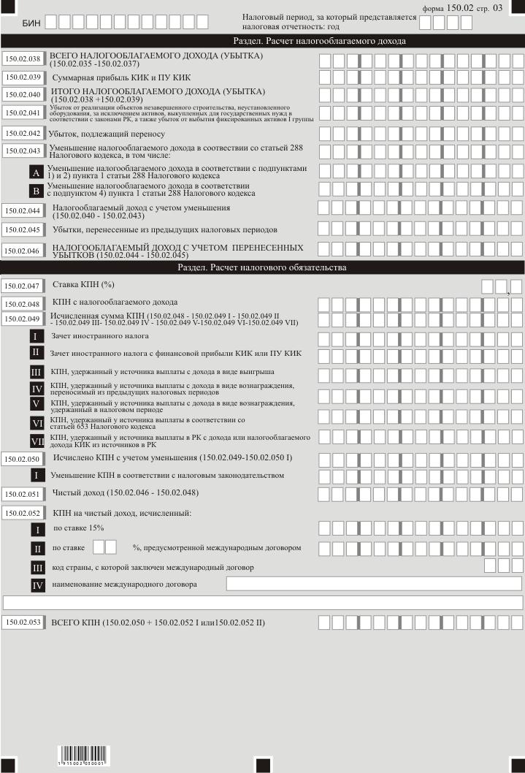

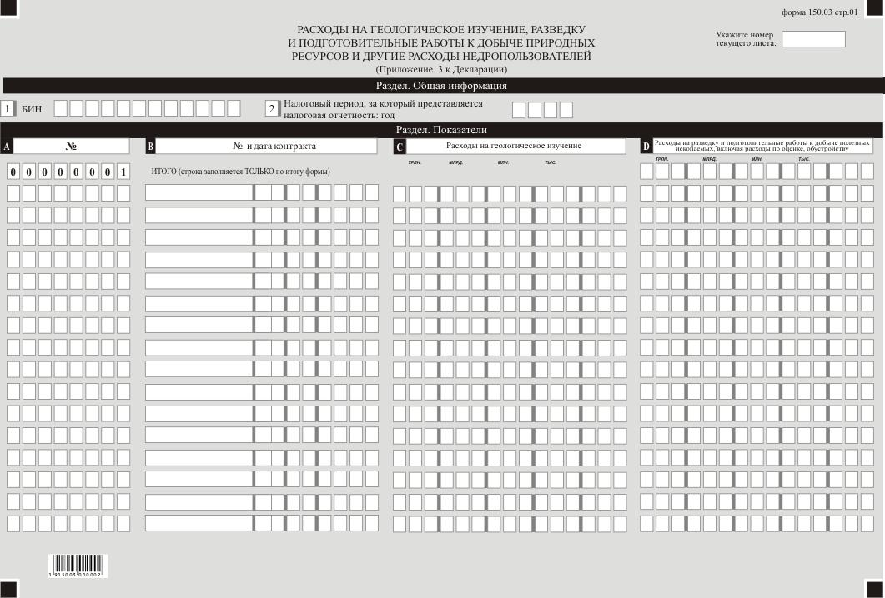

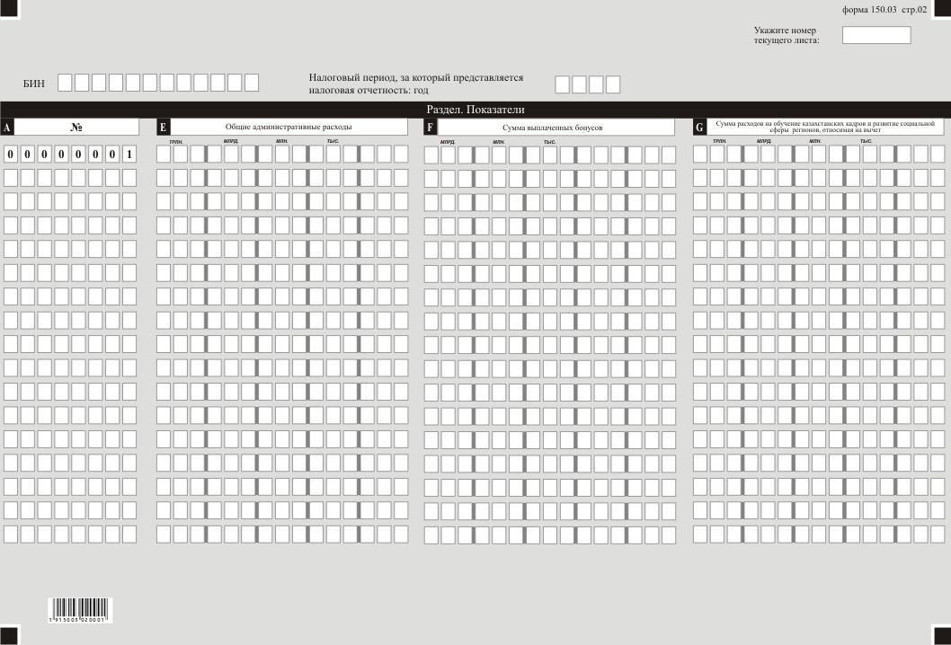

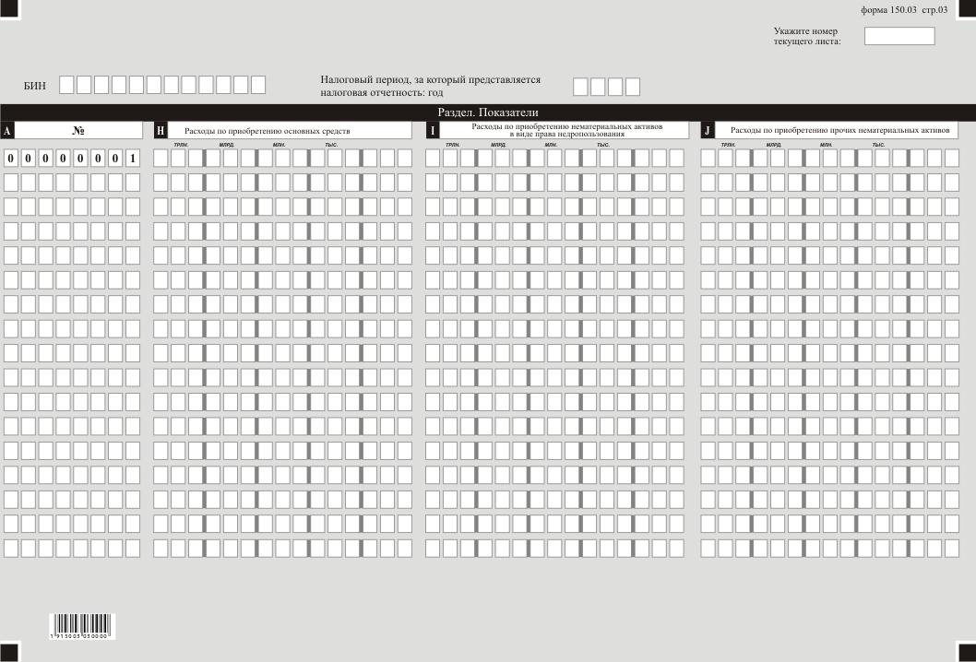

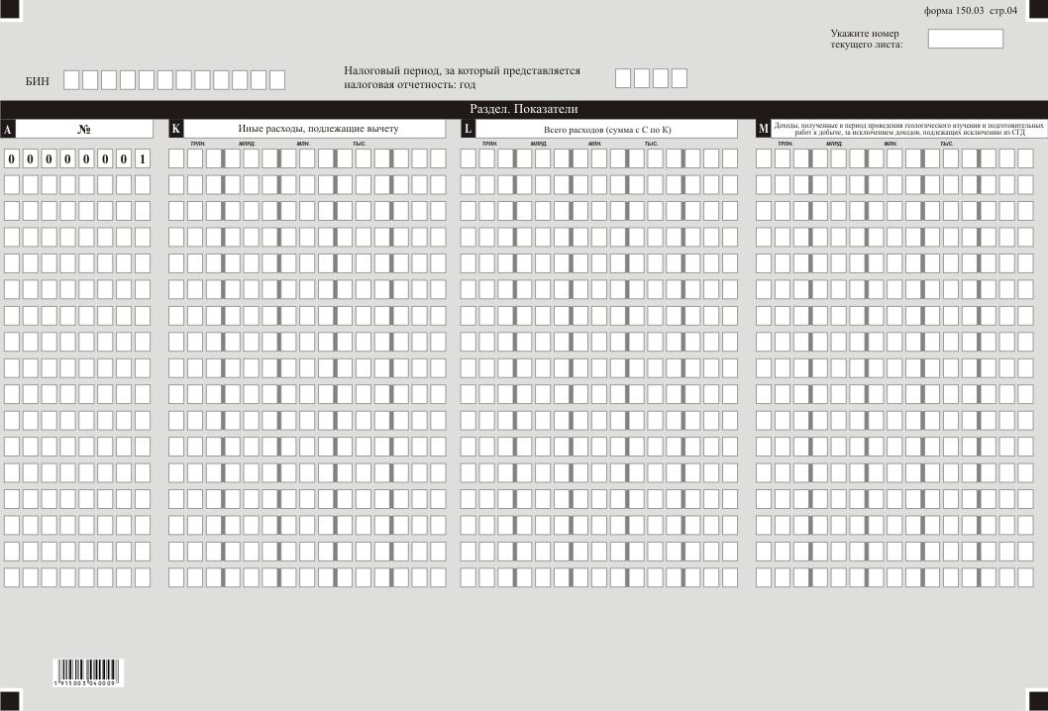

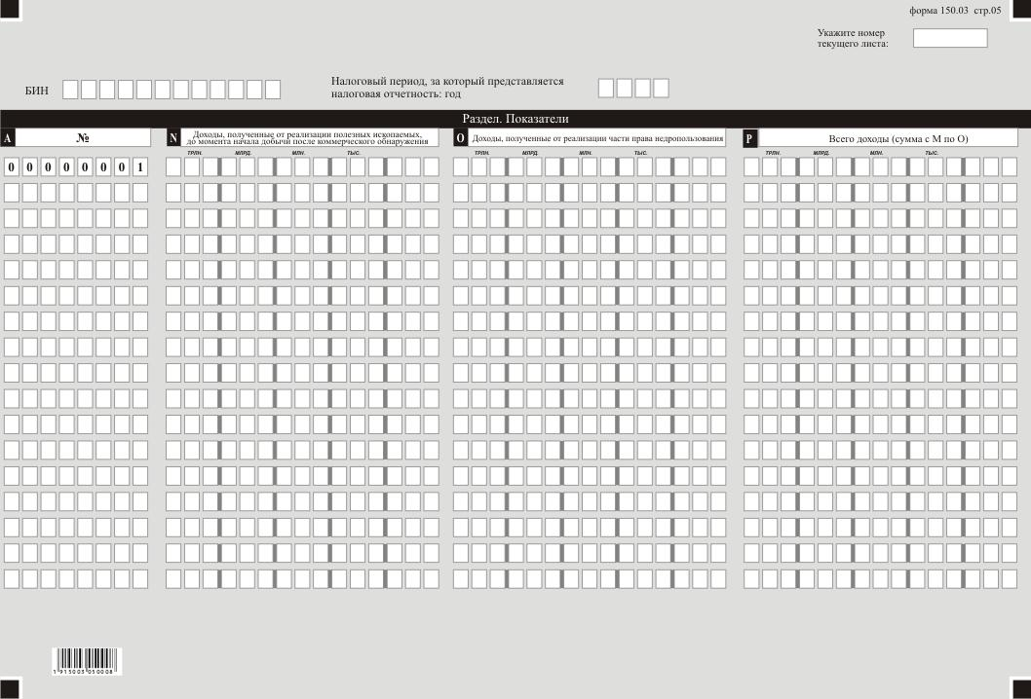

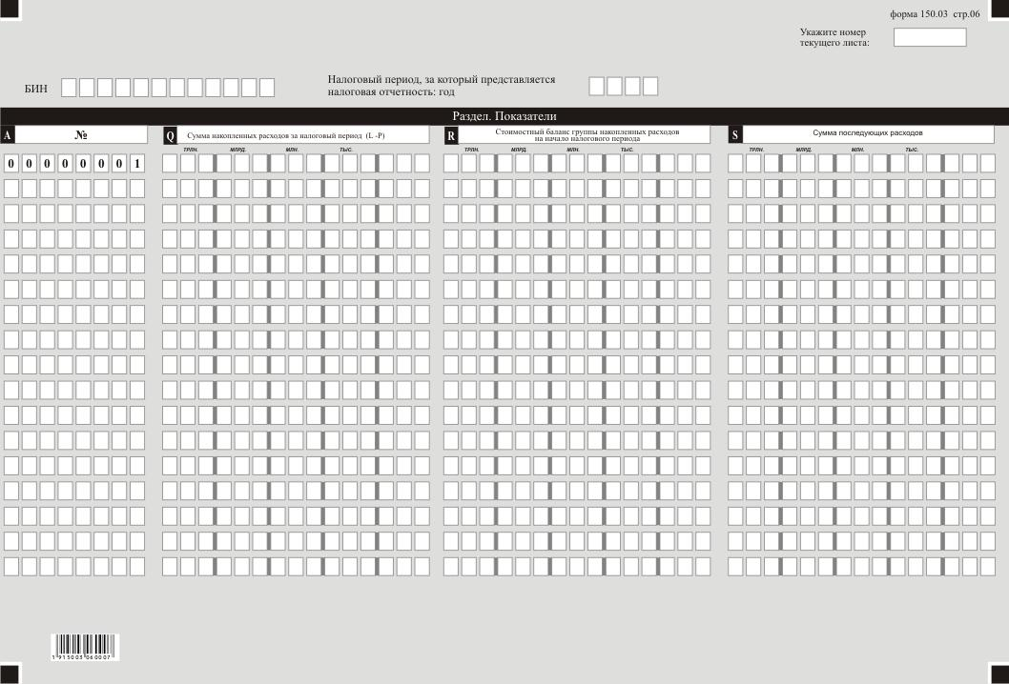

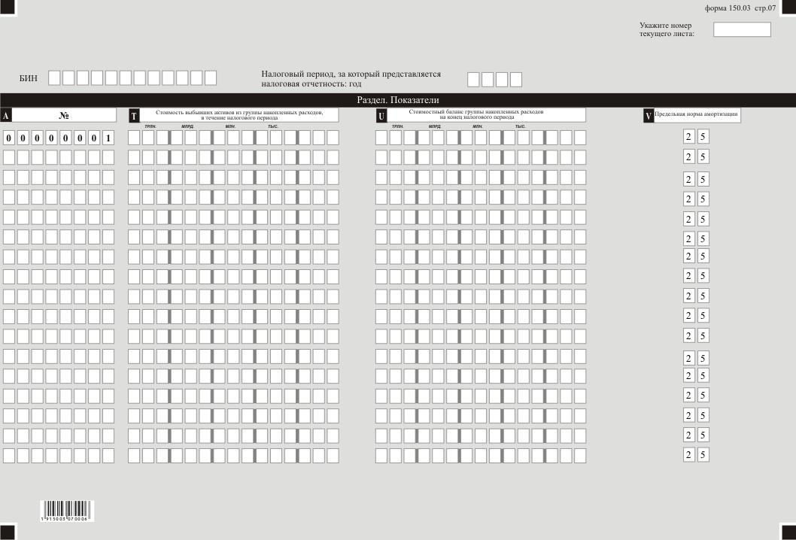

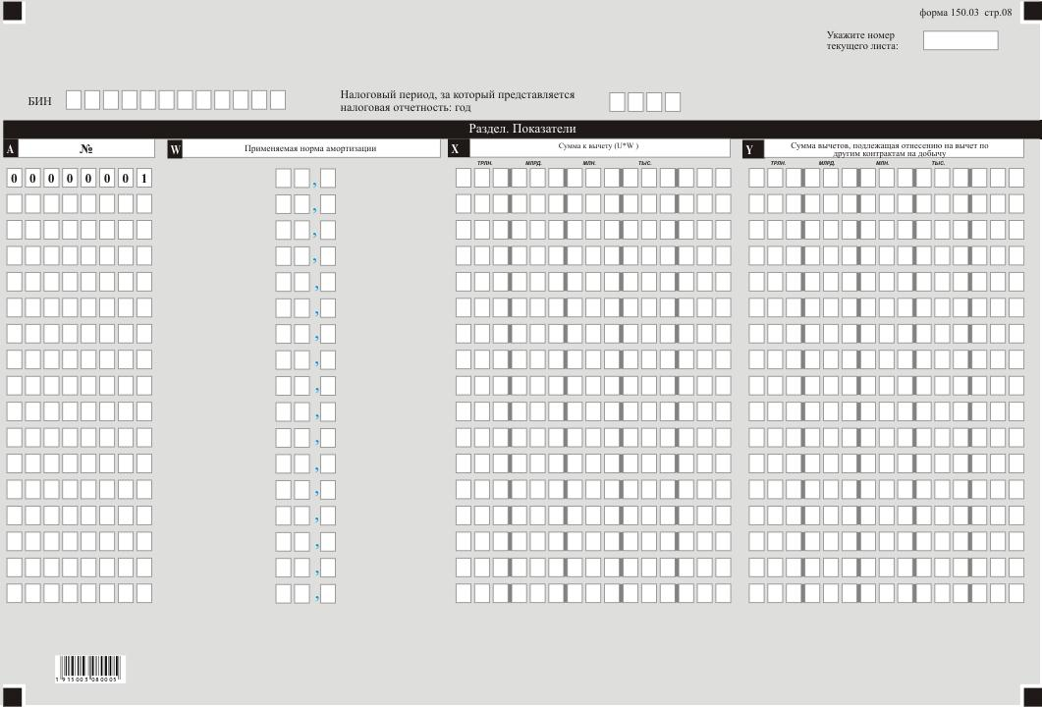

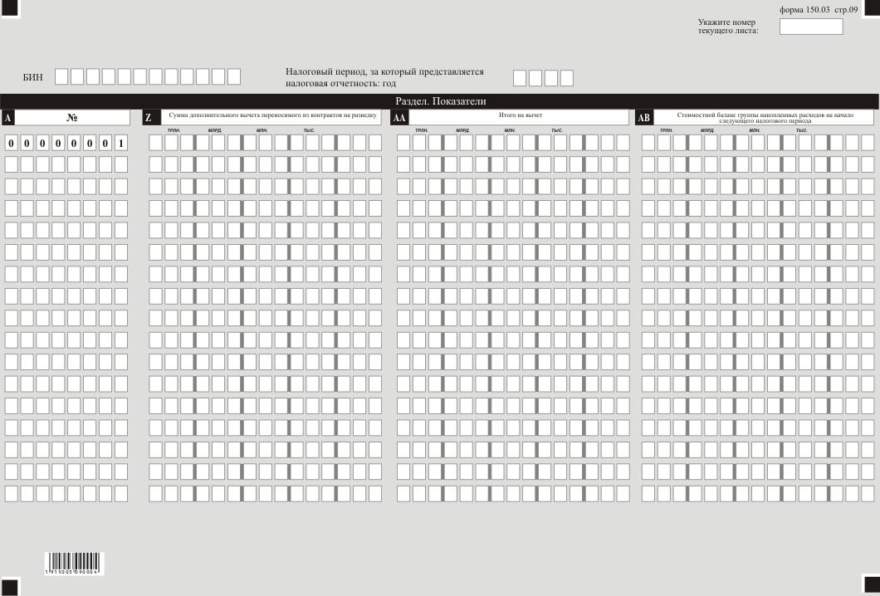

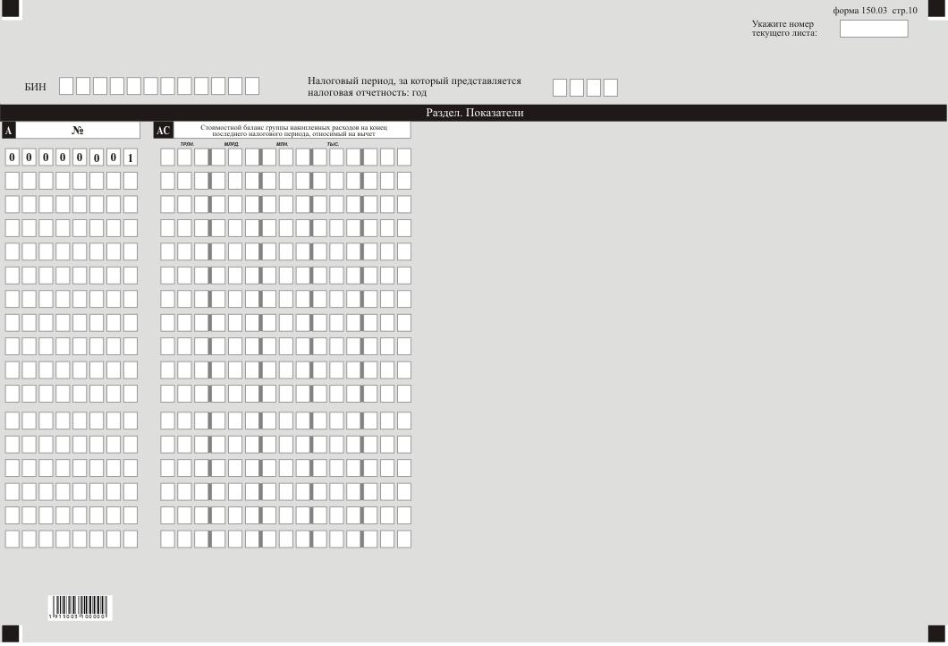

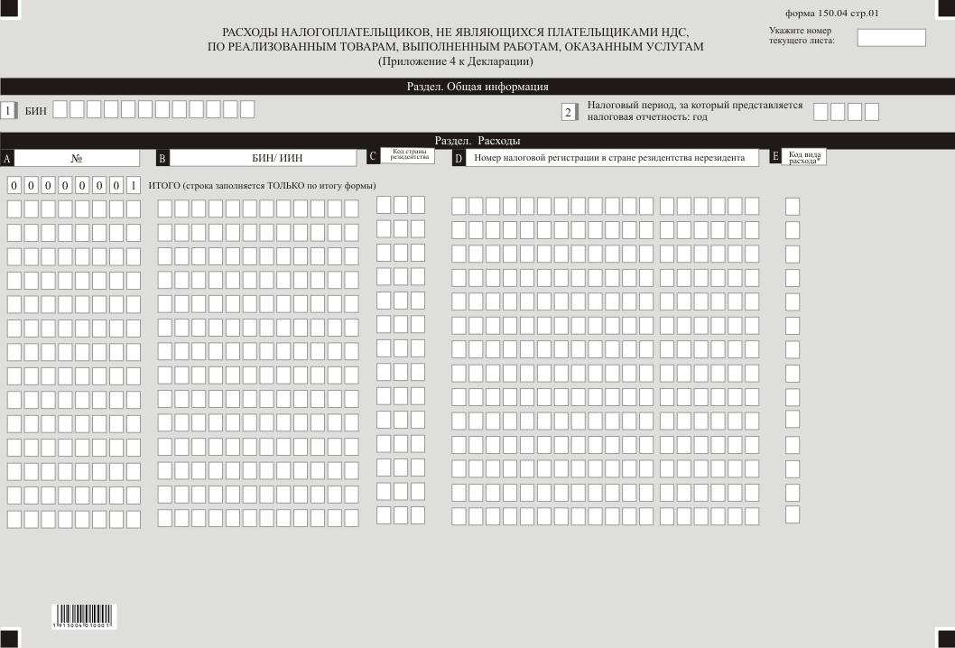

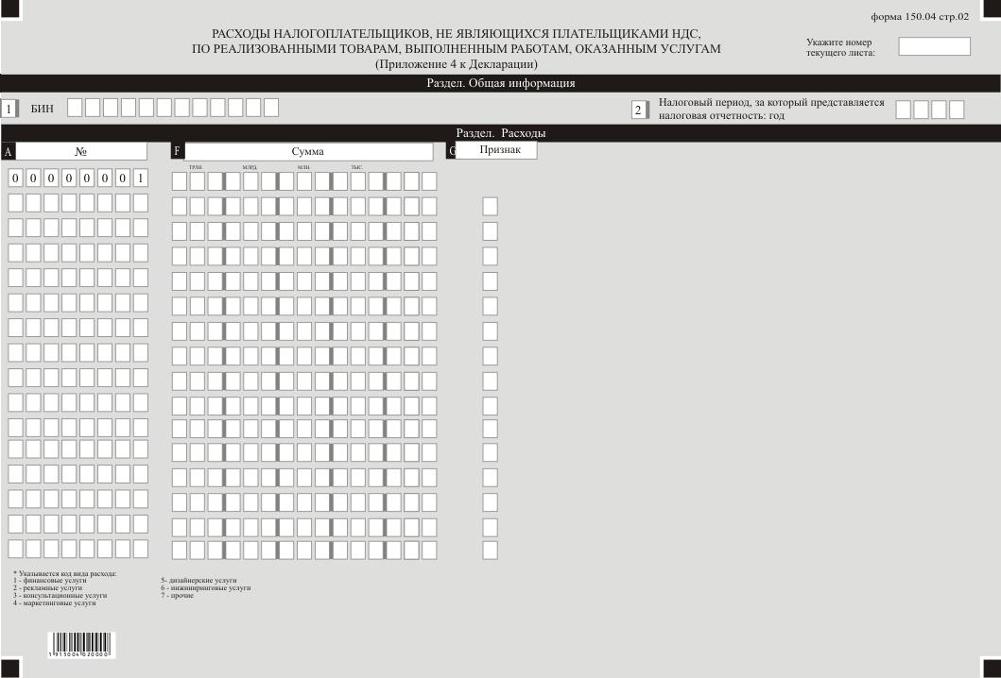

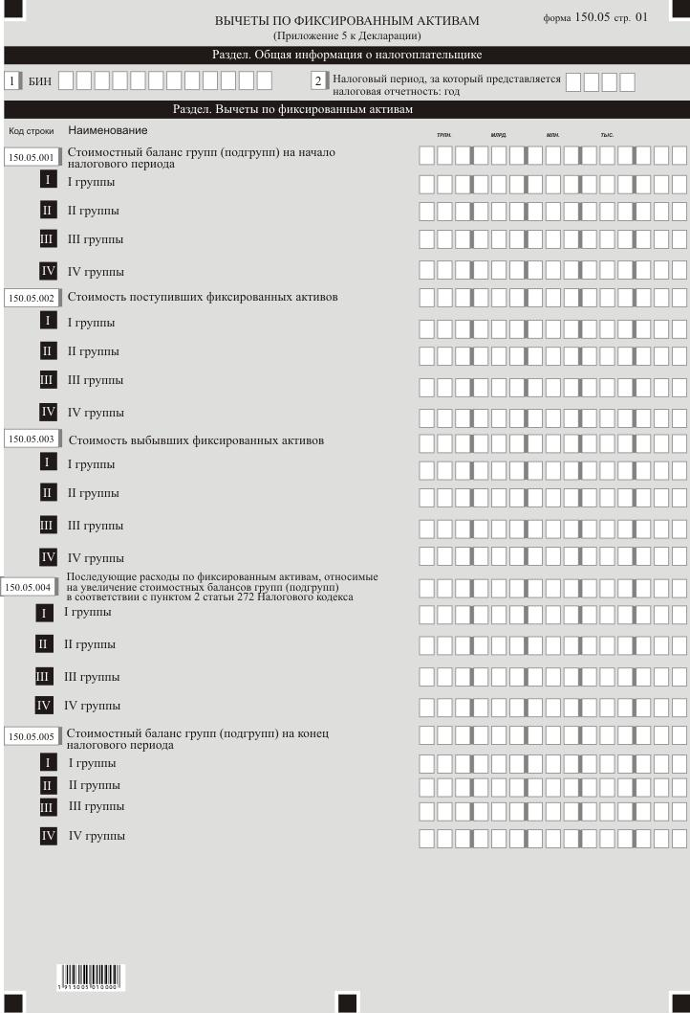

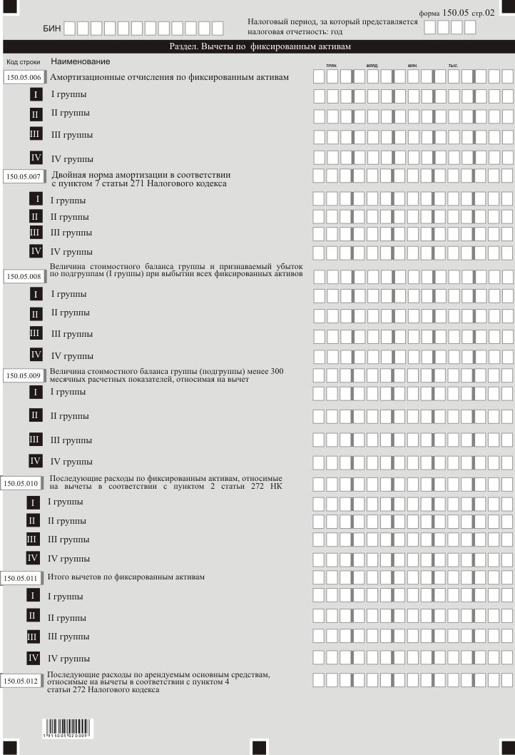

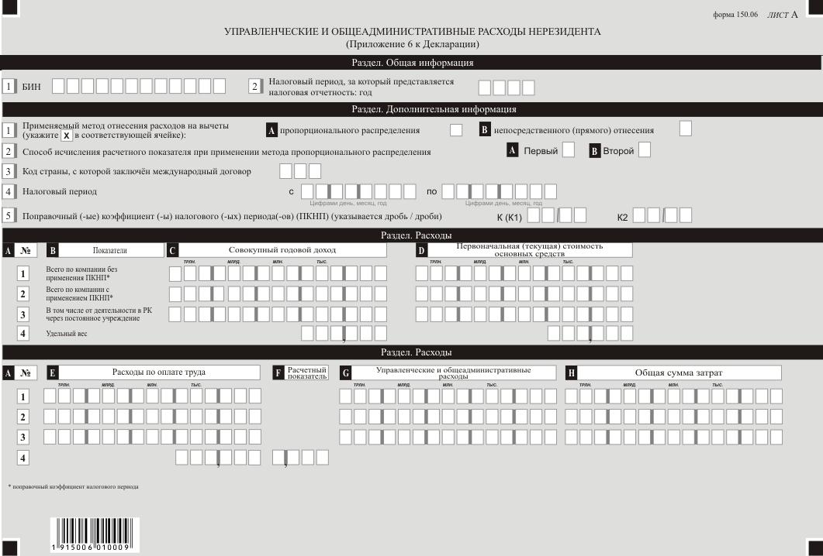

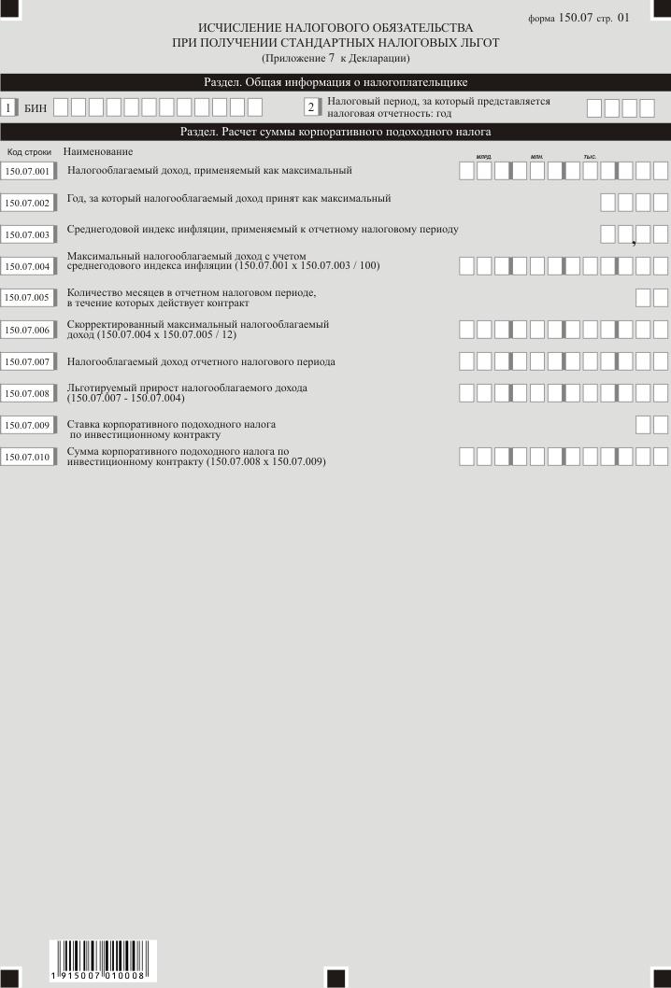

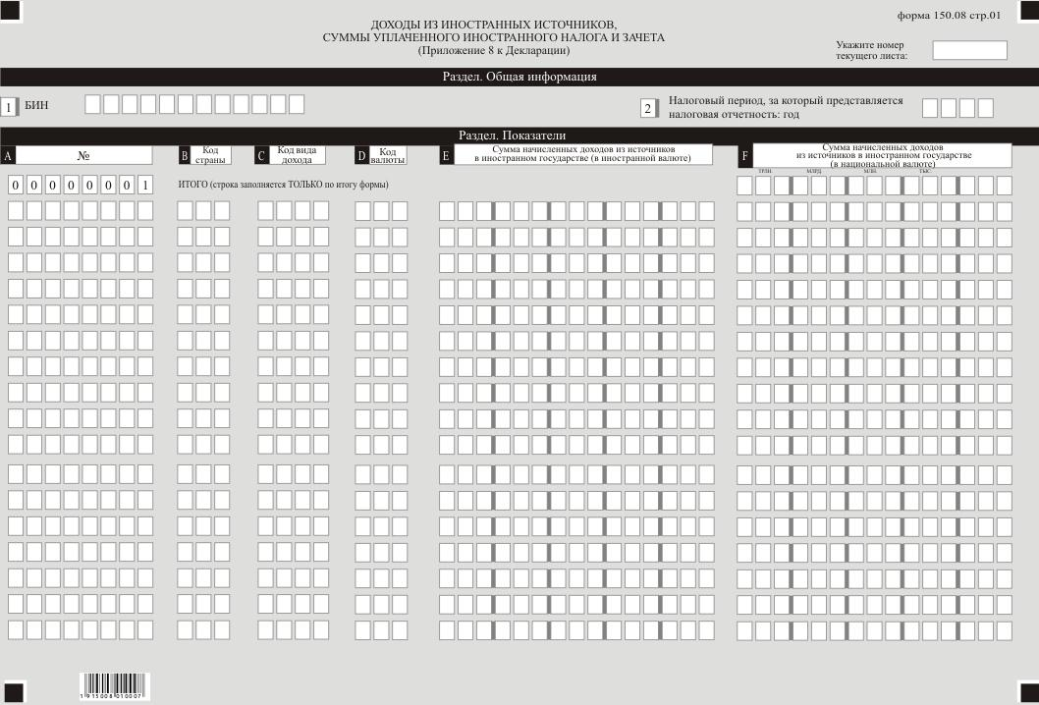

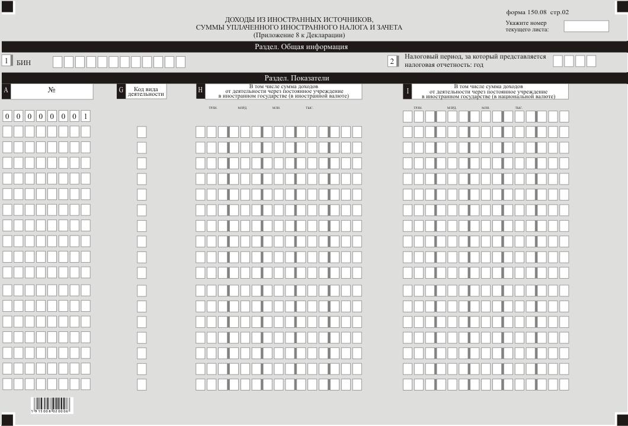

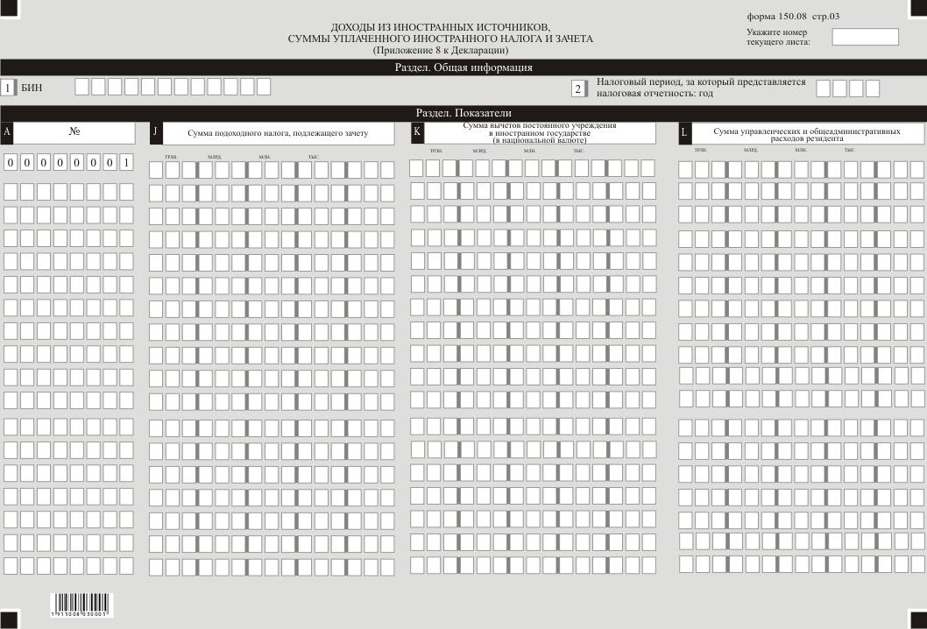

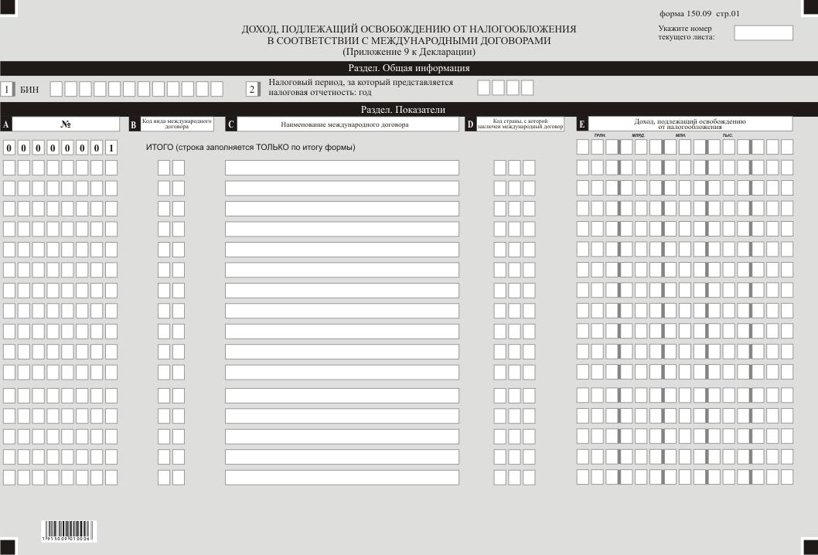

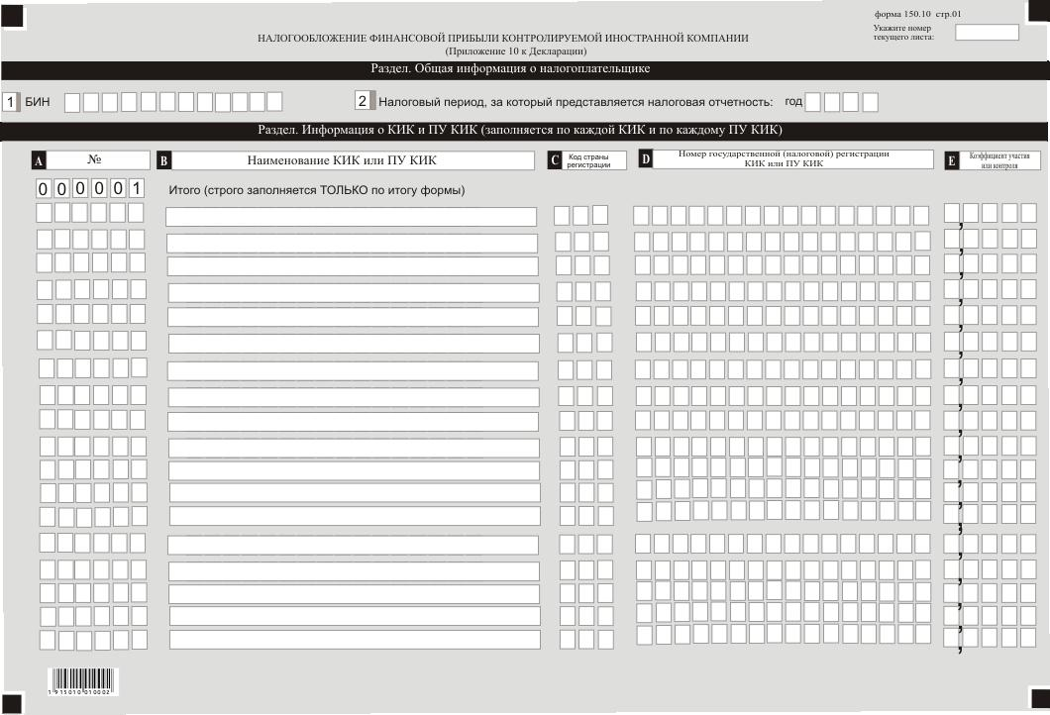

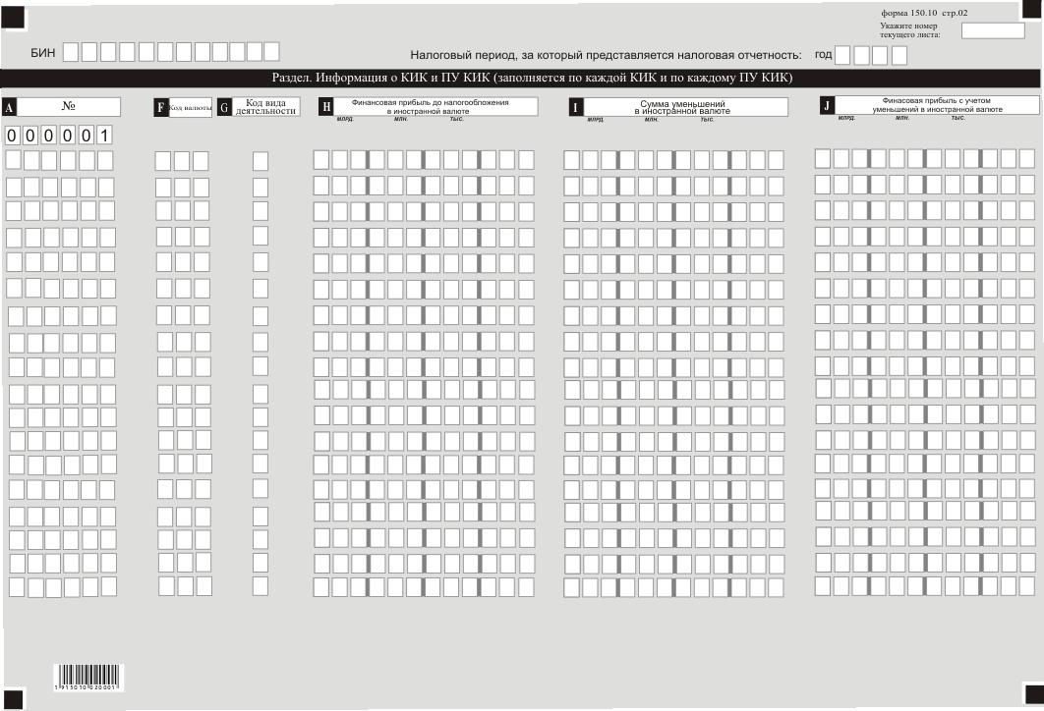

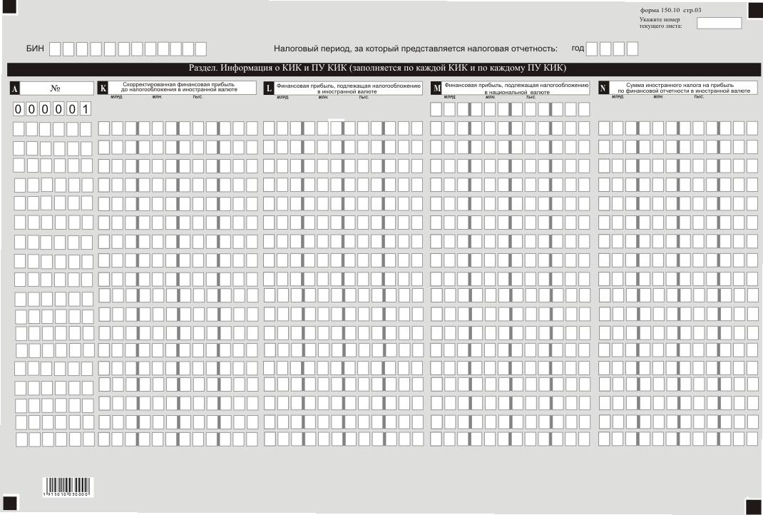

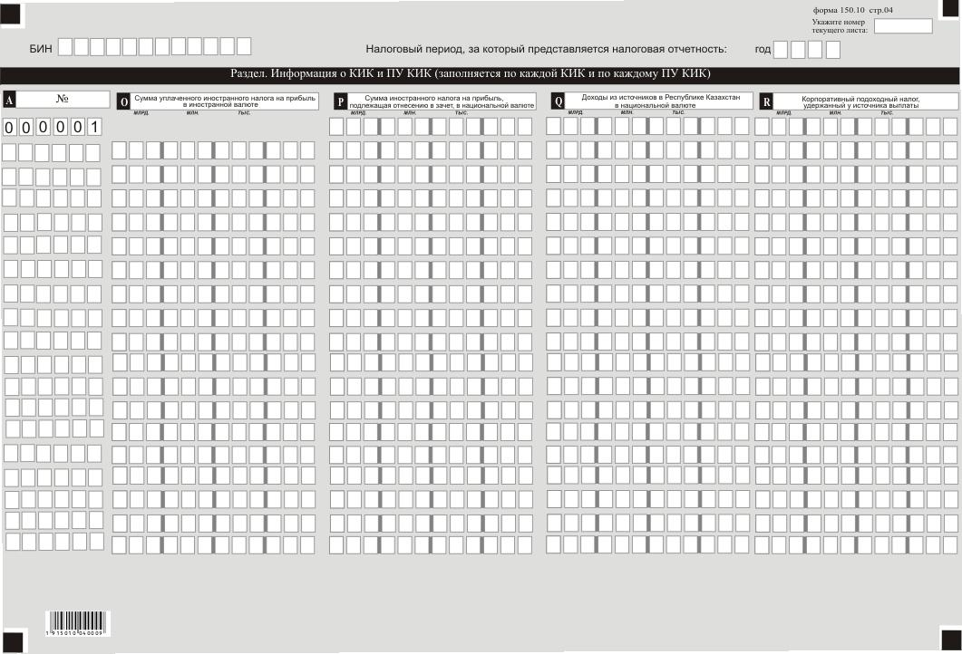

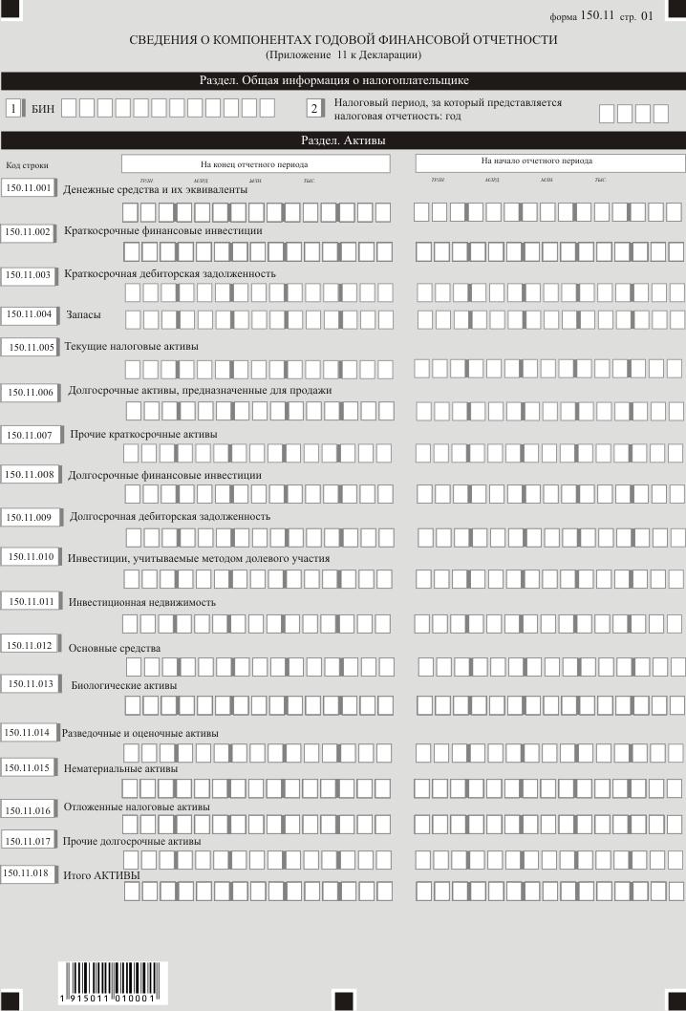

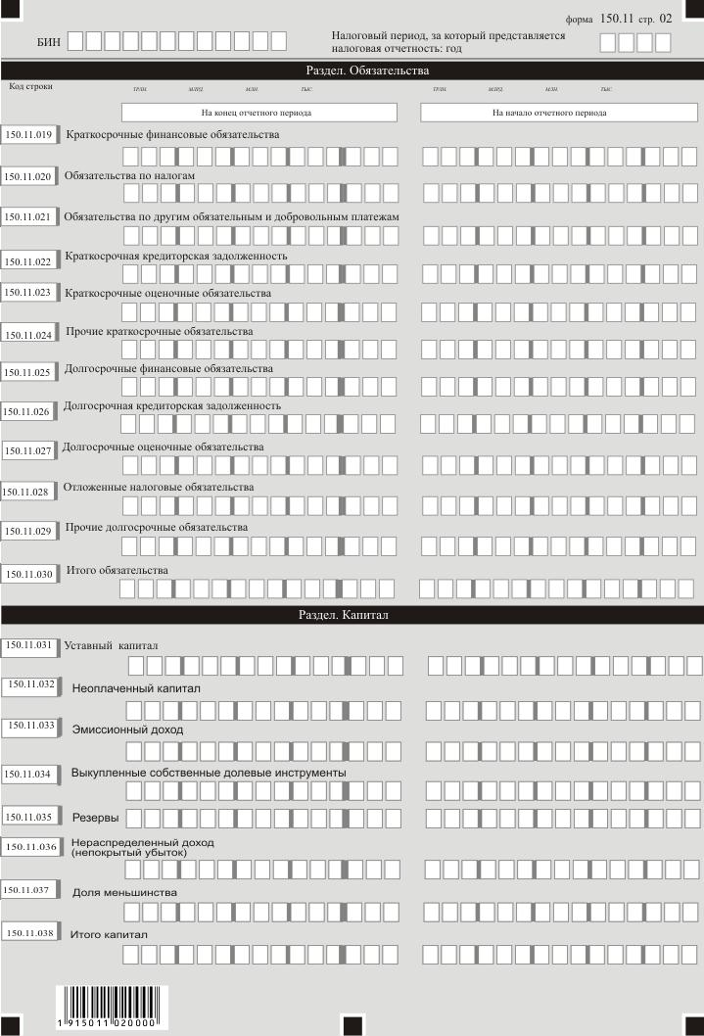

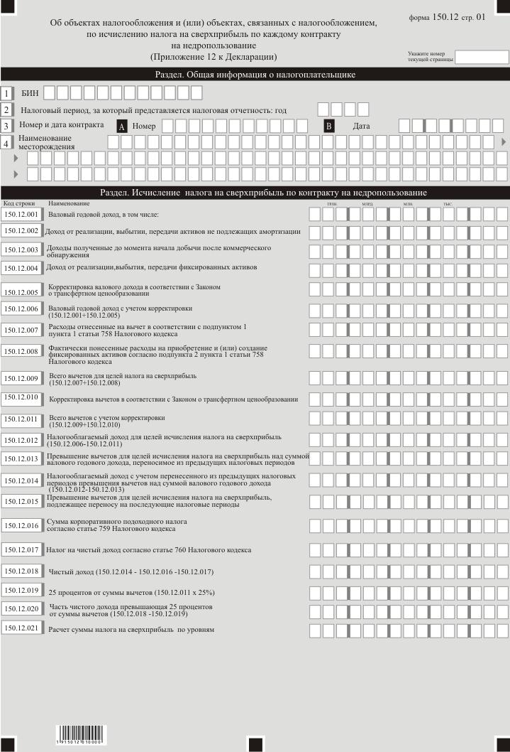

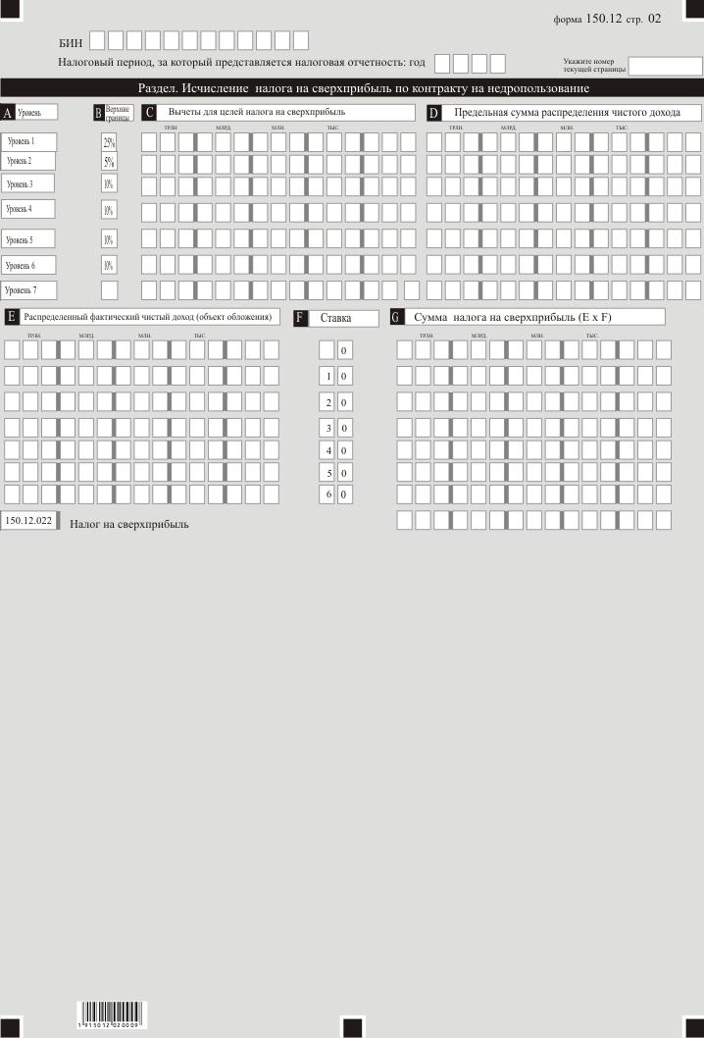

Приложение 2
к приказу Министра финансов
Республики Казахстан
от 20 декабря 2018 года № 1095
Приложение 13-2
к приказу Министра финансов
Республики Казахстан
от 12 февраля 2018 года № 166
Правила составления налоговой отчетности "Декларация по корпоративному подоходному налогу и по налогу на сверхприбыль (форма 150.00)"
Глава 1. Общие положения
1. Настоящие Правила составления налоговой отчетности "Декларация по корпоративному подоходному налогу и по налогу на сверхприбыль (форма 150.00)" (далее – Правила) разработаны в соответствии с Кодексом Республики Казахстан от 25 декабря 2017 года "О налогах и других обязательных платежах в бюджет" (Налоговый кодекс) и определяют порядок составления формы налоговой отчетности "Декларация по корпоративному подоходному налогу и по налогу на сверхприбыль" (далее – КПН и НСП) (далее – декларация), предназначенной для исчисления КПН и НСП. Декларация составляется недропользователями, за исключением:
недропользователей, указанных в пункте 1 статьи 722 Налогового кодекса;
недропользователей, исключительно осуществляющих разведку и (или) добычу общераспространенных полезных ископаемых, нерудных твердых полезных ископаемых, указанных в строке 13 таблицы, предусмотренной статьей 746 Налогового кодекса, подземных вод, лечебных грязей, а также строительство и (или) эксплуатацию подземных сооружений, не связанных с разведкой и (или) добычей;
2. Декларация состоит из самой декларации (форма 150.00) и приложений к ней (формы с 150.01 по 150.12), предназначенных для детального отражения информации об исчислении налогового обязательства.
3. При заполнении декларации не допускаются исправления, подчистки и помарки.
4. При отсутствии показателей соответствующие ячейки декларации не заполняются.
5. Приложения к декларации составляются в обязательном порядке при заполнении строк в декларации, требующих раскрытия соответствующих показателей.
6. Приложения к декларации не составляются при отсутствии данных, подлежащих отражению в них.
7. В случае превышения количества показателей в строках, имеющихся на листе приложения к декларации, дополнительно заполняется аналогичный лист приложения к декларации.
8. В настоящих Правилах применяются следующие арифметические знаки: "+" – плюс; "–" – минус; "х" – умножение; "/" – деление; "=" – равно.
9. Отрицательные значения сумм обозначаются знаком "–" в первой левой ячейке соответствующей строки (графы) декларации.
10. При составлении декларации:
1) на бумажном носителе – заполняется шариковой или перьевой ручкой, черными или синими чернилами, заглавными печатными символами или с использованием печатающего устройства;
2) в электронной форме – заполняется в соответствии со статьей 208 Налогового кодекса.
11. Декларация составляется, подписывается, заверяется (печатью в установленных законодательством Республики Казахстан случаях либо электронной цифровой подписью) налогоплательщиком (налоговым агентом) на бумажном и (или) электронном носителях на казахском и (или) русском языках, в соответствии с пунктом 2 статьи 204 Налогового кодекса.
12. При представлении декларации:
1) в явочном порядке на бумажном носителе – составляется в двух экземплярах, один экземпляр возвращается налогоплательщику (налоговому агенту) с отметкой фамилии, имени и отчества (при его наличии) и подписью работника органа государственных доходов, принявшего декларацию и оттиском печати (штампа);
2) по почте заказным письмом с уведомлением на бумажном носителе – налогоплательщик (налоговый агент) получает уведомление почтовой или иной организации связи;
3) в электронной форме, допускающем компьютерную обработку информации – налогоплательщик (налоговый агент) получает уведомление о принятии или непринятии налоговой отчетности системой приема налоговой отчетности органов государственных доходов.
13. В разделах "Общая информация о налогоплательщике" приложений указываются соответствующие данные, отраженные в разделе "Общая информация о налогоплательщике" декларации.
14. В декларации (форма 150.00) отражаются все доходы и расходы отчетного налогового периода, полученные и понесенные в целом по деятельности недропользователя. При этом строки 150.00.001 – 150.00.065 доходов и расходов декларации 150.00 определяются как сумма аналогичных строк приложений формы 150.01 и 150.02.
Расчет налогового обязательства по КПН в целом по деятельности недропользователя определяется как сумма КПН, исчисленного по внеконтрактной деятельности и по каждому контракту на недропользование.
Сумма КПН по каждому контракту на недропользование определяется в порядке, определенном в форме 150.01.
Сумма КПН по внеконтрактной деятельности определяется недропользователем в порядке, определенном в форме 150.02.
Глава 2. Пояснение по заполнению декларации (форма 150.00)
15. В разделе "Общая информация о налогоплательщике" налогоплательщик указывает следующие данные:
1) бизнес-идентификационный номер (далее – БИН) налогоплательщика. При исполнении налогового обязательства доверительным управляющим в строке указывается БИН налогоплательщика-доверительного управляющего;
2) налоговый период, за который представляется налоговая отчетность – отчетный налоговый период, за который представляется декларация (указывается арабскими цифрами);
3) наименование налогоплательщика – наименование юридического лица в соответствии с учредительными документами.
При исполнении налогового обязательства доверительным управляющим в строке указывается наименование юридического лица-доверительного управляющего в соответствии с учредительными документами;
4) вид декларации.
Соответствующие ячейки отмечаются с учетом отнесения декларации к видам налоговой отчетности, указанным в статье 206 Налогового кодекса;
5) номер и дата уведомления.
Строки заполняются в случае представления вида декларации, предусмотренного статье 206 пункта 3 статьи 206 Налогового кодекса;
6) код валюты – код валюты согласно пункту 60 настоящих Правил;
7) представленные приложения.
Отмечается номер представленного налогоплательщиком приложения к декларации;
8) признак резидентства:
ячейка А отмечается налогоплательщиком-резидентом Республики Казахстан;
ячейка В отмечается налогоплательщиком-нерезидентом Республики Казахстан;
9) код страны резидентства и номер налоговой регистрации.
Заполняется в случае, если декларация составляется налогоплательщиком-нерезидентом Республики Казахстан, при этом:
в строке А указывается код страны резидентства нерезидента согласно пункту 61 настоящих Правил;
в строке В указывается номер налоговой регистрации в стране резидентства нерезидента;
10) наличие у резидента постоянного учреждения за пределами Республики Казахстан.
Ячейка отмечается резидентом Республики Казахстан, имеющим постоянное учреждение за пределами Республики Казахстан.
16. В разделе "Совокупный годовой доход":
1) в строке 150.00.001 указывается доход от реализации в соответствии со статьей 227 Налогового кодекса;
2) в строке 150.00.002 указывается доход от прироста стоимости в соответствии со статьей 228 Налогового кодекса;
3) в строке 150.00.003 указывается доход по производным финансовым инструментам, в том числе, свопу, с учетом убытков, перенесенных из предыдущих налоговых периодов;
4) в строке 150.00.004 указывается доход от списания обязательств в соответствии со статьей 229 Налогового кодекса;
5) в строке 150.00.005 указывается доход по сомнительным обязательствам в соответствии со статьей 230 Налогового кодекса;
6) в строке 150.00.006 указывается доход от уступки права требования в соответствии со статьей 233 Налогового кодекса;
7) в строке 150.00.007 указывается доход от выбытия фиксированных активов, определяемый в соответствии со статьей 234 Налогового кодекса;
8) в строке 150.00.008 указывается доход от корректировки расходов на геологическое изучение и подготовительные работы к добыче природных ресурсов, а также других расходов недропользователей, определяемый в соответствии со статьей 235 Налогового кодекса;
9) в строке 150.00.009 указывается доход от превышения суммы отчислений в фонд ликвидации последствий разработки месторождений над суммой фактических расходов по ликвидации последствий разработки месторождений, определяемый в соответствии со статьей 236 Налогового кодекса;
10) в строке 150.00.010 указывается размер нецелевого использования недропользователем средств ликвидационного фонда, определяемый в соответствии со статьей 252 Налогового кодекса;
11) в строке 150.00.011 указываются присужденные или признанные должником штрафы, пени и другие виды санкций, кроме возвращенных из бюджета необоснованно удержанных штрафов, если эти суммы ранее не были отнесены на вычеты, включаемые в совокупный годовой доход в соответствии с подпунктом 13) пункта 1 статьи 226 Налогового кодекса;
12) в строке 150.00.012 указываются дивиденды, включаемые в совокупный годовой доход в соответствии с подпунктом 16) пункта 1 статьи 226 Налогового кодекса и общая сумма вознаграждений по депозиту, долговой ценной бумаге, векселю, исламскому арендному сертификату, выигрышей включаемая в совокупный годовой доход в соответствии с подпунктами 17) и 19) пункта 1 статьи 226 Налогового кодекса;
13) в строке 150.00.013 указывается превышение суммы положительной курсовой разницы над суммой отрицательной курсовой разницы, определенное в соответствии с международными стандартами финансовой отчетности и требованиями законодательства Республики Казахстан о бухгалтерском учете и финансовой отчетности, включаемое в совокупный годовой доход в соответствии с подпунктом 18) пункта 1 статьи 226 Налогового кодекса;
14) в строке 150.00.014 указывается доход по инвестиционному депозиту, размещенному в исламском банке, определяемый в соответствии с подпунктом 22) пункта 1 статьи 226 Налогового кодекса;
15) в строке 150.00.015 указываются другие доходы налогоплательщика, включаемые в совокупный годовой доход в соответствии с Налоговым кодексом;
16) в строке 150.00.016 указывается общая сумма совокупного годового дохода;
17) в строке 150.00.017 указывается сумма корректировки совокупного годового дохода в соответствии с пунктом 1 статьи 241 Налогового кодекса;
18) в строке 150.00.018 указывается положительная или отрицательная положительная курсовая разница, образовавшаяся при переходе на иной метод оценки товарно-материальных запасов (далее – ТМЗ) в соответствии с пунктом 3 статьи 241 Налогового кодекса;
19) в строке 150.00.019 указывается совокупный годовой доход с учетом корректировок, определяемый как разница строк 150.00.016 и 150.00.017, увеличенная на строку 150.00.018 (в случае если значение данной строки положительное) или уменьшенная на строку 150.00.018 (в случае если значение данной строки отрицательное) (150.00.016 – 150.00.017) ± 150.00.018).
17. В разделе "Вычеты":
1) в строке 150.00.020 указывается стоимость реализованных (использованных) товаров, приобретенных и безвозмездно полученных работ, услуг, относимая на вычеты в соответствии с пунктом 1 статьи 242 Налогового кодекса, определяемая как 150.00.020 I – 150.00.020 II + 150.00.020 III + 150.00.020 IV + 150.00.020 V – 150.00.020 VI – 150.00.020 VII – 150.00.020 VIII – 150.00.020 IX:
в строке 150.00.020 I указывается себестоимость ТМЗ на начало налогового периода. В первоначальной декларации указанная строка заполняется согласно данным, определенным по бухгалтерскому балансу на начало налогового периода. У налогоплательщика, подающего свою первоначальную декларацию, ТМЗ на начало налогового периода могут отсутствовать;
строка 150.00.020 II заполняется согласно данным бухгалтерского баланса на конец налогового периода. В ликвидационной декларации, представляемой налогоплательщиком в течение налогового периода, строка 150.00.020 II заполняется на основании данных ликвидационного баланса;
в строке 150.00.020 III указывается стоимость приобретенных, в том числе безвозмездно полученных налогоплательщиком в течение налогового периода ТМЗ, выполненных работ и оказанных услуг сторонними организациями, индивидуальными предпринимателями, частными нотариусами, адвокатами. Данные, приведенные в указанной строке, не должны включать расходы, относимые на вычеты по строкам с 150.00.021 по 150.00.038 декларации. Определяется, как сумма строк с 150.00.020 III А по 150.00.020 III H;
в строке 150.00.020 III А указывается себестоимость приобретенных, безвозмездно полученных в течение отчетного налогового периода налогоплательщиком ТМЗ;
в строке 150.00.020 III B указывается стоимость финансовых услуг;
в строке 150.00.020 III С указывается стоимость рекламных услуг;
в строке 150.00.020 III D указывается стоимость консультационных услуг;
в строке 150.00.020 III E указывается стоимость маркетинговых услуг;
в строке 150.00.020 III F указывается стоимость дизайнерских услуг;
в строке 150.00.020 III G указывается стоимость инжиниринговых услуг;
в строке 150.00.020 III H указываются расходы на приобретение прочих работ и услуг;
в строке 150.00.020 IV указываются расходы по начисленным доходам работников и иным выплатам физическим лицам, относимые на вычеты:
отражаемых по строке 150.00.026 и представляющих собой превышение размеров суточных, установленных подпунктом 4) пункта 2 статьи 319 Налогового кодекса;
включаемых в первоначальную стоимость фиксированных активов, объектов преференций;
признаваемых последующими расходами в соответствии со статьей 272 Налогового кодекса;
включаемых в первоначальную стоимость активов, не подлежащих амортизации, в соответствии со статьей 228 Налогового кодекса;
в строке 150.00.020 V указывается стоимость работ и услуг, себестоимость ТМЗ, признаваемые расходами будущих периодов в предыдущих налоговых периодах и относимые на вычеты в отчетном налоговом периоде;
в строке 150.00.020 VI указывается фактическая стоимость работ и услуг, себестоимость ТМЗ, признаваемые последующими расходами, налоговый учет которых производится в соответствии со статьей 272 Налогового кодекса;
в строке 150.00.020 VII указывается фактическая стоимость работ и услуг, себестоимость ТМЗ, включаемые в первоначальную стоимость фиксированных активов, объектов преференций и активов, не подлежащих амортизации;
в строке 150.00.020 VIII указывается стоимость работ и услуг, себестоимость ТМЗ, не относимые на вычеты на основании статьи 264 Налогового кодекса, за исключением стоимости, отражаемой по строке 150.00.020 VI;
в строке 150.00.020 IX указывается стоимость работ и услуг, себестоимость ТМЗ, признаваемые расходами будущих периодов и подлежащие отнесению на вычеты в последующие налоговые периоды;
2) в строке 150.00.021 указывается общая сумма штрафов, пени, неустоек, относимая на вычеты в соответствии с пунктом 7 статьи 243 Налогового кодекса;
3) в строке 150.00.022 указывается сумма налога на добавленную стоимость, относимая на вычеты по основаниям, установленным пунктом 9 статьи 243 Налогового кодекса;
4) в строке 150.00.023 указываются расходы на подготовительные работы к добыче урана методом подземного скважинного выщелачивания после начала добычи после коммерческого обнаружения;
5) в строке 150.00.024 указывается сумма расходов налогоплательщика по начисленным социальным отчислениям в Государственный фонд социального страхования, относимая на вычеты в соответствии с пунктом 11 статьи 243 Налогового кодекса, а также сумма отчислений, уплаченных в фонд социального медицинского страхования в соответствии с законодательством Республики Казахстан об обязательном социальном медицинском страховании, относимая на вычеты в соответствии с пунктом 12 статьи 243 Налогового кодекса;
6) в строке 150.00.025 указывается общая сумма вознаграждений, относимая на вычеты в соответствии со статьей 246 Налогового кодекса;
7) в строке 150.00.026 указываются суммы компенсаций при служебных командировках, относимые на вычет в соответствии со статьей 244 Налогового кодекса;
8) в строке 150.00.027 указываются выплаченные сомнительные обязательства, в том числе сумма выплаченных обязательств, ранее признанных доходом в соответствии со статьей 229 Налогового кодекса, относимые на вычет в соответствии со статьей 247 Налогового кодекса;
9) в строке 150.00.028 указываются сомнительные требования, относимые на вычет в соответствии со статьей 248 Налогового кодекса;
10) в строке 150.00.029 указываются расходы на ликвидацию последствий разработки месторождений и суммы отчислений в ликвидационные фонды, относимые на вычет в соответствии со статьями 252 и 253 Налогового кодекса;
11) в строке 150.00.030 указываются расходы на научно-исследовательские и научно-технические работы и расходы недропользователя по финансированию научно-исследовательских, научно-технических работ и (или) опытно-конструкторских работ, а также по перечислению денег в автономный кластерный фонд относимые на вычет в соответствии со статьями 254 и 255 Налогового кодекса;
12) в строке 150.00.031 указываются страховые премии, подлежащие уплате или уплаченные страхователем по договорам страхования, за исключением страховых премий по договорам накопительного страхования, относимые на вычет в соответствии с пунктом 1 статьи 256 Налогового кодекса;
13) в строке 150.00.032 указываются расходы на геологическое изучение и подготовительные работы к добыче природных ресурсов и другие расходы недропользователя, относимые на вычет в соответствии со статьями 258, 259 и 260 Налогового кодекса;
14) в строке 150.00.033 указываются расходы недропользователя на обучение казахстанских кадров и развитие социальной сферы регионов, относимые на вычет в соответствии с пунктом 1 статьи 261 Налогового кодекса;
15) в строке 150.00.034 указывается превышение суммы отрицательной курсовой разницы над суммой положительной курсовой разницы, относимое на вычет в соответствии со статьей 262 Налогового кодекса;
16) в строке 150.00.035 указываются налоги и другие обязательные платежи в бюджет, относимые на вычет в соответствии со статьей 263 Налогового кодекса;
17) в строке 150.00.036 указываются вычеты по фиксированным активам, производимые в соответствии со статьями 265, 266, 267, 268, 269, 270, 271, 272 и 273 Налогового кодекса;
18) в строке 150.00.037 указываются вычеты по фиксированным активам, производимые в соответствии с пунктом 5 статьи 273 Налогового кодекса;
19) в строке 150.00.038 указываются вычеты по инвестиционным налоговым преференциям в соответствии со статьями 274, 275 и 276 Налогового кодекса;
20) в строке 150.00.039 указываются прочие расходы, относимые на вычет в соответствии с Налоговым кодексом;
21) в строке 150.00.040 указывается сумма, подлежащая отнесению на вычеты. В данную строку переносится строка 150.00.040 I, или строка 150.00.040 II, и (или) строка 150.00.040 III:
в строке 150.00.040 I указывается общая сумма расходов, относимая на вычет. Определяется как сумма строк с 150.00.020 по 150.00.039;
в строке 150.00.040 II указывается относимая на вычет в соответствии со статьей 289 Налогового кодекса сумма расходов некоммерческой организации;
в строке 150.00.040 III указывается сумма расходов, подлежащая отнесению на вычеты резидентами, имеющими постоянное (-ые) учреждение (-я) за пределами Республики Казахстан.
18. В разделе "Корректировка доходов и вычетов":
в строке 150.00.041 указывается общая сумма корректировок доходов и вычетов, производимых в соответствии со статьями 286 и 287 Налогового кодекса. Определяется как разница строк 150.00.041 I и 150.00.041 II:
в строке 150.00.041 I указывается сумма корректировки доходов, производимой в соответствии со статьями 286 и 287 Налогового кодекса;
в строке 150.00.041 II указывается сумма корректировки вычетов, производимой в соответствии со статьями 286 и 287 Налогового кодекса.
19.В разделе "Корректировка доходов и вычетов в соответствии с Законом о трансфертном ценообразовании":
1) в строке 150.00.042 указывается сумма корректировки доходов, производимой в соответствии с законодательством Республики Казахстан от 5 июля 2008 года "О трансфертном ценообразовании" (далее – Закон о трансфертном ценообразовании);
2) в строке 150.00.043 указывается сумма корректировки вычетов, производимой в соответствии с Законом о трансфертном ценообразовании.
20. В разделе "Расчет налогооблагаемого дохода":
1) в строке 150.00.044 указывается налогооблагаемый доход (убыток). Определяется как сумма строк 150.01.042 и 150.02.035;
2) в строке 150.00.045 указывается сумма доходов, полученных налогоплательщиком-резидентом из источников за пределами Республики Казахстан. Определяется как сумма строк 150.01.043 и 150.02.036.
Строка 150.00.045 носит справочный характер;
3) в строке 150.00.046 указывается сумма налогооблагаемого дохода (убытка) с учетом особенностей международного налогообложения;
4) в строке 150.00.047 указывается сумма налогооблагаемого дохода (убытка) с учетом особенностей международного налогообложения. Определяется как сумма строк 150.01.045 и 150.02.038;
5) в строке 150.00.048 указывается общая сумма суммарной прибыли контролируемых иностранных компаний (далее – КИК) и постоянных учреждений контролируемых иностранных компаний (далее – ПУ КИК), определенная в соответствии со статьей 297 Налогового кодекса. Определяется как сумма строк 150.01.046 и 150.02.039;
6) в строке 150.00.049 указывается сумма налогооблагаемого дохода (убытка) с учетом суммарной прибыли КИК и ПУ КИК. Строка 150.00.049 определяется как сумма строк 150.01.047 и 150.02.040;
7) в строке 150.00.050 указываются убытки от реализации объектов незавершенного строительства, неустановленного оборудования, за исключением активов, выкупленных для государственных нужд в соответствии с законами Республики Казахстан, а также убытки от выбытия фиксированных активов I группы;
8) в строке 150.00.051 указывается убыток, подлежащий переносу в соответствии с пунктом 1 статьи 300 Налогового кодекса;
9) в строке 150.00.052 указывается сумма уменьшения налогооблагаемого дохода в соответствии со статьей 288 Налогового кодекса. Строка 150.00.052 включает в себя строки 150.00.052 I и 150.00.052 II:
в строке 150.00.052 I указываются расходы, на которые налогоплательщик вправе уменьшить налогооблагаемый доход в соответствии с подпунктами 1) и 2) пункта 1 статьи 288 Налогового кодекса;
в строке 150.00.052 II указываются расходы, на которые налогоплательщик вправе уменьшить налогооблагаемый доход в соответствии с подпунктом 4) пункта 1 статьи 288 Налогового кодекса;
10) в строке 150.00.053 указывается налогооблагаемый доход с учетом уменьшения, производимого в соответствии со статьей 288 Налогового кодекса. Определяется как сумма строк 150.01.051 и 150.02.044;
11) в строке 150.00.054 указываются убытки, перенесенные из предыдущих налоговых периодов;
12) в строке 150.00.055 указывается налогооблагаемый доход с учетом перенесенных убытков. Определяется как сумма строк 150. 01.053 и 150.02.046.
21. В разделе "Расчет налогового обязательства":
1) в строке 150.00.056 указывается ставка КПН в соответствии со статьей 313 Налогового кодекса, в процентах;
2) в строке 150.00.057 указывается сумма КПН. Определяется как сумма строк 10.01.055 и 150.02.048;
3) в строке 150.00.058 указывается сумма исчисленного КПН за налоговый период в соответствии с пунктом 1 статьи 302 Налогового кодекса. Определяется как разница строк 150.00.057 – 150.00.058 I – 150.00.058 II – 150.00.058 III – 150.00.058 IV – 150.00.058 V – 150.00.058 VI – 150.00.058 VII если полученная разница меньше ноля, то в строке 150.00.058 указывается ноль:
в строке 150.00.058 I указывается сумма уплаченных за пределами Республики Казахстан налогов на доходы или идентичного вида подоходного налога с доходов, полученных налогоплательщиком-резидентом из источников за пределами Республики Казахстан, которая зачитывается при уплате КПН в Республике Казахстан в соответствии со статьей 303 Налогового кодекса. Определяется как сумма строк 150.01.056 I и 150.02.049 I;
в строке 150.00.058 II указывается сумма иностранного подоходного налога с финансовой прибыли КИК и ПУ КИК, исчисленная в соответствии с пунктом 4 статьи 303 Налогового кодекса. Определяется как сумма строк 150.01.056 II и 150.02.049 II;
в строке 150.00.058 III указывается сумма КПН, удержанного в налоговом периоде у источника выплаты с дохода в виде выигрыша, которая в соответствии с пунктом 2 статьи 302 Налогового кодекса уменьшает сумму КПН, подлежащего уплате в бюджет;
в строке 150.00.058 IV указывается сумма КПН, удержанного у источника выплаты с дохода в виде вознаграждения, и перенесенная из предыдущих налоговых периодов в соответствии с пунктом 3 статьи 302 Налогового кодекса;
в строке 150.00.058 V указывается сумма КПН, удержанного в налоговом периоде у источника выплаты с дохода в виде вознаграждения, которая в соответствии с пунктом 2 статьи 302 Налогового кодекса уменьшает сумму КПН, подлежащего уплате в бюджет;
в строке 150.00.058 VI указывается сумма КПН, удержанного у источника выплаты дохода в соответствии со статьей 653 Налогового кодекса;
в строке 150.00.058 VII указывается сумма КПН, удержанного у источника выплаты в Республике Казахстан в налоговом периоде с дохода или налогооблагаемого дохода КИК из источников в Республике Казахстан в соответствии с подпунктом 1) или 2) пункта 1 статьи 302 Налогового кодекса. Определяется как сумма строк 150.01.056 VII и 150.02.049 VII;
4) в строке 150.00.059 указывается сумма КПН за налоговый период с учетом уменьшения;
в строке 150.00.059 I указывается сумма уменьшения КПН за налоговый период в соответствии с налоговым законодательством Республики Казахстан;
5) в строке 150.00.060 указывается чистый доход юридического лица-нерезидента от деятельности в Республике Казахстан через постоянное учреждение в соответствии с пунктом 1 статьи 652 Налогового кодекса;
6) в строке 150.00.061 указывается сумма КПН на чистый доход:
в строке 150.00.061 I указывается сумма КПН на чистый доход, исчисленного в соответствии с пунктом 1 статьи 652 Налогового кодекса по ставке 15 процентов, определяемая как произведение строки 150.00.060 х 15%;
в строке 150.00.061 II указывается сумма КПН на чистый доход, исчисленный в соответствии со статьей 666 Налогового кодекса по ставке, предусмотренной международным договором. Если налогоплательщиком применяются положения международного договора в отношении КПН на чистый доход, указывается ставка корпоративного подоходного налога на чистый доход;
строка 150.00.061 III заполняется в случае, если заполнена строка 150.00.060 II. В данной строке указывается код страны согласно пункту 61 настоящих Правил, с которой Республикой Казахстан заключен указанный международный договор;
строка 150.00.061 IV заполняется в случае, если заполнена строка 150.00.060 II. В данной строке указывается наименование указанного международного договора;
7) в строке 150.00.062 указывается итоговая сумма исчисленного КПН, определяемая как сумма строк 150.01.060 и 150.02.053;
8) в строке 150.00.63 указывается итоговая сумма исчисленного НСП, определяемая как значение строки 150.12.022.
22. В разделе "Ответственность налогоплательщика":
1) в поле "Фамилия, имя отчество (при его наличии) Руководителя" указываются фамилия, имя отчество (при его наличии) руководителя;
2) дата подачи декларации – дата представления декларации в орган государственных доходов;
3) код органа государственных доходов – код органа государственных доходов по месту нахождения налогоплательщика;
4) в поле "Фамилия, имя отчество (при его наличии) должностного лица, принявшего декларацию" указываются фамилия, имя отчество (при его наличии) работника органа государственных доходов, принявшего декларацию;
5) дата приема декларации – дата представления декларации в соответствии с пунктом 2 статьи 584 Налогового кодекса;
6) входящий номер документа – регистрационный номер декларации, присваиваемый органом государственных доходов;
7) дата почтового штемпеля – дата почтового штемпеля, проставленного почтовой или иной организацией связи.
Подпункты 4), 5), 6) и 7) настоящего пункта заполняются работником органа государственных доходов, принявшим декларацию на бумажном носителе.
Глава 3. Пояснение по заполнению формы 150.01 – Об объектах налогообложения и (или) объектах, связанных с налогообложением, по исчислению КПН по каждому контракту на недропользование, месторождению (группе месторождений, части месторождения)
23. Данная форма предназначена для отражения недропользователем информации об объектах налогообложения и (или) объектах, связанных с налогообложением, по исчислению КПН по каждому контракту на недропользование, месторождению (группе месторождений, части месторождения) в соответствии с основными принципами, установленными статьей 723 Налогового кодекса.
В случае наличия нескольких контрактов на недропользование, данная форма заполняется по каждому контракту отдельно.
24. В разделе "Общая информация о налогоплательщике" налогоплательщик указывает следующие данные:
1) номер и дата контракта.
в графе А указывается регистрационный номер контракта на недропользование;
в графе В указывается дата регистрации контракта на недропользование;
2) наименование месторождения – наименование месторождения согласно контракту на недропользование.
25. В разделе "Совокупный годовой доход":
1) в строке 150.01.001 указывается доход от реализации товаров в соответствии со статьей 227 Налогового кодекса;
2) в строке 150.01.002 указывается доход от прироста стоимости в соответствии со статьей 227 Налогового кодекса, полученный по активам, не подлежащим амортизации, используемым в рамках деятельности по контракту на недропользование;
3) в строке 150.01.003 указывается доход от списания обязательств в соответствии со статьей 229 Налогового кодекса;
4) в строке 150.01.004 указывается доход по сомнительным обязательствам в соответствии со статьей 230 Налогового кодекса;
5) в строке 150.01.005 указывается доход от уступки права требования в соответствии со статьей 233 Налогового кодекса;
6) в строке 150.01.006 указывается доход от выбытия фиксированных активов, определяемый в соответствии со статьей 234 Налогового кодекса.
В данной строке указывается доход от выбытия фиксированных активов, использованных в рамках деятельности по контракту на недропользование;
7) в строке 150.01.007 указывается доход от корректировки расходов на геологическое изучение и подготовительные работы к добыче природных ресурсов, а также других расходов недропользователей, определяемый в соответствии со статьей 235 Налогового кодекса;
8) в строке 150.01.008 указывается доход от превышения суммы отчислений в фонд ликвидации последствий разработки месторождений над суммой фактических расходов по ликвидации последствий разработки месторождений, определяемый в соответствии со статьей 236 Налогового кодекса;
9) в строке 150.01.009 указывается размер нецелевого использования недропользователем средств ликвидационного фонда, определяемый в соответствии со статьей 242 Налогового кодекса. Данная строка включает сумму нецелевого использования недропользователем средств ликвидационного фонда и средств ликвидационного фонда полигонов размещения отходов;
10) в строке 150.01.010 указываются присужденные или признанные должником штрафы, пени и другие виды санкций, кроме возвращенных из бюджета необоснованно удержанных штрафов, если эти суммы ранее не были отнесены на вычеты, включаемые в совокупный годовой доход в соответствии с подпунктом 13) пункта 1 статьи 226 Налогового кодекса;
11) в строке 150.01.011 указываются дивиденды, включаемые в совокупный годовой доход в соответствии с подпунктом 16) пункта 1 статьи 226 Налогового кодекса и общая сумма вознаграждений по депозиту, долговой ценной бумаге, векселю, исламскому арендному сертификату, выигрышей включаемая в совокупный годовой доход в соответствии с подпунктами 17) и 19) пункта 1 статьи 226 Налогового кодекса;
12) в строке 150.01.012 указывается превышение суммы положительной курсовой разницы над суммой отрицательной курсовой разницы, определенное в соответствии с международными стандартами финансовой отчетности и требованиями законодательства Республики Казахстан о бухгалтерском учете и финансовой отчетности, включаемое в совокупный годовой доход в соответствии с подпунктом 18) пункта 1 статьи 226 Налогового кодекса;
13) в строке 150.01.013 указывается доход по инвестиционному депозиту, размещенному в исламском банке, определяемый в соответствии с подпунктом 22) пункта 1 статьи 226 Налогового кодекса;
14) в строке 150.01.014 указываются другие доходы налогоплательщика, включаемые в совокупный годовой доход в соответствии с Налоговым кодексом;
15) в строке 150.00.015 указывается общая сумма совокупного годового дохода, определяемая как сумма строк с 150.01.001 по 150.01.014;
16) в строке 150.01.016 указывается общая сумма корректировки совокупного годового дохода в соответствии с пунктом 1 статьи 241 Налогового кодекса;
17) в строке 150.01.017 указывается положительная или отрицательная разница, образовавшаяся при переходе на иной метод оценки ТМЗ в соответствии с пунктом 3 статьи 241 Налогового кодекса;
18) в строке 150.01.018 указывается совокупный годовой доход с учетом корректировки, определяемый как разница строк 150.01.015 и 150.01.016, увеличенная на строку 150.01.017 (в случае если значение данной строки положительное) или уменьшенная на строку 150.01.017 (в случае если значение данной строки отрицательное) (150.01.015 – 150.01.016 ± 150.01.017).
26. В разделе "Вычеты":
1) в строке 150.01.019 указываются расходы по реализованным товарам (работам, услугам), относимые на вычеты в соответствии со статьей 242 Налогового кодекса, определяемая как 150.01.019 I – 150.01.019 II + 150.01.019 III + 150.01.019 IV + 150.01.019 V – 150.01.019 VI – 150.01.019 VII – 150.01.019 VIII – 150.01.019 IX:
в строке 150.01.019 I указывается себестоимость ТМЗ на начало налогового периода. В первоначальной декларации указанная строка заполняется согласно данным, определенным по бухгалтерскому балансу на начало налогового периода. У налогоплательщика, подающего первоначальную декларацию, ТМЗ на начало налогового периода могут отсутствовать;
строка 150.01.019 II заполняется согласно данным бухгалтерского баланса на конец налогового периода. При этом в данной строке не отражается стоимость товара, учитываемого в остатках ТМЗ на конец года и находящегося в пути (например, реализация товаров на условии FAS-порт), доход от реализации которого признан в целях налогообложения в налоговом периоде. В ликвидационной декларации, представляемой налогоплательщиком в течение налогового периода, строка 150.01.019 II заполняется на основании данных бухгалтерского учета на конец соответствующего налогового периода;
в строке 150.01.019 III указывается стоимость приобретенных, в том числе безвозмездно полученных налогоплательщиком в течение налогового периода ТМЗ, выполненных работ и оказанных услуг сторонними организациями, индивидуальными предпринимателями, частными нотариусами, адвокатами. Данные, приведенные в указанной строке, не должны включать расходы, относимые на вычеты по строкам с 150.01.020 по 150.01.037 декларации. Определяется, как сумма строк с 150.01.019 III А по 150.01.019 III H:
в строке 150.01.019 III А указывается себестоимость приобретенных, безвозмездно полученных в течение отчетного налогового периода налогоплательщиком ТМЗ;
в строке 150.01.019 III B указывается стоимость финансовых услуг;
в строке 150.01.019 III С указывается стоимость рекламных услуг;
в строке 150.01.019 III D указывается стоимость консультационных услуг;
в строке 150.01.019 III E указывается стоимость маркетинговых услуг;
в строке 150.01.019 III F указывается стоимость дизайнерских услуг;
в строке 150.01.019 III G указывается стоимость инжиниринговых услуг;
в строке 150.01.019 III H указываются расходы на приобретение прочих работ и услуг;
в строке 150.01.019 IV указываются расходы по начисленным доходам работников и иным выплатам физическим лицам, относимые на вычет в соответствии со статьей 257 Налогового кодекса, за исключением расходов по начисленным доходам работников:
отражаемых по строке 150.01.025 и представляющих собой превышение размеров суточных, установленных подпунктом 4) пункта 2 статьи 319 Налогового кодекса;
включаемых в первоначальную стоимость фиксированных активов, объектов преференций;
признаваемых последующими расходами в соответствии со статьей 272 Налогового кодекса;
включаемых в первоначальную стоимость активов, не подлежащих амортизации, в соответствии со статьей 228 Налогового кодекса;
в строке 150.01.019 V указывается стоимость работ и услуг, себестоимость ТМЗ, признаваемые расходами будущих периодов в предыдущих налоговых периодах и относимые на вычеты в отчетном налоговом периоде;
в строке 150.01.019 VI указывается фактическая стоимость работ и услуг, себестоимость ТМЗ, признаваемые последующими расходами, налоговый учет которых производится в соответствии со статьей 272 Налогового кодекса;
в строке 150.01.019 VII указывается фактическая стоимость работ и услуг, себестоимость ТМЗ, включаемые в первоначальную стоимость фиксированных активов, объектов преференций и активов, не подлежащих амортизации;
в строке 150.01.019 VIII указывается стоимость работ и услуг, себестоимость ТМЗ, не относимые на вычеты на основании статьи 264 Налогового кодекса, за исключением стоимости, отражаемой по строке 150.01.019 VI;
в строке 150.01.019 IX указывается стоимость работ и услуг, себестоимость ТМЗ, признаваемые расходами будущих периодов и подлежащие отнесению на вычеты в последующие налоговые периоды;
2) в строке 150.01.020 указывается общая сумма штрафов, пени, неустоек, относимая на вычеты в соответствии с пунктом 7 статьи 243 Налогового кодекса;
3) в строке 150.01.021 указывается налог на добавленную стоимость, относимая на вычеты по основаниям, установленным пунктом 9 статьи 243 Налогового кодекса;
4) в строке 150.01.022 указывается сумма расходов налогоплательщика по начисленным социальным отчислениям в Государственный фонд социального страхования, относимая на вычеты в соответствии с пунктом 11 статьи 243 Налогового кодекса, а также сумма отчислений, уплаченных в фонд социального медицинского страхования в соответствии с законодательством Республики Казахстан об обязательном социальном медицинском страховании, относимая на вычеты в соответствии с пунктом 12 статьи 243 Налогового кодекса;
5) в строке 150.01.023 указывается общая сумма вознаграждений, относимая на вычеты в соответствии со статьей 246 Налогового кодекса;
6) в строке 150.01.024 указывается общая сумма компенсаций при служебных командировках, определяемая в соответствии со статьей 244 Налогового кодекса;
7) в строке 150.01.025 указываются выплаченные сомнительные обязательства, относимые на вычет в соответствии со статьей 247 Налогового кодекса и выплаченные обязательства, ранее признанные доходом в соответствии со статьей 229 Налогового кодекса;
8) в строке 150.01.026 указываются сомнительные требования, относимые на вычет в соответствии со статьей 248 Налогового кодекса;
9) в строке 150.01.027 указываются расходы на ликвидацию последствий разработки месторождений и суммы отчислений в ликвидационный фонд и в ликвидационный фонд полигонов размещения отходов, относимые на вычет в соответствии со статьями 252 и 253 Налогового кодекса;
10) в строке 150.01.028 указываются расходы на научно-исследовательские и научно-технические работы, относимые на вычет в соответствии со статьями 254 и 255 Налогового кодекса;
11) в строке 150.01.029 указываются страховые премии, подлежащие уплате или уплаченные страхователем по договорам страхования, за исключением страховых премий по договорам накопительного страхования, относимые на вычет в соответствии с пунктом 1 статьи 256 Налогового кодекса;
12) в строке 150.01.030 указываются расходы на геологическое изучение и подготовительные работы к добыче природных ресурсов и другие вычеты недропользователя, относимые на вычеты в соответствии со статьями 258, 259 и 260 Налогового кодекса. В данную строку переносится значение графы AA и AC формы 150.03 по данному контракту;
13) в строке 150.01.031 указываются расходы подготовительные работы к добыче урана методом подземного скважинного выщелачивания после начала добычи после коммерческого обнаружения, относимые в соответствии со статьей 260 Налогового кодекса;
14) в строке 150.01.032 указываются расходы недропользователя на обучение казахстанских кадров и развитие социальной сферы регионов, относимые на вычеты в соответствии с пунктом 1 статьи 261 Налогового кодекса (с момента начала добычи после коммерческого обнаружения);
15) в строке 150.01.033 указывается превышение суммы отрицательной курсовой разницы над суммой положительной курсовой разницы, относимое на вычет в соответствии со статьей 262 Налогового кодекса;
16) в строке 150.01.034 указываются налоги и другие обязательные платежи в бюджет, относимые на вычет в соответствии со статьей 263 Налогового кодекса;
17) в строке 150.01.035 указываются вычеты по фиксированным активам, производимые в соответствии со статьями 265, 266, 267, 268, 269, 270, 271, 272 и 273 Налогового кодекса;
18) в строке 150.01.036 указываются вычеты по фиксированным активам, производимые в соответствии с пунктом 5 статьи 273 Налогового кодекса;
19) в строке 150.01.037 указываются прочие расходы, относимые на вычет в соответствии с Налоговым кодексом;
20) в строке 150.01.038 указывается общая сумма, подлежащая отнесению на вычеты. Определяется как сумма строк с 150.01.019 по 150.01.037.
27. В разделе "Корректировка доходов и вычетов":
в строке 150.01.039 указывается общая сумма корректировок доходов и вычетов, производимых в соответствии со статьями 286 и 287 Налогового кодекса. Определяется как разница строк 150.01.039 I и 150.01.039 II:
в строке 150.01.039 I указывается сумма корректировки доходов, производимой в соответствии со статьями 286 и 287 Налогового кодекса;
в строке 150.01.039 II указывается сумма корректировки вычетов, производимой в соответствии со статьями 286 и 287 Налогового кодекса.
28. В разделе "Корректировка доходов и вычетов в соответствии с Законом о трансфертном ценообразовании":
1) в строке 150.01.040 указывается сумма корректировки доходов, производимой в соответствии с Законом о трансфертном ценообразовании;
2) в строке 150.01.041 указывается сумма корректировки вычетов, производимой в соответствии с Законом о трансфертном ценообразовании.
29. В разделе "Расчет налогооблагаемого дохода":
1) в строке 150.01.042 указывается налогооблагаемый доход (убыток). Определяется как 150.01.018 – 150.01.038 + 150.01.039 + 150.01.040 – 150.01.041.
Если строка 150.01.042 имеет отрицательное значение (убыток), то значение по данной строке не переносится в строку 150.00.044;
2) в строке 150.01.043 указывается сумма доходов, полученных налогоплательщиком-резидентом из источников за пределами Республики Казахстан, только при условии, если такие доходы начислены в связи с осуществлением контрактной деятельности. В данную строку переносятся итоговые значения строк графы F формы 150.08, соответствующих коду видов деятельности "1". Строка 150.01.043 носит справочный характер;
3) в строке 150.01.044 указывается сумма дохода, подлежащего освобождению от налогообложения в соответствии с международными договорами согласно пункту 5 статьи 2, статьям 666 и 669 Налогового кодекса;
4) в строке 150.01.045 указывается сумма налогооблагаемого дохода (убытка) с учетом особенностей международного налогообложения. Определяется как разница строк 150.01.042 и 150.01.044. Если строка 150.01.045 имеет отрицательное значение (убыток), то значение по данной строке не переносится в строку 150.00.047;
5) в строке 150.01.046 указывается суммарная прибыль КИК и ПУ КИК, определҰнная в соответствии со статьей 297 Налогового кодекса, только при условии, если такая суммарная прибыль связана с осуществлением контрактной деятельности. В данную строку переносятся итоговые значения строк графы M формы 150.10, соответствующих коду видов деятельности "1";
6) в строке 150.01.047 указывается сумма налогооблагаемого дохода (убытка) с учетом суммарной прибыли КИК и ПУ КИК. Строка 150.01.047 определяется как сумма строк 150.01.045 и 150.01.046;
7) в строке 150.01.048 указывается убытки от реализации объектов незавершенного строительства, неустановленного оборудования, за исключением активов, выкупленных для государственных нужд в соответствии с законами Республики Казахстан, а также убыток от выбытия фиксированных активов 1 группы;
8)в строке 150.01.049 указывается убыток, подлежащий переносу в соответствии с пунктом 1 статьи 300 Налогового кодекса. Если строка 150.01.047 имеет отрицательное значение, то строка 150.01.049 определяется как сумма модуля строки 150.01.047 и строки 150.01.048. Если строка 150.01.0047 имеет положительное значение, то в строку 150.01.049 переносится значение строки 150.01.048;
9) в строке 150.01.050 указывается сумма уменьшения налогооблагаемого дохода в соответствии со статьей 288 Налогового кодекса. Строка 150.01.050 включает в себя строки 150.01.050 I и 150.01.050 II;
в строке 150.01.050 I указываются расходы, на которые налогоплательщик вправе уменьшить налогооблагаемый доход в соответствии с подпунктами 1) и 2) пункта 1 статьи 288 Налогового кодекса;
в строке 150.01.050 II указываются расходы, на которые налогоплательщик вправе уменьшить налогооблагаемый доход в соответствии с подпунктом 4) пункта 1 статьи 288 Налогового кодекса;
10) в строке 150.01.051 указывается налогооблагаемый доход с учетом уменьшения, производимого в соответствии со статьей 288 Налогового кодекса. Определяется как разница строк 150.01.047 и 150.01.050. В случае если строка 150.01.050 больше строки 150.01.047, в строке 150.01.051 указывается ноль;
11) в строке 150.01.052 указываются убытки, перенесенные из предыдущих налоговых периодов;
12) в строке 150.01.053 указывается налогооблагаемый доход с учетом перенесенных убытков. Определяется как разница строк 150.01.051 и 150.01.052. В случае если строка 150.01.052 больше строки 150.01.051, в строке 150.01.053 указывается ноль.
30. В разделе "Расчет налогового обязательства":
1) в строке 150.01.054 указывается ставка КПН в соответствии со статьей 313 Налогового кодекса, в процентах;
2) в строке 150.01.055 указывается сумма КПН с налогооблагаемого дохода. Определяется как произведение строк 150.01.053 и 150.01.054. Если строка 150.01.055 превышает произведение строк 150.01.053 и 150.01.054, то в строке 150.01.055 указывается ноль;
3) в строке 150.01.056 указывается сумма исчисленного КПН за налоговый период в соответствии с пунктом 1 статьи 302 Налогового кодекса. Определяется как разница строк 150.01.055, 150.01.056 I, 150.01.056 II, 150.01.056 III, 150.01.056 IV, 150.01.056 V, 150.01.056 VI, 150.01.056 VII. Если полученная разница меньше ноля, то в строке 150.01.056 указывается ноль;
в строке 150.01.056 I указывается сумма уплаченных за пределами Республики Казахстан налогов на доходы или идентичного вида подоходного налога с доходов, начисленных налогоплательщиком-резидентом из источников за пределами Республики Казахстан и связанных с контрактной деятельностью, которая зачитывается при уплате КПН в Республике Казахстан в соответствии со статьей 303 Налогового кодекса. В данную строку переносятся итоговые значения строк графы J формы 150.08, соответствующих коду видов деятельности "1";
в строке 150.01.056 II указывается сумма иностранного подоходного налога с финансовой прибыли КИК или ПУ КИК, отраженной в строке 150.01.046, исчисленная в соответствии с пунктом 4 статьи 303 Налогового кодекса. В данную строку переносятся итоговые значения строк графы P формы 150.10, соответствующих коду видов деятельности "1";
в строке 150.01.056 III указывается сумма КПН, удержанного в налоговом периоде у источника выплаты с дохода в виде выигрыша, которая в соответствии с пунктом 2 статьи 302 Налогового кодекса уменьшает сумму КПН, подлежащего уплате в бюджет;
в строке 150.01.056 IV указывается сумма КПН, удержанного у источника выплаты с дохода в виде вознаграждения, и перенесенная из предыдущих налоговых периодов в соответствии с пунктом 3 статьи 302 Налогового кодекса;
в строке 150.01.056 V указывается сумма КПН, удержанного в налоговом периоде у источника выплаты с дохода в виде вознаграждения, которая в соответствии с пунктом 2 статьи 302 Налогового кодекса уменьшает сумму КПН, подлежащего уплате в бюджет;
в строке 150.01.056 VI указывается сумма КПН, удержанного у источника выплаты дохода в соответствии со статьей 653 Налогового кодекса;
в строке 150.01.056 VII указывается сумма КПН, удержанного у источника выплаты в Республике Казахстан в налоговом периоде с дохода или налогооблагаемого дохода КИК из источников в Республике Казахстан, включенного в финансовую прибыль КИК, отраженную в строке 150.01.046, исчисленная в соответствии с подпунктом 1) или 2) пункта 1 статьи 302 Налогового кодекса. В данную строку переносятся итоговые значения строк графы R формы 150.10, соответствующих коду видов деятельности "1";
4) в строке 150.01.057 указывается сумма исчисленного КПН за налоговый период с учетом уменьшения. Определяется как 150.01.056 – 150.01.057 I;
в строке 150.01.057 I указывается сумма уменьшения КПН за налоговый период в соответствии с налоговым законодательством Республики Казахстан;
5) в строке 150.01.058 указывается чистый доход юридического лица-нерезидента от деятельности в Республике Казахстан через постоянное учреждение в соответствии с пунктом 1 статьи 652 Налогового кодекса. Определяется как разница строк 150.01.053 и 150.01.057. Значение данной строки переносится в строку 150.00.060;
6) в строке 150.01.059 указывается сумма КПН на чистый доход:
в строке 150.01.059 I указывается сумма КПН на чистый доход, исчисленного в соответствии с пунктом 1 статьи 652 Налогового кодекса по ставке 15 процентов (150.00.058 х 15 %);
в строке 150.01.059 II указывается сумма КПН на чистый доход, исчисленного в соответствии со статьей 666 Налогового кодекса по ставке, предусмотренной международным договором. Если налогоплательщиком применяются положения международного договора в отношении КПН на чистый доход, указывается ставка КПН на чистый доход;
строка 150.01.059 III заполняется в случае, если заполнена строка 150.01.059 II. В данной строке указывается код страны согласно пункту 61 настоящих Правил, с которой Республикой Казахстан заключен указанный международный договор;
строка 150.01.059 IV заполняется в случае, если заполнена строка 150.01.059 II. В данной строке указывается наименование указанного международного договора;
7) в строке 150.01.060 указывается итоговая сумма исчисленного КПН. Определяется как сумма строк 150.01.057, 150.01.059 I и150.01.059 II. Значение данной строки переносится в строку 150.00.062.
Глава 4. Пояснение по заполнению формы 150.02 – Об объектах налогообложения и (или) объектах, связанных с налогообложением, по исчислению КПН по внеконтрактной деятельности
31. Данная форма предназначена для отражения недропользователем информации об объектах налогообложения и (или) объектах, связанных с налогообложением, по исчислению КПН по внеконтрактной деятельности, в том числе по деятельности в рамках контрактов на разведку и (или) добычу базовых строительных материалов, нерудных твердых полезных ископаемых, подземных вод, лечебных грязей, а также строительство и (или) эксплуатацию подземных сооружений, не связанных с разведкой и (или) добычей, с учетом положений статьи 723 Налогового кодекса.
При наличии сведений по деятельности, осуществляемой в рамках инвестиционного стратегического проекта и/или инвестиционного приоритетного проекта, данная форма заполняется по каждой такой деятельности отдельно. Подлежат обязательному заполнению строка 3 "Номер проекта" указывается номер стратегического проекта и/или инвестиционного приоритетного проекта и строка 4 "Дата проекта" указывается дата стратегического проекта и/или инвестиционного приоритетного проекта.
32. В разделе "Совокупный годовой доход":
1) в строке 150.02.001 указывается доход от реализации в соответствии со статьей 227 Налогового кодекса;
2) в строке 150.02.002 указывается доход от прироста стоимости в соответствии со статьей 228 Налогового кодекса;
3) в строке 150.02.003 указывается доход по производным финансовым инструментам, в том числе свопу, с учетом убытков, перенесенных из предыдущих налоговых периодов;
4) в строке 150.02.004 указывается доход от списания обязательств в соответствии со статьей 229 Налогового кодекса;
5) в строке 150.02.005 указывается доход по сомнительным обязательствам в соответствии со статьей 230 Налогового кодекса;
6) в строке 150.02.006 указывается доход от уступки права требования в соответствии со статьей 233 Налогового кодекса;
7) в строке 150.02.007 указывается доход от выбытия фиксированных активов, определяемый в соответствии со статьей 234 Налогового кодекса;
8) в строке 150.02.008 указываются присужденные или признанные должником штрафы, пени и другие виды санкций, кроме возвращенных из бюджета необоснованно удержанных штрафов, если эти суммы ранее не были отнесены на вычеты, включаемые в совокупный годовой доход в соответствии с подпунктом 13) пункта 1 статьи 226 Налогового кодекса;
9) в строке 150.02.009 указываются дивиденды, включаемые в совокупный годовой доход в соответствии с подпунктом 16) пункта 1 статьи 226 Налогового кодекса, общая сумма вознаграждений по депозиту, долговой ценной бумаге, векселю, исламскому арендному сертификату, выигрышей включаемая в совокупный годовой доход в соответствии с подпунктами 17) и 19) пункта 1 статьи 226 Налогового кодекса;
10) в строке 150.02.010 указывается превышение суммы положительной курсовой разницы над суммой отрицательной курсовой разницы, определенное в соответствии с международными стандартами финансовой отчетности и требованиями законодательства Республики Казахстан о бухгалтерском учете и финансовой отчетности, включаемое в совокупный годовой доход в соответствии с подпунктом 18) пункта 1статьи 226 Налогового кодекса;
11) в строке 150.02.011 указывается доход по инвестиционному депозиту, размещенному в исламском банке, определяемый в соответствии с подпунктом 22) пункта 1 статьи 226 Налогового кодекса;
12) в строке 150.02.012 указываются другие доходы налогоплательщика, включаемые в совокупный годовой доход в соответствии с Налоговым кодексом;
13) в строке 150.02.013 указывается общая сумма совокупного годового дохода, определяемая, как сумма строк с 150.02.001 по 150.02.012;
14) в строке 150.02.014 указывается общая сумма корректировки совокупного годового дохода в соответствии с пунктом 1 статьи 241 Налогового кодекса;
15) в строке 150.02.015 указывается положительная или отрицательная разница, образовавшаяся при переходе на иной метод оценки ТМЗ в соответствии с пунктом 3 статьи 241 Налогового кодекса;
16) в строке 150.02.016 указывается совокупный годовой доход с учетом корректировок, определяемый как разница строк 150.02.013 и 150.02.014, увеличенная на строку 150.02.015 (в случае если значение данной строки положительное) или уменьшенная на строку 150.02.015 (в случае если значение данной строки отрицательное).
33. В разделе "Вычеты":
1) в строке 150.02.017 указывается стоимость реализованных (использованных) товаров, приобретенных и безвозмездно полученных работ, услуг, относимая на вычеты в соответствии с пунктом 1 статьи 242 Налогового кодекса и определяемая как 150.02.017 I – 150.02.017 II + 150.02.017 III + 150.02.017 IV + 150.02.017 V – 150.02.017 VI – 150.02.017 VII – 150.02.017 VIII – 150.02.017 IX;
в строке 150.02.017 I указывается себестоимость ТМЗ на начало налогового периода. В первоначальной декларации указанная строка заполняется согласно данным, определенным по бухгалтерскому балансу на начало налогового периода. У налогоплательщика, подающего свою первоначальную декларацию, ТМЗ на начало налогового периода могут отсутствовать;
строка 150.02.017 II заполняется согласно данным бухгалтерского баланса на конец налогового периода. При этом в данной строке не отражается стоимость товара, учитываемого в остатках ТМЗ на конец года и находящегося в пути (например, реализация товаров на условии FAS-порт), доход от реализации которого признан в целях налогообложения в налоговом периоде. В ликвидационной декларации, представляемой налогоплательщиком в течение налогового периода, строка 150.02.017 II заполняется на основании данных бухгалтерского учета на конец соответствующего налогового периода;
в строке 150.02.017 III указывается стоимость приобретенных, в том числе безвозмездно полученных налогоплательщиком в течение налогового периода ТМЗ, выполненных работ и оказанных услуг сторонними организациями, индивидуальными предпринимателями, частными нотариусами, адвокатами. Данные, приведенные в указанной строке, не должны включать расходы, относимые на вычеты по строкам с 150.02.018 по 150.02.031 декларации. Определяется как сумма строк с 150.02.017 III А по 150.02.017 III H:
в строке 150.02.017 III А указывается себестоимость приобретенных, безвозмездно полученных в течение отчетного налогового периода налогоплательщиком ТМЗ;
в строке 150.02.017 III B указывается стоимость финансовых услуг;
в строке 150.02.017 III С указывается стоимость рекламных услуг;
в строке 150.02.017 III D указывается стоимость консультационных услуг;
в строке 150.02.017 III E указывается стоимость маркетинговых услуг;
в строке 150.02.017 III F указывается стоимость дизайнерских услуг;
в строке 150.02.017 III G указывается стоимость инжиниринговых услуг;
в строке 150.02.017 III H указываются расходы на приобретение прочих работ и услуг;
в строке 150.02.017 IV указываются расходы по начисленным доходам работников и иным выплатам физическим лицам, относимые на вычет в соответствии со статьей 257 Налогового кодекса, за исключением расходов по начисленным доходам работников:
отражаемых по строке 150.02.023 и представляющих собой превышение размеров суточных, установленных подпунктом 4) пункта 2 статьи 319 Налогового кодекса;
включаемых в первоначальную стоимость фиксированных активов, объектов преференций;
признаваемых последующими расходами в соответствии со статьей 272 Налогового кодекса;
включаемых в первоначальную стоимость активов, не подлежащих амортизации, в соответствии со статьей 228 Налогового кодекса;
в строке 150.02.017 V указывается стоимость работ и услуг, себестоимость ТМЗ, признаваемые расходами будущих периодов в предыдущих налоговых периодах и относимые на вычеты в отчетном налоговом периоде;
в строке 150.02.017 VI указывается фактическая стоимость работ и услуг, себестоимость ТМЗ, признаваемые последующими расходами, налоговый учет которых производится в соответствии со статьей 272 Налогового кодекса;
в строке 150.02.017 VII указывается фактическая стоимость работ и услуг, себестоимость ТМЗ, включаемые в первоначальную стоимость фиксированных активов, объектов преференций и активов, не подлежащих амортизации;
в строке 150.02.017 VIII указывается стоимость работ и услуг, себестоимость ТМЗ, не относимые на вычеты на основании статьи 264 Налогового кодекса, за исключением стоимости, отражаемой по строке 150.02.017 VI;
в строке 150.02.017 IX указывается стоимость работ и услуг, себестоимость ТМЗ, признаваемые расходами будущих периодов и подлежащие отнесению на вычеты в последующие налоговые периоды;
2) в строке 150.02.018 указывается общая сумма штрафов, пени, неустоек, относимая на вычеты в соответствии с пунктом 7 статьи 243 Налогового кодекса;
3) в строке 150.02.019 указывается сумма налога на добавленную стоимость, относимая на вычеты по основаниям, установленным пунктом 9 статьи 243 Налогового кодекса;
4) в строке 150.02.020 указывается сумма вычета по начисленным социальным отчислениям в Государственный фонд социального страхования, относимая на вычеты в соответствии с пунктом 11 статьи 243 Налогового кодекса, а также сумма отчислений, уплаченных в фонд социального медицинского страхования в соответствии с законодательством Республики Казахстан об обязательном социальном медицинском страховании, относимая на вычеты в соответствии с пунктом 12 статьи 243 Налогового кодекса;
5) в строке 150.02.021 указывается общая сумма вознаграждений, относимая на вычеты в соответствии со статьей 246 Налогового кодекса;
6) в строке 150.02.022 указываются суммы компенсаций при служебных командировках, относимые на вычет в соответствии со статьей 244 Налогового кодекса;
7) в строке 150.02.023 указываются выплаченные сомнительные обязательства, относимые на вычет в соответствии со статьей 247 Налогового кодекса, в том числе сумма выплаченных обязательств, ранее признанных доходом в соответствии со статьей 229 Налогового кодекса;
8) в строке 150.02.024 указываются сомнительные требования, относимые на вычет в соответствии со статьей 248 Налогового кодекса;
9) в строке 150.02.025 указываются страховые премии, подлежащие уплате или уплаченные страхователем по договорам страхования, за исключением страховых премий по договорам накопительного страхования, относимые на вычет в соответствии с пунктом 1 статьи 256 Налогового кодекса;
10) в строке 150.02.026 указывается превышение суммы отрицательной курсовой разницы над суммой положительной курсовой разницы, относимое на вычет в соответствии со статьей 262 Налогового кодекса;
11) в строке 150.02.027 указываются налоги и другие обязательные платежи в бюджет, относимые на вычет в соответствии со статьей 263 Налогового кодекса;
12) в строке 150.02.028 указываются вычеты по фиксированным активам, производимые в соответствии со статьями 265, 266, 267, 268, 269, 270, 271, 272 и 273 Налогового кодекса;
13) в строке 150.02.029 указываются вычеты по инвестиционным налоговым преференциям в соответствии со статьями 274, 275 и 276 Налогового кодекса;
14) в строке 150.02.030 указываются прочие расходы, относимые на вычет в соответствии с Налоговым кодексом;
15) в строке 150.02.031 указывается сумма, подлежащая отнесению на вычеты:
в строке 150.02.031 I указывается общая сумма расходов, относимая на вычет. Определяется как сумма строк с 150.02.017 по 150.02.030;
в строке 150.02.031 II указывается относимая на вычет в соответствии с Налоговым кодексом сумма расходов некоммерческой организации;
в строке 150.02.031 III указывается сумма расходов, подлежащая отнесению на вычеты резидентами, имеющими постоянное (-ые) учреждение (-я) за пределами Республики Казахстан.
34. В разделе "Корректировка доходов и вычетов":
в строке 150.02.032 указывается общая сумма корректировок доходов и вычетов, производимых в соответствии со статьями 286 и 287 Налогового кодекса. Определяется как разница строк 150.02.032 I и 150.02.032 II:
в строке 150.02.032 I указывается сумма корректировки доходов, производимой в соответствии со статьями 286 и 287 Налогового кодекса;
в строке 150.02.032 II указывается сумма корректировки вычетов, производимой в соответствии со статьями 286 и 287 Налогового кодекса.
35. В разделе "Корректировка доходов и вычетов в соответствии с Законом о трансфертном ценообразовании:
1) в строке 150.02.033 указывается сумма корректировки доходов, производимой в соответствии с Законом о трансфертном ценообразовании;
2) в строке 150.02.034 указывается сумма корректировки вычетов, производимой в соответствии с Законом о трансфертном ценообразовании.
36. В разделе "Расчет налогооблагаемого дохода":
1) в строке 150.02.035 указывается налогооблагаемый доход (убыток). Определяется как разница строк 150.02.016, 150.02.031 и 150.02.034 увеличенная на строки 150.02.032 и 150.02.033;
2) в строке 150.02.036 указывается сумма доходов, полученных налогоплательщиком-резидентом из источников за пределами Республики Казахстан. В данную строку переносятся итоговые значения строк графы F формы 150.08, соответствующих коду видов деятельности "2".
Строка 150.02.036 носит справочный характер;
3) в строке 150.02.037 указывается сумма дохода, подлежащего освобождению от налогообложения в соответствии с международными договорами согласно пункту 5 статьи 2, статьям 666 и 669 Налогового кодекса;
4) в строке 150.02.038 указывается сумма налогооблагаемого дохода (убытка) с учетом особенностей международного налогообложения. Определяется разница строк 150.02.035 и 150.02.037. Если строка 150.02.038 имеет отрицательное значение (убыток), то значение по данной строке не переносится в строку 150.00.047;
5) в строке 150.02.039 указывается суммарная прибыль КИК и ПУ КИК, определенная в соответствии с пунктом 1 статьи 297 Налогового кодекса. В данную строку переносятся итоговые значения строк графы M формы 150.10, соответствующих коду видов деятельности "2";
6) в строке 150.02.040 указывается сумма налогооблагаемого дохода (убытка) с учетом суммарной прибыли КИК. Строка 150.02.040 определяется как сумма строк 150.02.038 и 150.02.039;
7) в строке 150.02.041 указываются убытки от реализации объектов незавершенного строительства, неустановленного оборудования, за исключением активов, выкупленных для государственных нужд в соответствии с законами Республики Казахстан, а также убыток от выбытия фиксированных активов I группы;
8) в строке 150.02.42 указывается убыток, подлежащий переносу в соответствии с пунктом 1 статьи 300 Налогового кодекса. Если строка 150.02.040 имеет отрицательное значение, то строка 150.02.042 определяется как сумма модуля строки 150.02.040 и строки 150.02.041. Если строка 150.02.040 имеет положительное значение, то в строку 150.02.042 переносится значение строки 150.02.041;
9) в строке 150.02.043 указывается сумма уменьшения налогооблагаемого дохода в соответствии со статьей 288 Налогового кодекса. Строка 150.02.043 включает в себя строки 150.02.043 I и 150.02.043 II;
в строке 150.02.043 I указываются расходы, на которые налогоплательщик вправе уменьшить налогооблагаемый доход в соответствии с подпунктами 1) и 2) пункта 1 статьи 288 Налогового кодекса;
в строке 150.02.043 II указываются расходы, на которые налогоплательщик вправе уменьшить налогооблагаемый доход в соответствии с подпунктом 4) пункта 1 статьи 288 Налогового кодекса;
10) в строке 150.02.044 указывается налогооблагаемый доход с учетом уменьшения, производимого в соответствии со статьей 288 Налогового кодекса. Определяется как разница строк 150.02.040 и 150.02.043. В случае если строка 150.02.043 больше строки 150.02.040, в строке 150.02.044 указывается ноль;
11) в строке 150.02.045 указываются убытки, перенесенные из предыдущих налоговых периодов;
12) в строке 150.02.046 указывается налогооблагаемый доход с учетом перенесенных убытков. Заполняется в случае, если в строке 150.02.044 отражено положительное значение. Определяется как разница строк 150.02.044 и 150.02.045. Если строка 150.02.045 больше строки 150.02.044, в строке 150.02.046 указывается ноль.
37. В разделе "Расчет налогового обязательства":
1) в строке 150.02.047 указывается ставка КПН в соответствии со статьей 313 Налогового кодекса, в процентах;
2) в строке 150.02.048 указывается сумма КПН налогооблагаемого дохода. Определяется как произведение строк 150.02.046 и 150.02.047;
3) в строке 150.02.049 указывается сумма исчисленного КПН за налоговый период в соответствии с пунктом 1 статьи 302 Налогового кодекса. Определяется как разница строк 150.02.048, 150.02.049 I, 150.02.049 II, 150.02.049 III, 150.02.049 IV, 150.02.049 V, 150.02.049 VI, 150.02.049 VII. Если полученная разница меньше ноля, то в строке 150.02.049 указывается ноль;
в строке 150.02.049 I указывается сумма уплаченных за пределами Республики Казахстан налогов на доходы или идентичного вида подоходного налога с доходов, полученных налогоплательщиком-резидентом из источников за пределами Республики Казахстан, которая зачитывается при уплате корпоративного подоходного налога в Республике Казахстан в соответствии со статьей 303 Налогового кодекса. В данную строку переносятся итоговые значения строк графы J формы 150.08, соответствующих коду видов деятельности "2";
в строке 150.02.049 II указывается сумма иностранного подоходного налога с финансовой прибыли КИК или ПУ КИК, исчисленная в соответствии с пунктом 4 статьи 303 Налогового кодекса. В данную строку переносятся итоговые значения строк графы P формы 150.10, соответствующих коду видов деятельности "2";
в строке 150.02.049 III указывается сумма КПН, удержанного в налоговом периоде у источника выплаты с дохода в виде выигрыша, которая в соответствии с пунктом 2 статьи 302 Налогового кодекса уменьшает сумму КПН, подлежащего уплате в бюджет;
в строке 150.02.049 IV указывается сумма КПН, удержанного у источника выплаты с дохода в виде вознаграждения, и перенесенная из предыдущих налоговых периодов в соответствии с пунктом 3 статьи 302 Налогового кодекса;
в строке 150.02.049 V указывается сумма КПН, удержанного в налоговом периоде у источника выплаты с дохода в виде вознаграждения, которая в соответствии с пунктом 2 статьи 302 Налогового кодекса уменьшает сумму КПН, подлежащего уплате в бюджет;
в строке 150.02.049 VI указывается сумма КПН, удержанного у источника выплаты дохода в соответствии со статьей 653 Налогового кодекса;
в строке 150.02.049 VII указывается сумма КПН, удержанного у источника выплаты в Республике Казахстан в налоговом периоде с дохода или налогооблагаемого дохода КИК из источников в Республике Казахстан, включенного в финансовую прибыль КИК, исчисленная в соответствии с подпунктом 1) или 2) пункта 1 статьи 302 Налогового кодекса. В данную строку переносятся итоговые значения строк графы R формы 150.10, соответствующих коду видов деятельности "2";
4) в строке 150.02.050 указывается сумма исчисленного КПН за налоговый период с учетом уменьшения. Определяется как 150.02.049 – 150.02.050 I;
в строке 150.02.050 I указывается сумма уменьшения КПН за налоговый период в соответствии с налоговым законодательством Республики Казахстан;
5) в строке 150.02.051 указывается чистый доход юридического лица-нерезидента от деятельности в Республике Казахстан через постоянное учреждение в соответствии с пунктом 1 статьи 652 Налогового кодекса. Определяется как разница строк 150.02.046 и 150.02.048;
6) в строке 150.02.052 указывается сумма КПН на чистый доход:
в строке 150.02.052 I указывается сумма КПН на чистый доход, исчисленного в соответствии с пунктом 1 статьи 652 Налогового кодекса по ставке 15 процентов, определяемая как 15% от строки 150.02.051. Значение данной строки переносится в строку 150.00.061 I;
в строке 150.02.052 II указывается сумма КПН на чистый доход, исчисленный в соответствии со статьей 666 Налогового кодекса по ставке, предусмотренной международным договором. Если налогоплательщиком применяются положения международного договора в отношении КПН на чистый доход, указывается ставка КПН на чистый доход. Значение данной строки переносится в строку 150.00.061 II;
строка 150.02.052 III заполняется в случае, если заполнена строка 150.02.053 II. В данной строке указывается код страны согласно пункту 61 настоящих Правил, с которой Республикой Казахстан заключен указанный международный договор;
строка 150.02.052 IV заполняется в случае, если заполнена строка 150.02.053 II. В данной строке указывается наименование указанного международного договора;
7) в строке 150.02.053 указывается итоговая сумма исчисленного КПН. Определяется как (150.02.050 + 150.02.052 I или 150.02.052 II). Значение данной строки переносится в строку 150.00.062.
Глава 5. Пояснение по заполнению формы 150.03 – Расходы на геологическое изучение, разведку и подготовительные работы к добыче природных ресурсов и другие расходы недропользователей
38. Данная форма предназначена для определения суммы расходов, произведенных недропользователем до момента начала добычи после коммерческого обнаружения, на геологическое изучение, разведку, подготовительные работы к добыче природных ресурсов, и иных расходов недропользователей, подлежащих отнесению на вычеты в соответствии со статьями 258, 259 и 260 Налогового кодекса, в том числе в рамках контрактов на разведку и (или) добычу общераспространенных полезных ископаемых, подземных вод, лечебных грязей, а также строительство и (или) эксплуатацию подземных сооружений, не связанных с разведкой и (или) добычей.
39. В разделе "Показатели":
1) в графе А указывается порядковый номер строки;
2) в графе В указывается номер и дата контракта на недропользование;
3) в графе С указываются расходы на геологическое изучение;
4) в графе D указываются расходы на разведку и подготовительные работы к добыче полезных ископаемых, включая расходы по оценке, обустройству;
5) в графе E указываются общие административные расходы;
6) в графе F указывается сумма выплаченных бонусов, подписанного бонуса и бонуса коммерческого обнаружения;
7) в графе G указывается сумма расходов на обучение казахстанских кадров и развитие социальной сферы регионов, относимая на вычет;
8) в графе Н указываются расходы по приобретению основных средств;
9) в графе I указываются расходы по приобретению нематериальных активов, понесенные в связи с приобретением права недропользования;
10) в графе J указываются расходы по приобретению прочих нематериальных активов;
11) в графе K иные расходы, подлежащие вычету в соответствии со статьей 258 Налогового кодекса;
12) в графе L указывается общая сумма расходов недропользователя до момента начала добычи после коммерческого обнаружения. Определяется как сумма с C по К;
13) в графе M указываются доходы, полученные недропользователем по деятельности, осуществляемой в рамках заключенного контракта в период проведения геологического изучения, разведки и подготовительных работ к добыче природных ресурсов до момента начала добычи после коммерческого обнаружения, за исключением доходов, подлежащих исключению из совокупного годового дохода в соответствии со статьей 241 Налогового кодекса;
14) в графе N указываются доходы, получаемые при реализации полезных ископаемых, добытых до момента начала добычи после коммерческого обнаружения;
15) в графе O указываются доходы от реализации части права недропользования;
16) в графе P указывается общая сумма доходов. Определяется как сумма граф с М по О;
17) в графе Q указывается сумма накопленных за налоговой период расходов, произведенных до момента начала добычи после коммерческого обнаружения. Определяется как разница граф L и Р;
18) в графе R указывается стоимостный баланс группы накопленных расходов на начало налогового периода;
19) в графе S сумма последующих расходов, понесенных с момента начала добычи после коммерческого обнаружения полезных ископаемых, по активам, указанным в подпункте 1) пункта 2 статьи 266 Налогового кодекса;
20) в графе Т указывается стоимость выбывших активов из группы накопленных расходов, в течение налогового периода;
21) в графе U стоимостный баланс группы накопленных расходов на конец налогового периода. Определяется как сумма граф L и M за минусом графы N. При этом если сумма строк имеет отрицательное значение, дальнейший расчет по форме 150.03 прекращается;
22) в графе V указана предельная норма амортизации, определенная статьей 258 Налогового кодекса в размере 25 процентов;
23) в графе W указывается применяемая норма амортизации, которая не должна быть больше предельной нормы амортизации, указанной в графе V;
24) в графе Х указывается сумма, относимая на вычет. Определяется как умножение граф U и W;
25) в графе Y указана сумма вычетов, подлежащая отнесению на вычет по другим контрактам на добычу в соответствии со статьей 259 Налогового кодекса;
26) в графе Z указывается сумма дополнительного вычета, переносимого из контрактов на разведку;
27) в графе АА указывается сумма, относимая на вычет. Определяется как сумма граф X ,Y и Z;
28) в графе AB указывается сумма расходов, переносимая на последующие налоговые периоды. Определяется как разница строк U и X;
29) в графе AC указывается стоимостный баланс группы амортизируемых активов, сложившийся на конец последнего налогового периода, относимый на вычет в соответствии со статьей 258 Налогового кодекса.
Глава 6. Пояснение по заполнению формы 150.04 – Расходы налогоплательщиков, не являющихся плательщиками НДС, по реализованным товарам, выполненным работам, оказанным услугам
40. Данная форма заполняется лицами, не являющимися плательщиками налога на добавленную стоимость. В форме отражаются сведения по приобретенным товарам (работам, услугам), включая не относимые на вычеты. Сведения из данной формы не переносятся в декларацию и приложения к ней.
41. В разделе "Расходы":
1) в графе А указывается порядковый номер строки;
2) в графе В указывается БИН или индивидуальный идентификационный номер налогоплательщика-контрагента;
3) в графе С указывается код страны резидентства нерезидента- контрагента согласно пункту 61 настоящих Правил;
4) в графе D указывается номер налоговой регистрации нерезидента-контрагента в стране резидентства. Графа заполняется при отражении в графе C кода страны резидентства;
5) в графе E указывается код вида расходов:
1 – финансовые услуги;
2 – рекламные услуги;
3 – консультационные услуги;
4 – маркетинговые услуги;
5 – дизайнерские услуги;
6 – инжиниринговые услуги;
7 – прочие;
6) в графе F указывается стоимость приобретенных товаров (работ, услуг);
7) в графе G указывается признак вида деятельности.
При этом отмечается:
"1" – если затраты (расходы) понесены исключительно в целях осуществления деятельности, налогообложение которой осуществляется в общеустановленном порядке;
"2" – если затраты (расходы) понесены исключительно в целях осуществления деятельности, налогообложение которой осуществляется в рамках специального налогового режима в соответствии со статьями 697, 698, 699, 700 и 701 Налогового кодекса;
"3" – если затраты (расходы) подлежат распределению между деятельностью, налогообложение которой осуществляется в общеустановленном режиме и деятельностью, налогообложение которой осуществляется в рамках специального налогового режима в соответствии со статьями 697, 698, 699, 700 и 701 Налогового кодекса;
"4" – если затраты (расходы) не относятся на вычеты.
Глава 7. Пояснение по заполнению формы 150.05 – Вычеты по фиксированным активам
42. Данная форма предназначена для определения вычетов по фиксированным активам в соответствии со статьями 265, 266, 267, 268, 269, 270, 271, 272 и 273 Налогового кодекса, а также для определения убытка от выбытия фиксированных активов I группы, переносимого на последующие налоговые периоды в соответствии с пунктом 1 статьи 300 Налогового кодекса.
Недропользователь самостоятельно распределяет вычеты по общим и косвенным фиксированным активам, а также последующие расходы, произведенные им в отношении арендуемых основных средств, связанным с несколькими контрактами на недропользование и (или) контрактной и внеконтрактной деятельностью, относимым на вычет в соответствии с пунктом 5 статьи 272 и статьей 723 Налогового кодекса, между контрактом (контрактами) на недропользование, а также между контрактом (контрактами) и внеконтрактной деятельностью на основании принятых недропользователем в налоговой учетной политике одного или нескольких методов ведения раздельного налогового учета.
Вычеты по общим и косвенным фиксированным активам в части, распределенной на контракты на недропользование, а также последующим расходам, произведенным недропользователем в отношении арендуемых основных средств, отражаются в форме 150.01 по каждому контракту, в части распределенной на внеконтрактную деятельность, отражаются в форме 150.02.
43. В разделе "Вычеты по фиксированным активам":
1) в строке 150.05.001 указывается общая сумма стоимостных балансов групп по фиксированным активам на начало налогового периода. Определяется как сумма строк с 150.05.001 I по 150.05.001 IV:
в строке 150.05.001 I указывается сумма стоимостных балансов подгрупп по фиксированным активам I группы на начало налогового периода, определенных в соответствии с пунктом 7 статьи 267 Налогового кодекса;
в строке 150.05.001 II указывается стоимостный баланс по фиксированным активам II группы на начало налогового периода, определенный в соответствии с пунктом 7 статьи 267 Налогового кодекса;
в строке 150.05.001 III указывается стоимостный баланс по фиксированным активам III группы на начало налогового периода, определенный в соответствии с пунктом 7 статьи 267 Налогового кодекса;
в строке 150.05.001 IV указывается стоимостный баланс по фиксированным активам IV группы на начало налогового периода, определенный в соответствии с пунктом 7 статьи 267 Налогового кодекса;
2) в строке 150.05.002 указывается общая стоимость поступивших в налоговом периоде фиксированных активов. Определяется как сумма строк с 150.05.002 I по 150.05.002 IV:
в строке 150.05.002 I указывается стоимость поступивших фиксированных активов I группы, определяемая в соответствии со статьей 268 Налогового кодекса;
в строке 150.05.002 II указывается стоимость поступивших фиксированных активов II группы, определяемая в соответствии со статьей 268 Налогового кодекса;
в строке 150.05.002 III указывается стоимость поступивших фиксированных активов III группы, определяемая в соответствии со статьей 268 Налогового кодекса;
в строке 150.05.002 IV указывается общая стоимость поступивших фиксированных активов IV группы, определяемая в соответствии со статьей 268 Налогового кодекса;
3) в строке 150.05.003 указывается общая стоимость выбывших фиксированных активов. Определяется как сумма строк с 150.05.003 I по 150.05.003 IV:
в строке 150.05.003 I указывается стоимость выбывших фиксированных активов I группы, определяемая в соответствии со статьей 270 Налогового кодекса;
в строке 150.05.003 II указывается стоимость выбывших фиксированных активов II группы, определяемая в соответствии со статьей 270 Налогового кодекса;
в строке 150.05.003 III указывается стоимость выбывших фиксированных активов III группы, определяемая в соответствии со статьей 270 Налогового кодекса;
в строке 150.05.003 IV указывается стоимость выбывших фиксированных активов IV группы, определяемая в соответствии со статьей 270 Налогового кодекса;
4) в строке 150.05.004 указывается общая сумма последующих расходов, относимых на увеличение стоимостных балансов групп (подгрупп) по фиксированным активам в соответствии с пунктом 2 статьи 272 Налогового кодекса. Определяется как сумма строк с 150.05.004 I по 150.05.004 IV:
в строке 150.05.004 I указываются последующие расходы по фиксированным активам I группы, относимые на увеличение стоимостных балансов подгрупп в соответствии с пунктом 2 статьи 272 Налогового кодекса;
в строке 150.05.004 II указываются последующие расходы по фиксированным активам II группы, относимые на увеличение стоимостного баланса группы в соответствии с пунктом 2 статьи 272 Налогового кодекса;
в строке 150.05.004 III указываются последующие расходы по фиксированным активам III группы, относимые на увеличение стоимостного баланса группы в соответствии с пунктом 2 статьи 272 Налогового кодекса;
в строке 150.05.004 IV указываются последующие расходы по фиксированным активам IV группы, относимые на увеличение стоимостного баланса группы в соответствии с пунктом 2 статьи 272 Налогового кодекса;
5) в строке 150.05.005 указывается общая сумма стоимостных балансов групп по фиксированным активам на конец налогового периода, определяется как сумма строк с 150.05.005 I по 150.05.005 IV:
в строке 150.05.005 I указывается общая сумма стоимостных балансов подгрупп по фиксированным активам I группы на конец налогового периода, определенных в соответствии с пунктом 8 статьи 267 Налогового кодекса;
в строке 150.05.005 II указывается стоимостный баланс по фиксированным активам II группы на конец налогового периода, определенный в соответствии с пунктом 8 статьи 267 Налогового кодекса;
в строке 150.05.005 III указывается стоимостный баланс по фиксированным активам III группы на конец налогового периода, определенный в соответствии с пунктом 8 статьи 267 Налогового кодекса;
в строке 150.05.005 IV указывается стоимостный баланс по фиксированным активам IV группы на конец налогового периода, определенный в соответствии с пунктом 8 статьи 267 Налогового кодекса;
6) в строке 150.05.006 указывается общая сумма амортизационных отчислений по фиксированным активам, исчисленных по итогам налогового периода в соответствии с пунктами 2 и 3 статьи 271 Налогового кодекса. Определяется как сумма строк с 150.05.006 I по 150.05.006 IV:
в строке 150.05.006 I указываются амортизационные отчисления по фиксированным активам I группы, исчисленные в соответствии с пунктами 2 и 3 статьи 271 Налогового кодекса;
в строке 150.05.006 II указываются амортизационные отчисления по фиксированным активам II группы, исчисленные в соответствии с пунктами 2 и 3 статьи 271 Налогового кодекса;
в строке 150.05.006 III указываются амортизационные отчисления по фиксированным активам III группы, исчисленные в соответствии с пунктами 2 и 3 статьи 271 Налогового кодекса;
в строке 150.05.006 IV указываются амортизационные отчисления по фиксированным активам IV группы, исчисленные в соответствии с пунктами 2 и 3 статьи 271 Налогового кодекса;
7) в строке 150.05.007 указывается общая сумма амортизационных отчислений, исчисленных по двойной норме амортизации в соответствии с пунктом 7 статьи 271 Налогового кодекса. Определяется как сумма строк с 150.05.007 I по 150.05.007 IV:
в строке 150.05.007 I указывается сумма амортизационных отчислений, исчисленная по двойной норме амортизации в соответствии с пунктом 7 статьи 271 Налогового кодекса, по фиксированным активам I группы;
в строке 150.05.007 II указывается сумма амортизационных отчислений, исчисленная по двойной норме амортизации в соответствии с пунктом 7 статьи 271 Налогового кодекса, по фиксированным активам II группы;
в строке 150.05.007 III указывается сумма амортизационных отчислений, исчисленная по двойной норме амортизации в соответствии с пунктом 7 статьи 271 Налогового кодекса, по фиксированным активам III группы;
в строке 150.05.007 IV указывается сумма амортизационных отчислений, исчисленная по двойной норме амортизации в соответствии с пунктом 7 статьи 271 Налогового кодекса, по фиксированным активам IV группы;
8) в строке 150.05.008 указывается общая сумма стоимостных балансов групп (подгрупп) при выбытии всех фиксированных активов, относимых на вычеты (II, III, IV группы) или признаваемых убытком (I группа) в соответствии с пунктами 1 и 2 статьи 273 Налогового кодекса с учетом пункта 3 статьи 273 Налогового кодекса. Определяется как сумма строк с 150.05.008 I по 150.05.008 IV:
в строке 150.05.008 I указывается сумма стоимостных балансов подгрупп выбывших (за исключением безвозмездно переданных) фиксированных активов I группы, признаваемых убытком в соответствии с пунктом 1 статьи 273 Налогового кодекса с учетом пункта 3 статьи 273 Налогового кодекса;
в строке 150.05.008 II указывается стоимостный баланс II группы при выбытии (за исключением безвозмездной передачи) всех фиксированных активов группы, относимый на вычет в соответствии с пунктом 2 статьи 273 Налогового кодекса с учетом пункта 3 статьи 273 Налогового кодекса;
в строке 150.05.008 III указывается стоимостный баланс III группы при выбытии (за исключением безвозмездной передачи) всех фиксированных активов группы, относимый на вычет в соответствии с пунктом 2 статьи 273 Налогового кодекса с учетом пункта 3 статьи 273 Налогового кодекса;
в строке 150.05.008 IV указывается стоимостный баланс IV группы при выбытии (за исключением безвозмездной передачи) всех фиксированных активов группы, относимый на вычет в соответствии с пунктом 2 статьи 273 Налогового кодекса с учетом пункта 3 статьи 273 Налогового кодекса;
9) в строке 150.05.009 указывается общая сумма стоимостных балансов групп (подгрупп) по фиксированным активам на конец налогового периода, которые составляют сумму меньшую, чем 300-кратный размер месячного расчетного показателя, устанавливаемого законом о республиканском бюджете и действующего на последнее число налогового периода, относимых на вычеты в соответствии с пунктом 4 статьи 273 Налогового кодекса. Определяется как сумма строк с 150.05.009 I по 150.05.009 IV:
в строке 150.05.009 I указывается сумма стоимостных балансов подгрупп по фиксированным активам на конец налогового периода, которые составляют сумму меньшую, чем 300-кратный размер месячного расчетного показателя, устанавливаемого законом о республиканском бюджете и действующего на последнее число налогового периода, относимых на вычет в соответствии с пунктом 4 статьи 273 Налогового кодекса, по фиксированным активам I группы;
в строке 150.05.009 II указывается стоимостный баланс группы по фиксированным активам на конец налогового периода, который составляет сумму меньшую, чем 300-кратный размер месячного расчетного показателя, устанавливаемого законом о республиканском бюджете и действующего на последнее число налогового периода, относимый на вычет в соответствии с пунктом 4 статьи 273 Налогового кодекса, по фиксированным активам II группы;
в строке 150.05.009 III указывается стоимостный баланс группы по фиксированным активам на конец налогового периода, который составляет сумму меньшую, чем 300-кратный размер месячного расчетного показателя, устанавливаемого законом о республиканском бюджете и действующего на последнее число налогового периода, относимый на вычет в соответствии с пунктом 4 статьи 273 Налогового кодекса, по фиксированным активам III группы;
в строке 150.05.009 IV указывается стоимостный баланс группы по фиксированным активам на конец налогового периода, который составляет сумму меньшую, чем 300-кратный размер месячного расчетного показателя, устанавливаемого законом о республиканском бюджете и действующего на последнее число налогового периода, относимый на вычет в соответствии с пунктом 4 статьи 273 Налогового кодекса, по фиксированным активам IV группы;
10) в строке 150.05.010 указывается общая сумма последующих расходов, относимых на вычеты в соответствии с пунктом 2 статьи 272 Налогового кодекса, за исключением расходов по начисленным доходам работников. Определяется как сумма строк с 150. 09.010 I по 150.05.010 IV:
в строке 150.05.010 I указываются последующие расходы по фиксированным активам I группы, относимые на вычеты в соответствии с пунктом 2 статьи 272 Налогового кодекса;
в строке 150.05.010 II указываются последующие расходы по фиксированным активам II группы, относимые на вычеты в соответствии с пунктом 2 статьи 272 Налогового кодекса;
в строке 150.05.010 III указываются последующие расходы по фиксированным активам III группы, относимые на вычеты в соответствии с пунктом 2 статьи 272 Налогового кодекса;
в строке 150.05.010 IV указываются последующие расходы по общим и косвенным фиксированным активам IV группы, относимые на вычеты в соответствии с пунктом 2 статьи 272 Налогового кодекса;
11) в строке 150.05.011 указывается общая сумма вычетов налогового периода по фиксированным активам. Определяется как сумма строк с 150.05.011 I по 150.05.011 IV:
в строке 150.05.011 I указываются вычеты по фиксированным активам I группы. Определяется как сумма строк 150.05.006 I, 150.05.007 I, 150.05.009 I и 150.05.010 I;
в строке 150.05.0011 II указываются вычеты по фиксированным активам II группы. Определяется как сумма строк 150.05.006 II, 150.05.007 II, 150.05.008 II, 150.05.009 II, 150.05.010 II;
в строке 150.05.011 III указываются вычеты по фиксированным активам III группы. Определяется как сумма строк 150.05.006 III, 150.05.007 III, 150.05.008 III, 150.05.009 III, 150.05.010 III;
в строке 150.05.011 IV указываются вычеты по фиксированным активам IV группы. Определяется как сумма строк 150.05.006 IV, 150.05.007 IV, 150.05.008 IV, 150.05.009 IV, 150.05.010 IV;
12) в строке 150.05.012 указываются последующие расходы по арендуемым основным средствам, относимые на вычет в соответствии с пунктом 4 статьи 272 Налогового кодекса.
Глава 8. Пояснение по заполнению формы 150.06 – Управленческие и общеадминистративные расходы нерезидента
44. Данная форма предназначена для определения суммы управленческих и общеадминистративных расходов, относимых на вычеты в соответствии со статьями 662, 663, 664 и 665 Налогового кодекса, и заполняется нерезидентом, осуществляющим деятельность в Республике Казахстан через постоянное учреждение, применяющие положения международного договора об избежании двойного налогообложения и предотвращении уклонения от налогообложения доходов или имущества (капитала), заключенного Республикой Казахстан (далее – международный договор).
45. В разделе "Дополнительная информация":
1) применяемый метод отнесения расходов на вычеты. Отмечается метод, применяемый при отнесении расходов на вычеты в соответствии со статьей 662 Налогового кодекса:
ячейка А отмечается, если применяется метод пропорционального распределения;
ячейка В отмечается, если применяется метод непосредственного (прямого) отнесения;
2) способ исчисления расчетного показателя при применении метода пропорционального распределения. Отмечается применяемый способ исчисления расчетного показателя:
ячейка А отмечается, если применяется способ исчисления расчетного показателя, определяемый в соответствии с подпунктом 1) пункта 2 статьи 663 Налогового кодекса;
ячейка В отмечается, если применяется способ исчисления расчетного показателя, определяемый в соответствии с подпунктом 2) пункта 2 статьи 663 Налогового кодекса;
3) код страны резидентства, с которой заключен международный договор. Указывается код страны резидентства согласно пункту 58 настоящих Правил, с которой Республикой Казахстан заключен применяемый международный договор;
4) налоговый период. Отмечается дата начала и конца налогового периода в стране, с которой заключен международный договор;
5) поправочный (-ые) коэффициент (-ы) налогового периода (далее – ПКНП). Отмечается размер поправочного (-ых) коэффициента (-ов) К (К1 и К2), в случае его (их) применения в соответствии со статьей 664 Налогового кодекса.
46. В разделе "Расходы":
1) в графе А указывается порядковый номер строки;
2) в графе В определены соответствующие показатели;
3) в графе С указываются суммы совокупного годового дохода, полученного (подлежащего получению) налогоплательщиком-нерезидентом и постоянным учреждением, расположенным в Республике Казахстан, с учетом ПКНП (при его использовании);
4) в графе D указываются суммы первоначальной (текущей) стоимости основных средств юридического лица-нерезидента и постоянного учреждения, расположенного в Республике Казахстан, с учетом ПКНП (при его использовании);
5) в графе Е указываются суммы расходов по оплате труда работников налогоплательщика-нерезидента и постоянного учреждения, расположенного в Республике Казахстан, с учетом ПКНП (при его использовании);
6) в графе F указывается размер расчетного показателя, исчисленный по применяемому способу. Расчетный показатель представляет собой отношение сопоставимых показателей от деятельности в Республике Казахстан через постоянное учреждение к сопоставимым показателям нерезидента, определяемый в строке 4С или как отношение суммы строк 4С, 4D, 4Е к 3, в зависимости от применяемого способа исчисления расчетного показателя при применении метода пропорционального распределения. При определении расчетного показателя указываются тысячные доли;
7) в графе G указывается сумма управленческих и общеадминистративных расходов нерезидента;
8) в графе H указывается общая сумма затрат налогоплательщика с учетом затрат, отраженных в графе G.
Глава 9. Пояснение по заполнению формы 150.07 – Исчисление налогового обязательства при получении стандартных налоговых льгот
47. Данная форма предназначена для исчисления налогоплательщиком суммы КПН при получении стандартных налоговых льгот в соответствии с контрактом, заключенным с уполномоченным органом по инвестициям.
48. В разделе "Расчет суммы КПН":
1) в строке 150.07.001 указывается налогооблагаемый доход, являющийся максимальным из трех налоговых периодов, предшествовавших году заключения контракта с уполномоченным органом по инвестициям;
2) в строке 150.07.002 указывается год налогового периода, налогооблагаемый доход которого является максимальным из трех предшествовавших году заключения контракта с уполномоченным органом по инвестициям;
3) в строке 150.07.003 указывается среднегодовой индекс инфляции года, указанного в строке 150.07.002, по отношению к налоговому периоду;
4) в строке 150.07.004 указывается сумма максимального налогооблагаемого дохода, указанного в строке 150.07.001, с учетом индекса инфляции и определяется как произведение строк 150.07.001 и 150.07.003;
5) в строке 150.07.005 указывается количество месяцев в налоговом периоде, в течение которых действует контракт, в соответствии с которым предоставлены стандартные налоговые льготы;
6) в строке 150.07.006 указывается сумма максимального налогооблагаемого дохода с учетом среднегодового индекса инфляции и количества месяцев действия контракта в налоговом периоде и определяется как отношение произведения строк 150.07.004 и 150.07.005 к 12;
7) в строке 150.07.007 указывается сумма налогооблагаемого дохода за налоговый период, полученного от деятельности по контракту, в соответствии с которым получены стандартные налоговые льготы. При этом в случае осуществления прочей деятельности налогоплательщик ведет раздельный учет;
8) в строке 150.07.008 указывается сумма льготируемого прироста налогооблагаемого дохода (в случае отсутствия налогооблагаемого дохода, подлежащего отражению по строке 150.07.001), полученного от деятельности по контракту, определяемого как разница строк 150.07.007 и 150.07.004;
9) в строке 150.07.009 указывается ставка КПН в соответствии с контрактом;
10) в строке 150.07.010 указывается сумма КПН, исчисленного в соответствии с контрактом.
Глава 10. Пояснение по заполнению формы 150.08 – Доходы из иностранных источников, суммы прибыли или части прибыли компаний, зарегистрированных или расположенных в странах с льготным налогообложением. Суммы уплаченного иностранного налога и зачета
49. Данная форма предназначена для определения доходов из иностранных источников, в том числе доходов из источников в странах с льготным налогообложением, а также суммы уплаченного иностранного налога и их зачета в соответствии со статьями 225-240 Налогового кодекса. В данном приложении не отражаются финансовая прибыль КИК и финансовая прибыль ПУ КИК.
50. В разделе "Показатели":
1) в графе А указывается порядковый номер строки;
2) в графе В указывается код страны согласно пункту 61 настоящих Правил. В данной графе указывается код страны резидентства нерезидента, выплачивающего доход (в случае начисления дохода от деятельности, не связанной с постоянным учреждением), либо код страны-источника дохода (в случае получения дохода от деятельности через постоянное учреждение);
3) в графе С указывается код вида дохода, указанного в графе Е, начисленного налогоплательщиком-резидентом из иностранных источников, согласно подпункту 2) пункта 59 настоящих Правил.
В случае если налогоплательщиком-резидентом в отчетном налоговом периоде в одном иностранном государстве начислены различные виды доходов, то в данной графе указывается отдельно каждый вид начисленных доходов из источников в таком иностранном государстве;
4) в графе D указывается код валюты дохода, указанного в графе Е, согласно пункту 60 настоящих Правил.
В случае если налогоплательщиком-резидентом начислены в отчетном налоговом периоде доходы в различной валюте, то в данной графе указываются отдельно суммы начисленных доходов по каждой валюте;
5) в графе Е указывается сумма начисленных доходов из источников в иностранном государстве, начисленного налогоплательщиком-резидентом в течение отчетного налогового периода, который подлежит налогообложению в Республике Казахстан в соответствии со статьями 225-240 Налогового кодекса, в иностранной валюте, включая:
доходы, полученные начисленные от деятельности, не связанные с постоянным учреждением в иностранном государстве;
доходы от деятельности через постоянное учреждение в иностранном государстве;
доходы, указанные в настоящем подпункте, начисленные полученные налогоплательщиком-резидентом из источников в государствах с льготным налогообложением.
В случае если налогоплательщик-резидент получает, начисляет в одном иностранном государстве в одной валюте один вид дохода из нескольких источников, то в данной графе указывается общая сумма одного такого вида доходов, подлежащих к получению начисленных полученных в таком иностранном государстве;
6) в графе F указывается сумма доходов, отраженных в графе E, пересчитанная в национальную валюту с применением рыночного курса обмена валюты, определенного в последний рабочий день, предшествующий дате совершения операции;
7) в графе G указывается один из следующих кодов видов деятельности:
1 – доход, указанный в графах E и F, начислен в связи с осуществлением контрактной деятельности;
2 – доход, указанный в графах E и F, начислен в связи с осуществлением внеконтрактной деятельности;
8) в графе H указывается, в том числе сумма начисленных доходов от деятельности через постоянное учреждение в иностранном государстве, включая такие доходы, начисленные налогоплательщиком-резидентом из источников в государствах с льготным налогообложением, исчисленных в соответствии со статьями 225-240 Налогового кодекса, в иностранной валюте;
9) в графе I указывается сумма доходов, отраженных в графе H, пересчитанная в национальную валюту с применением рыночного курса обмена валюты, определенного в последний рабочий день, предшествующий дате совершения операции;
10) в графе J указываются суммы иностранного подоходного налога c доходов из источников в иностранных государствах, указанных в графе Е, подлежащие зачету при уплате КПН в Республике Казахстан, исчисленные в соответствии с положениями пунктов 1-3 статьи 303 Налогового кодекса, в национальной валюте.
При этом размер зачитываемой суммы иностранного подоходного налога представляет собой наименьшую из следующих величин:
1) сумму фактически уплаченного в иностранном государстве иностранного подоходного налога с доходов, полученных налогоплательщиком-резидентом из источников за пределами Республики Казахстан;
2) сумму иностранного подоходного налога с доходов из источников за пределами Республики Казахстан, подлежащую уплате в иностранном государстве в соответствии с положениями международного договора Республики Казахстан;
3) сумму КПН или ИПН с доходов из источников за пределами Республики Казахстан, исчисленную в Республике Казахстан по ставке, установленной статьей 320 Налогового кодекса настоящим Кодексом;
11) в графе K указывается сумма расходов, понесенных налогоплательщиком-резидентом от деятельности в иностранном государстве через постоянное учреждение, отнесенных на вычеты и исчисленных в соответствии со статьями 242-273 Налогового кодекса, в национальной валюте;
12) в графе L указываются сумма управленческих и общеадминистративных расходов налогоплательщика-резидента, относимых на вычеты постоянными учреждениями за пределами Республики Казахстан, исчисленных в соответствии со статьей 242 Налогового кодекса, в национальной валюте;
13) итоговые значения строк графы F, соответствующих коду вида деятельности "1" и:
кодам видов доходов "2010", "2020", "2030", "2040", "2050", "2170" и "2190", переносятся в строку 150.01.001;
коду вида дохода "2060", переносятся в строку 150.01.002;
коду вида дохода "2340", переносятся в строку 150.01.003;
коду вида дохода "2350", переносятся в строку 150.01.004;
кодам видов дохода "2070" и "2080" переносятся в строку 150.01.005;
коду вида дохода "2380", переносятся в строку 150.01.006;
коду вида дохода "2390", переносятся в строку 150.01.007;
коду вида дохода "2400", переносятся в строку 150.01.008;
коду вида дохода "2090", переносятся в строку 150.01.010;
кодам видов дохода "2100", "2110", "2120" и "2280" переносятся в строку 150.01.011;
коду вида дохода "2420", переносятся в строку 150.01.012;
коду вида дохода "2330", переносятся в строку 150.01.013;
иным кодам видов доходов, переносятся в строку 150.01.014;
14) итоговые значения строк графы F, соответствующих коду вида деятельности "2" и:
кодам видов доходов "2010", "2020", "2030", "2040", "2050", "2170" и "2190", переносятся в строку 150.02.001;
коду вида дохода "2060", переносятся в строку 150.02.002;
коду вида дохода "2310", переносятся в строку 150.02.003;
коду вида дохода "2340", переносятся в строку 150.02.004;
коду вида дохода "2350", переносятся в строку 150.02.005;
кодам видов дохода "2070" и "2080" переносятся в строку 150.02.006;
коду вида дохода "2380", переносятся в строку 150.02.007;
коду вида дохода "2090", переносятся в строку 150.02.008;
кодам видов дохода "2100", "2110", "2120" и "2280" переносятся в строку 150.02.009;
коду вида дохода "2420", переносятся в строку 150.02.010;
коду вида дохода "2330", переносятся в строку 150.02.011;
иным кодам видов доходов, переносятся в строку 150.02.012;
15) итоговые значения строк графы F, соответствующих коду вида деятельности:
"1", переносятся в строку 150.01.043;
"2", переносятся в строку 150.02.036;
16) итоговые значения строк графы J, соответствующих коду вида деятельности:
строк графы F, соответствующих коду вида деятельности "1", переносятся в строку 150.01.043;
строк графы F, соответствующих коду вида деятельности "2", переносятся в строку 150.02.036;
графы F переносится в строку 150.00.045;
17) итоговые значения строк графы J, соответствующих коду вида деятельности:
строк графы J, соответствующих коду вида деятельности "1", переносятся в строку 150.01.056 I;
строк графы J, соответствующих коду вида деятельности "2", переносятся в строку 150.02.049 I.
Глава 11. Пояснение по заполнению формы 150.09 – Доход, подлежащий освобождению от налогообложения в соответствии с международным договором
51. Данная форма предназначена для определения дохода, подлежащего освобождению от налогообложения согласно международным договорам, заключенным Республикой Казахстан, в соответствии с международными договорами согласно пункту 5 статьи 2, статьям 666 и 669 Налогового кодекса.
52. В разделе "Показатели":
1) в графе А указывается порядковый номер строки;
2) в графе В указывается код вида международного договора согласно пункту 62 настоящих Правил, в соответствии с которым в отношении дохода установлен порядок налогообложения, отличный от порядка, установленного Налоговым кодексом;
3) в графе С указывается наименование международного договора;
4) в графе D указывается код страны, с которой заключен международный договор, согласно пункту 61 настоящих Правил;
5) в графе Е указывается доход, подлежащий освобождению от налогообложения согласно положениям международного договора.
Глава 12. Пояснение по заполнению формы 150.10 – Налогообложение финансовой прибыли контролируемой иностранной компании
53. Данная форма предназначена для отражения информации о суммах финансовой прибыли КИК или финансовой прибыли ПУ КИК, налога на прибыль с финансовой прибыли КИК или финансовой прибыли ПУ КИК, подлежащего отнесению в зачет, и КПН, удержанного у источника выплаты с дохода КИК, или КПН, уплаченного с налогооблагаемого дохода КИК, полученных из источников в Республике Казахстан.
В данном приложении не подлежит отражению финансовая прибыль КИК или финансовая прибыль ПУ КИК, подлежащая освобождению от налогообложения в Республике Казахстан в соответствии со статьей 296 Налогового кодекса, при наличии у налогоплательщика-резидента подтверждающих документов, определенных пунктом 2 статьи 296 Налогового кодекса.
54. В разделе "Информация о КИК или ПУ КИК":
1) в графе А указывается порядковый номер строки;
2) в графе B указывается наименование каждой КИК или каждого ПУ КИК. Определения КИК и ПУ КИК даны в статье 294 Налогового кодекса;
3) в графе С указывается код страны, в которой КИК или ПУ КИК созданы (инкорпорированы) согласно пункту 61 настоящих Правил;
4) в графе D указывается номер государственной (налоговой) регистрации каждой КИК или каждого ПУ КИК в стране, где они созданы (инкорпорированы). При наличии у КИК или ПУ КИК двух регистрации: государственной и налоговой регистрации, то в данной графе необходимо указать номер налоговой регистрации;
5) в графе E указывается общий размер коэффициента прямого, косвенного, конструктивного участия или контроля налогоплательщика-резидента в каждой КИК при его прямом, косвенном, конструктивном владении или прямом, косвенном, конструктивном контроле налогоплательщика-резидента в КИК самостоятельно или через контролируемое лицо (контролируемые лица), определяемого в соответствии со статьей 294, пунктом 7 статьи 297 Налогового кодекса;
6) в графе F указывается код валюты финансовой прибыли, указанной в графе H, согласно пункту 60 настоящих Правил;
7) в графе G указывается один из следующих кодов вида деятельности:
1 – финансовая прибыль, указанная в графах L и M, начислена в связи с осуществлением контрактной деятельности;
2 – финансовая прибыль, указанная в графах L и M, начислена в связи с осуществлением внеконтрактной деятельности;
8) в графе H указывается положительная величина финансовой прибыли до налогообложения каждой КИК или каждого ПУ КИК, определяемая в соответствии с пунктами 2 и 3 статьи 297 Налогового кодекса, в иностранной валюте;
9) в графе I указывается сумма уменьшений, произведенных из финансовой прибыли КИК или финансовой прибыли ПУ КИК в соответствии с пунктом 4 статьи 297 Налогового кодекса, в иностранной валюте, при наличии у налогоплательщика-резидента подтверждающих документов, определенных пунктом 10 статьи 297 Налогового кодекса.
В случае если налогоплательщик-резидент не применяет пункт 4 статьи 297 Налогового кодекса, то в данной графе указывается "0";
10) в графе J указывается сумма финансовой прибыли КИК или ПУ КИК до налогообложения с учетом уменьшений, которая определяется как разница между графами H и I (графа H – графа I), в иностранной валюте;
11) в графе K указывается положительная величина финансовой прибыли, отраженной в графе J, скорректированная с применением поправочных коэффициентов в соответствии с пунктом 5 статьи 297 Налогового кодекса.
В случае если налогоплательщик-резидент не применяет пункт 5 статьи 297 Налогового кодекса, то данная графа не заполняется;
12) в графе L указывается положительная величина финансовой прибыли, подлежащей налогообложению в Республике Казахстан, в иностранной валюте, которая определяется в одном из следующих порядков:
как произведение граф K и E (графа K x графа E) в случае, если финансовая прибыль, отраженная в графе J, скорректирована с применением поправочных коэффициентов в соответствии с пунктом 5 статьи 297 Налогового кодекса;
как произведение граф J и E (графа J x графа E) в случае, если налогоплательщик-резидент не применяет пункт 5 статьи 297 Налогового кодекса;
13) в графе M указывается положительная величина финансовой прибыли, подлежащая налогообложению в Республике Казахстан, отраженная в графе L и пересчитанная в национальной валюте в соответствии с пунктом 6 статьи 297 Налогового кодекса;
14) в графе N указывается сумма налога на прибыль (иностранного подоходного налога) с финансовой прибыли КИК до налогообложения или финансовой прибыли ПУ КИК до налогообложения, исчисляемого в соответствии с пунктом 4 статьи 303 Налогового кодекса (с применением эффективной ставки, определяемой в соответствии с абзацем вторым подпункта 12) пункта 4 статьи 294 Налогового кодекса), в иностранной валюте, при условии наличия у налогоплательщика-резидента подтверждающих документов, указанных в пункте 4 статьи 303 Налогового кодекса. Налог на прибыль определен в соответствии со статьей 294 Налогового кодекса.
Налог на прибыль включает налог, удержанный у источника выплаты в отчетном периоде, в случае, если финансовая прибыль КИК или ПУ КИК до налогообложения включает (включала) в текущем или предыдущем периоде доходы, обложенные налогом, удержанным у источника выплаты;
15) в графе O указывается сумма налога на прибыль (иностранного подоходного налога) с финансовой прибыли КИК до налогообложения или финансовой прибыли ПУ КИК до налогообложения, исчисляемого в соответствии с пунктом 4 статьи 303 Налогового кодекса (с применением эффективной ставки, определяемой в соответствии с абзацем третьим подпункта 12) пункта 4 статьи 294 Налогового кодекса), и уплаченного в иностранном государстве за отчетный период, в иностранной валюте при условии наличия у налогоплательщика-резидента подтверждающих документов, указанных в пункте 4 статьи 303 Налогового кодекса. В случае если сумма налога на прибыль, указанная в графе M, отличается от суммы налога на прибыль, уплаченного в иностранном государстве, то в данной графе указывается сумма уплаченного налога на прибыль. В случае если финансовая прибыль КИК или финансовая прибыль ПУ КИК облагалась налогом на прибыль в двух и более иностранных государствах, то в данной графе указывается только уплаченная сумма одного налога на прибыль, у которого эффективная ставка составляет максимальную величину из эффективных ставок налога на прибыль, уплаченного в таких иностранных государствах;
16) в графе P указывается сумма налога на прибыль, подлежащая отнесению в зачет в соответствии с пунктом 4 статьи 303 Налогового кодекса, в национальной валюте при условии наличия у налогоплательщика-резидента документов, подтверждающих суммы налога на прибыль, указанные в графах N и O. В данной графе указывается сумма налога на прибыль, которая является наименьшей из сумм, указанных в графах N и O, пересчитанная в национальной валюте с применением следующего рыночного курса обмена валюты:
в случае если в данной графе подлежит отражению сумма налога на прибыль, указанного в графе N, – среднеарифметического рыночного курса обмена валюты за отчетный период;
в случае если в данной графе подлежит отражению сумма налога на прибыль, указанного в графе O, – рыночного курса обмена валюты на день уплаты такого налога на прибыль в иностранном государстве;
17) в графе Q указываются доходы, полученные КИК из источников в Республике Казахстан, в национальной валюте;
18) в графе R указывается сумма КПН, удержанного у источника выплаты с дохода, указанного в графе Q, подлежащего вычету в соответствии с подпунктом 1) или 2) пункта 1 статьи 302 Налогового кодекса, в национальной валюте, при условии наличия у налогоплательщика-резидента подтверждающих документов, указанных в части третьей пункта 1 статьи 302 Налогового кодекса;
19) графы Q, R заполняются только в случае применения налогоплательщиком-резидентом положений подпункта 1) или 2) пункта 1 статьи 302 Налогового кодекса;
20) итоговые значения строк графы M, соответствующих коду вида деятельности:
"1", переносятся в строку 150.01.046;
"2", переносятся в строку 150.02.039;
1) итоговые значения строк графы P, соответствующих коду вида деятельности:
"1", переносятся в строку 150.01.056 II;
"2", переносятся в строку 150.02.049 II;
2) итоговые значения строк графы R, соответствующих коду вида деятельности:
"1", переносятся в строку 150.01.056 VII;
"2", переносятся в строку 150.02.049 VII.
Глава 13. Пояснение по заполнению формы 150.11 – Сведения о компонентах годовой финансовой отчетности
55. Данная форма составляется налогоплательщиком на основании данных бухгалтерского учета, подготовленных за отчетный налоговый период в соответствии с международными стандартами и законодательством Республики Казахстан по бухгалтерскому учету и финансовой отчетности.
Глава 14. Пояснение по заполнению формы 150. 12 – Об объектах налогообложения и (или) объектах, связанных с налогообложением, по исчислению налога на сверхприбыль по каждому контракту на недропользование
56. Данная форма предназначена для отражения недропользователем информации об объектах налогообложения и (или) объектах, связанных с налогообложением, по исчислению налога на сверхприбыль по каждому контракту на недропользование в соответствии с основными принципами, установленными статьей 723 Налогового кодекса.
В случае наличия нескольких контрактов на недропользование, данная форма заполняется по каждому контракту отдельно.
57. В разделе "Общая информация о налогоплательщике" налогоплательщик указывает следующие данные:
1) номер и дата контракта.
в графе А указывается регистрационный номер контракта на недропользование;
в графе В указывается дата регистрации контракта на недропользование;
2) наименование месторождения – наименование месторождения согласно контракту на недропользование.
58. В разделе "Исчисление налога на сверхприбыль по контракту на недропользование":
1) в строке 150.12.001 указывается сумма валового годового дохода по контракту на недропользование, по которому производится исчисление налога на сверхприбыль, в порядке, установленном Налоговым кодексом;
2) в строке 150.12.002 указывается сумма дохода от реализации, выбытия, передачи активов, не подлежащих амортизации, определенная в соответствии с Налоговым кодексом в целях исчисления налога на сверхприбыль;
3) в строке 150.12.003 указывается сумма доходов и других сумм, корректирующих в соответствии со статьей 258 Налогового кодекса расходы, которые образуют отдельную группу амортизируемых активов согласно статье 258 Налогового кодекса;
4) в строке 150.12.004 указывается сумма дохода от реализации, выбытии, передачи фиксированных активов, определенная в соответствии с Налоговым кодексом в целях исчисления налога на сверхприбыль;
5) в строке 150.12.005 указывается сумма корректировки валового годового дохода в соответствии с Законом Республики Казахстан от 5 июля 2008 года "О трансфертном ценообразовании" (далее – Закон о трансфертном ценообразовании);
6) в строке 150.12.006 указывается сумма валового годового дохода с учетом корректировки в соответствии с Законом о трансфертном ценообразовании, определяемая как сумма строк 150.12.001 и 150.12.005 (150.12.001 + 150.12.005);
7) в строке 150.12.007 указывается сумма, подлежащая отнесению на вычеты в соответствии с подпунктом 1) пункта 1 статьи 758 Налогового кодекса;
8) в строке 150.12.008 указывается сумма, подлежащая отнесению на вычеты в соответствии с подпунктом 2) пункта 1 статьи 758 Налогового кодекса;
9) в строке 150.12.009 указывается сумма всех вычетов для целей налога на сверхприбыль, определяемая как сумма строк 150.12.007 и 150.12.008 (150.12.007 + 150.12.008);
10) в строке 150.12.010 указывается сумма корректировки вычетов в целях исчисления налога на сверхприбыль в соответствии с Законом о трансфертном ценообразовании;
11) в строке 150.12.011 указывается сумма всех вычетов для целей налога на сверхприбыль с учетом корректировки в соответствии с Законом о трансфертном ценообразовании, определяемая как сумма строк 150.12.009 и 150.12.010;
12) в строке 150.12.012 указывается сумма налогооблагаемого дохода, исчисленного согласно статьи 756 Налогового кодекса, определяемого как разница строк 150.12.006 и 150.12.011 (150.12.006 – 150.12.011);
13) в строке 150.12.013 указывается сумма превышения вычетов для целей исчисления налога на сверхприбыль над суммой валового годового дохода за налоговый период, переносимое из предыдущих налоговых периодов согласно пункту 2 статьи 756 Налогового кодекса;
14) в строке 150.12.014 указывается сумма налогооблагаемого дохода с учетом перенесенного из предыдущих налоговых периодов превышения вычетов для целей исчисления налога на сверхприбыль над суммой валового годового дохода за налоговый период, определяемая как разница строк 150.12.012 и 150.12.013 (150.12.012 – 150.12.013);
15) в строке 150.12.015 указывается превышение вычетов для целей исчисления налога на сверхприбыль над суммой валового годового дохода за налоговый период, подлежащая переносу на последующие налоговые периоды. Данная строка заполняется при отрицательном значении 150.12.014 и подлежит заполнению в модульном значении;
16) в строке 150.12.016 указывается сумма корпоративного подоходного налога по контрактной деятельности по контракту на недропользование согласно статье 759 Налогового кодекса, по которому производится исчисление налога на сверхприбыль;
17) в строке 150.12.017 указывается сумма налога на чистый доход, возникающего по чистому доходу по контрактной деятельности согласно статье 760 Налогового кодекса. Заполняется нерезидентом, осуществляющим контрактную деятельность по недропользованию через постоянное учреждение;
18) в строке 150.12.018 указывается сумма чистого дохода, фактически полученного за налоговый период, определяемая как строка 150.12.014 минус строка 150.12.016 и минус строка 150.12.017 (150.12.014 – 150.12.016 – 150.12.017);
19) в строке 150.12.019 указывается 25-ти процентная сумма вычетов, которая определяется как произведение строки 150.12.011 и 25 процентов (150.12.011 х 25%);
20) в строке 150.12.020 налоговая база налога на сверхприбыль, рассчитываемая как часть чистого дохода недропользователя, превышающая 25 процентов от суммы вычетов, которая определяется как разница строк 150.12.018 и 150.12.019 (150.12.018 – 150.12.019). Если разница строк имеет отрицательное значение, то указывается значение равное нулю;
21) в строке 150.12.021 указывается расчет суммы налога на сверхприбыль по уровням, в том числе:
в графе 150.12.021 А указаны уровни;
в графе 150.12.021 В приведены верхние границы значений отношения совокупного годового дохода к вычетам;
в графе 150.12.021 С указываются вычеты для целей налога на сверхприбыль согласно статье 758 Налогового кодекса;
в графе 150.12.021 D указываются предельные суммы распределения чистого дохода для целей налога на сверхприбыль по каждому уровню, установленному статьей 761 Налогового кодекса;
в графе 150.12.021 E указывается распределенный фактический чистый доход, предусмотренный статьей 761 Налогового кодекса;
в графе 150.12.021 F приведены ставки налога в процентах, в соответствии со статьей 762 Налогового кодекса;
в графе 150.12.021 G указывается исчисленная сумма налога на сверхприбыль, которая определяется построчно как произведение каждой строки в графе 150.12.021 Е на соответствующую ставку в графе 150.12.021 F;
22) в строке 150.12.022 указывается исчисленная сумма налога на сверхприбыль, подлежащая уплате, которая определяется как сумма строк графы 150.12.021 G. Значение данной строки переносится в строку 150.00.063.
Глава 15. Коды видов доходов, валют, стран, международных соглашений
59. При заполнении декларации используется следующая кодировка видов доходов:
1) доходы из источников в Республике Казахстан:
1010 – доходы от реализации товаров на территории Республики Казахстан, а также доход от реализации товаров, находящихся в Республике Казахстан, за ее пределы в рамках осуществления внешнеторговой деятельности;
1020 – доход от выполнения работ, оказания услуг на территории Республике Казахстан;
1030 – доходы от оказания управленческих, финансовых консультационных, инжиниринговых, маркетинговых, аудиторских, юридических (за исключением услуг по представительству и защите прав и законных интересов в судах, арбитраже или третейском суде, а также нотариальных услуг) услуг за пределами Республики Казахстан;
1040 – доходы лица, зарегистрированного в государстве с льготным налогообложением, включенным в перечень, утвержденной уполномоченным органом, от выполнения работ, оказания услуг независимо от места их фактического выполнения, оказания, а также иные доходы, установленные статьей 644 Налогового кодекса;
1050 – доходы лица, зарегистрированного в государстве с льготным налогообложением, включенном в перечень, утвержденный уполномоченным органом, в виде обязательств по полученному авансу (предоплате), при выполнении одного из следующих условий: не удовлетворенных нерезидентом по истечении двухлетнего периода со дня выплаты аванса (предоплаты);
не удовлетворенных нерезидентом на дату представления ликвидационной налоговой отчетности при ликвидации лица, выплатившего аванс (предоплату), до истечения двухлетнего периода со дня выплаты аванса (предоплаты), если иное не предусмотрено подпунктом 5) пункта 1 статьи 644 Налогового кодекса;
1060 – доход от прироста стоимости при реализации: находящегося на территории Республики Казахстан имущества, права на которое или сделки по которому подлежат государственной регистрации в соответствии с законами Республики Казахстан;
находящегося на территории Республики Казахстан имущества, подлежащего государственной регистрации в соответствии с законами Республики Казахстан;
ценных бумаг, выпущенных резидентом, а также долей участия в уставном капитале юридического лица-резидента, консорциума, расположенного в Республике Казахстан;
акций, выпущенных нерезидентом, а также долей участия в уставном капитале юридического лица-нерезидента, консорциума, если 50 и более процентов стоимости таких акций, долей участия или активов юридического лица-нерезидента составляет имущество, находящееся в Республике Казахстан;
1070 – доход от уступки прав требования долга резиденту или юридическому лицу-нерезиденту, осуществляющему деятельность в Республике Казахстан через постоянное учреждение, – для нерезидента, уступившего право требования;
1080 – доход от уступки прав требования при приобретении прав требования долга у резидента или юридического лица-нерезидента, осуществляющего деятельность в Республике Казахстан через постоянное учреждение, – для нерезидента, приобретающего право требования;
1090 – доход в виде неустойки (штрафов, пени) и других видов санкций, кроме возвращенных из бюджета необоснованно удержанных ранее штрафов;
1100 – доход в виде дивидендов, получаемый от юридического лица-резидента, а также от паевых инвестиционных фондов, созданных в соответствии с законами Республики Казахстан;
1110 – доход в виде вознаграждений, за исключением вознаграждений по долговым ценным бумагам;
1120 – доход в виде вознаграждений по долговым ценным бумагам, получаемый от эмитента;
1130 – доход в виде роялти;
1140 – доход от сдачи в имущественный найм (аренду) имущества, которое находится или будет находиться в Республике Казахстан, кроме финансового лизинга;
1150 – доход от недвижимого имущества, находящегося в Республике Казахстан;
1160 – доход в виде страховых премий, выплачиваемый по договорам страхования или перестрахования рисков, возникающих в Республике Казахстан;
1170 – доход от оказания услуг по международной перевозке;
1180 – доход в виде платежа за простой судна при погрузочно-разгрузочных операциях сверх сталийного времени, предусмотренного в договоре (контракте) морской перевозки;
1190 – доход от эксплуатации трубопроводов, линий электропередачи, линий волоконно-оптической связи, находящихся на территории Республики Казахстан;
1200 – доход физического лица-нерезидента от деятельности в Республике Казахстан по трудовому договору (соглашению, контракту), заключенному с резидентом или нерезидентом, являющимися работодателями;
1210 – доход трудового иммигранта-нерезидента по трудовому договору, заключенному в соответствии с трудовым законодательством Республики Казахстан на основании разрешения трудовому иммигранту;
1220 – гонорар руководителя и (или) иные выплаты членам органа управления (совета директоров или иного органа), получаемые указанными лицами в связи с выполнением возложенных на них управленческих обязанностей в отношении резидента, независимо от места фактического выполнения таких обязанностей;
1230 – надбавки физического лица-нерезидента, выплачиваемые ему в связи с проживанием в Республике Казахстан резидентом или нерезидентом, являющимися работодателями;
1240 – доход физического лица-нерезидента от деятельности в Республике Казахстан в виде материальной выгоды, полученной от работодателя;
1250 – доход физического лица-нерезидента в виде материальной выгоды, полученной от лица, не являющегося работодателем;
1260 – пенсионные выплаты, осуществляемые накопительным пенсионным фондом–резидентом;
1270 – доход артиста театра, кино, радио, телевидения, музыканта, художника, спортсмена и иного физического лица-нерезидента от деятельности в Республике Казахстан в области культуры, искусства и спорта, независимо от того, как и кому осуществляются выплаты;
1280 – доход в виде выигрыша;
1290 – доход, от оказания независимых личных (профессиональных) услуг в Республике Казахстан;
1300 – доход в виде безвозмездно полученного или унаследованного имущества, в том числе работ, услуг, за исключением безвозмездно полученного имущества физическим лицом-нерезидентом от физического лица–резидента;
1310 – доход по производным финансовым инструментам;
1320 – доход от передачи в доверительное управление имущества резиденту, на которого не возложено исполнение налогового обязательства в Республике Казахстан за нерезидента, являющегося учредителем доверительного управления;
1330 – доход по инвестиционному депозиту, размещенному в исламском банке;
1340 – доходы от списания обязательств;
1350 – доходы по сомнительным обязательствам, понесенные в Республике Казахстан;
1360 – доходы от снижения страховых резервов, созданных страховыми, перестраховочными организациями по договорам страхования, перестрахования, получаемые от резидента;
1370 – доходы за согласие ограничить или прекратить предпринимательскую деятельность в Республике Казахстан;
1380 – доходы от выбытия фиксированных активов в Республике Казахстан;
1390 – доходы от корректировки расходов на геологическое изучение и подготовительные работы к добыче природных ресурсов, а также других расходов недропользователей в Республике Казахстан;
1400 – доходы от превышения суммы отчислений в фонд ликвидации последствий разработки месторождений над суммой фактических расходов по ликвидации последствий разработки месторождений в Республике Казахстан;
1410 – компенсации по ранее произведенным вычетам от резидента в Республике Казахстан;
1420 – превышение суммы положительной курсовой разницы над суммой отрицательной курсовой разницы, определенное в соответствии с международными стандартами финансовой отчетности и требованиями законодательства Республики Казахстан о бухгалтерском учете и финансовой отчетности в Республике Казахстан;
1430 – превышение доходов над расходами при эксплуатации объектов социальной сферы в Республике Казахстан;
1440 – доходы от продажи предприятия как имущественного комплекса в Республике Казахстан;
1450 – чистый доход от доверительного управления имуществом, полученный (подлежащий получению) учредителем доверительного управления по договору доверительного управления либо выгодоприобретателем в иных случаях возникновения доверительного управления в Республике Казахстан;
1460 – доходы от снижения размеров созданных провизий банков и организаций, осуществляющих отдельные виды банковских операций на основании лицензии, получаемые от резидента;
1470 – другие доходы, возникающие в результате предпринимательской деятельности в Республике Казахстан;
2) доходы из источников за пределами Республики Казахстан:
2010 – доходы от реализации товаров, находящихся за пределами Республики Казахстан, в иностранном государстве;
2020 – доходы от выполнения работ, оказания услуг за пределами Республики Казахстан;
2030 – доходы от оказания управленческих, финансовых (за исключением услуг по страхованию или перестрахованию рисков), консультационных, аудиторских, юридических (за исключением услуг по представительству и защите интересов в судах и арбитражных органах, а также нотариальных услуг) услуг за пределами Республики Казахстан нерезиденту;
2040 – доходы от выполнения работ, оказания услуг, реализации товаров в государстве с льготным налогообложением, определяемом в соответствии со статьей 294 Налогового кодекса, а также иные доходы, получаемые резидентом от нерезидента, зарегистрированного в таком государстве;
2050 – доходы от осуществления совместной деятельности за пределами Республики Казахстан;
2060 – доходы от прироста стоимости при реализации: имущества, находящегося за пределами Республики Казахстан;
2070 – доходы от уступки прав требования долга нерезиденту – для налогоплательщика, уступившего право требования;
2080 – доходы от уступки прав требования долга у нерезидента – для налогоплательщика, приобретающего право требования;
2090 – доход в виде неустойки (штрафов, пени) и других видов санкций, кроме возвращенных из бюджета необоснованно удержанных ранее штрафов;
2100 – доходы в форме дивидендов, поступающих от юридического лица-нерезидента;
2110 – доходы в форме вознаграждений, за исключением вознаграждений по долговым ценным бумагам, получаемые от нерезидента;
2120 – доходы в форме вознаграждений по долговым ценным бумагам, получаемые от эмитента-нерезидента;
2130 – доходы в форме роялти, получаемые от нерезидента;
2140 – доходы от сдачи в аренду имущества, находящегося за пределами Республики Казахстан;
2150 – доходы от недвижимого имущества, находящегося за пределами Республики Казахстан, кроме финансового лизинга;
2160 – доходы в форме страховых премий, выплачиваемых по договорам страхования или перестрахования рисков, возникающих за пределами Республики Казахстан;
2170 – доходы от оказания транспортных услуг в международных перевозках, получаемые от нерезидента;
2180 – доход в виде платежа за простой судна при погрузочно-разгрузочных операциях сверх сталийного времени, предусмотренного в договоре (контракте) морской перевозки, получаемого от нерезидента;
2190 – доходы от эксплуатации трубопроводов, линий электропередачи, линий оптико-волоконной связи, находящихся за пределами Республики Казахстан;
2200 – доходы физического лица-резидента от деятельности за пределами Республики Казахстан по трудовому договору (контракту), заключенному с нерезидентом, являющимся работодателем;
2210 – доход трудового иммигранта-резидента по трудовому договору, заключенному в соответствии с трудовым законодательством иностранного государства на основании разрешения трудовому иммигранту;
2220 – гонорары руководителя и (или) иные выплаты, получаемые членами органа управления (совета директоров, правления или иного органа) в связи с выполнением возложенных на таких лиц управленческих обязанностей в отношении нерезидента, независимо от места фактического выполнения таких обязанностей;
2230 – надбавки физического лица-резидента, выплачиваемые ему в связи с проживанием за пределами Республики Казахстан нерезидентом, являющимся работодателем;
2240 – надбавки физического лица-резидента, выплачиваемые ему в связи с проживанием за пределами Республики Казахстан резидентом, являющимся работодателем;
2250 – доход физического лица-резидента от деятельности в Республике Казахстан в виде материальной выгоды;
2260 – пенсионные выплаты, осуществляемые накопительными пенсионными фондами-нерезидентами;
2270 – доход артиста театра, кино, радио, телевидения, музыканта, художника, спортсмена и иного физического лица-резидента от деятельности за пределами Республики Казахстан в области культуры, искусства и спорта, независимо от того, как и кому осуществляются выплаты;
2280 – выигрыши, выплачиваемые нерезидентом;
2290 – доходы от оказания независимых личных (профессиональных) услуг за пределами Республики Казахстан;
2300 – доход в виде безвозмездно полученного или унаследованного имущества, находящегося за пределами Республики Казахстан;
2310 – доходы по производным финансовым инструментам;
2320 – доход от передачи в доверительное управление имущества нерезиденту, на которого не возложено исполнение налогового обязательства за пределами Республике Казахстан за резидента, являющегося учредителем доверительного управления;
2330 – доход по инвестиционному депозиту, размещенному в исламском банке-нерезиденте;
2340 – доходы от списания обязательств;
2350 – доходы по сомнительным обязательствам, понесенные за пределами Республики Казахстан;
2360 – доходы от снижения страховых резервов, созданных страховыми, перестраховочными организациями по договорам страхования, перестрахования, получаемые от нерезидента;
2370 – доходы за согласие ограничить или прекратить предпринимательскую деятельность за пределами Республики Казахстан;
2380 – доходы от выбытия фиксированных активов за пределами Республики Казахстан;
2390 – доходы от корректировки расходов на геологическое изучение и подготовительные работы к добыче природных ресурсов, а также других расходов недропользователей за пределами Республики Казахстан;
2400 – доходы от превышения суммы отчислений в фонд ликвидации последствий разработки месторождений над суммой фактических расходов по ликвидации последствий разработки месторождений за пределами Республики Казахстан;
2410 – компенсации по ранее произведенным вычетам от нерезидента за пределами Республики Казахстан;
2420 – превышение суммы положительной курсовой разницы над суммой отрицательной курсовой разницы, определенное в соответствии с международными стандартами финансовой отчетности и требованиями законодательства Республики Казахстан о бухгалтерском учете и финансовой отчетности за пределами Республики Казахстан;
2430 – превышение доходов над расходами при эксплуатации объектов социальной сферы за пределами Республики Казахстан;
2440 – доходы от продажи предприятия как имущественного комплекса за пределами Республики Казахстан;
2450 – чистый доход от доверительного управления имуществом, полученный (подлежащий получению) учредителем доверительного управления по договору доверительного управления либо выгодоприобретателем в иных случаях возникновения доверительного управления за пределами Республики Казахстан;
2460 – доходы от снижения размеров созданных провизий банков и организаций, осуществляющих отдельные виды банковских операций на основании лицензии, получаемые от нерезидента;
2470 – другие доходы, возникающие в результате предпринимательской деятельности за пределами Республики Казахстан.
60. При заполнении кода валюты используется кодировка валют в соответствии с приложением 23 "Классификатор валют" утвержденным решением Комиссии Таможенного союза от 20 сентября 2010 года № 378 "О классификаторах, используемых для заполнения таможенных деклараций" (далее – решение 378).
61. При заполнении кода страны используется кодировка стран в соответствии с приложением 22 "Классификатор стран мира" к решению 378.
62. При заполнении декларации используется следующая кодировка видов международных договоров (соглашений):
01 – Конвенция об избежании двойного налогообложения и предотвращении уклонения от уплаты налогов на доход и капитал;
02 – Учредительный договор Исламского Банка Развития;
03 – Соглашение об условиях работы регионального экологического центра Центральной Азии;
04 – Учредительный договор Азиатского банка развития;
05 – Соглашение по использованию гранта на проект строительства нового правительственного здания;
06 – Соглашение о финансовом сотрудничестве;
07 – Меморандум о взаимопонимании;
08 – Соглашение относительно уничтожения шахтных пусковых установок межконтинентальных баллистических ракет, ликвидации последствий аварийных ситуаций и предотвращения распространения ядерного оружия;
09 – Соглашение Международного банка реконструкции и развития;
10 – Соглашение Международного валютного фонда;
11 – Соглашение Международной финансовой корпорации;
12 – Конвенция об урегулировании инвестиционных споров;
13 – Соглашение об учреждении Европейского банка реконструкции и развития;
14 – Венская конвенция о дипломатических сношениях;
15 – Договор по созданию Университета Центральной Азии;
16 – Конвенция об учреждении Многостороннего агентства по гарантиям инвестиций;
17 – Соглашение о Египетском университете исламской культуры "Нур-Мубарак";
18 – Соглашение о воздушном сообщении;
19 – Соглашение о предоставлении Международным Банком Реконструкции и Развития гранта Республике Казахстан на подготовку проекта "Поддержка агросервисных служб";
20 – Соглашение в форме обмена нотами о привлечении гранта Правительства Японии для осуществления проекта "Водоснабжение сельских населенных пунктов в Республике Казахстан";
21 – Конвенция о привилегиях и иммунитетах Евразийского экономического сообщества;
22 – иные международные договоры (соглашения, конвенции).
Приложение 3
к приказу Министра финансов
Республики Казахстан
от 20 декабря 2018 года № 1095
Приложение 15-1
к приказу Министра финансов
Республики Казахстан
от 12 февраля 2018 года № 166

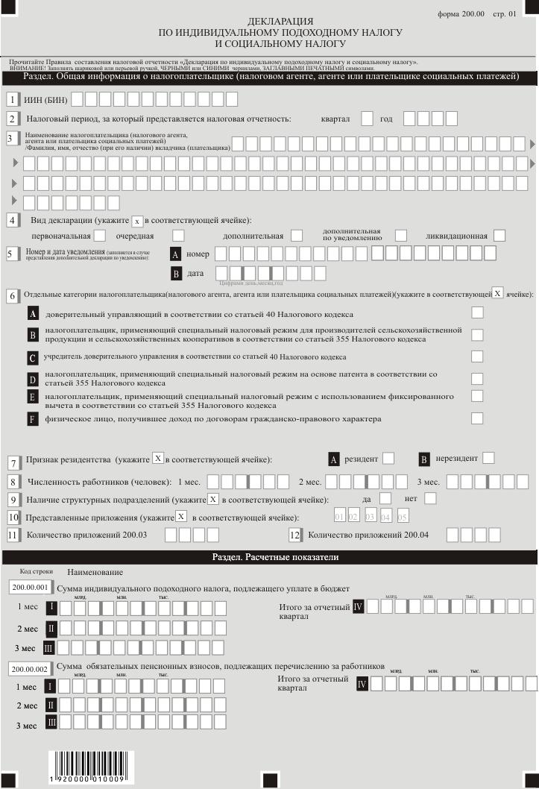

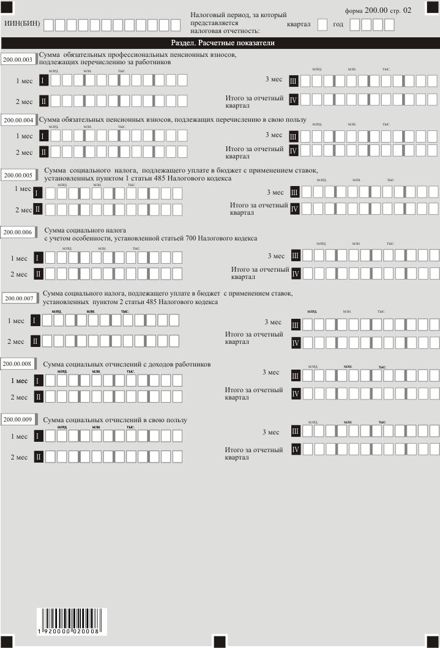

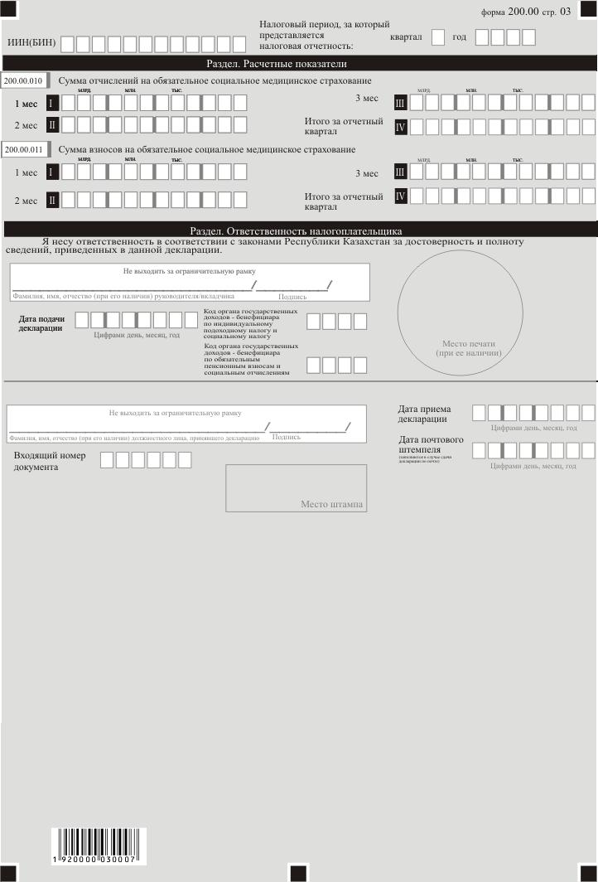

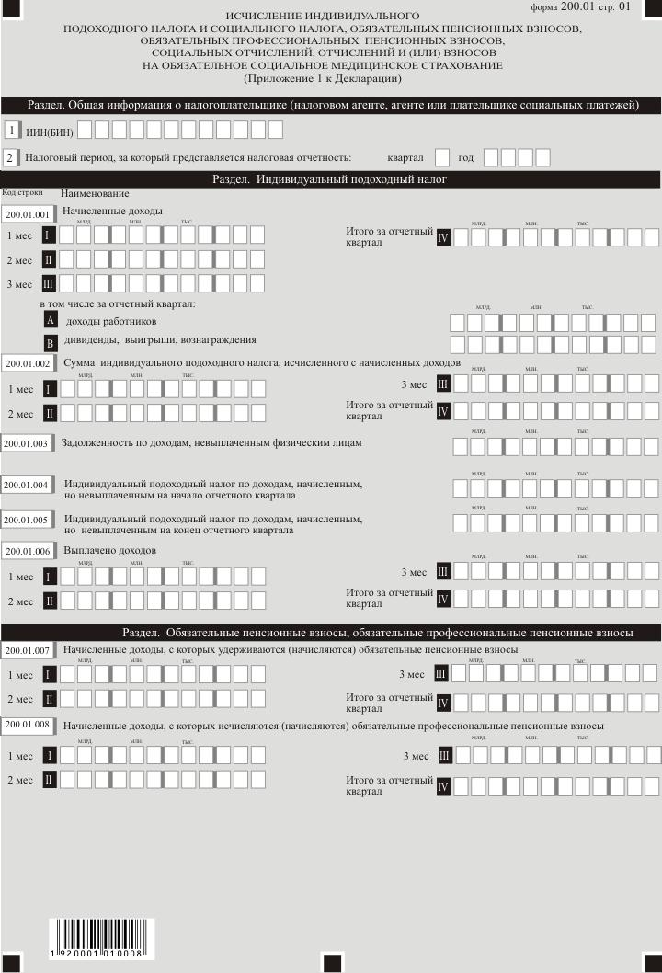

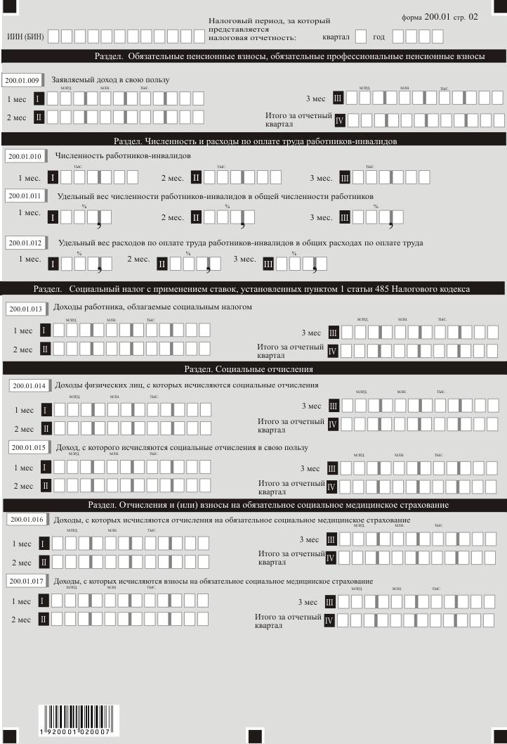

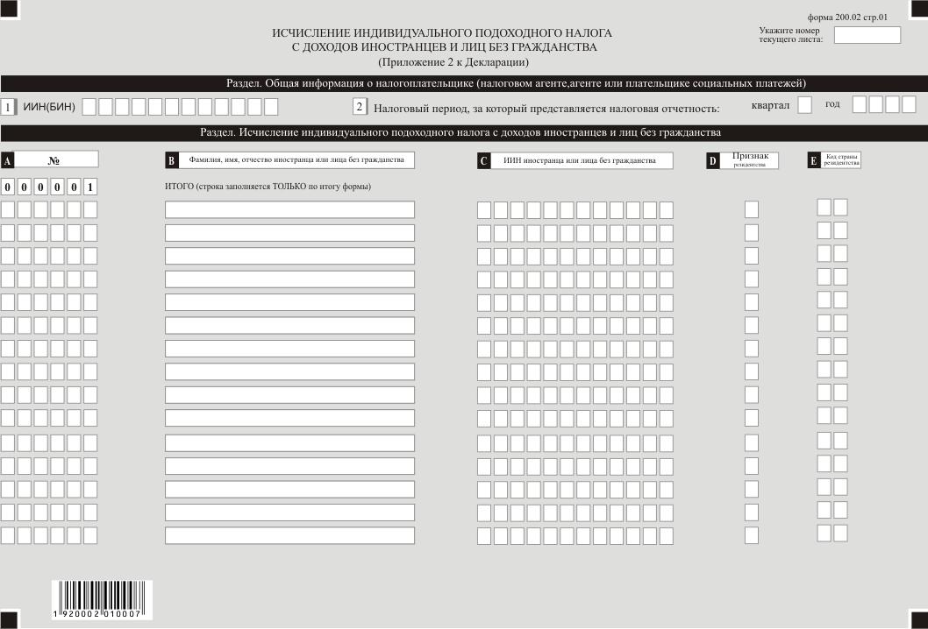

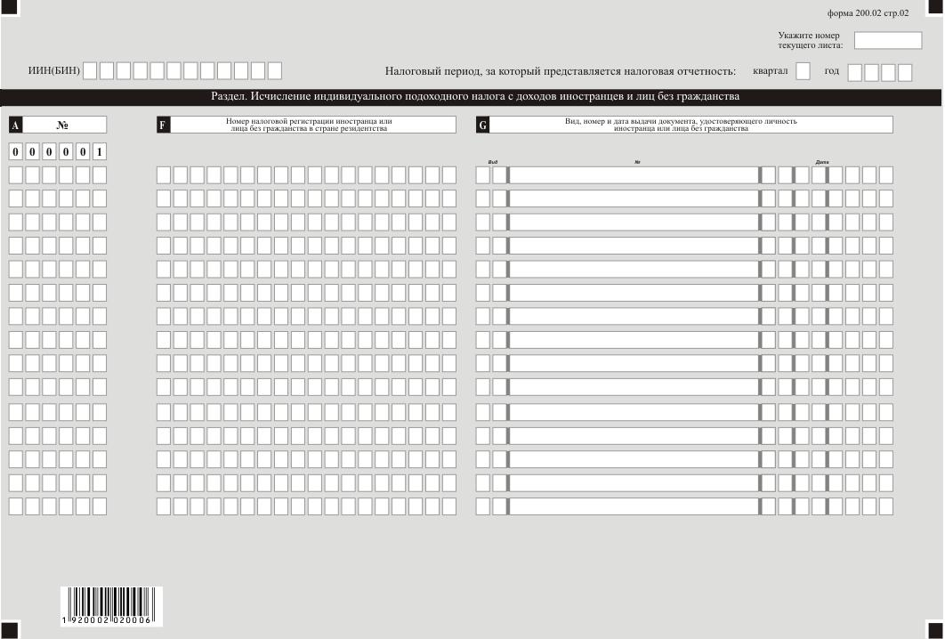

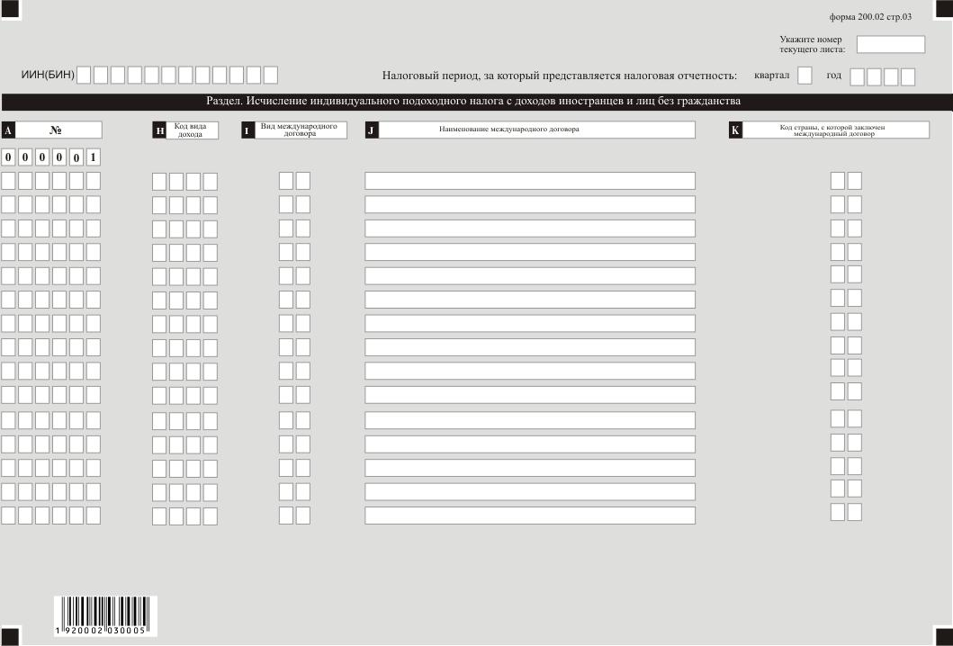

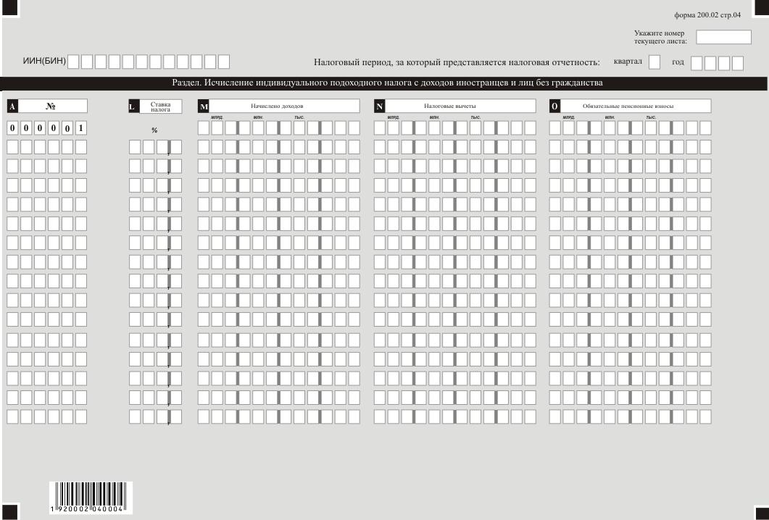

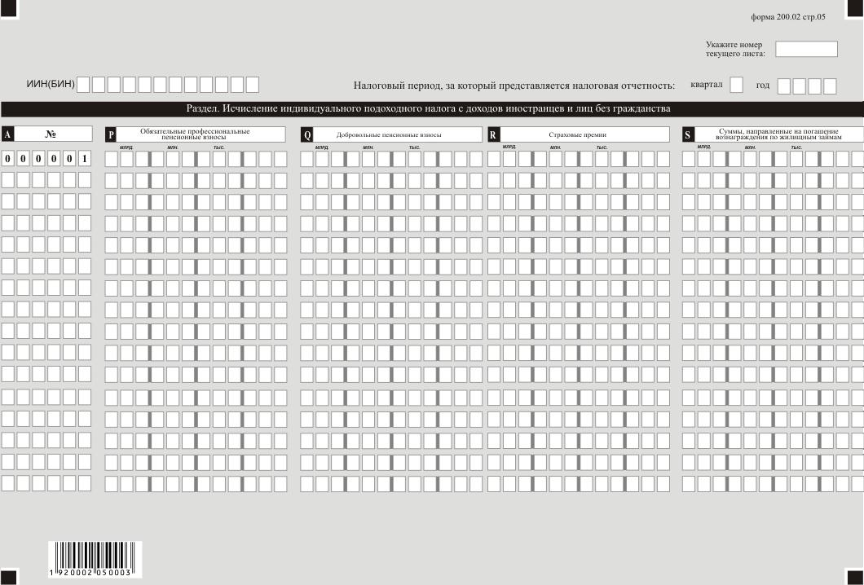

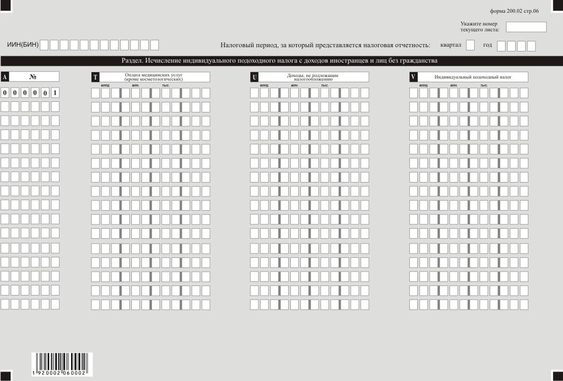

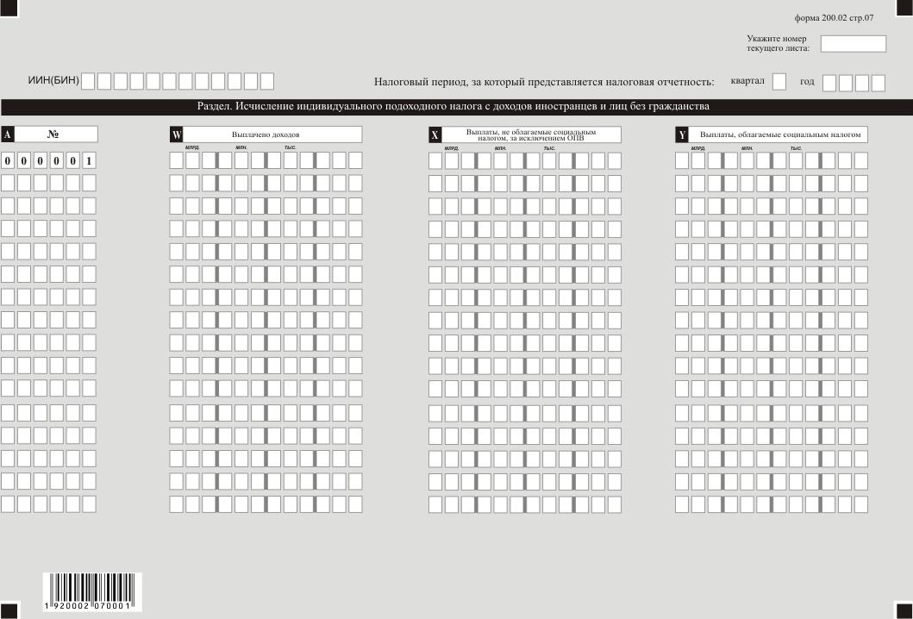

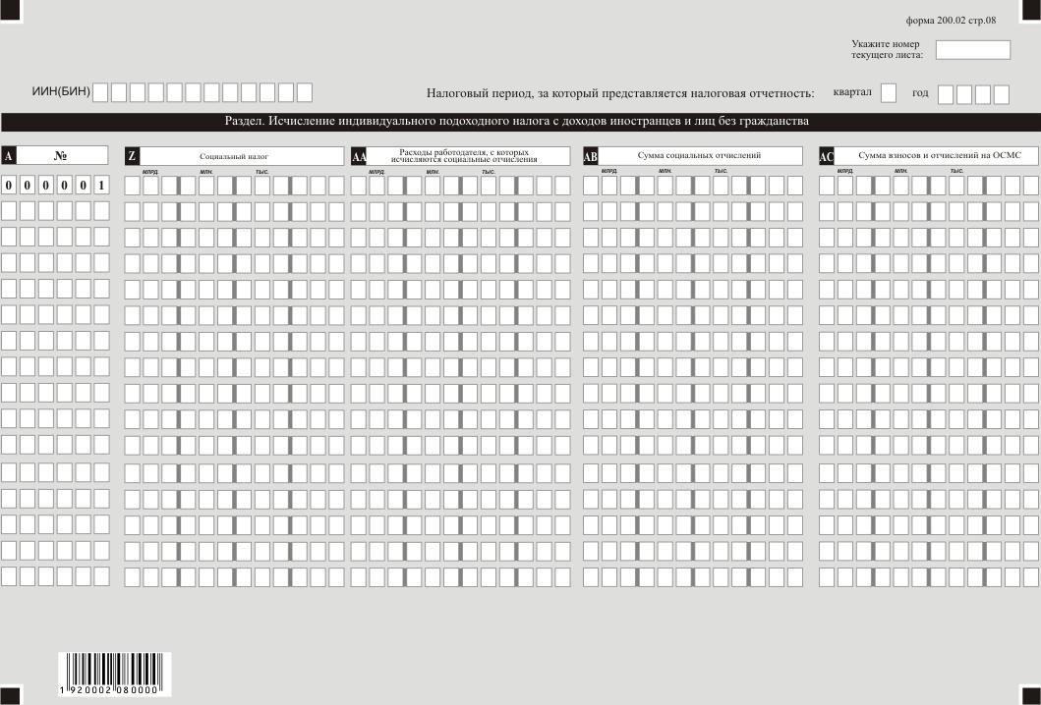

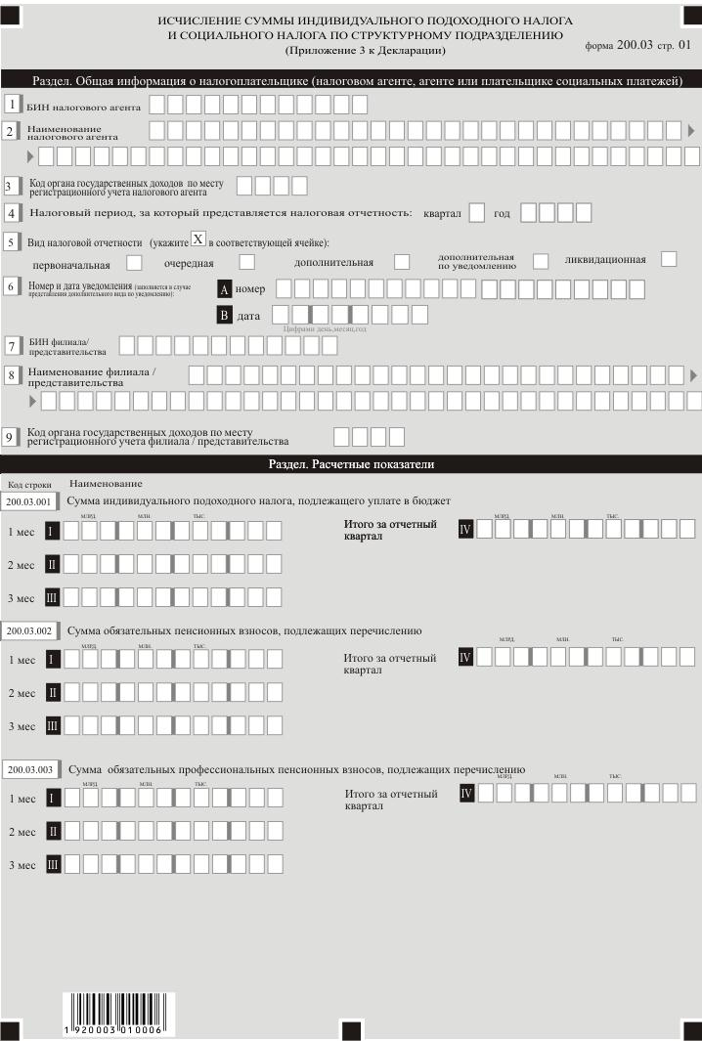

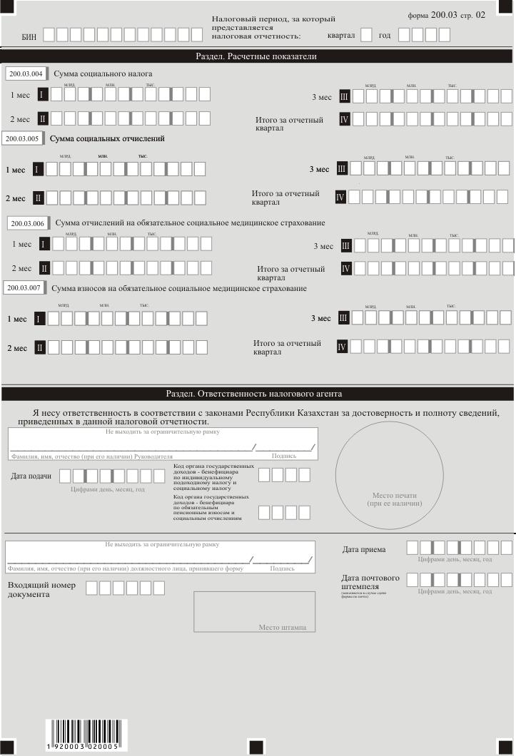

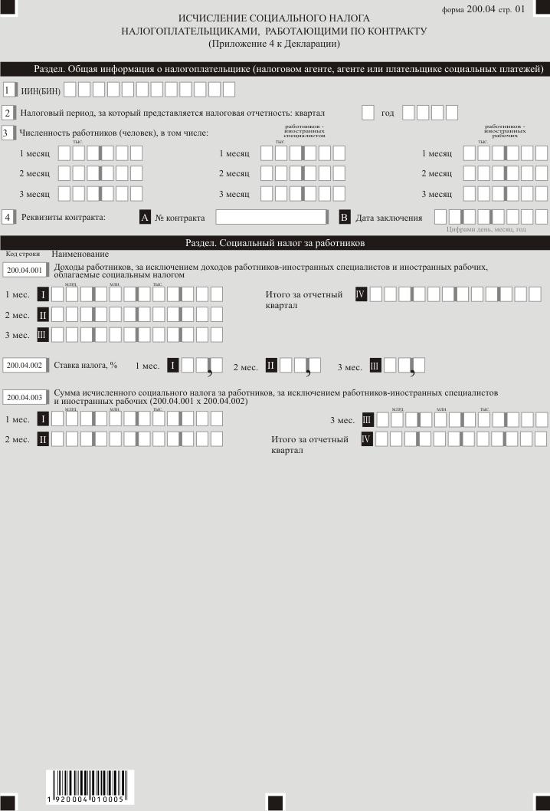

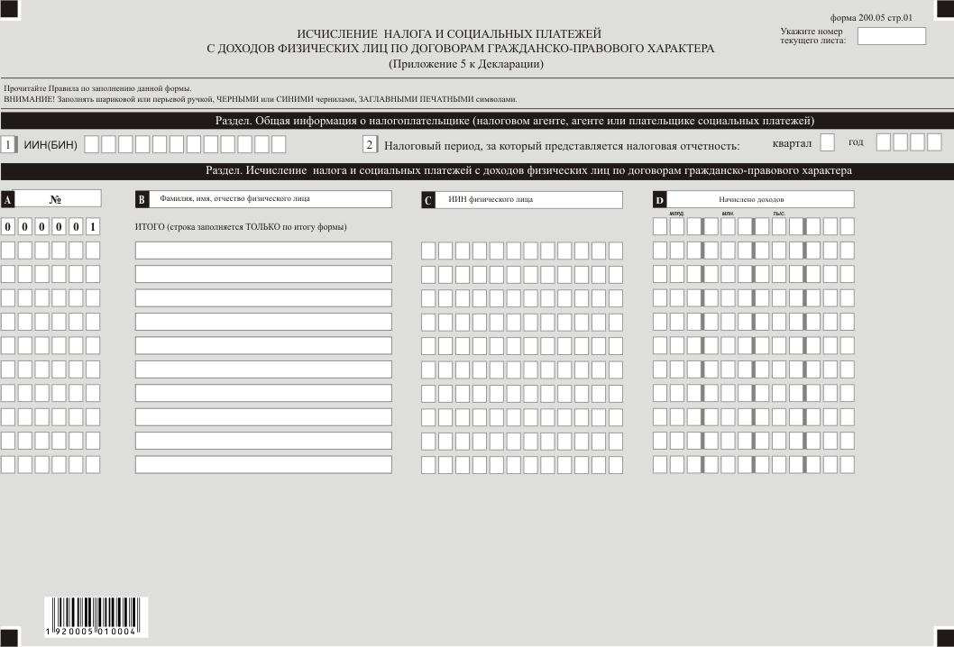

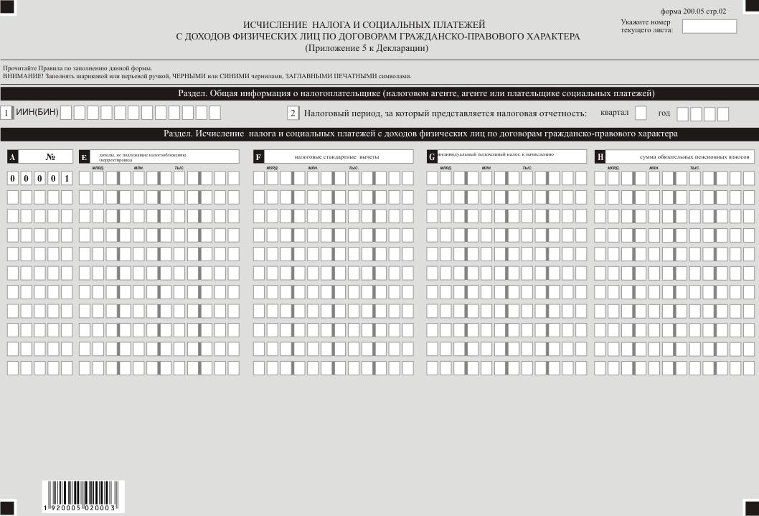

Приложение 4
к приказу Министра финансов
Республики Казахстан
от 20 декабря 2018 года № 1095
Приложение 15-2
к приказу Министра финансов
Республики Казахстан
от 12 февраля 2018 года № 166
Правила составления налоговой отчетности "Декларация по индивидуальному подоходному налогу и социальному налогу (форма 200.00)"
Глава 1. Общие положения
1. Настоящие Правила составления налоговой отчетности "Декларация по индивидуальному подоходному налогу и социальному налогу (форма 200.00)" (далее – Правила) разработаны в соответствии с Кодексом Республики Казахстан от 25 декабря 2017 года "О налогах и других обязательных платежах в бюджет" (Налоговый кодекс), и Законами Республики Казахстан от 25 апреля 2003 года "Об обязательном социальном страховании" (далее – Закон об обязательном социальном страховании), от 21 июня 2013 года "О пенсионном обеспечении в Республике Казахстан" (далее – Закон о пенсионном обеспечении), от 16 ноября 2015 года "Об обязательном социальном медицинском страховании" (далее – Закон об обязательном социальном медицинском страховании).
Правила определяют порядок составления формы налоговой отчетности "Декларация по индивидуальному подоходному налогу и социальному налогу" (далее – декларация), предназначенной для исчисления индивидуального подоходного налога (далее – ИПН), социального налога, а также для исчисления, удержания (начисления) и перечисления сумм обязательных пенсионных взносов (далее – обязательные пенсионные взносы), обязательных профессиональных пенсионных взносов в единый накопительный пенсионный фонд (далее – ЕНПФ), начисления и перечисления сумм социальных отчислений в Государственный фонд социального страхования (далее – социальные отчисления) и отчислений и (или) взносов на обязательное социальное медицинское страхование (далее – ОСМС).
Декларация составляется налогоплательщиками (налоговыми агентами, за исключением применяющих специальные налоговые режимы для крестьянских или фермерских хозяйств, на основе упрощенной декларации), к физическим лицам согласно главам 35 и 36 раздела 8, главе 74 раздела 19, разделу 19 Налогового кодекса, агентами по уплате обязательных пенсионных взносов, обязательных профессиональных пенсионных взносов в соответствии с Законом о пенсионном обеспечении, плательщиками социальных отчислений в соответствии с Законом об обязательном социальном страховании, плательщиками взносов и (или) отчислений на обязательное социальное медицинское страхование в соответствии с Законом об обязательном социальном медицинском страховании, в том числе индивидуальными предпринимателями (за исключением применяющих специальные налоговые режимы для крестьянских или фермерских хозяйств, на основе упрощенной декларации и патента), лицами, занимающимися частной практикой по обязательным пенсионным взносам, социальным отчислениям, взносам на ОСМС в свою пользу в размерах, установленных законами о пенсионном обеспечении и обязательном социальном страховании.
Структурные подразделения, признанные по решению юридического лица самостоятельными плательщиками социального налога согласно пункту 3 статьи 482 Налогового кодекса, признаются налоговыми агентами по индивидуальному подоходному налогу.
Налогоплательщик, осуществляющий деятельность в рамках специального налогового режима в соответствии со статьями 697, 698, 699, 700 и 701 Налогового кодекса и деятельность, налогообложение которой производит в общеустановленном порядке, представление декларации производится раздельно по каждому виду деятельности в соответствии с пунктом 1 статьи 207 Налогового кодекса.
2. Декларация состоит из самой декларации (форма 200.00) и приложений к ней (формы с 200.01 по 200.05), предназначенных для детального отражения информации об исчислении налогового обязательства.
3. При заполнении декларации не допускаются исправления, подчистки и помарки.
4. При отсутствии показателей соответствующие ячейки декларации не заполняются.
5. Приложения к декларации составляются в обязательном порядке при заполнении строк в декларации, требующих раскрытия соответствующих показателей.
6. Приложения к декларации не составляются при отсутствии данных, подлежащих отражению в них.
7. В случае превышения количества показателей в строках, имеющихся на листе приложения к декларации, дополнительно заполняется аналогичный лист приложения к декларации.
8. В настоящих Правилах применяются следующие арифметические знаки: "+" – плюс; "–" – минус; "х" – умножение; "/" – деление; "=" – равно.
9. Отрицательные значения сумм обозначаются знаком "–" в первой левой ячейке соответствующей строки (графы) декларации.
10. При составлении декларации:
1) на бумажном носителе – заполняется шариковой или перьевой ручкой, черными или синими чернилами, заглавными печатными символами или с использованием печатающего устройства;
2) в электронной форме – заполняется в соответствии со статьей 208 Налогового кодекса.
11. Декларация составляется, подписывается, заверяется (печатью в установленных законодательством Республики Казахстан случаях либо электронной цифровой подписью) налогоплательщиком (налоговым агентом) на бумажном и (или) электронных носителях на казахском и (или) русском языках, в соответствии с пунктом 2 статьи 204 Налогового кодекса.
12. При представлении декларации:
1) в явочном порядке на бумажном носителе – составляется в двух экземплярах, один экземпляр возвращается налогоплательщику (налоговому агенту) с отметкой фамилии, имени и отчества (при его наличии) и подписью работника органа государственных доходов, принявшего декларацию и оттиском печати (штампа);
2) по почте заказным письмом с уведомлением на бумажном носителе – налогоплательщик (налоговый агент) получает уведомление почтовой или иной организации связи;
3) в электронной форме, допускающем компьютерную обработку информации – налогоплательщик (налоговый агент) получает уведомление о принятии или непринятии налоговой отчетности системой приема налоговой отчетности органов государственных доходов.
13. В разделах "Общая информация о налогоплательщике (налоговом агенте)" приложений указываются соответствующие данные, отраженные в разделе "Общая информация о налогоплательщике (налоговом агенте)" декларации.
Глава 2. Пояснение по заполнению декларации (форма 200.00)
14. В разделе "Общая информация о налогоплательщике (налоговом агенте, агенте или плательщике социальных платежей)" налогоплательщик указывает следующие данные:
1) индивидуальный идентификационный номер (бизнес-идентификационный номер) (далее – ИИН (БИН)) налогоплательщика.
При исполнении налогового обязательства доверительным управляющим в строке указывается ИИН (БИН) доверительного управляющего;
2) налоговый период, за который представляется налоговая отчетность – отчетный квартал, в который входят отчетные налоговые периоды (указывается арабскими цифрами);
3) наименование налогоплательщика (налогового агента, агента или плательщика социальных платежей)/фамилия, имя, отчество (при его наличии) вкладчика (плательщика) – фамилия, имя, отчество (при его наличии) физического лица или наименование юридического лица в соответствии с учредительными документами.
При исполнении налогового обязательства доверительным управляющим в строке указывается фамилия, имя, отчество (при его наличии) физического лица или наименование юридического лица-доверительного управляющего;
4) вид декларации.
Соответствующие ячейки отмечаются с учетом отнесения декларации к видам налоговой отчетности, указанным в статье 206 Налогового кодекса;
5) номер и дата уведомления.
Строки заполняются в случае представления вида декларации, предусмотренного подпунктом 4) пункта 3 статьи 206 Налогового кодекса;
6) отдельные категории налогоплательщика (налогового агента, агента или плательщика социальных платежей).
Ячейки отмечаются в случае, если налогоплательщик относится к одной из категорий, указанных в строках А, B, C, D и Е:
А – доверительный управляющий в соответствии со статьей 40 Налогового кодекса;
В – налогоплательщик, применяющий специальный налоговый режим для производителей сельскохозяйственной продукции и сельскохозяйственных кооперативов, в соответствии со статьей 355 Налогового кодекса;
С – учредитель доверительного управления в соответствии со статьей 40 Налогового кодекса;
D – налогоплательщик, применяющий специальный налоговый режим на основе патента в соответствии со статьей 355 Налогового кодекса;
Е – налогоплательщик, применяющий специальный налоговый режим с использованием фиксированного вычета, в соответствии со статьей 355 Налогового кодекса.
F - физическое лицо, получившее доход по договорам гражданско-правового характера.
В случае если налогоплательщик, отметивший ячейку 6В одновременно относится к категории 6А, 6С или 6D, то отмечает обе ячейки 6В и 6А, 6В и 6С или 6D;
7) признак резидентства:
ячейка А отмечается налогоплательщиком-резидентом Республики Казахстан;
ячейка В отмечается налогоплательщиком-нерезидентом Республики Казахстан;
8) численность работников (человек) – численность работников, которым начислены доходы в отчетном квартале. При предоставлении дополнительной декларации указывать разницу между численностью, указанной в ранее представленной очередной декларации и фактической численностью за налоговый период;
9) наличие структурных подразделений, не признанных по решению юридического лица-резидента налоговыми агентами по ИПН и самостоятельными плательщиками по социальному налогу.
При наличии у юридического лица-резидента структурных подразделений, не признанных налоговыми агентами по ИПН и самостоятельными плательщиками по социальному налогу, отмечается соответствующая ячейка. Обязательно для заполнения одной из ячеек;
10) представленные приложения.
Отмечаются ячейки представленных приложений;
11) количество приложений 200.03.
Указывается количество приложений 200.03, которое соответствует количеству структурных подразделений юридического лица-резидента, не признанных налоговыми агентами по ИПН и самостоятельными плательщиками по социальному налогу;
12) количество приложений 200.04.
Указывается количество приложений 200.04, которое соответствует количеству контрактов, заключенных с Республикой Казахстан в установленном Налоговым кодексом порядке.
15. В разделе "Расчетные показатели":
1) строки 200.00.001 I, 200.00.001 II и 200.00.001 III предназначены для отражения суммы ИПН, исчисленного с доходов, выплаченных физическим лицам и подлежащей перечислению в бюджет за каждый месяц отчетного квартала для налогового агента (в том числе, структурных подразделений, признанных налоговыми агентами в соответствии со статьей 353 Налогового кодекса), за исключением суммы ИПН, подлежащей уплате в бюджет за структурные подразделения, не признанные налоговыми агентами по ИПН и самостоятельными плательщиками по социальному налогу, которые подлежат отражению в приложении 200.03 к данной форме.
Строка 200.00.001 IV предназначена для отражения итоговой суммы налога за отчетный квартал, определяемой как сумма строк 200.00.001 I, 200.00.001 II и 200.00.001 III;
2) строки 200.00.002 I, 200.00.002 II и 200.00.002 III предназначены для отражения суммы обязательных пенсионных взносов, исчисленных с выплаченных доходов физических лиц и подлежащих перечислению в ЕНПФ за каждый месяц отчетного квартала в соответствии с пенсионным законодательством Республики Казахстан для налогового агента (в том числе, структурных подразделений, признанных налоговыми агентами в соответствии со статьей 353 Налогового кодекса), за исключением сумм обязательных пенсионных взносов, подлежащих уплате в бюджет за структурные подразделения, не признанные налоговыми агентами, которые подлежат отражению в приложении 200.03 к данной форме.
Строка 200.00.002 IV предназначена для отражения итоговой суммы обязательных пенсионных взносов за отчетный квартал, определяемой как сумма строк 200.00.002 I, 200.00.002 II и 200.00.002 III;
3) строки 200.00.003 I, 200.00.003 II и 200.00.003 III предназначены для отражения налоговым агентом (в том числе, структурными подразделениями, признанными налоговыми агентами в соответствии со статьей 353 Налогового кодекса) суммы обязательных профессиональных пенсионных взносов, исчисляемых с доходов, начисленных работникам за месяц и подлежащих перечислению за работников в ЕНПФ за каждый месяц отчетного квартала в соответствии с пенсионным законодательством Республики Казахстан, за исключением сумм обязательных профессиональных пенсионных взносов, подлежащих уплате в бюджет за структурные подразделения, не признанные налоговыми агентами, которые подлежат отражению в приложении 200.03 к данной форме.
Строка 200.00.003 IV предназначена для отражения итоговой суммы обязательных профессиональных пенсионных взносов за отчетный квартал, определяемой как сумма строк 200.00.003 I, 200.00.003 II и 200.00.003 III;
4) строки 200.00.004 I, 200.00.004 II и 200.00.004 III предназначены для отражения суммы обязательных пенсионных взносов, подлежащих перечислению в свою пользу в ЕНПФ за каждый месяц отчетного квартала индивидуальными предпринимателями (за исключением применяющих специальные налоговые режимы для крестьянских или фермерских хозяйств, на основе упрощенной декларации и патента), лицами, занимающимися частной практикой, физическими лицами, получившими доходы по договорам гражданско-правового характера.
Строка 200.00.004 IV предназначена для отражения итоговой суммы обязательных пенсионных взносов за отчетный квартал, определяемой как сумма строк 200.00.004 I, 200.00.004 II и 200.00.004 III;
5) строки 200.00.005 I, 200.00.005 II и 200.00.005 III предназначены для отражения суммы социального налога, подлежащего уплате в бюджет, исчисленного в соответствии с пунктом 1 статьи 485 Налогового кодекса за каждый месяц отчетного квартала, и уменьшенного на сумму социальных отчислений, исчисленных в соответствии с Законом об обязательном социальном страховании для налогового агента (в том числе, структурных подразделений, признанных налоговыми агентами в соответствии со статьей 353 Налогового кодекса), за исключением суммы социального налога, подлежащей уплате в бюджет за структурные подразделения, не признанные налоговыми агентами по ИПН и самостоятельными плательщиками по социальному налогу, которые подлежат отражению в приложении 200.03 к данной форме.
При этом в строки 200.00.005 I, 200.00.005 II, 200.00.005 III и 200.00.005 IV не включаются суммы строк 200.03.003 I, 200.03.003 II, 200.03.003 III и 200.03.003 IV соответственно.
Данные строки не заполняются налогоплательщиками, применяющими специальный налоговый режим для производителей сельскохозяйственной продукции и сельскохозяйственных кооперативов.
Исчисление социального налога, подлежащего уплате производится по каждому работнику.
Строка 200.00.005 IV предназначена для отражения итоговой суммы налога за отчетный квартал, определяемой как сумма строк 200.00.005 I, 200.00.005 II и 200.00.005 III;
6) в случае представления декларации налогоплательщиками, применяющими специальный налоговый режим для производителей сельскохозяйственной продукции и сельскохозяйственных кооперативов, сумма социального налога, подлежащего уплате в бюджет, отражается в строке 200.00.006 с учетом особенности, установленной статьей 700 Налогового кодекса (при заполнении ячейки 6 В).
Строки 200.00.006 I, 200.00.006 II и 200.00.006 III предназначены для отражения суммы социального налога за каждый месяц отчетного квартала.
Строка 200.00.006 IV предназначена для отражения итоговой общей суммы налога за отчетный квартал, определяемой как сумма строк 200.00.006 I, 200.00.006 II и 200.00.006 III;
7) строки 200.00.007 I, 200.00.007 II и 200.00.007 III предназначены для отражения суммы социального налога, подлежащего уплате в бюджет, исчисленного в соответствии с пунктом 2 статьи 485 Налогового кодекса, уменьшенного на сумму социальных отчислений и уплачиваемого налогоплательщиком за себя и за работников за каждый месяц отчетного квартала.
Строка 200.00.007 IV предназначена для отражения итоговой суммы налога за отчетный квартал, определяемой как сумма строк 200.00.007 I, 200.00.007 II и 200.00.007 III;
8) строки 200.00.008 I, 200.00.008 II и 200.00.008 III предназначены для отражения суммы социальных отчислений в каждом месяце отчетного квартала, определяемых в соответствии с Законом об обязательном социальном страховании, для налогового агента (в том числе, структурных подразделений, признанных налоговыми агентами в соответствии со статьей 353 Налогового кодекса), за исключением суммы социальных отчислений, подлежащих уплате в бюджет за структурные подразделения, не признанные налоговыми агентами, которые подлежат отражению в приложении 200.03 к данной форме.
Строка 200.00.008 IV предназначена для отражения итоговой суммы социальных отчислений за отчетный квартал, определяемой как сумма строк 200.00.008 I, 200.00.008 II и 200.00.008 III;
9) строки 200.00.009 I, 200.00.009 II и 200.00.009 III предназначены для отражения суммы социальных отчислений в свою пользу за каждый месяц отчетного квартала индивидуальными предпринимателями (за исключением применяющих специальные налоговые режимы для крестьянских или фермерских хозяйств, на основе упрощенной декларации и патента), лицами, занимающимися частной практикой.
Строка 200.00.009 IV предназначена для отражения итоговой суммы социальных отчислений за отчетный квартал, определяемой как сумма строк 200.00.009 I, 200.00.009 II и 200.00.009 III.
10) строки 200.00.010 I, 200.00.010 II и 200.00.010 III предназначены для отражения суммы отчислений на ОСМС в соответствии с Законом об обязательном социальном медицинском страховании.
Строки 200.00.010 I, 200.00.010 II, 200.00.010 III и 200.00.010 IV подлежат заполнению с 1 июля 2017 года в соответствии с Законом об обязательном социальном медицинском страховании;
11) строки 200.00.011 I, 200.00.011 II и 200.00.011 III предназначены для отражения суммы взносов на ОСМС в соответствии с Законом об обязательном социальном медицинском страховании, а также для отражения суммы взносов физических лиц, получающих доходы по договорам гражданско-правового характера, где исчисление (удержание) и перечисление по таким взносам осуществляются налоговыми агентами, с которыми заключены такие договоры.
Строки 200.00.011 I, 200.00.011 II, 200.00.011 III и 200.00.011 IV подлежат заполнению с 1 июля 2017 года в соответствии с Законом об обязательном социальном медицинском страховании.
16. В разделе "Ответственность налогоплательщика":
1) в поле "Фамилия, имя, отчество (при его наличии) Руководителя/Фамилия, имя, отчество (при его наличии) Вкладчика" указываются фамилия, имя, отчество (при его наличии) руководителя в соответствии с учредительными документами/вкладчика, в соответствии с документами, удостоверяющими личность.
Если декларация представляется индивидуальным предпринимателем, лицом, занимающимся частной практикой указываются его фамилия, имя, отчество (при его наличии) в соответствии с документами, удостоверяющими личность.
При исполнении налогового обязательства доверительным управляющим указываются фамилия, имя, отчество (при его наличии) доверительного управляющего в соответствии с договором доверительного управления имуществом либо выгодоприобретателя в иных случаях возникновения доверительного управления;
2) дата подачи декларации – текущая дата представления декларации в орган государственных доходов;
3) код органа государственных доходов – бенефициара по ИПН и социальному налогу – код органа государственных доходов по месту регистрационного учета налогового агента;
4) код органа государственных доходов – бенефициара по обязательным пенсионным взносам и социальным отчислениям – код органа государственных доходов по месту нахождения (жительства) налогового агента, вкладчика (плательщика);
5) в поле "Фамилия, имя, отчество (при его наличии) должностного лица, принявшего Декларацию" – фамилия, имя, отчество (при его наличии) работника органа государственных доходов, принявшего декларацию, а также его подпись;
6) дата приема декларации – дата представления декларации в соответствии с пунктом 2 статьи 209 Налогового кодекса;
7) входящий номер документа – регистрационный номер декларации, присваиваемый органом государственных доходов;
8) дата почтового штемпеля – дата почтового штемпеля, проставленного почтовой или иной организацией связи.
Подпункты 5), 6), 7) и 8) настоящего пункта заполняются работником органа государственных доходов, принявшим декларацию на бумажном носителе.
Глава 3. Пояснение по заполнению формы 200.01 – Исчисление индивидуального подоходного налога и социального налога, обязательных пенсионных взносов, обязательных профессиональных пенсионных взносов, социальных отчислений, отчислений и (или) взносов на ОСМС
17. В разделе "Индивидуальный подоходный налог":
1) строки 200.01.001 I, 200.01.001 II и 200.01.001 III предназначены для отражения суммы доходов, начисленных налоговым агентом физическим лицам за каждый месяц отчетного квартала, в том числе, доходы, полученные работником от работодателя в денежной или натуральной форме, включая доходы, полученные в виде материальной выгоды, а также по заключенным с налоговым агентом в соответствии с законодательством Республики Казахстан договорам гражданско-правового характера, в том числе доходы, отраженные в статье 341 Налогового кодекса.
Строка 200.01.001 IV предназначена для отражения итоговой суммы доходов за отчетный квартал, определяемой как сумма строк 200.01.001 I, 200.01.001 II и 200.01.001 III. Строка 200.01.001 IV включает, в том числе, сумму строк 200.01.001 А и 200.01.001 В.
Строка 200.01.001 А предназначена для отражения суммы доходов, начисленных работникам за отчетный квартал.
Строка 200.01.001 В предназначена для отражения суммы начисленных доходов в виде дивидендов, вознаграждений, выигрышей за отчетный квартал;
2) строки 200.01.002 I, 200.01.002 II и 200.01.002 III предназначены для отражения суммы ИПН, исчисленного с доходов, начисленных физическим лицам в каждом месяце отчетного квартала.
Строка 200.01.002 IV предназначена для отражения итоговой суммы налога за отчетный квартал, определяемой как сумма строк 200.01.002 I, 200.01.002 II и 200.01.002 III;
3) строка 200.01.003 предназначена для отражения суммы задолженности по доходам, начисленным, но не выплаченным налоговым агентом физическим лицам на конец отчетного квартала, без учета обязательных, добровольных пенсионных и обязательных профессиональных пенсионных взносов, страховых премий и ИПН;
4) строка 200.01.004 предназначена для отражения суммы ИПН по доходам, начисленным, но не выплаченным на начало отчетного квартала;
5) строка 200.01.005 предназначена для отражения суммы ИПН по доходам, начисленным, но не выплаченным на конец отчетного квартала;
6) строки 200.01.006 I, 200.01.006 II и 200.01.006 III предназначены для отражения суммы доходов, выплаченных физическим лицам в каждом месяце отчетного квартала.
Строка 200.01.006 IV предназначена для отражения итоговой суммы доходов за отчетный квартал, определяемой как сумма строк 200.01.006 I, 200.01.006 II и 200.01.006 III.
18. В разделе "Обязательные пенсионные взносы, обязательные профессиональные пенсионные взносы":
1) строки 200.01.007 I, 200.01.007 II и 200.01.007 III предназначены для отражения суммы доходов, начисленных физическим лицам, с которых удерживаются (начисляются) обязательные пенсионные взносы за каждый месяц отчетного квартала в соответствии с Законом о пенсионным обеспечении.
Строка 200.01.007 IV предназначена для отражения итоговой суммы налога за отчетный квартал, определяемой как сумма строк 200.01.007 I, 200.01.007 II и 200.01.007 III;
2) строки 200.01.008 I, 200.01.008 II и 200.01.008 III предназначены для отражения суммы доходов, начисленных физическим лицам, с которых исчисляются (начисляются) обязательные профессиональные пенсионные взносы за каждый месяц отчетного квартала в соответствии с пенсионным законодательством Республики Казахстан.
Строка 200.01.008 IV предназначена для отражения итоговой суммы налога за отчетный квартал, определяемой как сумма строк 200.01.008 I, 200.01.008 II и 200.01.008 III;
3) строки 200.01.009 I, 200.01.009 II и 200.01.009 III предназначены для отражения суммы заявляемого дохода в свою пользу за каждый месяц отчетного квартала индивидуальными предпринимателями (за исключением применяющих специальные налоговые режимы для крестьянских или фермерских хозяйств, на основе упрощенной декларации и патента), лицами, занимающимися частной практикой.
Строка 200.01.009 IV предназначена для отражения итоговой суммы заявляемого дохода за отчетный квартал, определяемой как сумма строк 200.01.009 I, 200.01.009 II и 200.01.009 III.
19. Раздел "Численность и расходы по оплате труда работников-инвалидов" заполняется специализированными организациями, в которых работают инвалиды с нарушениями опорно-двигательного аппарата, по потере слуха, речи, зрения, соответствующими условиям пункта 3 статьи 290 Налогового кодекса.
В данном разделе:
1) строки 200.01.010 I, 200.01.010 II и 200.01.010 III предназначены для отражения численности работников-инвалидов за каждый месяц отчетного квартала;
2) строки 200.01.011 I, 200.01.011 II и 200.01.011 III предназначены для отражения удельного веса численности работников-инвалидов в общей численности работников за каждый месяц отчетного квартала;
3) строки 200.01.012 I, 200.01.012 II и 200.01.012 III предназначены для отражения удельного веса расходов по оплате труда работников-инвалидов в общих расходах по оплате труда за каждый месяц отчетного квартала.
20. Раздел "Социальный налог с применением ставок, установленных пунктом 1 статьи 485 Налогового кодекса" заполняется юридическими лицами-резидентами Республики Казахстан, а также нерезидентами, осуществляющими деятельность в Республике Казахстан через постоянное учреждение в соответствии со статьей 220 Налогового кодекса, являющимися налоговыми агентами.
В данном разделе:
1) строки 200.01.013 I, 200.01.013 II и 200.01.013 III предназначены для отражения доходов, являющихся объектом обложения социальным налогом за каждый месяц отчетного квартала.
Строка 200.01.013 IV предназначена для отражения итоговой суммы доходов за отчетный квартал, определяемой как сумма строк 200.01.013 I, 200.01.013 II и 200.01.013 III.
21. В разделе "Социальные отчисления":
1) строки 200.01.014 I, 200.01.014 II и 200.01.014 III предназначены для отражения расходов работодателя, выплачиваемых физическим лицам в виде доходов, с включением в расходы работодателя выплачиваемого в виде доходов физическим лицам денежного содержания военнослужащих, сотрудников органов внутренних дел, Комитета уголовно-исполнительной системы и Комитета по чрезвычайным ситуациям Министерства внутренних дел Республики Казахстан, Национального бюро по противодействию коррупции Агентства Республики Казахстан по делам государственной службы и противодействия коррупции в каждом месяце отчетного квартала в соответствии с Законом об обязательном социальном страховании.
При этом социальные отчисления производятся в размере, установленном Законом об обязательном социальном страховании от объекта исчисления социальных отчислений. Ежемесячный доход, принимаемый для исчисления социальных отчислений, не должен превышать десятикратный размер минимальной заработной платы, устанавливаемой законом Республики Казахстан о республиканском бюджете.
Строка 200.01.014 IV предназначена для отражения итоговой суммы доходов физических лиц за отчетный квартал, определяемой как сумма строк 200.01.014 I, 200.01.014 II и 200.01.014 III;
2) строки 200.01.015 I, 200.01.015 II и 200.01.015 III предназначены для отражения суммы дохода, применяемого для исчисления социальных отчислений в свою пользу в каждом месяце отчетного квартала индивидуальными предпринимателями (за исключением применяющих специальные налоговые режимы для крестьянских или фермерских хозяйств, на основе упрощенной декларации и патента), лицами, занимающимися частной практикой.
Строка 200.01.015 IV предназначена для отражения итоговой суммы дохода за отчетный квартал, определяемой как сумма строк 200.01.015 I, 200.01.015 II и 200.01.015 III.
22. В разделе "Отчисления и (или) взносы на обязательное социальное медицинское страхование":
1) строки 200.01.016 I, 200.01.016 II и 200.01.016 III предназначены для отражения суммы дохода, применяемого для исчисления отчислений на ОСМС в соответствии с Законом об обязательном социальном медицинском страховании в каждом месяце отчетного квартала.
Строка 200.01.016 IV предназначена для отражения итоговой суммы дохода за отчетный квартал, определяемой как сумма строк 200.01.016 I, 200.01.016 II и 200.01.016 III.
Строки 200.01.016 I, 200.01.016 II, 200.01.016 III и 200.01.016 IV подлежат заполнению с 1 июля 2017 года в соответствии с Законом об обязательном социальном медицинском страховании;
2) строки 200.01.017 I, 200.01.017 II и 200.01.017 III предназначены для отражения суммы дохода, применяемого для исчисления взносов на ОСМС в соответствии с Законом об обязательном социальном медицинском страховании в каждом месяце отчетного квартала.
Строка 200.01.017 IV предназначена для отражения итоговой суммы дохода за отчетный квартал, определяемой как сумма строк 200.01.017 I, 200.01.017 II и 200.01.017 III.
Глава 4. Пояснение по заполнению форма 200.02 – Исчисление ИПН с доходов иностранцев и лиц без гражданства
23. Данная форма предназначена для исчисления налоговым агентом сумм ИПН с доходов иностранцев и лиц без гражданства. Форма представляется в отношении иностранцев и лиц без гражданства.
Форма составляется по итогам квартала и представляется вместе с декларацией, а также при представлении декларации с отметкой в ячейке 4 вида декларации "Ликвидационная".
24. В разделе "Исчисление ИПН с доходов иностранцев и лиц без гражданства":
1) в графе А проставляется очередной порядковый номер;
2) в графе В указываются фамилия, имя, отчество (при его наличии) иностранцев и лиц без гражданства, которым были начислены, выплачены доходы в отчетном квартале;
3) в графе C указываются ИИН иностранцев и лиц без гражданства;
4) в графе D указывается признак резидентства "1" – резидент,
"2" – нерезидент;
5) в графе E указывается код страны резидентства иностранцев и лиц без гражданства. Код страны указывается в соответствии с двузначной буквенной кодировкой, установленной в приложении 22 "Классификатор стран мира", утвержденном решением Комиссии Таможенного союза от 20 сентября 2010 года № 378 (далее-Классификатор стран мира). Например, KZ – Республика Казахстан, DE – Федеративная Республика Германия,
GB – Соединенное Королевство Великобритании и Северной Ирландии;
6) в графе F указывается номер налоговой регистрации иностранцев и лиц без гражданства в стране резидентства.
Данная графа заполняется при наличии у иностранцев и лиц без гражданства номера налоговой регистрации;
7) в графе G указываются код вида документа, удостоверяющего личность иностранцев и лиц без гражданства, а также номер и дата выдачи данного документа.
При заполнении декларации используется следующая кодировка видов документов, удостоверяющих личность иностранцев и лиц без гражданства:
01 – паспорт иностранного гражданина;
02 – удостоверение личности иностранного гражданина;
03 – паспорт моряка;
04 – вид на жительство;
05 – другие документы;
8) в графе H указывается код вида дохода, выплачиваемого иностранцу или лицу без гражданства, согласно пункту 32 настоящих Правил;
9) в графе I указывается код вида международного договора согласно пункту 33 настоящих Правил, в соответствии с которым в отношении доходов, указанных в графе M, предусмотрен порядок налогообложения, отличный от порядка, установленного Налоговым кодексом.
Графа заполняется в случае, если налоговый агент применяет положения межгосударственного или межправительственного договора;
10) в графе J указывается наименование международного договора, подлежащей заполнению в случае, если налоговый агент указал в графе I код вида международного договора 22 "Иные международные договоры (соглашения, конвенции)".
Графа заполняется в случае, если налоговый агент применяет положения межгосударственного или межправительственного договора;
11) в графе K указывается код страны, с которой заключен международный договор.
Код страны указывается в соответствии с двузначной буквенной кодировкой, установленной в Классификаторе стран мира.
Графа заполняется в случае, если налоговый агент применяет положения межгосударственного или межправительственного договора;
12) в графе L указывается ставка подоходного налога у источника выплаты, установленная международным договором или статьями 646 и 320 Налогового кодекса;
13) в графе M указываются начисленные доходы иностранцам и лицам без гражданства, в том числе доходы, полученные работником от работодателя в денежной или натуральной форме, включая доходы, полученные в виде материальной выгоды, а также по заключенным с работодателем в соответствии с законодательством Республики Казахстан по договорам гражданско-правового характера, в том числе доходы, отраженные в статьях 341 и 654 Налогового кодекса, за исключением доходов указанных в подпункте 40) пункта 2 статьи 319 Налогового кодекса;
14) в графе N указывается налоговый вычет, установленный подпунктом 3) пункта 1 статьи 342 Налогового кодекса;
15) в графе O указываются суммы обязательных пенсионных взносов, исчисленные с доходов иностранцев и лиц без гражданства, в соответствии с пенсионным законодательством Республики Казахстан и относимые на вычеты в соответствии с подпунктом 1) пункта 1 статьи 342 Налогового кодекса;
16) в графе P указываются суммы обязательных профессиональных пенсионных взносов, подлежащих перечислению за иностранцев и лиц без гражданства в ЕНПФ за каждый месяц отчетного квартала, в соответствии с пенсионным законодательством Республики Казахстан;
17) в графе Q указываются суммы добровольных пенсионных взносов, вносимых в свою пользу иностранцами или лицами без гражданства в соответствии с пенсионным законодательством Республики Казахстан, и относимых на вычеты согласно статье 347 Налогового кодекса;
18) в графе R указываются суммы страховых премий, вносимых в свою пользу иностранцами и лицами без гражданства по договорам накопительного страхования и относимых на вычеты согласно пункту 2 статьи 345 Налогового кодекса;
19) в графе S указываются суммы, направленные на погашение вознаграждения по займам, полученным иностранцами и лицами без гражданства в жилищных строительных сберегательных банках на проведение мероприятий по улучшению жилищных условий на территории Республики Казахстан, в соответствии с законодательством Республики Казахстан о жилищных строительных сбережениях, и относимые на вычеты согласно статье 349 Налогового кодекса;
20) в графе T указываются расходы на оплату медицинских услуг (кроме косметологических) в размере и на условиях, установленных подпунктом 18) пункта 1 статьи 341 Налогового кодекса, и относимые на вычеты согласно статье 348 Налогового кодекса;
21) в графе U указываются доходы иностранцев и лиц без гражданства, не подлежащие налогообложению в соответствии пунктом 1 статьи 341 и 654 Налогового кодекса, за исключением доходов, не рассматриваемых в качестве дохода физического лица, согласно подпункту 40) пункта 2 статьи 319 Налогового кодекса;
22) в графе V указываются суммы ИПН, исчисленного с доходов иностранцев и лиц без гражданства за отчетный квартал;
23) в графе W указываются выплаченные в налоговом периоде доходы иностранцам и лицам без гражданства, за исключением доходов, указанных в подпункте 40) пункта 2 статьи 319 Налогового кодекса;
24) в графе X указываются доходы, не облагаемые социальным налогом в соответствии с пунктом 4 статьи 484 Налогового кодекса, за исключением обязательных пенсионных взносов и доходов, указанных в подпункте 40) пункта 2 статьи 319 Налогового кодекса;
25) в графе Y указывается всего доходов, облагаемых социальным налогом. Значения строк графы Y определяются по формуле (М-Х-О);
26) в графе Z указываются суммы социального налога, исчисленного с доходов иностранцев и лиц без гражданства за отчетный квартал;
27) в графе AА указываются расходы работодателя, с которых исчисляются социальные отчисления, определяемые в соответствии с Законом об обязательном социальном страховании;
28) в графе АB указываются суммы социальных отчислений, исчисленных в соответствии с Законом об обязательном социальном страховании;
29) в графе АС указываются суммы взносов и отчислений на ОСМС в соответствии с Законом об обязательном социальном медицинском страховании.
Графа АС подлежит заполнению с 1 июля 2017 года в соответствии с Законом об обязательном социальном медицинском страховании.
Глава 5. Пояснение по заполнению формы 200.03 – Исчисление суммы ИПН и социального налога по структурному подразделению
25. Данная форма предназначена для исчисления юридическим лицом-налоговым агентом суммы ИПН, социального налога, обязательных пенсионных взносов, обязательных профессиональных пенсионных взносов, социальных отчислений, отчислений и (или) взносов на ОСМС, подлежащих уплате по филиалу/представительству, не признанных налоговыми агентами по ИПН и самостоятельными плательщиками по социальному налогу. Форма составляется юридическим лицом по каждому филиалу/представительству в соответствии со статьями 353, 358, 486 и 489 Налогового кодекса.
26. В разделе "Общая информация о налогоплательщике (налоговом агенте, агенте или плательщике социальных платежей)":
1) БИН налогового агента.
При исполнении налогового обязательства доверительным управляющим в строке указывается БИН доверительного управляющего;
2) наименование налогового агента – наименование юридического лица в соответствии с учредительными документами.
При исполнении налогового обязательства доверительным управляющим в строке указывается наименование юридического лица-доверительного управляющего;
3) код органа государственных доходов по месту регистрационного учета налогового агента – код органа государственных доходов по месту регистрационного учета юридического лица;
4) налоговый период, за который представляется налоговая отчетность (квартал, год) – квартал, в который входят отчетные налоговые периоды (указывается арабскими цифрами);
5) вид налоговой отчетности.
Соответствующие ячейки отмечаются с учетом отнесения декларации к видам налоговой отчетности, указанным в статье 206 Налогового кодекса;
6) номер и дата уведомления.
Строки заполняются в случае представления вида декларации, предусмотренного подпунктом 4) пункта 3 статьи 206 Налогового кодекса;
7) БИН филиала/представительства;
8) наименование филиала/представительства – наименование филиала/представительства в соответствии с учредительными документами;
9) код органа государственных доходов по месту регистрационного учета филиала/представительства – код органа государственных доходов по месту регистрационного учета филиала/представительства.
27. В разделе "Расчетные показатели":
1) строки 200.03.001 I, 200.03.001 II и 200.03.001 III предназначены для отражения суммы ИПН, исчисленного с доходов, выплаченных физическим лицам, и подлежащего перечислению в бюджет по филиалу/представительству за каждый месяц отчетного квартала.
Строка 200.03.001 IV предназначена для отражения итоговой суммы налога за отчетный квартал, определяемой как сумма строк 200.03.001 I, 200.03.001 II и 200.03.001 III;
2) строки 200.03.002 I, 200.03.002 II и 200.03.002 III предназначены для отражения суммы обязательных пенсионных взносов, исчисленных с выплаченных доходов физических лиц и подлежащих перечислению в ЕНПФ по филиалу/представительству за каждый месяц отчетного квартала, в соответствии с пенсионным законодательством Республики Казахстан.
Строка 200.03.002 IV предназначена для отражения итоговой суммы обязательных пенсионных взносов за отчетный квартал, определяемой как сумма строк 200.03.002 I, 200.03.002 II и 200.03.002 III;
3) строки 200.03.003 I, 200.03.003 II и 200.03.003 III предназначены для отражения суммы обязательных профессиональных пенсионных взносов, исчисляемых с доходов, начисленных работникам за месяц и подлежащих перечислению в ЕНПФ по филиалу/представительству за каждый месяц отчетного квартала, в соответствии с пенсионным законодательством Республики Казахстан.
Строка 200.03.003 IV предназначена для отражения итоговой суммы обязательных профессиональных пенсионных взносов за отчетный квартал, определяемой как сумма строк 200.03.003 I, 200.03.003 II и 200.03.003 III;
4) строки 200.03.004 I, 200.03.004 II и 200.03.004 III предназначены для отражения суммы социального налога по филиалу/представительству за каждый месяц отчетного квартала.
Строка 200.03.004 IV предназначена для отражения итоговой суммы налога за отчетный квартал, определяемой как сумма строк 200.03.004 I, 200.03.004 II и 200.03.004 III;
5) строки 200.03.005 I, 200.03.005 II и 200.03.005 III предназначены для отражения суммы социальных отчислений по филиалу/представительству в каждом месяце отчетного квартала, определяемых в соответствии с Законом об обязательном социальном страховании.
Строка 200.03.005 IV предназначена для отражения итоговой суммы социальных отчислений за отчетный квартал, определяемой как сумма строк 200.03.005 I, 200.03.005 II и 200.03.005 III;
6) строки 200.03.006 I, 200.03.006 II и 200.03.006 III предназначены для отражения суммы отчислений на ОСМС в соответствии с Законом об обязательном социальном медицинском страховании в каждом месяце отчетного квартала.
Строка 200.03.006 IV предназначена для отражения итоговой суммы отчислений за отчетный квартал, определяемой как сумма строк 200.03.006 I, 200.03.006 II и 200.03.006 III;
Строки 200.03.006 I, 200.03.006 II, 200.03.006 III и 200.03.006 IV подлежат заполнению с 1 июля 2017 года в соответствии с Законом об обязательном социальном медицинском страховании;
7) строки 200.03.007 I, 200.03.007 II и 200.03.007 III предназначены для отражения суммы взносов на ОСМС в соответствии с Законом об обязательном социальном медицинском страховании в каждом месяце отчетного квартала.
Строка 200.03.007 IV предназначена для отражения итоговой суммы взносов за отчетный квартал, определяемой как сумма строк 200.03.007 I, 200.03.007 II и 200.03.007 III.
Строки 200.03.007 I, 200.03.007 II, 200.03.007 III, 200.03.007 IV подлежат заполнению с 1 июля 2017 года в соответствии с Законом об обязательном социальном медицинском страховании.
28. В разделе "Ответственность налогового агента":
1) в поле "Фамилия, имя, отчество (при его наличии) Руководителя" указываются фамилия, имя, отчество (при его наличии) руководителя в соответствии с учредительными и (или) распорядительными документами.
При исполнении налогового обязательства доверительным управляющим указываются фамилия, имя, отчество (при его наличии) доверительного управляющего в соответствии с договором доверительного управления имуществом либо выгодоприобретателя в иных случаях возникновения доверительного управления;
2) дата подачи – дата представления формы 200.03 в орган государственных доходов;
3) код органа государственных доходов – бенефициара по ИПН и социальному налогу, по месту регистрационного учета филиала/представительства;
4) код органа государственных доходов – бенефициара по обязательным пенсионным взносам и социальным отчислениям, по месту нахождения филиала/представительства;
5) в поле "Фамилия, имя, отчество (при его наличии) должностного лица, принявшего форму" указываются фамилия, имя, отчество (при его наличии) работника органа государственных доходов, принявшего форму 200.03;
6) дата приема – дата представления формы 200.03 в соответствии с пунктом 2 статьи 209 Налогового кодекса;
7) входящий номер документа – регистрационный номер формы 200.03, присваиваемый органом государственных доходов;
8) дата почтового штемпеля – дата почтового штемпеля, проставленного почтовой или иной организацией связи.
Глава 6. Пояснение по заполнению формы 200.04 – Исчисление социального налога налогоплательщиками, работающими по контракту
29. Данная форма предназначена для исчисления социального налога налогоплательщиками, работающими по контрактам, заключенным с Республикой Казахстан в установленном законодательством порядке в соответствии с пунктом 1 статьи 722 Налогового кодекса (далее – контракты). Форма составляется по каждому контракту отдельно.
30. В разделе "Общая информация о налогоплательщике (налоговом агенте, агенте или плательщике социальных платежей"):
1) ИИН (БИН) налогоплательщика.
При исполнении налогового обязательства доверительным управляющим в строке указывается ИИН (БИН) доверительного управляющего;
2) налоговый период, за который представляется налоговая отчетность – отчетный квартал, в который входят отчетные налоговые периоды (указываются арабские цифры);
3) в строке "Численность работников (человек), в том числе" указывается численность работников, с выделением работников-иностранных специалистов и работников-иностранных рабочих;
4) в строке "Реквизиты контракта" указываются реквизиты контракта:
А – номер контракта;
В – дата заключения контракта.
31. Раздел "Социальный налог за работников" предназначен для исчисления социального налога за работников, за исключением работников-иностранных специалистов и иностранных рабочих:
1) строки 200.04.001 I, 200.04.001 II и 200.04.001 III предназначены для отражения суммы облагаемых доходов работников, за исключением работников-иностранных специалистов и иностранных рабочих, за каждый месяц отчетного квартала.
Строка 200.04.001 IV предназначена для отражения итоговой суммы доходов за отчетный квартал, определяемой как сумма строк 200.04.001 I, 200.04.001 II и 200.04.001 III;
2) строки 200.04.002 I, 200.04.002 II и 200.04.002 III предназначены для отражения размера ставки социального налога за работников, установленной в соответствии с контрактом;
3) строки 200.04.003 I, 200.04.003 II и 200.04.003 III предназначены для отражения суммы социального налога за работников, исчисленного за каждый месяц отчетного квартала, за исключением работников-иностранных специалистов и иностранных рабочих, определяемой путем умножения соответствующих сумм строк 200.04.001 и 200.04.002.
Глава 7. Пояснение по заполнению формы 200.05 – Исчисление налога и социальных платежей по договорам гражданско-правового характера.
32. Данная форма предназначена для исчисления индивидуального подоходного налога и социальных платежей с доходов физических лиц по договорам гражданско-правового характера.
33. В разделе "Общая информация о налогоплательщике (налоговом агенте, агенте или плательщике социальных платежей)" – ИИН (БИН) налогоплательщика.
34. В разделе "Исчисление налога и социальных платежей с доходов физических лиц по договорам гражданско-правового характера":
1) в графе А проставляется очередной порядковый номер;
2) в графе В указываются фамилия, имя, отчество (при его наличии) физических лиц по договорам гражданско-правового характера, которым выплачены доходы в отчетном квартале;
3) в графе C указываются ИИН физических лиц;
4) в графе D указывается начисление доходов;
5) в графе E указывается корректировка, согласно пункту 1 статьи 341 Налогового кодекса;
6) в графе F указывается налоговые стандартные вычеты, согласно подпунктам 2) и 3) пункта 1 статьи 346 Налогового кодекса;
7) в графе G указывается индивидуальный подоходный налог, к начислению;
8) в графе H указывается сумма обязательных пенсионных взносов.
Глава 8. Коды видов доходов, стран и международных договоров
35. При заполнении декларации используется следующая кодировка видов доходов из источников в Республике Казахстан:
1010 – доход от реализации товаров на территории Республики Казахстан, а также доход от реализации товаров, находящихся в Республике Казахстан, за ее пределами в рамках осуществления внешнеторговой деятельности;
1020 – доход от выполнения работ, оказания услуг на территории Республики Казахстан;
1030 – доход от оказания управленческих, финансовых, консультационных, инжиниринговых, маркетинговых, аудиторских, юридических (за исключением услуг по представительству и защите прав и законных интересов в судах, арбитраже или третейском суде, а также нотариальных услуг) услуг за пределами Республики Казахстан;
1040 – доходы лица, зарегистрированного в государстве с льготным налогообложением, включенного в перечень, утвержденный Приказом Министра финансов Республики Казахстан от 8 февраля 2018 года № 142 "Об утверждении перечня государств с льготным налогообложением",
от выполнения работ, оказания услуг независимо от места их фактического выполнения, оказания, а также иные доходы, установленные статьей 644 Налогового кодекса;
1050 – доходы лица, зарегистрированного в государстве с льготным налогообложением, включенном в перечень, утвержденный уполномоченным органом, в виде обязательств по полученному авансу (предоплате), при выполнении одного из следующих условий:
не удовлетворенных нерезидентом по истечении двухлетнего периода со дня выплаты аванса (предоплаты);
не удовлетворенных нерезидентом на дату представления ликвидационной налоговой отчетности при ликвидации лица, выплатившего аванс (предоплату), до истечения двухлетнего периода со дня выплаты аванса (предоплаты), если иное не предусмотрено настоящим подпунктом;
1060 – доходы от прироста стоимости при реализации находящегося на территории Республики Казахстан имущества, права на которое или сделки по которому подлежат государственной регистрации в соответствии с законами Республики Казахстан.
Ценных бумаг, выпущенным резидентом, а также долей участия в уставном капитале юридического лица-резидента, консорциума, расположенного в Республике Казахстан.
Акций, выпущенных нерезидентом, а также долей участия в уставном капитале юридического лица-нерезидента, консорциума, если 50 и более процентов стоимости таких акций, долей участия или активов юридического лица-нерезидента составляет имущество, находящееся в Республике Казахстан;
1070 – доход от уступки прав требования долга резиденту или юридическому лицу-нерезиденту, осуществляющему деятельность в Республике Казахстан через постоянное учреждение, – для нерезидента, уступившего право требования;
1080 – доход от уступки прав требования при приобретении прав требования долга у резидента или юридического лица-нерезидента, осуществляющего деятельность в Республике Казахстан через постоянное учреждение, – для нерезидента, приобретающего право требования;
1090 – доход в виде неустойки (штрафов, пени) и других видов санкций, кроме возвращенных из бюджета необоснованно удержанных ранее штрафов;
1100 – доход в виде дивидендов, получаемый от юридического лица-резидента, а также от паевых инвестиционных фондов, созданных в соответствии с законами Республики Казахстан;
1110 – доходы в виде вознаграждений, за исключением вознаграждений по долговым ценным бумагам;
1120 – доходы в виде вознаграждений по долговым ценным бумагам, получаемые от эмитента;
1130 – доходы в форме роялти;
1140 –доход от сдачи в имущественный найм (аренду) имущества, которое находится или будет находиться в Республике Казахстан, кроме финансового лизинга;
1150 – доход, получаемые от недвижимого имущества, находящегося в Республике Казахстан;
1160 – доход в виде страховых премий, выплачиваемых по договорам страхования или перестрахования рисков, возникающих в Республике Казахстан;
1170 – доход от оказания услуг по международной перевозке;
1180 – доход в виде платежа за простой судна при погрузочно-разгрузочными операциях сверхсталийного времени, предусмотренного в договоре (контракте) морской перевозки;
1190 – доход, получаемый от эксплуатации трубопроводов, линий электропередачи, линий волоконно-оптической связи, находящихся на территории Республики Казахстан;
1200 – доход физического лица-нерезидента от деятельности в Республике Казахстан по трудовому договору (соглашению, контракту), заключенному с резидентом или нерезидентом, являющимися работодателями;
1210 – доход трудового иммигранта-нерезидента по трудовому договору заключенному в соответствии с трудовым законодательством Республики Казахстан на основании разрешения трудовому иммигранту;
1220 – гонорары руководителя и (или) иные выплаты членам органа управления (совета директоров или иного органа), получаемые указанными лицами в связи с выполнением возложенных на них управленческих обязанностей в отношении резидента, независимо от места фактического выполнения таких обязанностей;
1230 – надбавки физического лица-нерезидента, выплачиваемые ему в связи с проживанием в Республике Казахстан резидентом или нерезидентом, являющимися работодателями;
1240 – доход физического лица-нерезидента от деятельности в Республике Казахстан в виде материальной выгоды, полученной от работодателя;
1250 – доход физического лица-нерезидента в виде материальной выгоды, полученной от лица, не являющегося работодателем;
1260 – пенсионные выплаты, осуществляемые накопительным пенсионным фондом-резидентом;
1270 – доход артиста театра, кино, радио, телевидения, музыканта, художника, спортсмена и иного физического лица-нерезидента от деятельности в Республике Казахстан в области культуры, искусства и спорта, независимо от того, как и кому осуществляются выплаты;
1280 – доход в виде выигрыша;
1290 – доход, от оказания независимых личных (профессиональных) услуг в Республике Казахстан;
1300 – доход в виде безвозмездно полученного или унаследованного имущества, в том числе работ, услуг, за исключением безвозмездно полученного имущества физическим лицом-нерезидентом от физического лица-резидента;
1310 – доходы по производным финансовым инструментам;
1320 – доход от передачи в доверительное управление имущества резиденту, на которого возложено исполнение налогового обязательства в Республике Казахстан за нерезидента, являющегося учредителем доверительного управления;
1330 – доход по инвестиционному депозиту, размещенного в исламском банке;
1340 – другие доходы, возникающие от деятельности на территории Республики Казахстан;
0001 – Княжество Андора;
0002 – Антигуа и Барбуда;
0003 – Содружество Багамских островов;
0004 – Барбадос;
0005 – Королевство Бахрейн;
0006 – Белиз;
0007 – Султанат Бруней Даруссалам;
0008 – Республика Вануату;
0009 – Кооперативная Республика Гайана;
0010 – Республика Гватемала;
0011 – Гренада;
0012 – Республика Джибути;
0013 – Доминиканская Республика;
0014 – Содружество Доминики;
0015 – Королевство Испания (только в части территории Канарских островов);
0016 – Китайская Народная Республика (только в части территорий специальных административных районов Аомынь, (Макао) и Сянган (Гонконг);
0017 – Республика Колумбия;
0018 – Федеративная Исламская Республика Коморские острова;
0019 – Республика Коста-Рика;
0020 – Малайзия (только в части территории анклава Лабуан);
0021 – Республика Либерия;
0022 – Ливанская Республика;
0023 – Княжество Лихтенштейн;
0024 – Республика Маврикий;
0025 – Исламская Республика Мавритания;
0026 – Португальская Республика (только в части территории Мадейра);
0027 – Мальдивская Республика;
0028 – Республика Маршалловы острова;
0029 – Княжество Монако;
0030 – Мальта;
0031 – Марианские острова;
0032 – Королевство Марокко (только в части территории города Танжер);
0033 – Республика Союз Мьянма;
0034 – Республика Науру;
0035 – Королевство Нидерланды (только в части территории острова Аруба и зависимых территорий Антильских островов);
0036 – Федеративная Республика Нигерия;
0037 – Новая Зеландия (только в части территории островов Кука и Ниуэ);
0038 – Республика Палау;
0039 – Республика Панама;
0040 – Независимое Государство Самоа;
0041 – Республика Сан-Марино;
0042 – Республика Сейшельские острова;
0043 – Сент-Винсент и Гренадины;
0044 – Федерация Сент-Китс и Невис;
0045 – Сент-Люсия;
0046 – Соединенное Королевство Великобритании и Северной Ирландии (только в части следующих территорий остров Ангилья, Бермудские острова, Британские Виргинские острова, Гибралтар, Каймановы острова, остров Монтсеррат, острова Терке и Кайкос, остров Мэн, Нормандские острова (острова Гернси, Джерси, Сарк, Олдерни), остров Южная Георгия, Южные Сэндвичевы острова, остров Чагос);
0047 – Соединенные Штаты Америки (только в части американские Виргинские острова, остров Гуам, содружество Пуэрто-Рико, штат Вайоминг, штат Делавэр);
0048 – Республика Суринам;
0049 – Объединенная Республика Танзания;
0050 – Королевство Тонга;
0051 – Республика Тринидад и Тобаго;
0052 – Суверенная Демократическая Республика Фиджи;
0053 – Республика Филиппины;
0054 – Французская Республика (только в части остров Кергелен, Французская Полинезия, Французская Гвиана);
0055 – Черногория;
0056 – Демократическая Республика Шри-Ланка;
0057 – Ямайка.
36. При заполнении декларации используется следующая кодировка видов международных договоров (соглашений):
01 – Конвенция об избежании двойного налогообложения и предотвращении уклонения от уплаты налогов на доход и капитал;
02 – Учредительный договор Исламского Банка Развития;
03 – Соглашение об условиях работы регионального экологического центра Центральной Азии;
04 – Учредительный договор Азиатского банка развития;
05 – Соглашение по использованию гранта на проект строительства нового правительственного здания;
06 – Соглашение о финансовом сотрудничестве;
07 – Меморандум о взаимопонимании;
08 – Соглашение относительно уничтожения шахтных пусковых установок межконтинентальных баллистических ракет, ликвидации последствий аварийных ситуаций и предотвращения распространения ядерного оружия;
09 – Соглашение Международного банка реконструкции и развития;
10 – Соглашение Международного валютного фонда;
11 – Соглашение Международной финансовой корпорации;
12 – Конвенция об урегулировании инвестиционных споров;
13 – Соглашение об учреждении Европейского банка реконструкции и развития;
14 – Венская конвенция о дипломатических сношениях;
15 – Договор по созданию Университета Центральной Азии;
16 – Конвенция об учреждении Многостороннего агентства по гарантиям инвестиций;
17 – Соглашение о Египетском университете исламской культуры "Нур-Мубарак";
18 – Соглашение о воздушном сообщении;
19 – Соглашение о предоставлении Международным Банком Реконструкции и Развития гранта Республике Казахстан на подготовку проекта "Поддержка агросервисных служб";
20 – Соглашение в форме обмена нотами о привлечении гранта Правительства Японии для осуществления проекта "Водоснабжение сельских населенных пунктов в Республике Казахстан";
21 – Конвенция о привилегиях и иммунитетах Евразийского экономического сообщества;
22 – иные международные договоры (соглашения, конвенции).
Приложение 5
к приказу Министра финансов
Республики Казахстан
от 20 декабря 2018 года № 1095
Приложение 23-1
к приказу Министра финансов
Республики Казахстан
от 12 февраля 2018 года № 166

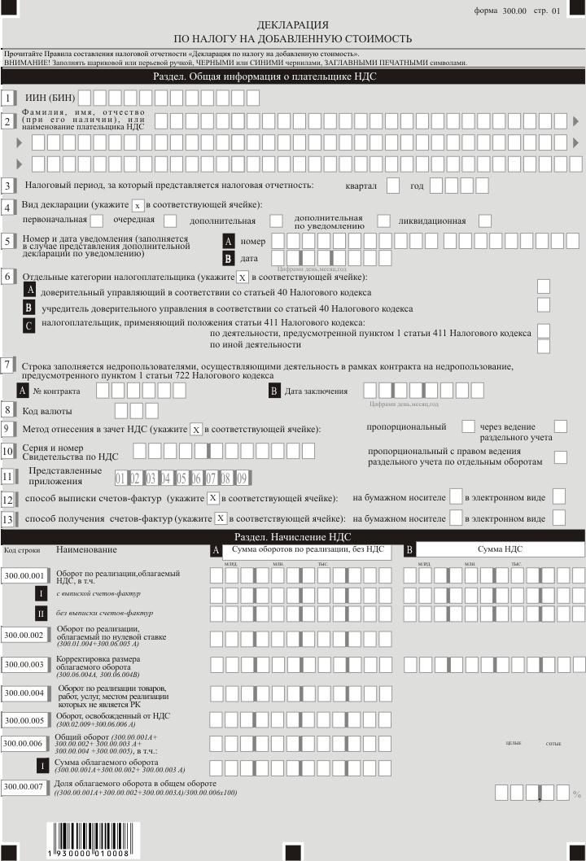

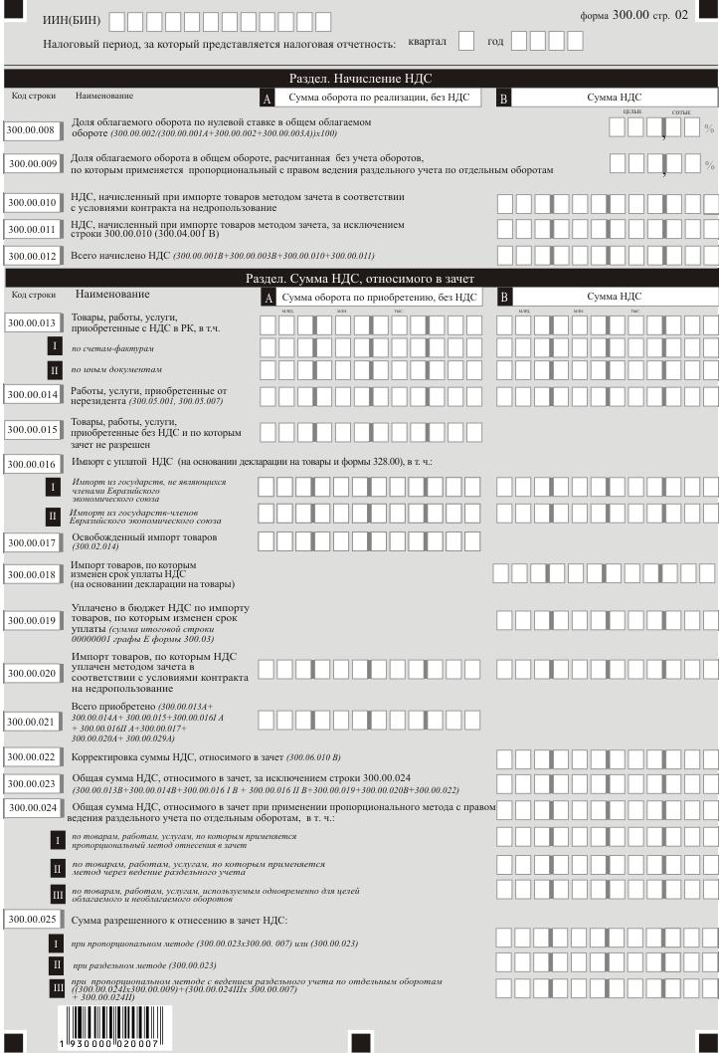

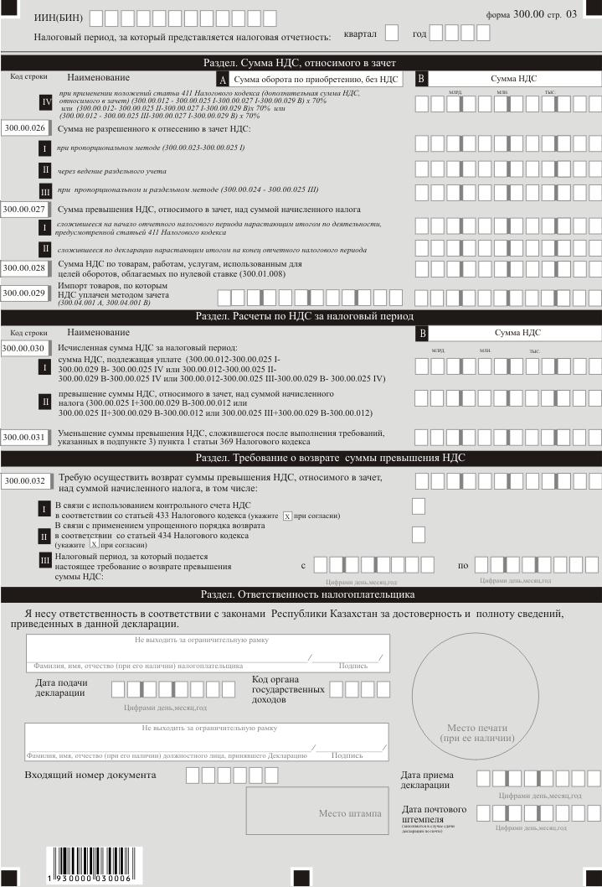

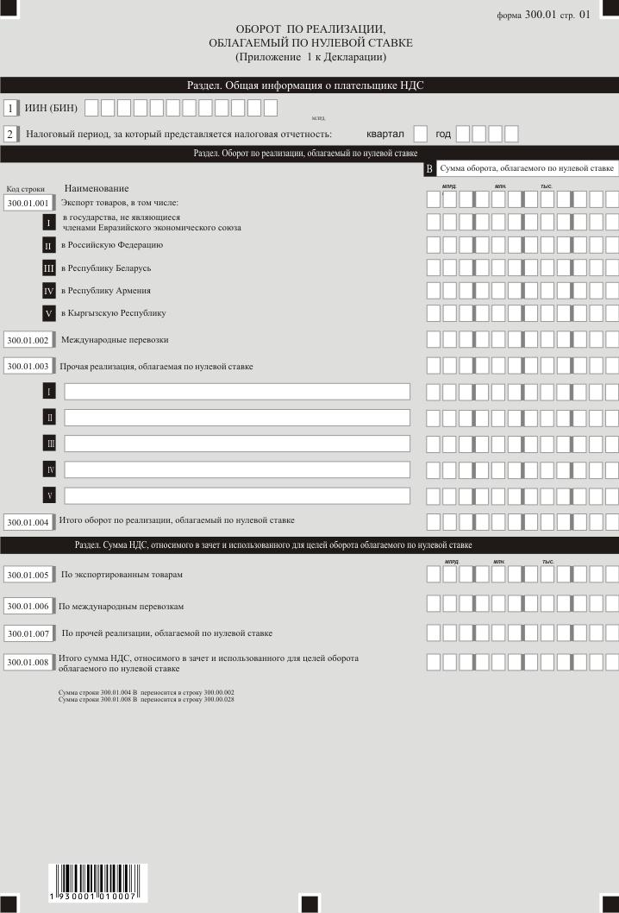

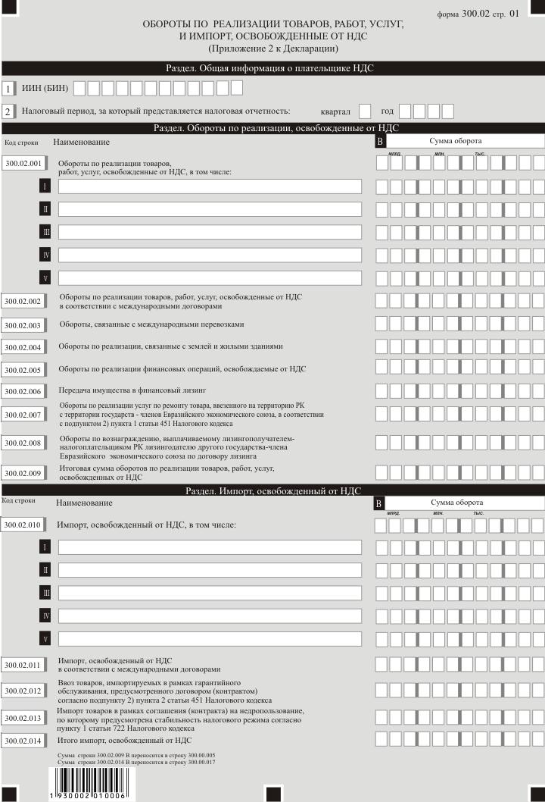

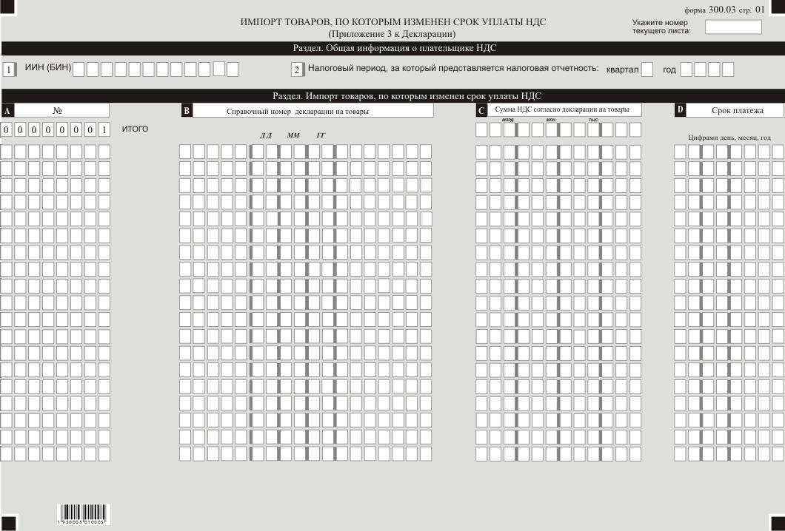

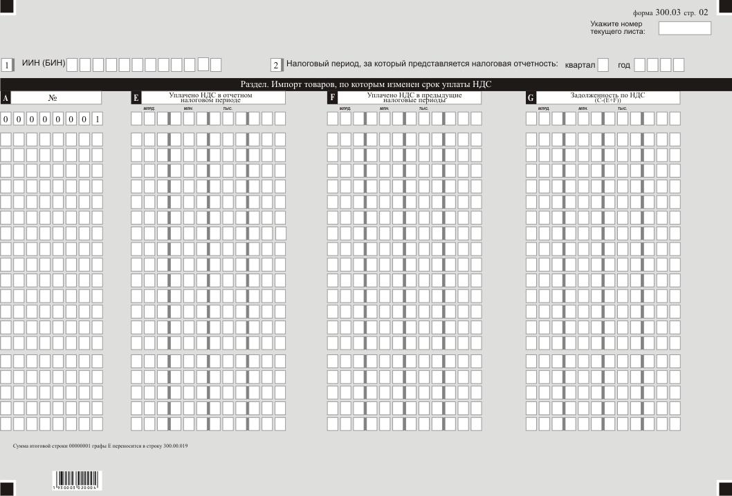

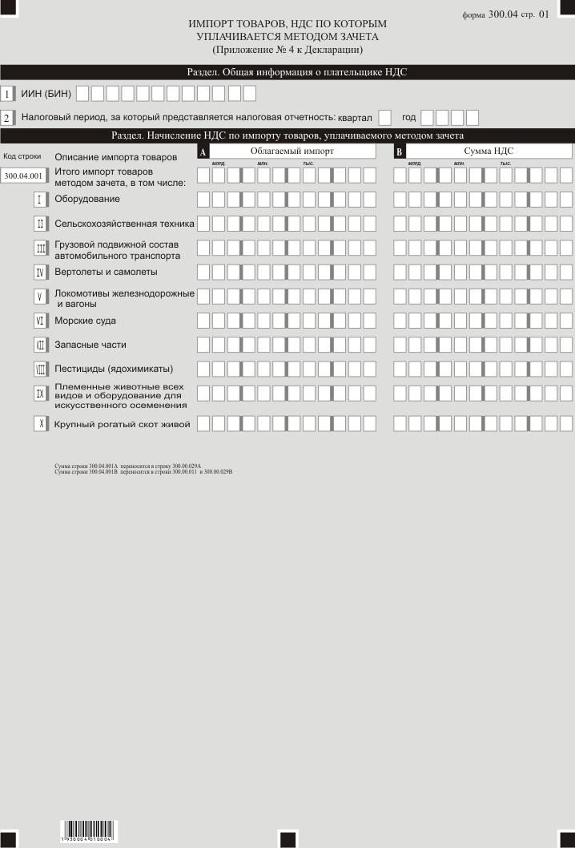

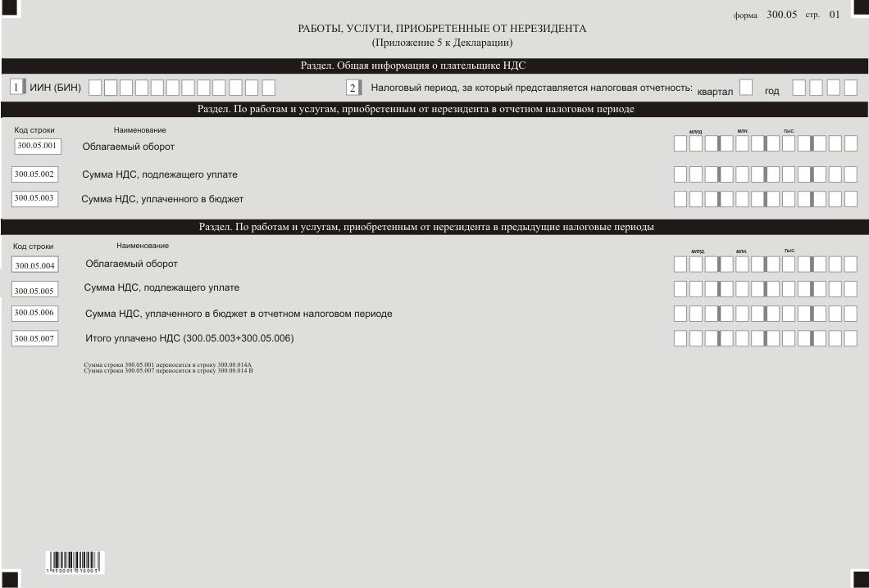

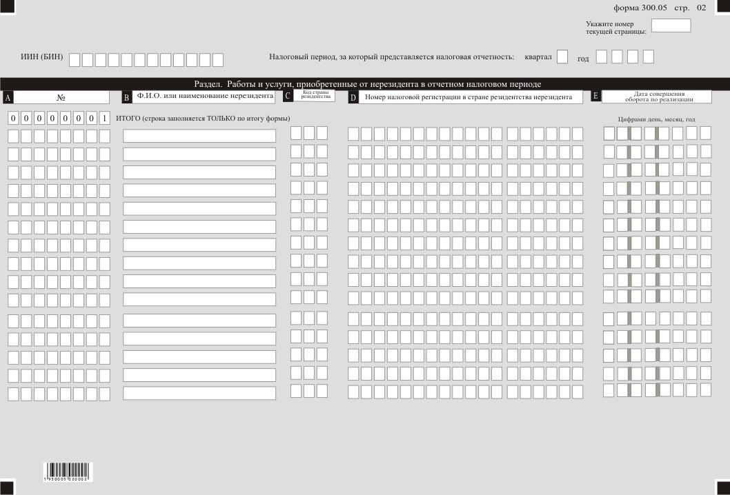

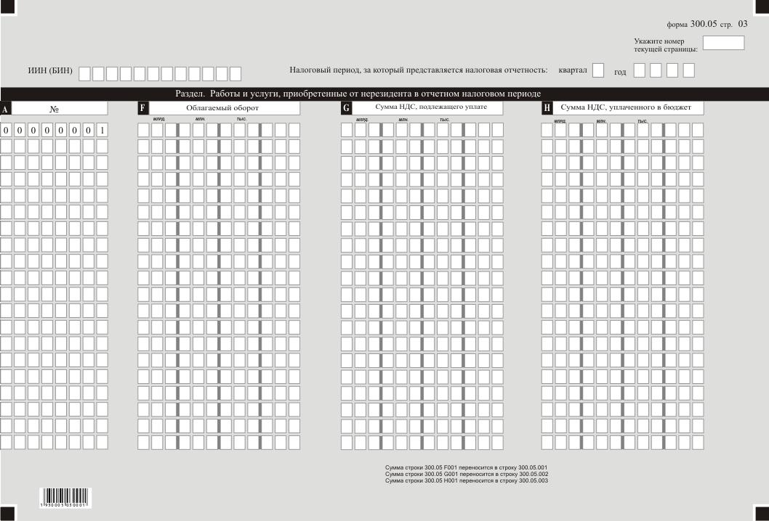

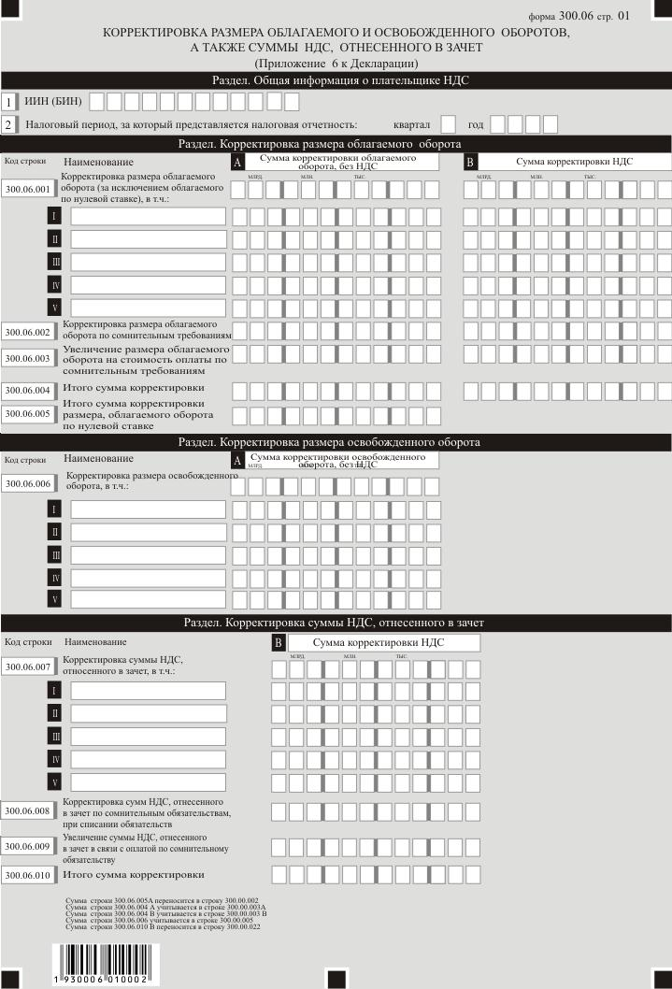

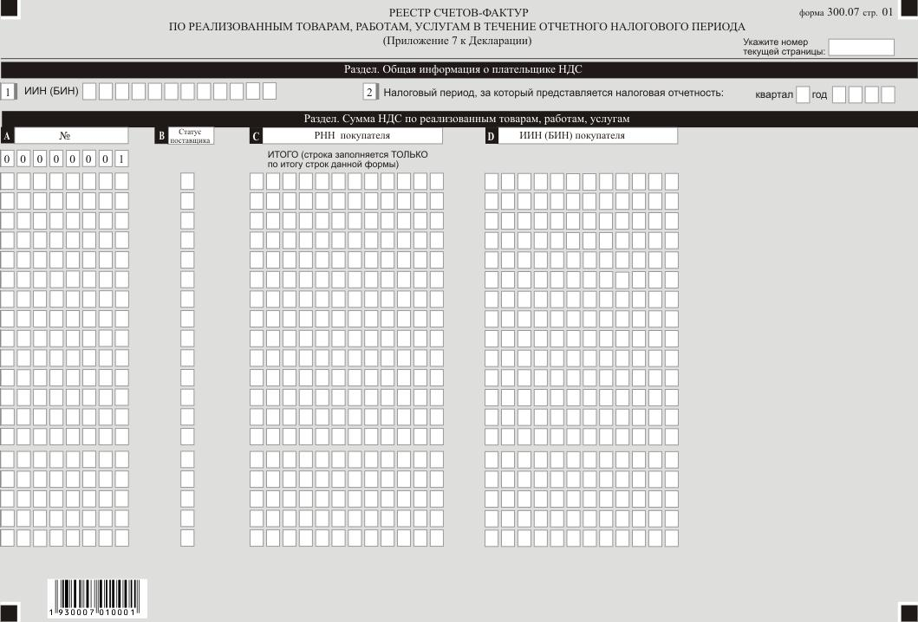

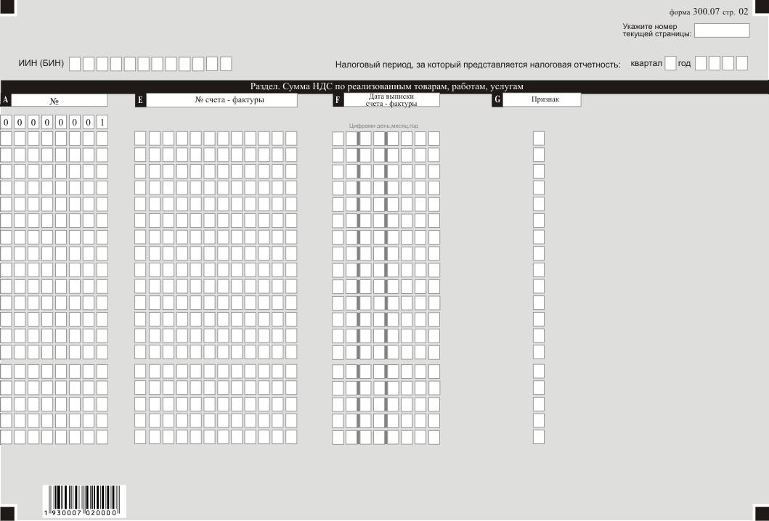

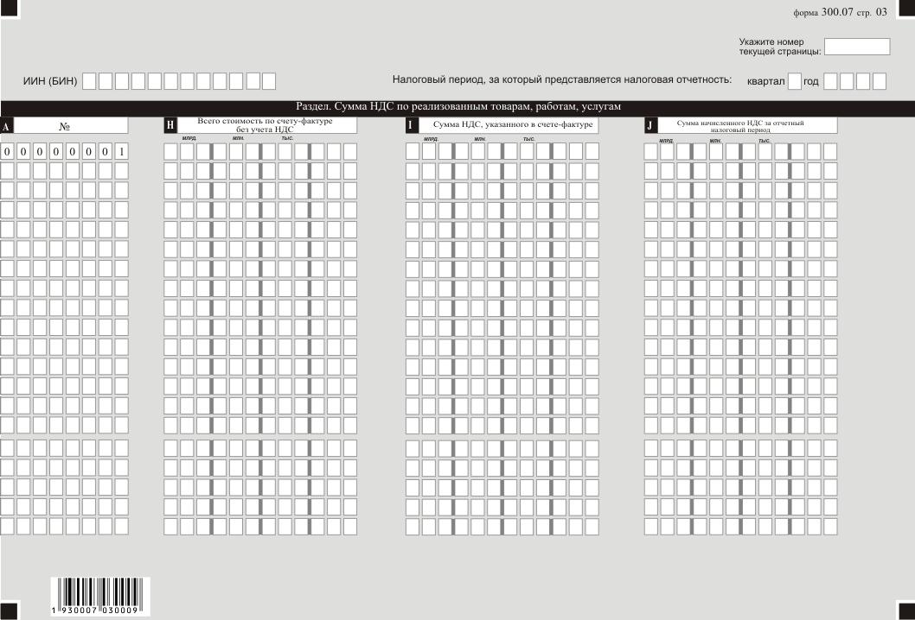

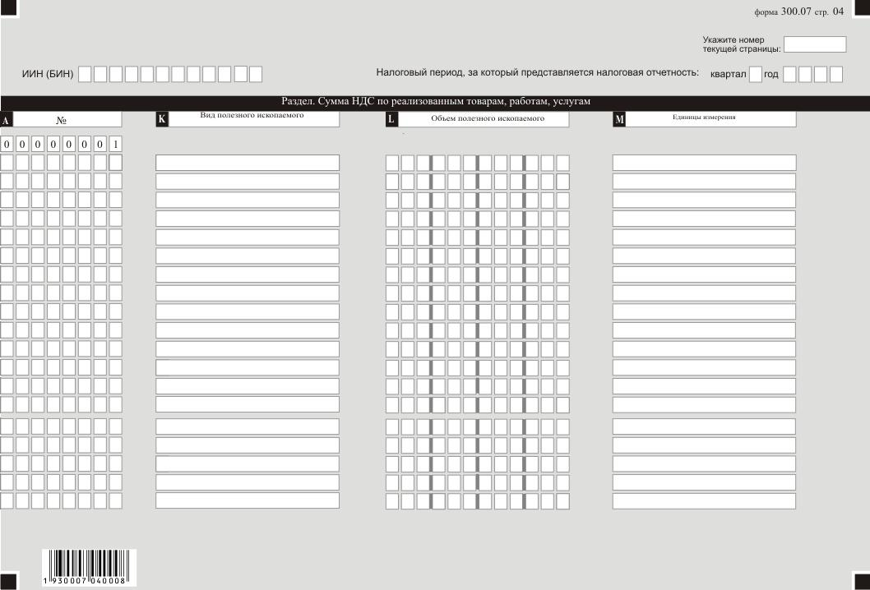

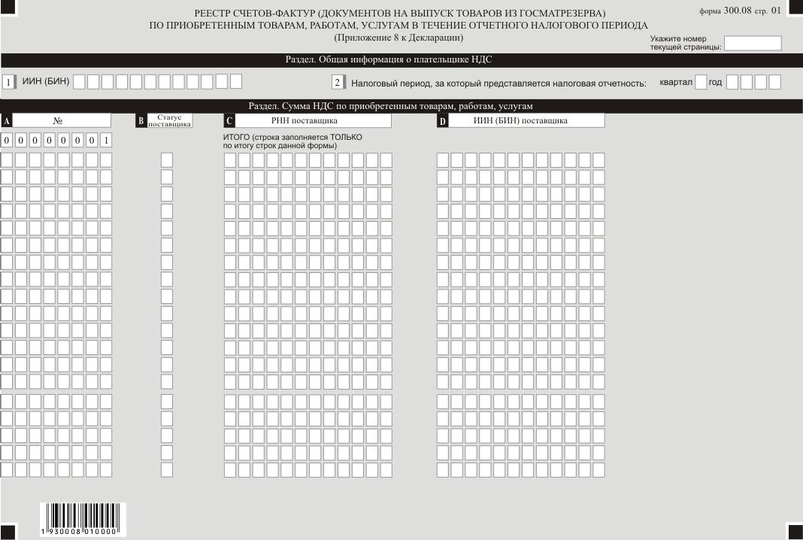

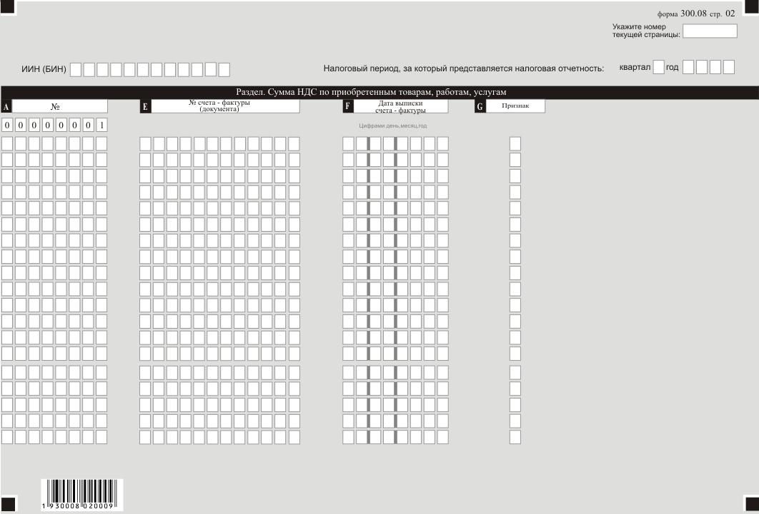

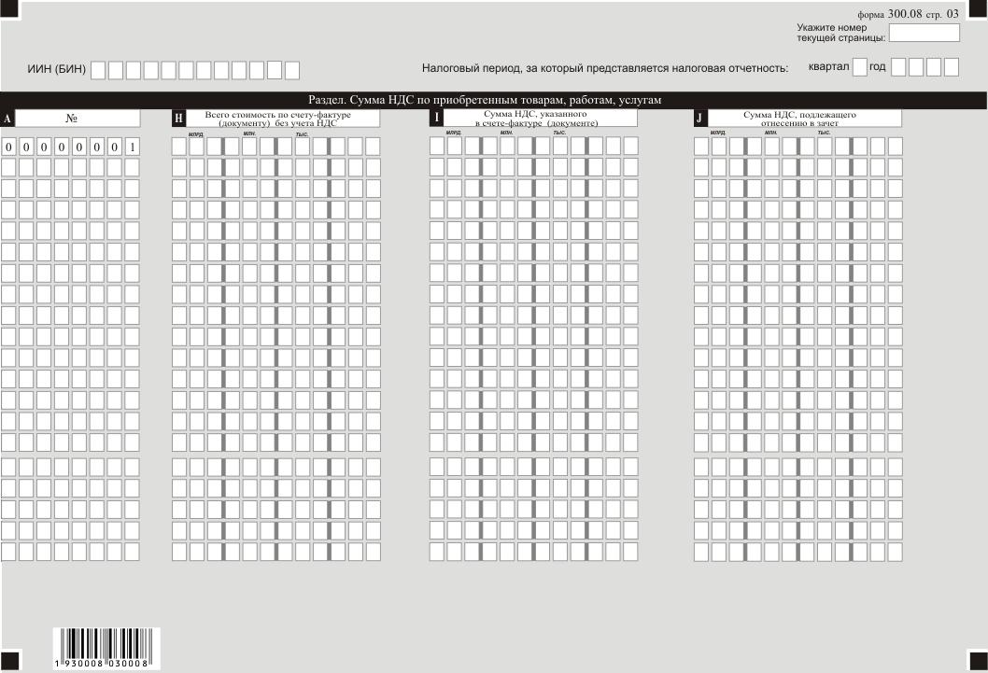

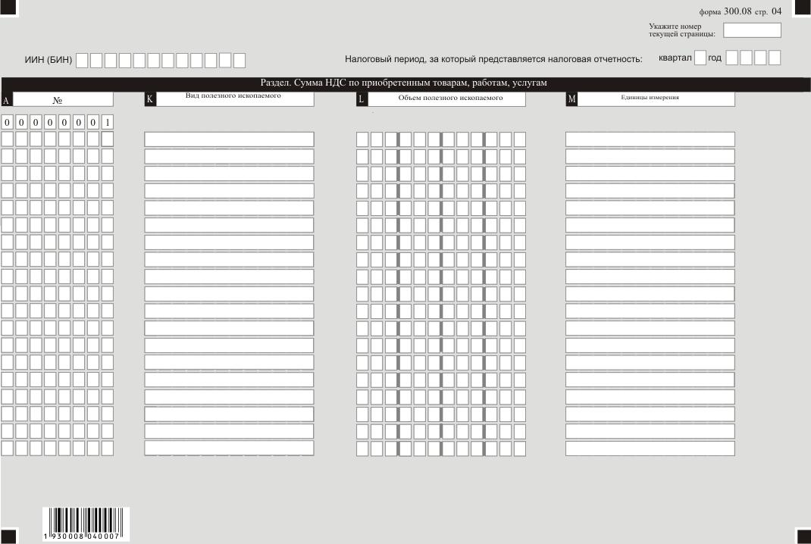

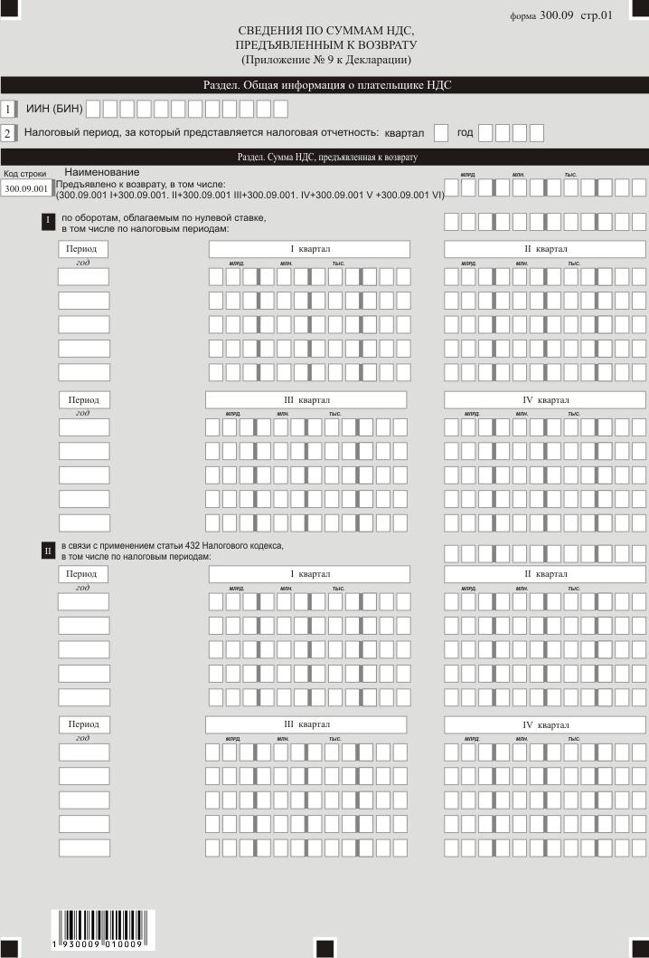

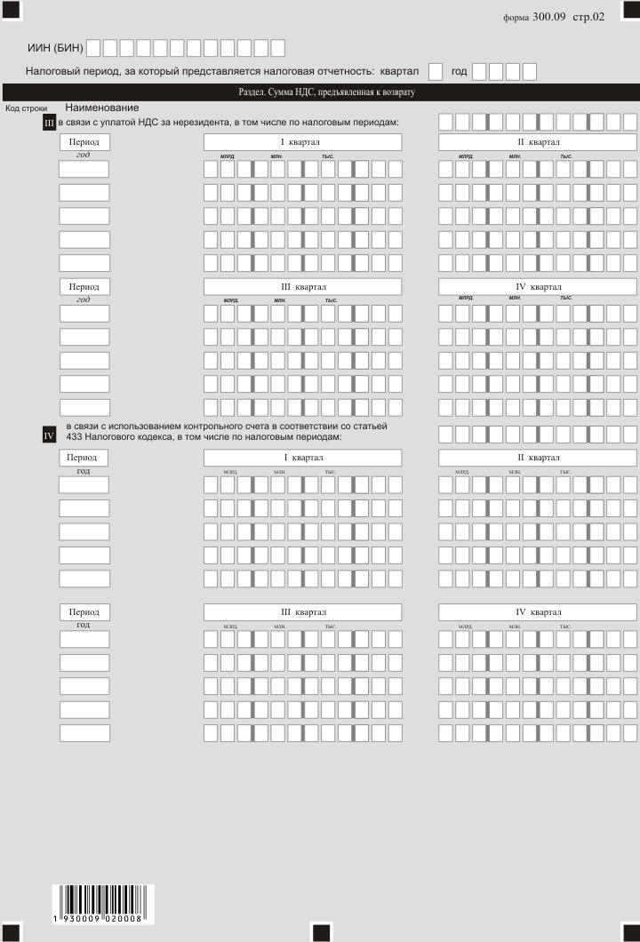

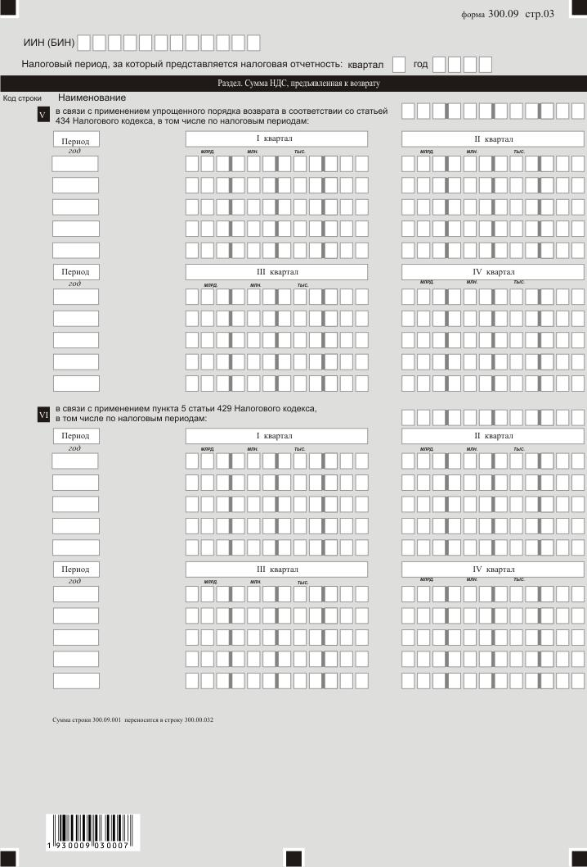

Приложение 6
к приказу Министра финансов
Республики Казахстан
от 20 декабря 2018 года № 1095
Приложение 23-2
к приказу Министра финансов
Республики Казахстан
от 12 февраля 2018 года № 166
Правила составления налоговой отчетности "Декларация по налогу на добавленную стоимость (форма 300.00)"
Глава 1. Общие положения
1. Настоящие Правила составления налоговой отчетности "Декларация по налогу на добавленную стоимость (форма 300.00)" (далее – Правила) разработаны в соответствии с Кодексом Республики Казахстан от 25 декабря 2017 года "О налогах и других обязательных платежах в бюджет" (Налоговый кодекс) и определяют порядок составления формы налоговой отчетности "Декларация по налогу на добавленную стоимость" (далее – НДС) (далее – декларация), предназначенной для исчисления сумм НДС в соответствии с разделом 10 Налогового кодекса.
2. Декларация состоит из самой декларации (форма 300.00), приложений к ней (формы с 300.01 по 300.09), предназначенных для детального отражения информации об исчислении налогового обязательства.
3. При заполнении декларации не допускаются исправления, подчистки и помарки.
4. При отсутствии показателей соответствующие ячейки не заполняются.
5. Приложения к декларации составляются в обязательном порядке при заполнении строк в декларации, требующих раскрытия соответствующих показателей.
6. Приложения к декларации не составляются при отсутствии данных, подлежащих отражению в них.
7. В случае превышения количества показателей в строках, имеющихся на листе приложения к декларации, дополнительно заполняется аналогичный лист приложения к декларации.
8. В настоящих правилах применяются арифметические знаки: "+" – плюс; "–" – минус; "х" – умножение; "/" – деление; "=" – равно.
9. Отрицательные значения сумм обозначаются знаком "–" в первой левой ячейке соответствующей строки (графы) декларации.
10. При составлении декларации:
1) на бумажном носителе – заполняется шариковой или перьевой ручкой, черными или синими чернилами, заглавными печатными символами или с использованием печатающего устройства;
2) в электронной форме – заполняется в соответствии со статьей 208 Налогового кодекса.
11. Декларация составляется, подписывается, заверяется (печатью в установленных законодательством Республики Казахстан случаях либо электронной цифровой подписью) налогоплательщиком (налоговым агентом) на бумажном и (или) электронных носителях на казахском и (или) русском языках, в соответствии с пунктом 2 статьи 204 Налогового кодекса.
12. При представлении декларации:
1) в явочном порядке на бумажном носителе – составляется в двух экземплярах, один экземпляр возвращается налогоплательщику (налоговому агенту) с отметкой фамилии, имени, отчества (при его наличии) и подписью работника органа государственных доходов, принявшего декларацию и оттиском печати (штампа) органа государственных доходов;
2) по почте заказным письмом с уведомлением на бумажном носителе – налогоплательщик (налоговый агент) получает уведомление почтовой или иной организации связи;
3) в электронной форме допускающем компьютерную обработку информации – налогоплательщик (налоговый агент) получает электронное уведомление системой приема и обработки налоговой отчетности органов государственных доходов.
13. В разделах "Общая информация о плательщике НДС" приложений указываются соответствующие данные, отраженные в разделе "Общая информация о плательщике НДС" декларации.
Глава 2. Пояснение по заполнению декларации (форма 300.00)
14. В разделе "Общая информация о плательщике НДС" налогоплательщик обязательно отражает следующие данные:
1) индивидуальный идентификационный номер (бизнес-идентификационный номер) (далее – ИИН (БИН)) налогоплательщика. При исполнении налогового обязательства доверительным управляющим в строке указывается ИИН (БИН) доверительного управляющего;
2) фамилия, имя, отчество (при его наличии) или наименование плательщика НДС – наименование юридического лица в соответствии с учредительными документами, наименование или фамилия, имя, отчество (при его наличии) индивидуального предпринимателя в соответствии со свидетельством о государственной регистрации индивидуального предпринимателя. Строка подлежит обязательному заполнению.
При исполнении налогового обязательства доверительным управляющим в строке указывается наименование или фамилия, имя, отчество (при его наличии) доверительного управляющего;
3) налоговый период, за который представляется налоговая отчетность (квартал, год) – отчетный налоговый период, за который представляется декларация (указывается арабскими цифрами). Отчетным периодом для представления декларации в соответствии со статьей 423 Налогового кодекса является календарный квартал. Строка подлежит обязательному заполнению;
4) вид декларации.
Обязательной отметке подлежит одна из ячеек, в зависимости от вида налоговой отчетности в соответствии со статьей 206 Налогового кодекса.
При снятии с регистрационного учета по НДС представление декларации с видом "ликвидационная" является обязательным;
5) номер и дата уведомления.
Строки заполняются в случае представления вида декларации, предусмотренного подпунктом 4) пункта 3 статьи 206 Налогового кодекса;
6) отдельные категории налогоплательщика.
Ячейки отмечаются в случае, если налогоплательщик относится к одной из категорий, указанных в строках А, В, С;
А – доверительный управляющий в соответствии со статьей 40 Налогового кодекса;
В – учредитель доверительного управления в соответствии со статьей 40 Налогового кодекса;
С – налогоплательщик, применяющий положения статьи 411 Налогового кодекса:
ячейка "по деятельности, предусмотренной пунктом 1 статьи 411 Налогового кодекса";
ячейка "по иной деятельности".
Обязательной отметке подлежит одна из ячеек, в зависимости от того по какой деятельности представляется декларация;
7) строка заполняется недропользователем, осуществляющим деятельность в рамках соглашения (контракта) на недропользование, предусмотренного статьей 722 Налогового кодекса.
Строка заполняется в случае, если налогоплательщик является недропользователем, осуществляющим деятельность в рамках соглашения (контракта) на недропользование, по которому предусмотрена стабильность налогового режима согласно пункту 1 статьи 722 Налогового кодекса, при этом в ячейках 8 А и В обязательно указывается номер и дата заключения соглашения (контракта) (номер контракта, дата заключения). По контрактам, не соответствующим условиям пункта 1 статьи 722 Налогового кодекса, данная строка не заполняется.
По каждому соглашению (контракту), установленному пунктом 1 статьи 722 Налогового кодекса, составляется отдельная декларация;
8) код валюты в соответствии с приложением 23 "Классификатор валют", утвержденным решением Комиссии Таможенного союза от 20 сентября 2010 года № 378 "О классификаторах, используемых для заполнения таможенных деклараций";
9) метод отнесения в зачет НДС. Обязательной отметке подлежит одна из соответствующих ячеек.
Соответствующая ячейка заполняется исходя из выбранного в соответствии со статьей 407 Налогового кодекса метода отнесения НДС в зачет.
Ячейка "пропорциональный" отмечается в том случае, если налогоплательщик выбрал пропорциональный метод отнесения в зачет НДС.
Ячейка "через ведение раздельного учета" отмечается в том случае, если налогоплательщик выбрал метод отнесения в зачет НДС через ведение раздельного учета.
Ячейка "пропорциональный с правом ведения раздельного учета по отдельным оборотам" отмечается в том случае, если налогоплательщик согласно статье 407 Налогового кодекса использует одновременно пропорциональный и методы отнесения в зачет НДС через ведение раздельного учета по отдельным оборотам;
10) серия и номер свидетельства по НДС. Указывается серия и номер свидетельства о постановке на регистрационный учет по НДС. Строка подлежит обязательному заполнению;
11) представленные приложения. Обязательной отметке подлежат ячейки, соответствующие представленным приложениям;
12) способ выписки счет-фактуры. В зависимости от способа выписки счетов-фактур (на бумажном носителе, в электронном виде) отмечается соответствующая ячейка. В случае если в налоговом периоде счета-фактуры выписываются и на бумажном носителе и в электронном виде, то отмечаются обе ячейки;
13) способ получения счет-фактуры. В зависимости от способа получения счетов-фактур (на бумажном носителе, в электронном виде) отмечается соответствующая ячейка. В случае, если в налоговом периоде счета-фактуры получены и на бумажном носителе и в электронном виде, то отмечаются обе ячейки.
15. В разделе "Начисление НДС":
1) в строке 300.00.001 А указывается сумма оборотов по реализации товаров, работ, услуг, облагаемых НДС, за исключением оборотов, облагаемых НДС по нулевой ставке в соответствии с Налоговым кодексом;
2) в строке 300.00.001 В указывается сумма начисленного НДС по оборотам, отраженным в строке 300.00.001 А.
Недропользователи, осуществляющие деятельность по соглашению (контракту), установленному пунктом 1 статьи 722 Налогового кодекса, применяют к соответствующим строкам ставку налога в соответствии с соглашением (контрактом);
3) в строке 300.00.001 I А указывается сумма оборотов по реализации товаров, работ, услуг, облагаемых НДС, по которым произведена выписка счетов-фактур;
4) в строке 300.00.001 I В указывается сумма начисленного НДС по оборотам, отраженным в строке 300.00.001 I А;
5) в строке 300.00.001 II А указывается сумма оборотов по реализации товаров, работ, услуг, облагаемых НДС, по которым выписка счета-фактуры не требуется в соответствии с Налоговым кодексом;
6) в строке 300.00.001 II В указывается сумма начисленного НДС по оборотам, отраженным в строке 300.00.001 II А;
7) в строке 300.00.002 указывается оборот по реализации за отчетный налоговый период, облагаемый НДС по нулевой ставке. В данную строку переносится сумма, отраженная в строке 300.01.004 приложения 300.01 с учетом строки 300.06.005 А приложения 300.06;
8) в строке 300.00.003 А указывается сумма корректировки размера облагаемого оборота за отчетный налоговый период, которая производится в случаях и в порядке, предусмотренных статьями 383 и 384 Налогового кодекса. В данную строку переносится сумма, отраженная в строке 300.06.004 А. Данная строка может иметь как положительное, так и отрицательное значение;
9) в строке 300.00.003 В указываются сумма корректировки НДС за отчетный налоговый период, которая производится в случаях и в порядке, предусмотренных статьями 383 и 384 Налогового кодекса. В данную строку переносится сумма, отраженная в строке 300.06.004 В. Данная строка может иметь как положительное, так и отрицательное значение;
10) в строке 300.00.004 А указываются обороты по реализации товаров, работ и услуг, осуществленные плательщиком НДС в течение налогового периода, местом реализации которых в соответствии со статьями 378 и 441 Налогового кодекса не является Республика Казахстан;
11) в строке 300.00.005 А указываются общая сумма оборотов по реализации товаров, работ, услуг, освобожденных от НДС. Также, в данной строке указывается сумма корректировки размера освобожденного оборота, которая производится в случаях и в порядке, предусмотренных статьями 404 и 405 Налогового кодекса. В данную строку переносится сумма, отраженная в строке 300.02.009. В случае, если в отчетном налоговом периоде произведена корректировка размера освобожденного оборота, то в данной строке указывается сумма с учетом произведенной корректировки, отраженной в строке 300.06.006 А;
12) в строке 300.00.006 указывается общая сумма оборотов по реализации товаров, работ, услуг, осуществленных в течение налогового периода, включающая в себя также сумму корректировки размера облагаемого и освобожденного оборотов. Данная строка определяется как сумма строк 300.00.001 А, 300.00.002, 300.00.003 А, 300.00.004 и 300.00.005 (300.00.001 А + 300.00.002 + 300.00.003 А + 300.00.004 + 300.00.005);
13) в строке 300.00.006 I указывается сумма облагаемого оборота по реализации товаров, работ, услуг, осуществленных в течении налогового периода. Данная строка определяется как сумма строк 300.00.001 А, 300.00.002, 300.00.003 А (300.00.001 A + 300.00.002 + 300.00.003 А);
14) в строке 300.00.007 указывается доля облагаемого оборота в общем обороте по реализации, определяемая как отношение суммы строк 300.00.001 А, 300.00.002, 300.00.003 А к строке 300.00.006, в процентах (300.00.001 А + 300.00.002 + 300.00.003 А / 300.00.006 х 100%). В случае отсутствия облагаемых и необлагаемых оборотов по реализации строка 300.00.007 не заполняется;
15) в строке 300.00.008 указывается доля оборота, облагаемого по нулевой ставке, в общем облагаемом обороте, определяемая как отношение строки 300.00.002 к суммам строк 300.00.001 А, 300.00.002, 300.00.003 А в процентах (300.00.002 / (300.00.001 А + 300.00.002 + 300.00.003 А)) х 100%). Данная строка не заполняется при отрицательном значении величины строки 300.00.002;
16) в строке 300.00.009, которая определяется налогоплательщиком самостоятельно, указывается доля облагаемого оборота в общем обороте по реализации в случае, когда налогоплательщиком применяются одновременно пропорциональный метод и метод с правом ведения раздельного учета по отдельным оборотам в соответствии со статьями 407, 408 и 409 Налогового кодекса. При этом обороты по реализации товаров, работ, услуг, по которым при приобретении был применен раздельный метод отнесения в зачет, не учитываются при определении удельного веса облагаемого оборота в общей сумме оборота;
17) в строке 300.00.010 указывается сумма НДС, начисленного по импортируемым товарам в течение налогового периода и уплаченного методом зачета в соответствии с условиями контракта на недропользование;
18) в строке 300.00.011 указывается сумма НДС, начисленного по импортируемым товарам в течение налогового периода и уплаченного методом зачета в соответствии со статьями 427 и 428 Налогового кодекса, за исключением сумм НДС, указанных в строке 300.00.010. В данную строку переносится сумма, отраженная в строке 300.04.001 В;
19) в строке 300.00.012 указывается общая сумма начисленного НДС за отчетный налоговый период, определяемая как сумма строк 300.00.001 В, 300.00.003 В, 300.00.010, 300.00.011 (300.00.001 В + 300.00.003 В + 300.00.010 + 300.00.011).
16. В разделе "Сумма НДС, относимого в зачет" плательщики НДС, применяющие метод отнесения в зачет через ведение раздельного учета, при заполнении строк с 300.00.013 В по 300.00.022 В (кроме строки 300.00.015) отражают суммы НДС по товарам, работам, услугам, используемым для целей облагаемого оборота.
В разделе "Сумма НДС, относимого в зачет":
1) в строке 300.00.013 А указывается общая сумма оборотов по товарам, работам, услугам, приобретенным с НДС в Республике Казахстан, за исключением сумм, указанных в строке 300.00.015;
2) в строке 300.00.013 В указывается общая сумма НДС по товарам, работам, услугам, приобретенным с НДС в Республике Казахстан, за исключением сумм, указанных в строке 300.00.015;
3) в строке 300.00.013 I А указывается общая сумма оборотов по товарам, работам, услугам, приобретенным с НДС в Республике Казахстан по выписанным счетам-фактурам;
4) в строке 300.00.013 I В указывается сумма НДС по оборотам, отраженным в строке 300.00.013 I А;
5) в строке 300.00.013 II А указывается общая сумма оборотов по товарам, работам, услугам, приобретенным с НДС в Республике Казахстан по выписанным документам, за исключением счетов-фактур;
6) в строке 300.00.013 II В указывается сумма НДС по оборотам, отраженным в строке 300.00.013 II А;
7) в строке 300.00.014 А указывается сумма облагаемого оборота по работам, услугам, приобретенным от нерезидента, местом реализации которых в соответствии со статьями 378 и 441 Налогового кодекса признается Республика Казахстан. В данную строку переносится сумма, отраженная в итоговой графе F в строке 00000001 строки 300.05.001;
8) в строке 300.00.014 В указывается сумма начисленного НДС по оборотам, отраженным в строке 300.00.014 А. В строку 300.00.014 В переносится сумма, отраженная в строке 300.05.007;
9) в строке 300.00.015 указывается сумма оборота по товарам, работам, услугам, приобретенным без НДС, а также сумма оборота по товарам, работам, услугам, приобретенным с НДС, но по которым НДС не подлежит отнесению в зачет в соответствии со статьями 402 и 403 Налогового кодекса. В данной строке указывается сумма оборота по приобретению без учета НДС;
10) в строке 300.00.016 I А указывается размер облагаемого импорта по товарам, ввезенным из государств, не являющихся членами Евразийского экономического союза, за исключением отражаемого в строках 300.00.017, 300.00.020 А, 300.00.029 А. Размер облагаемого импорта определяется в соответствии со статьей 385 Налогового кодекса. Данная строка заполняется на основании сведений, указанных в декларации (-ях) на товары;
11) в строке 300.00.016 I В указывается сумма НДС на импорт, уплаченная по товарам, ввезенным из государств, не являющихся членами Евразийского экономического союза. При применении пропорционального метода отнесения в зачет в данной строке указывается сумма НДС, уплаченного по импортируемым товарам согласно декларации (-ий) на товары. При применении метода отнесения в зачет через ведение раздельного учета в данной строке указывается сумма НДС, уплаченного по импортируемым товарам, используемым для целей облагаемого оборота;
12) в строке 300.00.016 II А указывается размер облагаемого импорта по товарам, ввезенным из государств-членов Евразийского экономического союза, за исключением отражаемого в строках 300.00.017, 300.00.020 А и 300.00.029 А. Размер облагаемого импорта определяется в соответствии со статьей 444 Налогового кодекса. Данная строка заполняется на основании сведений, указанных в заявлении (-ях) о ввозе товаров и уплате косвенных налогов формы 328.00, представленной (-ых) за соответствующий (-ие) налоговый (-ые) период (-ы), определяемый (-ые) в соответствии с пунктом 6 статьи 456 Налогового кодекса, НДС на импорт по которым подлежит отнесению в зачет в налоговом периоде, определяемом в соответствии с пунктом 2 статьи 401 Налогового кодекса;
13) в строке 300.00.016 II В указывается сумма НДС на импорт, уплаченная по товарам, ввезенным из государств-членов Евразийского экономического союза и отраженной в заявлении (-ях) о ввозе товаров и уплате косвенных налогов формы 328.00, представленной (-ых) за соответствующий (-ие) налоговый (-ые) период (-ы), определяемый (-ые) в соответствии с пунктом 6 статьи 456 Налогового кодекса, налог на добавленную стоимость на импорт по которым подлежит отнесению в зачет в налоговом периоде, определяемом в соответствии с пунктом 2 статьи 401 Налогового кодекса. При применении пропорционального метода отнесения в зачет в данной строке указывается сумма НДС, уплаченного по импортируемым товарам, согласно заявлении (-ях) о ввозе товаров и уплате косвенных налогов формы 328.00. При применении метода отнесения в зачет через ведение раздельного учета в данной строке указывается сумма НДС, уплаченного по импортируемым товарам, используемым для целей облагаемого оборота;
14) в строке 300.00.017 указывается стоимость импортируемых товаров, освобожденных от НДС в соответствии со статьями 399 и 451 Налогового кодекса или в соответствии с международными договорами. В данную строку переносится сумма, отраженная в строке 300.02.014;
15) в строке 300.00.018 указывается сумма НДС по импортируемым товарам, по которым изменен срок уплаты НДС в соответствии с пунктами 9 и 10 статьи 49 Налогового кодекса на основании представленной в таможенный орган декларации на товары, помещенные под таможенную процедуру выпуска для внутреннего потребления;
16) в строке 300.00.019 указывается сумма фактически уплаченного в налоговом периоде НДС по импортируемым товарам, по которым был изменен срок уплаты НДС в соответствии с пунктами 9 и 10 статьи 49 Налогового кодекса;
17) в строке 300.00.020 А указывается стоимость импортируемых товаров, по которым НДС уплачен методом зачета в соответствии с условиями контракта на недропользование;
18) в строке 300.00.020 В указывается сумма НДС по импорту товаров, уплаченного методом зачета в соответствии с условиями контракта на недропользование;
19) в строке 300.00.021 указывается общая сумма оборота по приобретению товаров, работ, услуг, определяемая как сумма строк 300.00.013 А, 300.00.014 А, 300.00.015, 300.00.016 I А, 300.00.016 II А, 300.00.017, 300.00.020 А и 300.00.029 А (300.00.013 А + 300.00.014 А + 300.00.015 + 300.00.016 I А + 300.00.016 II А + 300.00.017 + 300.00.020 А + 300.00.029 A);
20) в строке 300.00.022 указывается корректировка суммы НДС, относимого в зачет, которая производится в случаях и в порядке, предусмотренных статьями 404 и 405 Налогового кодекса. Строка может иметь отрицательное значение. В данную строку переносится сумма, отраженная в строке 300.06.010 В;
21) в строке 300.00.023 указывается общая сумма НДС, относимого в зачет за налоговый период, за исключением указанной в строке 300.00.024. Определяется как сумма строк 300.00.013 В, 300.00.014 В, 300.00.016 I В, 300.00.016 II В, 300.00.019, 300.00.020 В, 300.00.022, (300.00.013 В + 300.00.014 В + 300.00.016 I В + 300.00.016 II В + 300.00.019 + 300.00.020 В + 300.00.022). Данная строка не заполняется налогоплательщиком, применяющим пропорциональный метод отнесения в зачет сумм НДС с правом ведения раздельного учета по отдельным оборотам, который заполняет строку 300.00.024;
22) в строке 300.00.024, которая определяется налогоплательщиком самостоятельно, указывается сумма НДС, относимого в зачет за налоговый период, в случае применения налогоплательщиком пропорционального метода с правом ведения раздельного учета по отдельным оборотам, а именно:
налогоплательщиками при наличии оборотов, освобожденных от НДС в соответствии с пунктом 1 статьи 396 Налогового кодекса, в случае применения пропорционального метода отнесения в зачет сумм НДС с правом ведения раздельного учета по отдельным оборотам, согласно пунктам 2 и 3 статьи 407 Налогового кодекса. Данная строка состоит из строк 300.00.024 I, 300.00.024 II, 300.00.024 III;
23) в строке 300.00.024 I указывается сумма НДС, относимого в зачет по пропорциональному методу при применении пропорционального метода отнесения в зачет с правом ведения раздельного учета по отдельным оборотам;
24) в строке 300.00.024 II указывается сумма НДС, относимого в зачет по методу отнесения в зачет через ведение раздельного учета при применении пропорционального метода с правом ведения раздельного учета по отдельным оборотам;
25) в строке 300.00.024 III указывается сумма НДС по товарам, работам, услугам, используемым одновременно для целей облагаемых и необлагаемых оборотов при применении пропорционального метода отнесения в зачет с правом ведения раздельного учета по отдельным оборотам;
26) в строке 300.00.025 указывается сумма разрешенного зачета НДС за налоговый период, рассчитанная в соответствии с положениями Налогового кодекса. Строка состоит из строк 300.00.025 I, 300.00.025 II, 300.00.025 III и 300.00.025 IV подлежит заполнению одна из строк 300.00.025 I, 300.00.025 II, 300.00.025 III в зависимости от применяемого метода отнесения в зачет НДС, а также дополнительно может быть заполнена строка 300.00.025 IV;
27) в строке 300.00.025 I В указывается сумма разрешенного зачета НДС при применении пропорционального метода отнесения в зачет, определяемая по следующей формуле (300.00.023 х 300.00.007). В случае, если за налоговый период оборот по реализации отсутствует, то сумма разрешенного зачета переносится из строки 300.00.023;
28) в строке 300.00.025 II В указывается сумма разрешенного зачета НДС при применении метода отнесения в зачет через ведение раздельного учета. Сумма разрешенного зачета определяется в размере НДС, относимого в зачет, по полученным товарам, работам, услугам, используемым для целей облагаемого оборота с учетом корректировки. В данную строку переносится сумма строки 300.00.023;
29) в строке 300.00.025 III В указывается сумма разрешенного зачета НДС при применении пропорционального метода с правом ведения раздельного учета по отдельным оборотам, определяемая по формуле: ((300.00.024 I x 300.00.009) + (300.00.024 III x 300.00.007) + 300.00.024 II);
30) в строке 300.00.025 IV В указывается дополнительная сумма зачета по НДС, относимого в зачет и определяется по следующей формуле (300.00.012 – 300.00.025 I – 300.00.027 I – 300.00.029 В) х 70% или (300.00.012 – 300.00.025 II – 300.00.027 I – 300.00.029 В) х 70% или (300.00.012 – 300.00.025 III – 300.00.027 I – 300.00.029 В) х 70%. Данная строка заполняется исключительно налогоплательщиками, указанными в статье 411 Налогового кодекса;
31) в строке 300.00.026 указывается сумма не разрешенного к отнесению в зачет НДС, рассчитанная в соответствии с положениями Налогового кодекса. Строка состоит из строк 300.00.026 I, 300.00.026 II, 300.00.026 III, подлежит заполнению одна из строк в зависимости от применяемого метода отнесения в зачет НДС;
32) в строке 300.00.026 I указывается сумма не разрешенного к отнесению в зачет суммы НДС при применении пропорционального метода отнесения в зачет и определяется по формуле (300.00.023 – 300.00.025 I);
33) в строке 300.00.026 II указывается сумма не разрешенного к отнесению в зачет суммы НДС при применении метода отнесения в зачет через ведение раздельного учета;
34) в строке 300.00.026 III указывается сумма не разрешенного к отнесению в зачет НДС при применении пропорционального метода отнесения в зачет с правом ведения раздельного учета по отдельным оборотам, определяемая по формуле (300.00.024 – 300.00.025 III);
35) в строке 300.00.027 указывается сумма превышения НДС, относимого в зачет, над суммой начисленного налога. Строка состоит из строк 300.00.027 I и 300.00.027 II;
36) в строке 300.00.027 I указывается сумма превышения НДС, относимого в зачет, над суммой начисленного налога сложившегося на начало налогового периода нарастающим итогом. Строка заполняется налогоплательщиками, предусмотренными статьей 411 Налогового кодекса;
37) в строке 300.00.027 II указывается сумма превышения НДС, относимого в зачет, над суммой начисленного налога сложившееся по декларации нарастающим итогом на конец отчетного налогового периода;
38) в строке 300.00.028 указывается сумма НДС по товарам, работам, услугам, использованным для целей оборотов, облагаемых по нулевой ставке. Строка не заполняется плательщиками НДС, у которых выполняются условия, предусмотренные пунктом 2 статьи 429 Налогового кодекса. В данную строку переносится сумма, указанная в строке 300.01.008;
39) в строке 300.00.029 А указывается стоимость импортируемых товаров, по которым НДС уплачен методом зачета, в соответствии со статьями 427 и 428 Налогового кодекса, за исключением стоимости импортируемых товаров, указанных в строке 300.00.020 А. В данную строку переносится сумма, указанная в строке 300.04.001 А;
40) в строке 300.00.029 В указывается сумма НДС по импортируемым товарам, по которым налог уплачен методом зачета, в соответствии со статьями 427 и 428 Налогового кодекса, за исключением НДС по импортируемым товарам, указанного в строке 300.00.020 В. В данную строку переносится сумма, указанная в строке 300.04.001 В.
17. В разделе "Расчеты по НДС за налоговый период":
В строке 300.00.030 указывается исчисленная сумма НДС за отчетный налоговый период, которая состоит из строк 300.00.030 I и 300.00.030 II:
1) в строке 300.00.030 I указывается сумма налога, подлежащего уплате в бюджет за налоговый период. Данная строка определяется:
при пропорциональном методе отнесения в зачет как разница строк 300.00.012, 300.00.025 I, 300.00.029 В и 300.00.025 IV (300.00.012 – 300.00.025 I – 300.00.029 В – 300.00.025 IV);
при методе отнесения в зачет через ведение раздельного учета как разница строк 300.00.012, 300.00.025 II, 300.00.029 В и 300.00.025 IV (300.00.012 – 300.00.025 II – 300.00.029 В – 300.00.025 IV);
при применении пропорционального метода отнесения в зачет с правом ведения раздельного учета по отдельным оборотам как разница строк 300.00.012, 300.00.025 III, 300.00.029 В и 300.00.025 IV (300.00.012 – 300.00.025 III – 300.00.029 В – 300.00.025 IV);
2) в строке 300.00.030 II указывается превышение суммы НДС, относимого в зачет, над суммой начисленного налога, за отчетный налоговый период.
Данная строка определяется:
при пропорциональном методе отнесения в зачет по формуле (300.00.025 I + 300.00.029 В – 300.00.012);
при методе отнесения в зачет через ведение раздельного учета по формуле (300.00.025 II + 300.00.029 В – 300.00.012);
при применении пропорционального метода отнесения в зачет с правом ведения раздельного учета по отдельным оборотам по формуле (300.00.025 III + 300.00.029 В – 300.00.012);
3) в строке 300.00.031 указывается уменьшение суммы НДС, сложившегося после выполнения требований, указанных в подпункте 3) пункта 1 статьи 369 Налогового кодекса. Данная строка заполняется в случае списания превышения НДС в соответствии с пунктом 9 статьи 429 Налогового кодекса.
18. В разделе "Требование о возврате суммы превышения НДС":
1) в строке 300.00.032 указывается требование о возврате суммы превышения НДС, относимого в зачет, над суммой начисленного налога в соответствии со статьей 429 Налогового кодекса. Данная строка не заполняется в случае, если в разделе "Общая информация о плательщике НДС" в строке 4 отмечен вид декларации "дополнительная", "дополнительная по уведомлению", а также, если налогоплательщик отнесен к одной из категорий, указанных в пункте 3 статьи 431 Налогового кодекса;
2) ячейка в строке 300.00.032 I отмечается налогоплательщиком, использующим контрольный счет НДС в соответствии со статьей 433 Налогового кодекса;
3) ячейка в строке 300.00.032 II отмечается в случае, если у налогоплательщика имеется превышение НДС, подлежащее возврату в упрощенном порядке в соответствии со статьей 434 Налогового кодекса;
4) в строке 300.00.032 III указывается налоговый период, за который плательщиком НДС подается настоящее требование о возврате суммы превышения НДС. Данная строка подлежит обязательному заполнению, если заполнена строка 300.00.032.
19. В разделе "Ответственность налогоплательщика":
1) в поле "Фамилия, имя, отчество (при его наличии) налогоплательщика (руководителя)" указываются фамилия, имя, отчество (при его наличии) руководителя в соответствии с учредительными документами. Если декларация представляется индивидуальным предпринимателем, указывается его фамилия, имя, отчество (при его наличии), в соответствии со свидетельством о государственной регистрации индивидуального предпринимателя;
2) дата подачи декларации – дата представления декларации в орган государственных доходов;
3) код органа государственных доходов – код органа государственных доходов по месту нахождения налогоплательщика;
4) в поле "Фамилия, имя, отчество (при его наличии) должностного лица, принявшего декларацию" указываются Фамилия, имя, отчество (при его наличии) работника органа государственных доходов, принявшего декларацию;
5) дата приема декларации – дата представления декларации в соответствии с пунктом 2 статьи 209 Налогового кодекса;
6) входящий номер документа – регистрационный номер декларации, присваиваемый органом государственных доходов;
7) дата почтового штемпеля – дата почтового штемпеля, проставленного почтовой или иной организацией связи.
Подпункты 4), 5), 6) и 7) настоящего пункта заполняются работником органа государственных доходов, принявшим декларацию на бумажном носителе.
Глава 3. Пояснение по заполнению формы 300.01 – Оборот по реализации, облагаемый по нулевой ставке
20. Данная форма предназначена для детального отражения информации об оборотах, облагаемых НДС по нулевой ставке, а также о суммах НДС, отнесенных в зачет по товарам, работам, услугам, использованным для целей оборотов, облагаемых по нулевой ставке.
Приложение 300.01 подлежит заполнению, если в разделе "Общая информация о плательщике НДС" формы 300.00 в строке 11 "Представленные приложения" отмечена ячейка "01".
21. В разделе "Оборот по реализации, облагаемый по нулевой ставке" отражаются обороты, облагаемые по нулевой ставке в соответствии с главами 44 и 50 Налогового кодекса.
В данном разделе:
1) в строке 300.01.001 В указывается оборот по реализации товаров на экспорт. Данная строка включает в себя строки 300.01.001 I В, 300.01.001 II В, 300.01.001 III В, 300.01.001 IV В и 300.01.001 V В;
2) в строке 300.01.001 I В указывается оборот по реализации товаров на экспорт в государства, не являющиеся членами Евразийского экономического союза;
3) в строке 300.01.001 II В указывается оборот по реализации товаров на экспорт в Российскую Федерацию;
4) в строке 300.01.001 III В указывается оборот по реализации товаров на экспорт в Республику Беларусь;
5) в строке 300.01.001 IV В указывается оборот по реализации товаров на экспорт в Республику Армения;
6) в строке 300.01.001 V В указывается оборот по реализации товаров на экспорт в Кыргызскую Республику;
7) в строке 300.01.002 В указывается оборот по реализации услуг по международным перевозкам;
8) в строке 300.01.003 В указывается прочая реализация облагаемая по нулевой ставке. Данная строка включает в себя строки с 300.01.003 I В по 300.01.003 V В;
9) в строках 300.01.003 I, 300.01.001 II, 300.01.001 III, 300.01.001 IVВ и 300.01.001 V указывается положение Налогового кодекса, в соответствии с которым оборот по реализации облагается по нулевой ставке НДС;
10) в строках 300.01.001 I В, 300.01.001 II В, 300.01.001 III В, 300.01.001 IV В и 300.01.001 V В указывается сумма оборота, облагаемого по нулевой ставке;
11) в строке 300.01.004 В указывается итоговый оборот по реализации, облагаемый НДС по нулевой ставке, определяемый как сумма строк с 300.01.001 по 300.01.003.
22. Раздел "Сумма НДС, относимого в зачет и использованного для целей оборота, облагаемого по нулевой ставке" не заполняется плательщиками НДС, у которых выполняются условия, предусмотренные пунктом 2 статьи 429 Налогового кодекса.
В данном разделе:
1) в строке 300.01.005 В указывается сумма НДС, отнесенного в зачет по товарам, работам, услугам, использованным для целей оборота по реализации товаров на экспорт;
2) в строке 300.01.006 В указывается сумма НДС, отнесенного в зачет по товарам, работам, услугам, использованным для целей оборота по реализации услуг по международным перевозкам;
3) в строке 300.01.007 В указывается сумма НДС, отнесенного в зачет по товарам, работам, услугам, использованным для целей оборота по прочей реализации, облагаемой по нулевой ставке;
4) в строке 300.01.008 В указывается итоговая сумма НДС, отнесенного в зачет по товарам, работам, услугам, использованным для целей оборотов, облагаемых по нулевой ставке. Данная строка определяется как сумма строк с 300.01.005 В по 300.01.007 В.
Сумма строки 300.01.004 В переносится в строку 300.00.002.
Сумма строки 300.01.008 В переносится в строку 300.00.028.
Глава 4. Пояснение по заполнению формы 300.02 – Обороты по реализации товаров, работ, услуг и импорт, освобожденные от НДС
23. Данная форма предназначена для детального отражения оборотов по реализации товаров, работ, услуг и импорта, освобожденных от НДС в соответствии с главой 45 и 50 Налогового кодекса.
24. Приложение 300.02 подлежит заполнению, если в разделе "Общая информация о плательщике НДС" формы 300.00 в строке 11 "Представленные приложения" отмечена ячейка "02".
25. В разделе "Обороты по реализации, освобожденные от НДС":
1) в строке 300.02.001 В указывается сумма оборотов по реализации товаров, работ, услуг, освобожденных от НДС в соответствии со статьями 394 и 451 Налогового кодекса и определяется как сумма строк 300.02.001 I В, 300.02.001 II В, 300.02.001 III В, 300.02.001 IV В и 300.02.001 V В. Данная строка включает в себя строки с 300.02.001 I по 300.02.001 V;
2) в строках 300.02.001 I, 300.02.001 II, 300.02.001 III, 300.02.001 IV и 300.02.001 V указывается положение Налогового кодекса, в соответствии с которым оборот по реализации освобождается от НДС;
3) в строках 300.02.001 I В, 300.02.001 II В, 300.02.001 III В, 300.02.001 IV В и 300.02.001 V В указывается сумма освобожденного оборота;
4) в строке 300.02.002 В указывается оборот по реализации товаров, работ, услуг, освобожденный от НДС в соответствии с международными договорами, предусматривающими такое освобождение;
5) в строке 300.02.003 В указываются обороты, связанные с международными перевозками и освобожденные от НДС в соответствии со статьей 395 Налогового кодекса;
6) в строке 300.02.004 В указываются обороты, связанные с землей и жилыми зданиями, и освобожденные от НДС в соответствии со статьей 396 Налогового кодекса;
7) в строке 300.02.005 В указываются обороты по реализации финансовых операций, освобожденные от НДС в соответствии со статьей 397 Налогового кодекса;
8) в строке 300.02.006 В указываются обороты по передаче имущества в финансовый лизинг, освобожденные от НДС в соответствии со статьей 398 Налогового кодекса;
9) в строке 300.02.007 В указываются обороты по реализации услуг по ремонту товара, ввезенного на территорию Республики Казахстан с территории государств-членов Евразийского экономического союза, включая его восстановление, замену составных частей в соответствии с подпунктом 2) пункта 1 статьи 451 Налогового кодекса;
10) в строке 300.02.008 В указываются обороты по вознаграждению, выплачиваемого лизингополучателем-налогоплательщиком Республики Казахстан лизингодателю другого государства-члена Евразийского экономического союза по договору лизинга;
11) в строке 300.02.009 В указывается итоговая сумма оборотов по реализации товаров, работ, услуг, освобожденных от НДС, определяемая как сумма строк с 300.02.001 В по 300.02.008 В.
26. В разделе "Импорт, освобожденный от НДС":
1) в строке 300.02.010 В указывается импорт, освобожденный от НДС в соответствии со статьями 399 и 451 Налогового кодекса и определяется как сумма строк 300.02.010 I В, 300.02.010 II В, 300.02.010 III В, 300.02.010 IV В и 300.02.010 V В. Данная строка включает в себя строки c 300.02.010 I по 300.02.010 V;
2) в строках 300.02.010 I, 300.02.010 II, 300.02.010 III, 300.02.010 IV и 300.02.010 V указывается положение Налогового кодекса, в соответствии с которым импорт освобождается от НДС;
3) в строках 300.02.010 I В, 300.02.010 II В, 300.02.010 III В, 300.02.010 IV В и 300.02.010 V В указывается сумма освобожденного импорта;
4) в строке 300.02.011 В указывается сумма импорта товаров, освобожденного в соответствии с международными договорами;
5) в строке 300.02.012 В указывается сумма освобожденного импорта товаров, ввезенных в рамках гарантийного обслуживания, предусмотренного договором (контрактом) согласно подпункту 2) пункта 2 статьи 451 Налогового кодекса;
6) в строке 300.02.013 В указывается сумма освобожденного импорта товаров в рамках соглашения (контракта) на недропользование, по которому предусмотрена стабильность налогового режима согласно пункту 1 статьи 722 Налогового кодекса;
7) в строке 300.02.014 В указывается итоговая сумма импорта освобожденного от НДС, определяемая как сумма строк с 300.02.010 В по 300.02.013 В.
Сумма строки 300.02.009 В переносится в строку 300.00.005.
Сумма строки 300.02.014 В переносится в строку 300.00.017.
Глава 5. Пояснение по заполнению формы 300.03 – Импорт товаров, по которым изменен срок уплаты НДС
27. Данная форма заполняется как при составлении декларации за налоговый период, в котором осуществлен импорт товаров, и изменен срок уплаты НДС в соответствии с пунктами 9 и 10 статьи 49 Налогового кодекса.
28. Приложение 300.03 подлежит заполнению, если в разделе "Общая информация о плательщике НДС" формы 300.00 в строке 11 "Представленные приложения" отмечена ячейка "03".
29. В разделе "Импорт товаров, по которым изменен срок уплаты НДС":
1) в графе А указывается порядковый номер строки;
2) в графе В указывается справочный номер декларации на товары;
3) в графе С указывается сумма НДС согласно декларации на товары;
4) в графе D указывается срок (измененный), для погашения налога, установленного в соответствии с пунктами 9 и 10 статьи 49 Налогового кодекса;
5) в графе Е указывается сумма НДС, фактически уплаченная в бюджет в отчетном налоговом периоде по импортируемым товарам;
6) в графе F указывается сумма НДС, уплаченная в предыдущие налоговые периоды по импортируемым товарам. В данную графу переносятся суммы, отраженные в соответствующих строках графы Е за предыдущий налоговый период в соответствии со справочным номером декларации на товары, отраженным в графе В;
7) в графе G указывается сумма задолженности по НДС, подлежащему уплате в бюджет. Данная сумма определяется как разница соответствующих строк графы С к сумме строк граф Е и F;
8) сумма итоговой строки 00000001 графы Е переносится в строку 300.00.019.
Глава 6. Пояснение по заполнению формы 300.04 – Импорт товаров, НДС по которым уплачивается методом зачета
30. Данная форма предназначена для детального отражения информации по импорту товаров (в том числе из государств-членов Евразийского экономического союза), осуществленному в течение налогового периода, по которым НДС уплачивается методом зачета, предусмотренным статьями 427 и 428 Налогового кодекса.
31. Приложение 300.04 подлежит заполнению, если в разделе "Общая информация о плательщике НДС" формы 300.00 в строке 11 "Представленные приложения" отмечена ячейка "04".
32. В разделе "Начисление НДС по импорту товаров, уплачиваемого методом зачета":
1) в строке 300.04.001 А указывается сумма облагаемого импорта, НДС по которому уплачивается методом зачета. Данная строка включает в себя строки 300.04.001 I А, 300.04.001 II А, 300.04.001 III А, 300.04.001 IV А, 300.04.001 V А, 300.04.001 VI А, 300.04.001 VII А, 300.04.001 VIII А, 300.04.001 IХ А и 300.04.001 Х А;
2) в строке 300.04.001 I А указывается сумма импортированного оборудования;
3) в строке 300.04.001 II А указывается сумма импортированной сельскохозяйственной техники;
4) в строке 300.04.001 III А указывается сумма импортированного грузового подвижного состава автомобильного транспорта;
5) в строке 300.04.001 IV А указывается сумма импортированных самолетов и вертолетов;
6) в строке 300.04.001 V А указывается сумма импортированных локомотивов железнодорожных и вагонов;
7) в строке 300.04.001 VI А указывается сумма импортированных морских судов;
8) в строке 300.04.001 VII А указывается сумма импортированных запасных частей;
9) в строке 300.04.001 VIII А указывается сумма импортированных пестицидов (ядохимикатов);
10) в строке 300.04.001 IХ А указывается сумма импортированных племенных животных всех видов и оборудования для искусственного осеменения;
11) в строке 300.04.001 Х А указывается сумма импортированного крупного рогатого скота живого;
12) в строке 300.04.001 В указывается сумма НДС по импорту товаров, уплачиваемого методом зачета. Данная строка включает в себя строки 300.04.001 I В, 300.04.001 II В, 300.04.001 III В, 300.04.001 IV В, 300.04.001 V В, 300.04.001 VI В, 300.04.001 VII В, 300.04.001 VIII В, 300.04.001 IХ В и 300.04.001 Х В;
13) в строке 300.04.001 I В указывается сумма НДС по импортированному оборудованию;
14) в строке 300.04.001 II В указывается сумма НДС по импортированной сельскохозяйственной технике;
15) в строке 300.04.001 III В указывается сумма НДС по импортированному грузовому подвижному составу автомобильного транспорта;
16) в строке 300.04.001 IV В указывается сумма НДС по импортированным самолетам и вертолетам;
17) в строке 300.04.001 V В указывается сумма НДС по импортированным локомотивам железнодорожным и вагонам;
18) в строке 300.04.001 VI В указывается сумма НДС по импортированным морским судам;
19) в строке 300.04.001 VII В указывается сумма НДС по импортированным запасным частям;
20) в строке 300.04.001 VIII В указывается сумма НДС по импортированным пестицидам (ядохимикатам);
21) в строке 300.04.001 IХ В указывается сумма НДС по импортированным племенным животным всех видов и оборудованиям для искусственного осеменения;
22) в строке 300.04.001 Х В указывается сумма НДС по импортированному крупному рогатому скоту живому.
Сумма строки 300.04.001 А переносится в строку 300.00.029 А.
Сумма строки 300.04.001 В переносится в строки 300.00.011 и 300.00.029 В.
Глава 7. Пояснение по заполнению формы 300.05 – Работы, услуги, приобретенные от нерезидента
33. Данная форма предназначена для детального отражения сведений о суммах НДС, подлежащего уплате и уплаченного за нерезидента в соответствии со статьей 373 Налогового кодекса.
34. Приложение 300.05 подлежит заполнению, если в разделе "Общая информация о плательщике НДС" формы 300.00 в строке 11 "Представленные приложения" отмечена ячейка "05".
35. В разделе "По работам и услугам, приобретенным от нерезидента в отчетном налоговом периоде":
1) в строке 300.05.001 указывается облагаемый оборот по реализации работ и услуг, приобретенных от нерезидента. Размер облагаемого оборота определяется в соответствии со статьей 382 Налогового кодекса;
2) в строке 300.05.002 указывается сумма НДС, подлежащего уплате за нерезидента, по обороту, указанному в строке 300.05.001. Данная строка подлежит обязательному заполнению, если заполнена строка 300.05.001;
3) в строке 300.05.003 указывается сумма НДС, фактически уплаченного в бюджет в течение налогового периода, по обороту, указанному в строке 300.05.001. В данную строку также включается сумма налога, излишне уплаченного в бюджет, зачтенного в счет погашения недоимки по НДС, подлежащего уплате за нерезидента.
36. В разделе "По работам и услугам, приобретенным от нерезидента в предыдущие налоговые периоды" указываются сведения по работам, услугам, приобретенным от нерезидента в предыдущие налоговые периоды, по которым уплата НДС за нерезидента частично или полностью произведена в отчетном налоговом периоде:
1) в строке 300.05.004 указывается облагаемый оборот по работам и услугам, приобретенным от нерезидента в предыдущие налоговые периоды. Данная строка заполняется в том случае, если НДС, подлежащий к уплате в бюджет, не был уплачен (или частично был уплачен) в установленный срок;
2) в строке 300.05.005 указывается сумма НДС, подлежащего уплате за нерезидента, по обороту, указанному в строке 300.05.004;
3) в строке 300.05.006 указывается сумма НДС, фактически уплаченная в бюджет в течение налогового периода, по обороту, указанному в строке 300.05.004. В данную строку также включается сумма налога, излишне уплаченного в бюджет, зачтенного в счет погашения недоимки по НДС, подлежащего уплате за нерезидента;
4) в строке 300.05.007 указывается общая сумма НДС, фактически уплаченного в бюджет в налоговом периоде, по работам и услугам, приобретенным у нерезидента, определяемая как сумма строк 300.05.003 и 300.05.006.
Сумма строки 300.05.001 переносится в строку 300.00.014 А.
Сумма строки 300.05.007 переносится в строку 300.00.014 В;
5) в графе А указывается порядковый номер строки;
6) в графе В указывается фамилия, имя, отчество (при его наличии) (при его наличии) или наименование нерезидента, выполнившего работы и оказавшего услуги, местом реализации которых является Республика Казахстан;
7) в графе С указывается код страны резидентства нерезидента;
8) в графе D указывается номер налоговой регистрации в стране резидентства нерезидента;
9) в графе E указывается арабскими цифрами дата совершения оборота реализации;
10) в графе F указывается сумма облагаемого оборота;
11) в графе G указывается сумма НДС подлежащего уплате;
12) в графе H указывается сумма НДС уплаченного в бюджет.
Сумма строки 300.05 F001 переносится в строку 300.05.001.
Сумма строки 300.05 G001 переносится в строку 300.05.002.
Сумма строки 300.05 H001 переносится в строку 300.05.003.
Глава 8. Пояснение по заполнению формы 300.06 – Корректировка размера, облагаемого и освобожденного оборотов, а также суммы НДС, отнесенного в зачет
37. Данная форма предназначена для детального отражения корректировки размера облагаемого и освобожденного оборотов и суммы НДС, произведенной в отчетном налоговом периоде. Корректировка размера облагаемого и освобожденного оборотов и суммы НДС производится в случаях и в порядке, предусмотренных статьями 383 и 384 Налогового кодекса. Также в данной форме отражаются сведения по корректировке суммы НДС, отнесенного в зачет, произведенной в соответствии со статьями 404 и 405 Налогового кодекса.
38. Приложение 300.06 подлежит заполнению, если в разделе "Общая информация о плательщике НДС" формы 300.00 в строке 11 "Представленные приложения" отмечена ячейка "06".
В случае если в ином документе, подтверждающем наступление случаев, при которых производится корректировка размера облагаемого оборота, не указана сумма НДС, то данная сумма определяется путем применения ставки налога к сумме корректировки размера облагаемого оборота.
39. В разделе "Корректировка размера облагаемого и освобожденного оборота":
1) в строке 300.06.001 А указывается сумма корректировки размера облагаемого оборота. Данная строка включает в себя строки c 300.06.001 I по 300.06.001V;
2) в строке 300.06.001 В указывается сумма корректировки НДС по облагаемому обороту;
3) в строках 300.06.001 I по 300.06.001 V указывается положение Налогового кодекса, в соответствии с которым производится корректировка облагаемого оборота;
4) в строках 300.06.001 I А по 300.06.001 V А указывается сумма корректировки облагаемого оборота, без НДС;
5) в строках 300.06.001 I В по 300.06.001 V В указывается сумма корректировки НДС;
6) в строке 300.06.002 А указывается корректировка размера облагаемого оборота по сомнительным требованиям;
7) в строке 300.06.002 В указывается сумма корректировки НДС по сомнительным требованиям;
8) в строке 300.06.003 А указывается сумма корректировки оборота при увеличении размера облагаемого оборота на стоимость оплаты по сомнительным требованиям;
9) в строке 300.06.003 В указывается сумма корректировки НДС по облагаемому обороту при увеличении размера облагаемого оборота на стоимость оплаты по сомнительным требованиям;
10) в строке 300.06.004 А указывается итоговая сумма корректировки размера облагаемого оборота, за исключением суммы корректировки размера оборота, облагаемого по нулевой ставке, и определяется путем сложения сумм из строк с 300.06.001 А по 300.06.003 А по облагаемым оборотам, за исключением оборотов, облагаемых по нулевой ставке;
11) в строке 300.06.004 В указывается итоговая сумма корректировки НДС по облагаемым оборотам, которая определяется путем сложения сумм из строк с 300.06.001 В по 300.06.003 В по облагаемым оборотам;
12) в строке 300.06.005 А указывается итоговая сумма корректировки размера оборота, облагаемого по нулевой ставке;
13) в строке 300.06.006 А указывается сумма корректировки размера освобожденного оборота. Данная строка включает в себя строки с 300.06.006 I по 300.06.006V;
14) в строках 300.06.006 I по 300.06.006 V указывается положение Налогового кодекса, в соответствии с которым производится корректировка освобожденного оборота;
15) в строках 300.06.006 I А по 300.06.006 V А указывается сумма корректировки освобожденного оборота.
40. В разделе "Корректировка суммы НДС, отнесенного в зачет":
1) в строке 300.06.007 В указывается сумма корректировки зачета по НДС по товарам, работам, услугам, по которым в предыдущие налоговые периоды НДС был отнесен в зачет, и которые в отчетном налоговом периоде были использованы не в целях облагаемого оборота. Данная строка включает в себя строки с 300.06.007 I по 300.06.007 V;
2) в строках 300.06.007 I по 300.06.007 V указывается положение Налогового кодекса, в соответствии с которым производится корректировка;
3) в строках 300.06.007 I В по 300.06.007 V В указывается сумма корректировки НДС;
4) в строке 300.06.008 В указывается сумма корректировки по сомнительным обязательствам, при списании обязательств;
5) в строке 300.06.009 B указывается сумма корректировки НДС, в связи с оплатой по сомнительным обязательствам;
6) в строке 300.06.010 B указывается итоговая сумма корректировки НДС. Данная строка определяется как сумма строк с 300.06.007 В по 300.06.009 В.
Сумма строки 300.06.005 А переносится в строку 300.00.002.
Сумма строки 300.06.004 А учитывается в строке 300.00.003 А.
Сумма строки 300.06.004 В учитывается в строке 300.00.003 В.
Сумма строки 300.06.006 А учитывается в строке 300.00.005.
Сумма строки 300.06.010 B переносится в строку 300.00.022.
Глава 9. Пояснение по заполнению формы 300.07 – Реестр счетов-фактур по реализованным товарам, работам, услугам в течение отчетного налогового периода
41. Данная форма предназначена для детального отражения в соответствии с подпунктом 2) пункта 2 статьи 424 Налогового кодекса сведений о счетах-фактурах, выписанных по реализованным товарам, работам, услугам на бумажном носителе.
В случае если плательщик НДС выписывает в течение налогового периода счета-фактуры в электронной форме и на бумажном носителе, то в реестре счетов-фактур по реализованным в течение налогового периода товарам, работам, услугам (далее – Реестр по реализованным товарам, работам, услугам) отражаются счета-фактуры, выписанные на бумажном носителе.
В случае если плательщик НДС выписывает в течение налогового периода счета-фактуры исключительно в электронной форме, то Реестр по реализованным товарам, работам, услугам в налоговые органы не представляется.
42. Приложение 300.07 подлежит заполнению, если в разделе "Общая информация о плательщике НДС" формы 300.00 в строке 11 "Представленные приложения" отмечена ячейка "07".
43. В данной форме отражаются счета-фактуры, дата совершения оборота по реализации по которым приходится на отчетный налоговый период.
Реестр по реализованным товарам, работам, услугам представляется по выписанным счетам-фактурам, в том числе выписанных комиссионерами, комитентами, доверителями, поверенными, в случаях, установленных главой 47 Налогового кодекса, экспедиторами, участниками договора о совместной деятельности.
44. Не отражаются в Реестре по реализованным товарам, работам, услугам счета-фактуры, выписанные в адрес нерезидентов, не осуществляющих деятельность в Республике Казахстан, в том числе через филиал и представительство, а также выписываемые в адрес физических лиц, за исключением индивидуальных предпринимателей.
45. В разделе "Сумма НДС по реализованным товарам, работам, услугам:
1) в графе А указывается порядковый номер строки;
2) в графе В указывается заглавными кириллическими буквами статус поставщика. Данная графа заполняется в случае реализации товаров, работ, услуг по договорам комиссии, поручения, транспортной экспедиции, финансового лизинга, в рамках договоров о совместной деятельности, в случае реализации периодических печатных изданий или иной продукции средств массовой информации, включая размещенные на интернет-ресурсе в общедоступных телекоммуникационных сетях. Если поставщиком является комитент указывается статус "К"; комиссионер – указывается статус "М"; доверитель – указывается статус "Д"; поверенный – указывается статус "П"; экспедитор – указывается статус "Э"; лизингодатель – указывается статус "Л". Если реализация товаров, работ, услуг осуществляется в рамках договоров о совместной деятельности поставщиком-участником (-ами) договора о совместной деятельности, то в данной графе указывается статус "С". Если реализуются периодические печатные издания или иная продукция средств массовой информации, включая размещенные на интернет-ресурсе в общедоступных телекоммуникационных сетях, то указывается статус "И";
3) в графе С указывается регистрационный номер налогоплательщика покупателя либо его структурного подразделения (при его наличии), при отражении в счете-фактуре;
4) в графе D указывается ИИН (БИН) (при его наличии) покупателя либо его структурного подразделения;
5) в графе E указывается арабскими цифрами порядковый номер счета-фактуры, (номер счета-фактуры, присвоенный в учетной системе), который должен соответствовать номеру, отраженному в счете-фактуре.
Количество ячеек для указания номера счета-фактуры при предоставлении реестра счетов-фактур по реализованным товарам, работам, услугам в течение отчетного периода в электронном виде не ограничивается;
6) в графе F указывается дата выписки счета-фактуры или дополнительного счета-фактуры, выписанного в соответствии со статьей 420 Налогового кодекса при корректировке размера облагаемого или освобожденного оборота, а также дата выписки исправленного счета-фактуры;
7) в графе G указывается признак:
"1" – если счет-фактура выписан исключительно в целях осуществления иной деятельности, налогообложение которой осуществляется в общеустановленном порядке;
"2" – если счет-фактура выписан исключительно по деятельности, предусмотренной пунктом 1 статьи 411 Налогового кодекса;
8) в графе H указывается всего стоимость товаров, работ, услуг, указанных в счете-фактуре, без учета НДС.
При этом налогоплательщики, выписывающие счета-фактуры покупателю товаров, работ, услуг с учетом особенностей, установленных статьей 376 Налогового кодекса, в данной графе указывают общую сумму оборота (облагаемого и (или) необлагаемого) по реализации товаров, работ, услуг, отраженную в счете-фактуре, с учетом стоимости работ и услуг, выполненных и оказанных перевозчиками и (или) поставщиками в рамках договора транспортной экспедиции.
Комиссионеры, выписывающие счета-фактуры покупателю товаров, работ, услуг с учетом особенностей, установленной статьей 416 Налогового кодекса, указывают общую сумму оборота (облагаемого и (или) необлагаемого) по реализации товаров, работ, услуг, отраженную в счете-фактуре, выписанном комиссионером, исходя из стоимости товаров, работ, услуг, по которой комиссионерами осуществляется их реализация покупателю.
Итоговая величина графы H указывается только на первой странице формы 300.07 в строке 00000001, и определяется путем сложения всех сумм, отраженных в данной графе всех страниц;
9) в графе I отражается сумма НДС, указанная в счете-фактуре. Итоговая величина графы I указывается только на первой странице формы 300.07 в строке 00000001, и определяется путем сложения всех сумм, отраженных в данной графе всех страниц;
10) в графе J указывается сумма начисленного НДС за отчетный налоговый период.
При передаче имущества в финансовый лизинг в данной графе указывается сумма начисленного НДС по облагаемому обороту, определенному в соответствии с пунктом 4 статьи 381 Налогового кодекса.
По счету-фактуре, выписанному при реализации периодических печатных изданий согласно статье 414 Налогового кодекса, в данной графе указывается сумма начисленного НДС по облагаемому обороту, определенному в соответствии с пунктом 11 статьи 381 Налогового кодекса.
По счету-фактуре, выписанному в рамках договора о совместной деятельности в соответствии со статьей 417 Налогового кодекса, в данной графе указывается сумма начисленного НДС, приходящаяся на данного участника договора о совместной деятельности.
По счету-фактуре, выписанному в соответствии со статьей 417 Налогового кодекса, когда осуществляется реализация участнику (участникам) договора о совместной деятельности, в данной графе указывается сумма начисленного НДС, приходящегося на каждого участника договора о совместной деятельности. При этом один счет-фактура может указываться в Реестре в нескольких строках в зависимости от количества участников договора о совместной деятельности.
Графа J подлежит обязательному заполнению в случае, если по соответствующей строке заполнена графа I. Итоговая величина графы J указывается только на первой странице формы 300.07 в строке 00000001 и определяется путем сложения всех сумм, отраженных в данной графе всех страниц;
11) в графе K указывается вид полезного ископаемого, реализованного за отчетный налоговый период;
12) в графе L указывается объем полезного ископаемого, реализованного за отчетный налоговый период;
13) в графе M указываются единицы измерения реализованного полезного ископаемого за отчетный налоговый период.
Графы K, L, M заполняются в случае, если счет-фактура выписан для реализации полезных ископаемых и/или минерального сырья, содержащего полезные ископаемые. К видам полезных ископаемых относятся углеводородное сырье (сырая нефть, газовый конденсат, газ), твердые полезные ископаемые (руды, металлы, минеральное сырье), общераспространенные полезные ископаемые, подземные воды и лечебные грязи.
46. Внесение изменений и дополнений в Реестры производится, в том числе при выписке счета-фактуры в электронной форме, ранее выписанного на бумажном носителе, с учетом следующего:
1) в основной форме декларации по НДС формы 300.00 с учетом отнесения к виду налоговой отчетности, предусмотренной в пункте 3 статьи 206 Налогового кодекса, обязательно проставление отметки в ячейке "дополнительная" или "дополнительная по уведомлению";
2) в разделе "Общая информация о плательщике НДС" Реестра указываются регистрационный номер налогоплательщика, ИИН (БИН) (при его наличии) и налоговый период за который вносятся изменения и дополнения;
3) в случае обнаружения ошибки в любой из граф В, С, D, E, F, G, Н, I и J раздела "Сумма НДС по реализованным товарам, работам, услугам" производится удаление из Реестра ранее указанного ошибочного счета-фактуры. Для удаления ошибочного счета-фактуры в дополнительном Реестре указывается номер строки, следующей за последним номером строки ранее представленного Реестра за период, в который вносятся изменения, указываются ранее отраженные реквизиты граф В, С, D, E, F и G, а в графах Н, I и J, указываются ранее отраженные суммы со знаком минус. Далее новой строкой вводится счет-фактура с правильными реквизитами и суммами;
4) в случае дополнения Реестра за налоговый период новыми строками указывается номер строки, следующей за последним номером строки ранее представленного Реестра за период, в который вносятся дополнения.
47. Отражение исправленного счета-фактуры в Реестре производится с учетом следующего:
1) в основной форме декларации по НДС формы 300.00 с учетом отнесения к виду налоговой отчетности, предусмотренной в пункте 3 статьи 206 Налогового кодекса, обязательно проставление отметки в ячейке "дополнительная" или "дополнительная по уведомлению";
2) в разделе "Общая информация о плательщике НДС" Реестра указываются регистрационный номер налогоплательщика, ИИН (БИН) (при его наличии) и налоговый период за который вносятся изменения и дополнения;
3) в графах В, С, D, E, F, G, Н, I, J, K, L и M раздела "Сумма НДС по реализованным товарам, работам, услугам" производится удаление из Реестра ранее выписанного счета-фактуры, к которому выписан исправленный счет-фактура. Удаление ранее выписанного счета-фактуры, к которому выписан исправленный счет-фактура производится путем его отражения в дополнительном Реестре с указанием номера строки, следующей за последним номером строки ранее представленного Реестра за период, в который вносятся изменения, указываются ранее отраженные реквизиты граф В, С, D, E, F, G, K, L и M, а в графах Н, I и J, указываются ранее отраженные суммы со знаком минус. Далее новой строкой вводится исправленный счет-фактура с правильными реквизитами и суммами.
48. При применении подпунктов 3) и 4) пункта 46 и подпунктов 2) и 3) пункта 47 Правил следует учесть, что если представляется первая дополнительная декларация после представления очередной декларации, то при дополнении реестра или удалении строк из реестра указывается номер строки, следующей за последней строкой реестра к очередной декларации.
Если представляется дополнительная декларация к очередной декларации, к которой уже представлялись дополнительные декларации, то при дополнении реестра или удалении строк из реестра указывается номер строки, следующей за последней строкой реестра, представленного к последней дополнительной декларации.
Глава 10. Пояснение по заполнению формы 300.08 – Реестр счетов-фактур (документов на выпуск товаров из госматрезерва) по приобретенным товарам, работам, услугам в течение отчетного налогового периода
49. Форма 300.08 предназначена для отражения в соответствии с подпунктом 2) пункта 2 статьи 424 Налогового кодекса сведений о полученных на бумажном носителе счетах-фактурах (документов на выпуск товаров из государственного материального резерва) по товарам, работам, услугам, приобретенным на территории Республики Казахстан.
В случае если плательщик НДС получает в течение налогового периода счета-фактуры в электронной форме и на бумажном носителе, то в Реестре счетов-фактур по приобретенным в течение налогового периода товарам, работам, услугам (далее – Реестр по приобретенным товарам, работам, услугам) отражаются счета-фактуры, выписанные на бумажном носителе. В случае если плательщик НДС получает в течение налогового периода счета-фактуры исключительно в электронной форме, то Реестр по приобретенным товарам, работам, услугам в налоговые органы не представляется.
50. Приложение 300.08 подлежит заполнению, если в разделе "Общая информация о плательщике НДС" формы 300.00 в строке 11 "Представленные приложения" отмечена ячейка "08".
51. Реестр по приобретенным товарам, работам, услугам представляется также комиссионерами, комитентами, поверенными, доверителями, экспедиторами, участниками договора о совместной деятельности.
Не отражаются в Реестре счета-фактуры по товарам, работам, услугам, приобретенным от нерезидентов, не осуществляющих деятельность в Республике Казахстан, в том числе через филиал, представительство.
52. В разделе "Сумма НДС по приобретенным товарам, работам, услугам":
1) в графе А указывается порядковый номер строки;
2) в графе В указывается заглавными кириллическими буквами статус поставщика в случае приобретения товаров, работ, услуг по договорам комиссии, транспортной экспедиции, финансового лизинга, в рамках договоров о совместной деятельности.
Если поставщиком по счету-фактуре является комитент, указывается отметка "К"; если экспедитор – указывается отметка "Э"; если лизингодатель – указывается отметка "Л". В случае если приобретение товаров, работ, услуг осуществляется от поставщика – участника договора о совместной деятельности, то в данной графе указывается отметка "С";
3) в графе С указывается регистрационный номер налогоплательщика поставщика (при его наличии) либо его структурного подразделения, при отражении в счете-фактуре (документе);
4) в графе D указывается ИИН (БИН) (при его наличии) поставщика либо его структурного подразделения;
5) в графе E указывается арабскими цифрами номер счета-фактуры (номер счета-фактуры, присвоенный в учетной системе), который должен соответствовать порядковому номеру, указанному в счете-фактуре или указывается номер документа на выпуск товаров из госматрезерва.
Количество ячеек для указания порядкового номера счета-фактуры (документа) при предоставлении в электронном виде реестра счетов-фактур по приобретенным товарам, работам, услугам в течение отчетного периода не ограничивается;
6) в графе F указывается дата выписки счета-фактуры (документа);
7) в графе G указывается признак:
"1" – если приобретение товаров, работ, услуг по счету-фактуре произведено исключительно в целях иной деятельности, налогообложение которой осуществляется в общеустановленном порядке;
"2" – если приобретение товаров, работ, услуг по счету-фактуре произведено исключительно по деятельности, предусмотренной пунктом 1 статьи 411 Налогового кодекса;
"3" – если приобретение товаров, работ, услуг по счету-фактуре подлежит распределению между деятельностью, предусмотренной пунктом 1 статьи 411 Налогового кодекса и иной деятельностью;
8) в графе H указывается всего стоимость по счету-фактуре (документу) без учета НДС. Итоговая величина графы H указывается только на первой странице формы 300.08 в строке 00000001, и определяется путем сложения всех сумм, отраженных в данной графе всех страниц;
9) в графе I указывается сумма НДС, указанная в счете-фактуре (документе). Итоговая величина графы I указывается только на первой странице формы 300.08 в строке 00000001, и определяется путем сложения всех сумм, отраженных в данной графе всех страниц;
10) в графе J указывается сумма НДС, подлежащего отнесению в зачет по указанному счету-фактуре (документу).
По счету-фактуре, выписанному при реализации периодических печатных изданий согласно статье 414 Налогового кодекса, в данной графе отражается сумма НДС, подлежащего отнесению в зачет в соответствии со статьей 400 Налогового кодекса.
По счету-фактуре, выписанному в соответствии с пунктом 1 статьи 417 Налогового кодекса, когда товары, работы, услуги приобретаются от участника (участников) договора о совместной деятельности, в данной графе указывается сумма НДС, подлежащего отнесению в зачет, от каждого участника договора о совместной деятельности. При этом один счет-фактура может указываться в Реестре несколькими строками в зависимости от количества участников договора о совместной деятельности.
По счету-фактуре, выписанному в соответствии с пунктом 3 статьи 417 Налогового кодекса, когда участником (участниками) договора о совместной деятельности приобретаются товары, работы, услуги в рамках такой деятельности, в данной графе указывается сумма НДС, подлежащего отнесению в зачет данным участником договора о совместной деятельности.
Итоговая величина графы J указывается только на первой странице формы 300.08 в строке 00000001, и определяется путем сложения всех сумм, отраженных в данной графе всех страниц;
11) в графе K указывается вид полезного ископаемого, приобретенного за отчетный налоговый период;
12) в графе L указывается объем полезного ископаемого, приобретенного за отчетный налоговый период;
13) в графе M указываются единицы измерения приобретенного полезного ископаемого за отчетный налоговый период.
Графы K, L и M заполняются в случае, если счет-фактура выписан при приобретении полезных ископаемых и/или минерального сырья, содержащего полезные ископаемые. К видам полезных ископаемых относятся углеводородное сырье (сырая нефть, газовый конденсат, газ), твердые полезные ископаемые (руды, металлы, минеральное сырье), общераспространенные полезные ископаемые, подземные воды и лечебные грязи.
Отражение исправленного счета-фактуры в Реестре производится с учетом следующего:
1) в основной форме декларации по НДС формы 300.00 с учетом отнесения к виду налоговой отчетности, предусмотренной в пункте 3 статьи 206 Налогового кодекса, обязательно проставление отметки в ячейке "дополнительная" или "дополнительная по уведомлению";
2) в разделе "Общая информация о плательщике НДС" Реестра указываются регистрационный номер налогоплательщика, ИИН (БИН) (при его наличии) и налоговый период за который вносятся изменения и дополнения;
3) в графах В, С, D, E, F, G, Н, I, J, K, L и M раздела "Сумма НДС по приобретенным товарам, работам, услугам" производится удаление из Реестра ранее выписанного счета-фактуры, к которому выписан исправленный счет-фактура. Удаление ранее выписанного счета-фактуры, к которому выписан исправленный счет-фактура производится путем его отражения в дополнительном Реестре с указанием номера строки, следующей за последним номером строки ранее представленного Реестра за период, в который вносятся изменения, указываются ранее отраженные реквизиты граф В, С, D, E, F, G, K, L и M а в графах Н, I и J, указываются ранее отраженные суммы со знаком минус. Далее новой строкой вводится исправленный счет-фактура с правильными реквизитами и суммами.
53. Порядок внесения изменений и дополнений в ранее представленный Реестр по приобретенным товарам, работам, услугам, в том числе при выписке счета-фактуры в электронной форме, ранее выписанного на бумажном носителе, аналогичен порядку внесения изменений в Реестр по реализованным товарам, работам, услугам, согласно пунктам 46, 47 и 48 настоящих Правил.
Глава 11. Пояснение по заполнению формы 300.09 – Сведения по суммам НДС, предъявленным к возврату
54. Данная форма предназначена для детального отражения сведений по суммам НДС, предъявленным к возврату в соответствии со статьями 429, 430, 431, 432, 433, 434 Налогового кодекса.
55. Приложение 300.09 подлежит заполнению, если в разделе "Общая информация о плательщике НДС" формы 300.00 в строке 11 "Представленные приложения" отмечена ячейка "09".
56. Данная форма не заполняется в случае, если в разделе "Общая информация о плательщике НДС" в строке 4 отмечен вид декларации "дополнительная", "дополнительная по уведомлению", а также, если налогоплательщик отнесен одной из категорий, указанных в пункте 3 статьи 431 Налогового кодекса.
57. В разделе "Сумма НДС, предъявленная к возврату" отражаются суммы НДС, заявленные налогоплательщиком, в разрезе налоговых периодов в течение срока исковой давности.
В данном разделе:
1) в строке 300.09.001 указывается сумма превышения НДС, предъявленная к возврату. Данная строка включает в себя сумму строк с 300.09.001 I по 300.09.001 VI;
2) в строке 300.09.001 I указывается сумма превышения НДС, предъявленная к возврату, образовавшаяся по оборотам, облагаемым по нулевой ставке, за исключением сумм превышения НДС по оборотам, облагаемым по нулевой ставке, указанных в строках 300.09.001 IV, 300.09.001 V, 300.09.001 VI, в том числе с разбивкой по налоговым периодам в пределах срока исковой давности.
Данная строка также заполняется в случае отказа от применения порядка возврата НДС в соответствии со статьями 433 и 434 Налогового кодекса;
3) в строке 300.09.001 II указывается сумма превышения НДС, образовавшаяся в связи с применением статьи 432 Налогового кодекса, за исключением сумм превышение НДС, указанных в строках 300.09.001 I, 300.09.001 III, 300.09.001 IV, 300.09.001 V, 300.09.001 VI, в том числе с разбивкой по налоговым периодам в пределах срока исковой давности;
4) в строке 300.09.001 III указывается сумма превышения НДС, образовавшаяся в связи с уплатой НДС за нерезидента, за исключением сумм превышения НДС, указанных в строках 300.09.001 I, 300.09.001 II, 300.09.001 IV, 300.09.001 V, 300.09.001 VI, в том числе с разбивкой по налоговым периодам в пределах срока исковой давности;
5) в строке 300.09.001 IV указывается сумма превышения НДС, образовавшаяся в связи с использованием контрольного счета НДС в соответствии со статьей 433 Налогового кодекса, в том числе с разбивкой по налоговым периодам в пределах срока исковой давности.
Данная строка заполняется в случае, если отмечена ячейка 300.00.032 I;
6) в строке 300.09.001 V указывается сумма превышения НДС, в случае применения статьи 434 Налогового кодекса, в том числе с разбивкой по налоговым периодам в пределах срока исковой давности.
Данная строка заполняется в случае, если отмечена ячейка 300.00.032 II;
7) в строке 300.09.001 VI указывается сумма превышения НДС, подлежащая возврату в соответствии с пунктом 5 статьи 429 Налогового кодекса, оставшаяся после применения упрощенного порядка возврата НДС, в соответствии со статьей 434 Налогового кодекса, в том числе с разбивкой по налоговым периодам в пределах срока исковой давности.
В случае если отмечены ячейки в строках 300.00.032 I и 300.00.032 II, или ячейка в строке 300.00.032 I, строка 300.09.001 VI не заполняется.
Сумма строки 300.09.001 переносится в строку 300.00.032.
Приложение 7
к приказу Министра финансов
Республики Казахстан
от 20 декабря 2018 года № 1095
Приложение 35-1
к приказу Министра финансов
Республики Казахстан
от 12 февраля 2018 года № 166

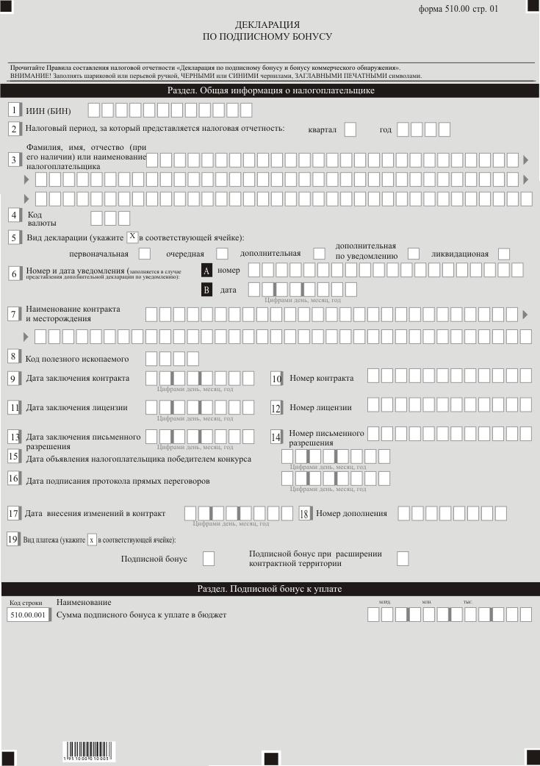

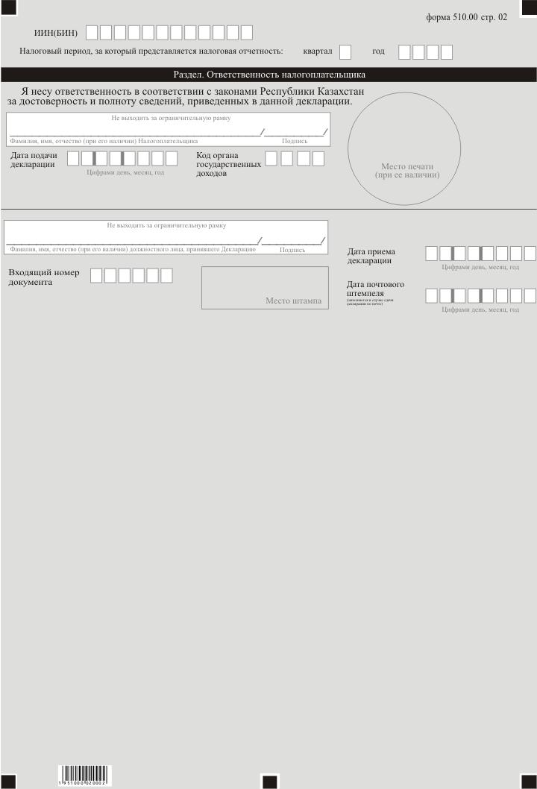

Приложение 8
к приказу Министра финансов
Республики Казахстан
от 20 декабря 2018 года № 1095
Приложение 35-2
к приказу Министра финансов
Республики Казахстан
от 12 февраля 2018 года №166
Правила составления налоговой отчетности "Декларация по подписному бонусу (форма 510.00)"
Глава 1. Общие положения
1. Настоящие Правила составления налоговой отчетности "Декларация по подписному бонусу (форма 510.00)" (далее – Правила) разработаны в соответствии с Кодексом Республики Казахстан от 25 декабря 2017 года "О налогах и других обязательных платежах в бюджет" (Налоговый кодекс), предназначенной для исчисления налога по подписному бонусу. Декларация по подписному бонусу составляется физическими и юридическими лицами отдельно по каждому контракту на недропользование, заключенному в порядке, установленном законодательством Республики Казахстан.
2. При заполнении декларации не допускаются исправления, подчистки и помарки.
3. Отрицательные значения сумм обозначаются знаком "–" в первой левой ячейке соответствующей строки декларации.
4. При составлении декларации:
1) на бумажном носителе – заполняется шариковой или перьевой ручкой, черными или синими чернилами, заглавными печатными символами или с использованием печатающего устройства;
2) в электронной форме – заполняется в соответствии со статьей 208 Налогового кодекса.
5. Декларация составляется, подписывается, заверяется (печатью в установленных законодательством Республики Казахстан случаях либо электронной цифровой подписью) налогоплательщиком (налоговым агентом) на бумажном и (или) электронном носителях на казахском и (или) русском языках, в соответствии с пунктом 2 статьи 204 Налогового кодекса.
6. При представлении декларации:
1) в явочном порядке на бумажном носителе – составляется в двух экземплярах, один экземпляр возвращается плательщику (налоговому агенту) с отметкой фамилии, имени и отчества (при его наличии) и подписью работника органа государственных доходов, принявшего декларацию и оттиском печати (штампа);
2) по почте заказным письмом с уведомлением на бумажном носителе – налогоплательщик (налоговый агент) получает уведомление почтовой или иной организации связи;
3) в электронной форме, допускающем компьютерную обработку и информации – налогоплательщик (налоговый агент) получает уведомление о принятии или непринятии налоговой отчетности системой приема налоговой отчетности органов государственных доходов.
Глава 2. Пояснение по заполнению декларации (форма 510.00)
7. В разделе "Общая информация о налогоплательщике" налогоплательщик указывает следующие данные:
1) индивидуальный идентификационный номер (бизнес-идентификационный) номер (далее – ИИН (БИН)) налогоплательщика. При исполнении налогового обязательства доверительным управляющим в строке указывается ИИН (БИН) доверительного управляющего;
2) налоговый период, за который представляется налоговая отчетность – отчетный налоговый период, за который представляется декларация (указывается арабскими цифрами);
3) Фамилия, имя, отчество (при его наличии) или наименование налогоплательщика – фамилия, имя, отчество (при его наличии) физического лица или наименование юридического лица в соответствии с учредительными документами;
4) код валюты в соответствии с приложением 23 "Классификатор валют", утвержденным решением Комиссии Таможенного союза от 20 сентября 2010 года № 378 "О классификаторах, используемых для заполнения таможенных деклараций";
5) вид декларации.
Соответствующие ячейки отмечаются с учетом отнесения декларации к видам налоговой отчетности, указанным в статье 206 Налогового кодекса;
6) номер и дата уведомления.
Ячейки заполняются в случае представления вида декларации, предусмотренного подпунктом 4) пункта 3 статьи 206 Налогового кодекса;
7) наименование контракта/лицензии и месторождения;
8) код полезного ископаемого – код полезного ископаемого согласно приложению к настоящим Правилам (далее – КПИ);
9) дата заключения контракта – дата вступления в силу контракта на недропользование;
10) номер контракта – регистрационный номер контракта на недропользование, присвоенный уполномоченным государственным органом;
11) дата заключения лицензии – дата лицензии на геологическое изучение, разведку или добычу твердых полезных ископаемых, старательство и использование пространства недр;
12) номер лицензии на геологическое изучение, разведку или добычу твердых полезных ископаемых, старательство и использование пространства недр;
13) дата письменного разрешения на право недропользования на разведку или добычу общераспространенных полезных ископаемых, используемых при строительстве (реконструкции) и ремонте автомобильных дорог общего пользования, железных дорог и гидросооружений;
14) номер письменного разрешения на право недропользования на разведку или добычу общераспространенных полезных ископаемых, используемых при строительстве (реконструкции) и ремонте автомобильных дорог общего пользования, железных дорог и гидросооружений;
15) дата объявления налогоплательщика победителем конкурса в порядке, установленном законодательством Республики Казахстан о недрах и недропользовании;
16) дата подписания протокола прямых переговоров в порядке, установленном законодательством Республики Казахстан о недрах и недропользовании;
17) дата внесения изменений в контракт на недропользование.
Указывается, при расширении контрактной территории, дата внесения изменений в контракт на недропользование о таком расширении в порядке, установленном законодательством Республики Казахстан;
18) номер дополнения.
Указывается, при расширении контрактной территории, номер дополнения которым определено внесение изменений в контракт на недропользование о таком расширении в порядке, установленном законодательством Республики Казахстан;
19) вид платежа.
Отмечаются соответствующие ячейки.
8. В разделе "Подписной бонус к уплате":
в строке 510.00.001 "Сумма подписного бонуса к уплате в бюджет" указывается сумма подписного бонуса, в соответствии со статьями 726 и 727 Налогового кодекса.
9. В разделе "Ответственность налогоплательщика":
1) в поле "Фамилия, имя, отчество (при его наличии) Налогоплательщика".
При представлении декларации юридическим лицом указываются фамилия, имя, отчество (при его наличии) руководителя в соответствии с учредительными документами.
При представлении декларации физическим лицом данные заполняются в соответствии с документами, удостоверяющими личность физического лица;
2) дата подачи декларации – дата представления декларации в орган государственных доходов;
3) код органа государственных доходов – код органа государственных доходов по месту нахождения налогоплательщика;
4) в поле "Фамилия, имя, отчество (при его наличии) должностного лица, принявшего декларацию" указываются фамилия, имя, отчество (при его наличии) работника органа государственных доходов, принявшего декларацию;
5) дата приема декларации – дата представления декларации в соответствии с пунктом 2 статьи 209 Налогового кодекса;
6) входящий номер документа – регистрационный номер декларации, присваиваемый органом государственных доходов;
7) дата почтового штемпеля – дата почтового штемпеля, проставленного почтовой или иной организацией связи.
Подпункты 4), 5), 6) и 7) настоящего пункта заполняются работником органа государственных доходов, принявшим декларацию на бумажном носителе.
Приложение
к Правилам составления
налоговой отчетности
"Декларация по подписному
бонусу (форма 510.00)"
Коды полезных ископаемых:
№ КПИ | Наименование КПИ
0001 | Водород
0002 | Гелий
0003 | Литий
0004 | Бериллий
0005 | Бор
0006 | Углерод
0007 | Азот
0008 | Кислород
0009 | Фтор
0010 | Неон
0011 | Натрий
0012 | Магний
0013 | Алюминий
0014 | Кремний
0015 | Фосфор
0016 | Сера
0017 | Хлор
0018 | Аргон
0019 | Калий
0020 | Кальций
0021 | Скандий
0022 | Титан
0023 | Ванадий
0024 | Хром
0025 | Марганец
0026 | Железо
0027 | Кобальт
0028 | Никель
0029 | Медь
0030 | Цинк
0031 | Галлий
0032 | Германий
0033 | Мышьяк
0034 | Селен
0035 | Бром
0036 | Криптон
0037 | Рубидий
0038 | Стронций
0039 | Иттрий
0040 | Цирконий
0041 | Ниобий
0042 | Молибден
0043 | Технеций
0044 | Рутений
0045 | Родий
0046 | Палладий
0047 | Серебро
0048 | Кадмий
0049 | Индий
0050 | Олово
0051 | Сурьма
0052 | Теллур
0053 | Йод
0054 | Ксенон
0055 | Цезий
0056 | Барий
0057 | Лантан
0058 | Гафний
0059 | Тантал
0060 | Вольфрам
0061 | Рений
0062 | Осмий
0063 | Иридий
0064 | Платина
0065 | Золото
0066 | Ртуть
0067 | Таллий
0068 | Свинец
0069 | Висмут
0070 | Полоний
0071 | Астат
0072 | Радон
0073 | Франций
0074 | Радий
0075 | Актиний
0076 | Резерфодий
0077 | Дубний
0078 | Сиборгий
0079 | Борий
0080 | Хассий
0081 | Майтнерий
0082 | Нерудное сырье для металлургии
0083 | Формовочные пески
0084 | Полевой шпат
0085 | Пегматит
0086 | Другие глиноземсодержащие породы
0087 | Известняк
0088 | Доломит
0089 | Известняково-доломитовые породы
0090 | Известняки для пищевой промышленности
0091 | Прочее нерудное сырье
0092 | Огнеупорные глины
0093 | Каолин
0094 | Вермикулит
0095 | Соль поваренная
0096 | Местные строительные материалы
0097 | Вулканические пористые породы
0098 | Вулканические водосодержащие стекла
0099 | Стекловидные породы
0100 | Перлит
0101 | Обсидиан
0102 | Галька
0103 | Гравий
0104 | Гипс
0105 | Гравийно-песчаная смесь
0106 | Гипсовый камень
0107 | Ангидрит
0108 | Гажа
0109 | Глина
0110 | Глинистые породы (тугоплавкие и легкоплавкие глины, суглинки, аргиллиты, алевролиты, глинистые сланцы)
0111 | Мел
0112 | Мергель
0113 | Мергельно-меловые породы
0114 | Кремнистые породы (трепел, опоки, диатомит)
0115 | Кварцево-полевошпатные породы
0116 | Гранит
0117 | Диабаз
0118 | Мрамор
0119 | Базальт
0120 | Другие осадочные, изверженные, метаморфические породы
0121 | Камень бутовый
0122 | Песок (кварцевый, строительный, полевошпатный)
0123 | Песчаник
0124 | Природные пигменты
0125 | Ракушечник
0126 | Подземные воды
0127 | Нефть
0128 | Газ
0129 | Нефтегазовый конденсат
0130 | Другие

© 2012. РГП на ПХВ «Институт законодательства и правовой информации Республики Казахстан» Министерства юстиции Республики Казахстан

